

«Ανάπτυξη μεθοδολογίας και ψηφιακών διδακτικών σεναρίων για τα γνωστικά αντικείμενα της Πρωτοβάθμιας και Δευτεροβάθμιας Γενικής και Επαγγελματικής Εκπαίδευσης»
Άξονες Προτεραιότητας 1-2-3 Οριζόντια Πράξη, με κωδικό ΟΠΣ: 479325 και ΣΑΕ: 2014ΣΕ24580051 ΕΣΠΑ 2007-2013

Υποέργο 1 : «Ανάπτυξη μεθοδολογίας και δειγματικών σεναρίων για τα γνωστικά αντικείμενα της Πρωτοβάθμιας και Δευτεροβάθμιας Γενικής και Επαγγελματικής Εκπαίδευσης »

ΠΑΡΑΔΟΤΕΟ ΔΡΑΣΗΣ 1

Τίτλος Παραδοτέου
Α. Π.1.1.
Τεύχος μελέτης προδιαγραφών και μεθοδολογίας ανάπτυξης ψηφιακών σεναρίων για όλες τις βαθμίδες της εκπαίδευσης

Συντονιστής
Αν. Αλιβίζος (Λοΐζος) Σοφός, Μέλος Δ.Ε.Π. Α.Ε.Ι.

Εμπειρογνώμονες:
Αν. Καθηγήτρια Βασιλική Μητσικοπούλου Μέλος Δ.Ε.Π. Α.Ε.Ι.
Επικ. Καθηγητής Μιχαήλ Καλογιαννάκης, Μέλος Δ.Ε.Π. Α.Ε.Ι.
Νικόλαος Καλογερόπουλος, Μέλος ΕΕΔΙΠ. Α.Ε.Ι.
Ουρανία Πετροπούλου, Μέλος ΕΕΔΙΠ. Α.Ε.Ι.

Περιεχόμενα
1. Βιβλιογραφική επισκόπηση και αναζήτηση βέλτιστων πρακτικών χρήσης σεναρίων στην εκπαιδευτική διαδικασία στην Ελλάδα και διεθνώς 8
Βιβλιογραφική επισκόπηση και αναζήτηση στην Ελλάδα (Καλογιαννάκης Μιχάλης) 8
Όροι - Έννοιες 8
Ψηφιακές πλατφόρμες εκπαιδευτικών σεναρίων - Παραδείγματα 9
Περιγραφή ανάπτυξης εκπαιδευτικού σεναρίου με χρήση των ΤΠΕ 9
Εκπαιδευτικά σενάρια στις Θετικές Επιστήμες 15
Διερευνητικό Μοντέλο Μάθησης στις Θετικές Επιστήμες 18
Γενικού τύπου σενάρια Διερευνητικού Μοντέλου Μάθησης 19
Βιβλιογραφική επισκόπηση βέλτιστων πρακτικών στο εξωτερικό (Πετροπούλου Ουρανία) 23
Επισκόπηση βέλτιστων πρακτικών στο εξωτερικό (Μητσικοπούλου Βασιλική) 24
Ηλεκτρονική πλατφόρμα Μάθηση-μέσω-Σχεδιασμού (Learning-by-Design, L-b-D) 24
Πρωτέας - Εκπαιδευτικά σενάρια για τα γλωσσικά μαθήματα: Η Βάση Δεδομένων του Κέντρου Ελληνικής Γλώσσας 27
Εκπαιδευτικά Σενάρια στο Φωτόδεντρο του Ι.Τ.Υ.Ε. – Διόφαντος 28
Εκπαιδευτικά σενάρια στο Πρόγραμμα Εκμάθησης της Αγγλικής σε Πρώιμη Παιδική Ηλικία (ΠΕΑΠ) 34
2. Αναζήτηση και ανάλυση των περισσότερο παγκοσμίως διαδεδομένων και εξελιγμένων (state–of-the-art) πληροφοριακών εργαλείων ανάπτυξης σεναρίων 36
Πληροφοριακά συστήματα ανάπτυξης (Πετροπούλου Ουρανία) 36
Το Open Graphical Learning Modeler ( OpenGLM) 36
Το Reload Learning Design Editor 37
Το Compendium LD 39
Το MOTPlus 41
Το Web-Collage 41
Το Learning Activity Management System (LAMS) 43
Το Courseware Development Methodology for Open instructional Systems (CADMOS) 44
Προδιαγραφές προτεινόμενου εργαλείου για τη δράση 46
3. Ανάπτυξη μεθοδολογίας πρώτου επιπέδου για την ανάπτυξη σεναρίων διδασκαλίας με ενσωμάτωση πληροφοριακών υποστηρικτικών εργαλείων 48
Εκπαιδευτικό σενάριο και δομικά χαρακτηριστικά του (Πετροπούλου Ουρανία) 48
Δείγματα εκπαιδευτικών σεναρίων από διάφορες γνωστικές περιοχές (Μητσικοπούλου Βασιλική) 55
Το παράδειγμα του ΠΡΩΤΕΑΣ 55
ΝΕΟΛΛΗΝΙΚΗ ΓΛΩΣΣΑ (ΔΗΜΟΤΙΚΟ - ΓΥΜΝΑΣΙΟ) 56
ΛΟΓΟΤΕΧΝΙΑ (ΓΥΜΝΑΣΙΟ) 57
ΑΓΓΛΙΚΑ 57
ΠΛΗΡΟΦΟΡΙΚΟ ΓΡΑΜΜΑΤΙΣΜΟ (ΔΗΜΟΤΙΚΟ - ΓΥΜΝΑΣΙΟ) 58
ΜΑΘΗΜΑ ΜΟΥΣΙΚΗΣ (ΔΗΜΟΤΙΚΟ - ΓΥΜΝΑΣΙΟ) 58
ΜΑΘΗΜΑΤΙΚΑ (ΔΗΜΟΤΙΚΟ - ΓΥΜΝΑΣΙΟ) 59
ΒΙΟΛΟΓΙΑ (ΓΥΜΝΑΣΙΟ) 60
ΓΕΩΛΟΓΙΑ-ΓΕΩΓΡΑΦΙΑ (ΓΥΜΝΑΣΙΟ) 60
ΦΥΣΙΚΗ (ΓΥΜΝΑΣΙΟ) 61
Δείγματα εκπαιδευτικών σεναρίων από τις θετικές επιστήμες (Καλογιαννάκης Μιχάλης) 62
Ανάπτυξη μεθοδολογίας πρώτου επιπέδου για την περιγραφή δόμησης ηλεκτρονικού περιβάλλοντος (Καλογερόπουλος Νίκος) 64
Το μοντέλο εκπαιδευτικού – διδακτικού σχεδιασμού ADDIE 64
Η προδιαγραφή IMS Learning Design 67
Αντιστοίχιση της προδιαγραφής IMS-LD με την έννοια του σεναρίου διδασκαλίας 68
Περιγραφή μεταδεδόμενων 70
Το πρότυπο ΙΕΕΕ Learning Object Metadata (LOM) 70
Προτεινόμενα Χαρακτηριστικά Ψηφιακής πλατφόρμας (Καλογερόπουλος Νίκος) 80
Γενικές παραδοχές για το σχεδιασμό της Ψηφιακής Πλατφόρμας 80
Η Αρχιτεκτονική της Ψηφιακής Πλατφόρμας - Πέντε βασικές διαστάσεις 82
ΠΕΡΙΓΡΑΦΗ ΚΑΙ ΒΑΣΙΚΕΣ ΛΕΙΤΟΥΡΓΙΕΣ ΤΟΥ ΗΛΕΚΤΡΟΝΙΚΟΥ ΠΕΡΙΒΑΛΛΟΝΤΟΣ 86
Η Αρχική Οθόνη (ή Οθόνη Αναζήτησης) 87
Περιγραφή των ενοτήτων και των πεδίων της ηλεκτρονικής Βάσης Δεδομένων 88
Βιβλογραφικες αναφορές 98
Παράρτημα: Δείγματα εκπαιδευτικών σεναρίων από τις θετικές επιστήμες 99
Εισαγωγή στο διαδικτυακό προγραμματιστικό περιβάλλον AppInventor 100
1. Τίτλος διδακτικού σεναρίου 100
2. Εκτιμώμενη διάρκεια διδακτικού σεναρίου 100
3. Ένταξη του διδακτικού σεναρίου στο πρόγραμμα σπουδών 100
4. Σκοποί και στόχοι του διδακτικού σεναρίου 101
5. Περιγραφή του διδακτικού σεναρίου 101
6. Επιστημολογική προσέγγιση και εννοιολογική ανάλυση - Θέματα θεωρίας του διδακτικού σεναρίου 108
7. Χρήση Η.Υ. και γενικά ψηφιακών μέσων για το διδακτικό σενάριο («προστιθέμενη αξία» και αντίλογος, επιφυλάξεις, προβλήματα) 109
8. Αναπαραστάσεις των μαθητών/πρόβλεψη δυσκολιών στο διδακτικό σενάριο 109
9. Διδακτικό συμβόλαιο –Διδακτική μετατόπιση –Θεωρητικά θέματα –Διδακτικός θόρυβος 110
10. Χρήση εξωτερικών πηγών 110
11. Υποκείμενη θεωρία μάθησης 111
12. Επισήμανση μικρομεταβολών 112
13. Οργάνωση της τάξης – Εφικτότητα σχεδίασης 113
14. Επεκτάσεις / διασυνδέσεις των εννοιών ή των δραστηριοτήτων 113
15. Περιγραφή και ανάλυση φύλλων εργασίας 113
16. Αξιολόγηση 113
17. Το επιμορφωτικό σενάριο 113
18. Φύλλο εργασίας 1 – 113
Δραστηριότητα 1 115
Δραστηριότητα 2 118
Δραστηριότητα 3 120
Δραστηριότητα 4 122
19. Φύλλο εργασίας 2 - Επανάληψη - Εμπέδωση 123
20. Προτάσεις για περαιτέρω δραστηριότητες - προτεινόμενες εργασίες 124
H χρήση της δομής επανάληψης ΟΣΟ στο AppInventor 125
1. Τίτλος διδακτικού σεναρίου 125
2. Εκτιμώμενη διάρκεια διδακτικού σεναρίου 125
3. Ένταξη του διδακτικού σεναρίου στο πρόγραμμα σπουδών 125
4. Σκοποί και στόχοι του διδακτικού σεναρίου 125
5. Περιγραφή του διδακτικού σεναρίου 126
6. Επιστημολογική προσέγγιση και εννοιολογική ανάλυση - Θέματα θεωρίας του διδακτικού σεναρίου 131
7. Χρήση Η.Υ. και γενικά ψηφιακών μέσων για το διδακτικό σενάριο («προστιθέμενη αξία» και αντίλογος, επιφυλάξεις, προβλήματα) 131
8. Αναπαραστάσεις των μαθητών/πρόβλεψη δυσκολιών στο διδακτικό σενάριο 132
9. Διδακτικό συμβόλαιο –Διδακτική μετατόπιση –Θεωρητικά θέματα –Διδακτικός θόρυβος 132
10. Χρήση εξωτερικών πηγών 133
11. Υποκείμενη θεωρία μάθησης 134
12. Επισήμανση μικρομεταβολών 135
13. Οργάνωση της τάξης – Εφικτότητα σχεδίασης 135
14. Επεκτάσεις / διασυνδέσεις των εννοιών ή των δραστηριοτήτων 135
15. Περιγραφή και ανάλυση φύλλων εργασίας 135
16. Αξιολόγηση 135
17. Το επιμορφωτικό σενάριο 135
18. Φύλλο εργασίας 1 – 135
Δραστηριότητα 1 135
Δραστηριότητα 2 137
Δραστηριότητα 3 138
Δραστηριότητα 4 139
Δραστηριότητα 5 141
19. Φύλλο εργασίας 2 143
Δραστηριότητα 1 143
Δραστηριότητα 2 145
20. Φύλλο εργασίας 3 - Επανάληψη - Εμπέδωση 147
21. Προτάσεις για περαιτέρω δραστηριότητες - προτεινόμενες εργασίες 148
Η χρήση των ιστολογίων (blogs) στην εκπαίδευση 149
1) Ιστολόγιο αντί για πίνακα ανακοινώσεων 151
2) Ιστολόγιο ως μέσο καθοδήγησης με την ανάρτηση οδηγιών 151
3) Ιστολόγιο ως μέσο παρότρυνσης για προβληματισμό και διάλογο 151
4) Ιστολόγια ως συνεργατικά εργαλεία 152
5) Ιστολόγια ως τόποι δημοσιότητας 152
1.1 Δημιουργία Ιστολογίου / Πρόσβαση στην διαχείριση 154
1.2 Γνωριμία με το περιβάλλον διαχείρισης του Ιστολογίου σας 157
1.2.1 Μενού πλοήγησης 158
1.2.2 Περιοχή «Τώρα» 158
1.2.3 Περιοχή «Πρόσφατα σχόλια» 159
1.3 Γράφοντας μία Δημοσίευση 159
1.3.1 Κατηγορίες και Ετικέτες σε δημοσίευση 160
3. Επεξεργασία προηγούμενων Δημοσιεύσεων 161
a. Διαχείριση εικόνων, ήχων, video και λοιπών αρχείων από την «Συλλογή πολυμέσων» 162
b. Διαχείριση, επεξεργασία και έγκριση των σχολίων 162
c. Δημιουργώντας μια νέα σελίδα 163
d. Εμφάνιση Ιστολογίου 164
i. Επιλέγοντας Θέμα εμφάνισης 164
Επεξεργασία του προφίλ σας 164

Εισαγωγικά σχόλια
Το παρόν τεύχος εστιάζει στις προδιαγραφές και τις μεθοδολογίες για την ανάπτυξη ψηφιακών σεναρίων στην εκπαίδευση. Για να καταστεί δυνατή η συγγραφή της μελέτης αυτής οι ειδικοί εμπειρογνώμονες ακολούθησαν συστηματικά συγκεκριμένα βήματα εργασίας, τα οποία αποτέλεσαν τη βάση για τη δόμηση του τεύχους αυτού.
Σε πρώτη φάση πραγματοποιήθηκε βιβλιογραφική επισκόπησης στην ελληνική και στη διεθνή βιβλιογραφία για να εντοπιστούν βέλτιστες πρακτικές χρήσης σεναρίων στην εκπαιδευτική διαδικασία. Στη συνέχεια εντοπίστηκαν και αναλύθηκαν τα περισσότερο διαδεδομένα και εξελιγμένα πληροφοριακά εργαλεία ανάπτυξης σεναρίων αναφορικά με τα δομικά τους στοιχεία και τα σημαντικότερα χαρακτηριστικά που έχουν. Σε τρίτη φάση παρουσιάστηκαν αναλυτικά τα χαρακτηριστικά που περιέχουν τα εκπαιδευτικά σενάρια και παρουσιάστηκαν παραδείγματα σεναρίων από δύο βασικές κατευθύνσεις γνωστικών αντικειμένων: α) τα γλωσσικά και β) των θετικών επιστημών. Σε τέταρτη φάση, σε συνέχεια των πιο πάνω αναλύσεων, εκπονήθηκε μεθοδολογία πρώτου επιπέδου για την περιγραφή δόμησης ηλεκτρονικού περιβάλλοντος και περιεγράφηκαν τα χαρακτηριστικά που θα πρέπει να περιέχει. Το παρόν τεύχος ολοκληρώνεται με την παρουσίαση βασικών μεταδεδομένων για το μετασχολιασμό των εκπαιδευτικών σεναρίων.

Βιβλιογραφική επισκόπηση και αναζήτηση βέλτιστων πρακτικών χρήσης σεναρίων στην εκπαιδευτική διαδικασία στην Ελλάδα και διεθνώς

Βιβλιογραφική επισκόπηση και αναζήτηση στην Ελλάδα
Η παρούσα αναφορά για την εκπόνηση ενός γενικού πλαισίου προδιαγραφών και μεθοδολογίας ανάπτυξης ψηφιακών σεναρίων εστιάζει στη βιβλιογραφική επισκόπηση και αναζήτηση στην Ελλάδα για βέλτιστες πρακτικές σχεδίασης και δημιουργίας μιας ψηφιακής πλατφόρμας που στοχεύει στη δυνατότητα αποθήκευσης, επεξεργασίας, αξιολόγησης και αναζήτησης Σεναρίων Διδασκαλίας.

Όροι - Έννοιες
Στη σχετική βιβλιογραφία του πεδίου (Kalantzis, 2006; ΕΑΙΤΥ, 2007; ΕΑΙΤΥ, 2011) οι έννοιες «σενάριο» και «σχέδιο μαθήματος» σχετίζονται άμεσα αλλά δεν ταυτίζονται αναγκαστικά. Ως διδακτικό σενάριο (ενίοτε στη Διδακτική ένα διδακτικό σενάριο περιγράφει μια διδακτική κατάσταση) θεωρούμε την περιγραφή μιας διδασκαλίας με εστιασμένο γνωστικό(ά) αντικείμενο(α), συγκεκριμένους εκπαιδευτικούς στόχους, διδακτικές αρχές και πρακτικές. Ένα διδακτικό σενάριο μπορεί να έχει διάρκεια περισσότερων από μία διδακτικών ωρών. Το σχέδιο μαθήματος είναι συγγενική έννοια και αντιστοιχεί σε μια λεπτομερή περιγραφή μιας διδασκαλίας – από την οποία ωστόσο ενίοτε μπορεί να απουσιάζει η περιγραφή της κοινωνικής αλληλεπίδρασης μεταξύ μαθητών-εκπαιδευτικού (ή εκπαιδευτικών, αν είναι περισσότεροι).
Ιστορικά ο όρος «σχέδιο μαθήματος» είναι παλαιότερος και έχει συνδεθεί με τη μηχανιστική περιγραφή μιας διδασκαλίας (περιγραφή των φάσεων ή σταδίων μιας διδασκαλίας, όπως αφόρμηση, ανάπτυξη, ανακεφαλαίωση, κλπ). Στα διδακτικά σενάρια, περιλαμβάνονται και στοιχεία όπως η αλληλεπίδραση και οι ρόλοι των συμμετεχόντων, οι αντιλήψεις των μαθητών και τα ενδεχόμενα διδακτικά εμπόδια και γενικότερα όλα εκείνα τα στοιχεία που θεωρούνται σημαντικά στη σύγχρονη διδακτική μεθοδολογία. Ένα εκπαιδευτικό σενάριο είναι η περιγραφή ενός μαθησιακού πλαισίου με εστιασμένο γνωστικό αντικείμενο, συγκεκριμένους εκπαιδευτικούς στόχους, παιδαγωγικές αρχές και δραστηριότητες, αξιοποιώντας συγκεκριμένα εκπαιδευτικά εργαλεία καθώς και τις ΤΠΕ (Τεχνολογίας της Πληροφορίας και Επικοινωνίας) (ΕΑΙΤΥ, 2007; ΕΑΙΤΥ, 2011).
Απόρροια της διαδικασίας του εκπαιδευτικού σχεδιασμού αποτελεί το εκπαιδευτικό σενάριο. Το εκπαιδευτικό σενάριο σύμφωνα με το Ερευνητικό Ακαδημαϊκό Ινστιτούτο Τεχνολογίας Υπολογιστών (ΕΙΑΤΥ, 2007), αποτελεί την περιγραφή ενός μαθησιακού πλαισίου με εστιασμένο γνωστικό αντικείμενο, συγκεκριμένους εκπαιδευτικούς στόχους, παιδαγωγικές αρχές και σχολικές πρακτικές.
Ένα εκπαιδευτικό σενάριο υλοποιείται, κατά κανόνα, μέσα από μια σειρά εκπαιδευτικών δραστηριοτήτων. Η δομή και ροή κάθε δραστηριότητας καθώς και οι ρόλοι του διδάσκοντα και των διδασκομένων και η αλληλεπίδρασή τους με τα όποια χρησιμοποιούμενα μέσα και υλικό, περιγράφονται στο πλαίσιο του διδακτικού σεναρίου. Οι δραστηριότητες λοιπόν είναι τμήματα του σεναρίου, εντάσσονται μέσα σε αυτό και μπορούν να είναι από απλές έως πιο προηγμένες, σύνθετες, κλπ. και περατώνονται συνήθως σε μία ή δύο (συνεχόμενες) διδακτικές ώρες (ΕΑΙΤΥ, 2007; ΕΑΙΤΥ, 2011).
Τα ψηφιακά εκπαιδευτικά σενάρια είναι συνήθως εγγενές συστατικό του εκπαιδευτικού πακέτου. Επιπρόσθετα, πολλά υπολογιστικά περιβάλλοντα που μπορούν να χρησιμοποιηθούν για εκπαιδευτικούς σκοπούς δεν διαθέτουν έτοιμα σενάρια, γεγονός που καθιστά αναγκαία την ικανότητα του εκπαιδευτικού να δημιουργεί κατάλληλες εκπαιδευτικές δραστηριότητες.
Τα ψηφιακά εκπαιδευτικά σενάρια είναι σύνθετα αντικείμενα και εστιάζονται σε έννοιες. Έχουν ένα χαρακτήρα «ευρύ», καθώς η κυρίαρχη λογική τους είναι η λογική της υπό διδασκαλία έννοιας. Σε μια τέτοια διδασκαλία μπορούν να συνδυάζονται περισσότεροι διδακτικοί πόροι, όπως π.χ. περισσότερα το ενός λογισμικά, σημειώσεις, sites, όργανα (π.χ. εργαστηριακά, πίνακας, διαβήτης…), προκειμένου να επιτευχθεί ένα μαθησιακό αποτέλεσμα. Γενικότερα, ένα ψηφιακό εκπαιδευτικό σενάριο αποτυπώνει το σχεδιασμό της διδακτικής διαδικασίας συνδέοντας ταυτόχρονα το περιεχόμενο, τους στόχους, την μέθοδο τα εκπαιδευτικά μέσα και τις επιμέρους δραστηριότητες και το πλάνο εφαρμογής σ’ ένα πλαίσιο (Σοφός, 2011). Στο πλαίσιο αυτό, είναι σημαντική η ανάπτυξη της ικανότητας από μέρους του εκπαιδευτικού να προσαρμόζει υπάρχοντα ή να δημιουργεί νέα εκπαιδευτικά ψηφιακά σενάρια και δραστηριότητες με χρήση των ΤΠΕ ώστε να καλύπτει τις πραγματικές διδακτικές του ανάγκες.

Ψηφιακές πλατφόρμες εκπαιδευτικών σεναρίων - Παραδείγματα
Στην υποενότητα αυτή παρουσιάζονται συνοπτικά μερικές ενδεικτικές ψηφιακές πλατφόρμες (καλές πρακτικές στην Ελλάδα) για τη δημιουργία εκπαιδευτικών ψηφιακών σεναρίων:
- σενάρια με αξιοποίηση του κοινωνικού λογισμικού Learning by Design http://neamathisi.com/learning-by-design/quick-start
- βάση Πρωτέας http://proteas.greek-language.gr
- απωθετήριο του εργαστηρίου Η/Υ & Εκπαιδευτικής Τεχνολογίας του ΠΤΔΕ του Πανεπιστημίου Πατρών www.eduonline.upatras.gr
- «Φωτόδεντρο», εκπαιδευτικά σενάρια εντοπίζονται σε 3 διαφορετικά ψηφιακά αποθετήρια της οικογένειας «Φωτόδεντρο»:
- Φωτόδεντρο - Μαθησιακά Αντικείμενα (LOR) http://photodentro.edu.gr/lor/
  - Φωτόδεντρο - e-yliko χρηστών http://photodentro.edu.gr/ugc
  - Φωτόδεντρο-Ανοιχτές Εκπαιδευτικές Εφαρμογές http://photodentro.edu.gr/oep

Περιγραφή ανάπτυξης εκπαιδευτικού σεναρίου με χρήση των ΤΠΕ
Το εκπαιδευτικό σενάριο με χρήση των ΤΠΕ περιγράφει το σύνολο των διδακτικών δραστηριοτήτων και των εργαλείων που θα χρησιμοποιηθούν (συμβολικών, όπως σχήματα, λογισμικών και φυσικών εργαλείων, όπως ειδικές κατασκευές) που συνιστούν το σημείο εκκίνησης καθώς και το γενικότερο πλαίσιο μέσα στο οποίο λαμβάνουν χώρα δραστηριότητες διδασκαλίας και μάθησης. Με λίγα λόγια αποτελεί διδακτική πρόταση που αξιοποιεί τις ΤΠΕ αλλά δεν αποτελείται αποκλειστικά από διδακτικές ενέργειες που αξιοποιούν τις ΤΠΕ. Η ανάπτυξη ενός εκπαιδευτικού σεναρίου με χρήση των ΤΠΕ συμπεριλαμβάνει τις ακόλουθες επτά (7) φάσεις σε στενή μεταξύ τους σχέση και αλληλεπίδραση (ΕΑΙΤΥ, 2007; ΕΑΙΤΥ, 2011):
1^{η} φάση. Προσδιορισμός του διδακτικού αντικειμένου: τίτλος, τάξη, εμπλεκόμενες γνωστικές περιοχές, προαπαιτούμενα.
2^{η} φάση. Ανίχνευση πρότερων γνώσεων και αναπαραστάσεων των μαθητών: τι γνωρίζουν οι μαθητές, πιθανές δυσκολίες της σκέψης τους σχετικά με το γνωστικό αντικείμενο.
3^{η} φάση. Καθορισμός στόχων του σεναρίου: ως προς το γνωστικό αντικείμενο (γνωστικοί στόχοι), ως προς τη διαδικασία της μάθησης και ως προς τη χρήση των ΤΠΕ.
4^{η} φάση. Διδακτικό υλικό: η απαιτούμενη υλικοτεχνική υποδομή, βιβλία, χάρτες, λογισμικό, κατασκευές, φύλλα εργασίας.
5^{η} φάση. Δημιουργία δραστηριοτήτων σεναρίου: η οργάνωση της διδασκαλίας στη βάση κατάλληλων δραστηριοτήτων υλοποίησης του εκπαιδευτικού σεναρίου στην τάξη (διδακτικές προσεγγίσεις και στρατηγικές, αξιοποίηση της προστιθέμενης αξίας των ΤΠΕ στη μαθησιακή διαδικασία, δημιουργία των αντίστοιχων φύλλων εργασίας κλπ.).
6^{η} φάση. Αξιολόγηση: μαθητή και σεναρίου και πιθανές επεκτάσεις του σεναρίου.
7^{η} φάση. Παρατηρήσεις και οδηγίες για τους εκπαιδευτικούς, βιβλιογραφία, παραπομπές, πηγές.
Στην εικόνα 1 παρουσιάζονται οι φάσεις ανάπτυξης ενός εκπαιδευτικού σεναρίου μέσα από το Επιμορφωτικό Υλικό για την Εκπαίδευση των Επιμορφωτών των καθηγητών ΠΕ19/20 (ΕΑΙΤΥ, 2013).
Εικόνα 1: Φάσεις ανάπτυξης ενός εκπαιδευτικού σεναρίου μέσα από το Επιμορφωτικό Υλικό για την Εκπαίδευση των Επιμορφωτών ΠΕ19/20 (ΕΑΙΤΥ, 2013)

Στην παρούσα αναφορά, παρουσιάζεται η ανάλυση όλων των φάσεων ανάπτυξη ενός σεναρίου (ΕΑΙΤΥ, 2013).
1^{η} φάση: Προσδιορισμός του διδακτικού αντικειμένου
- ο τίτλος
- το θέμα του σεναρίου
- η τάξη ή οι τάξεις στις οποίες μπορεί να απευθύνεται
- οι εμπλεκόμενες γνωστικές περιοχές
- η συμβατότητα (ή όχι) με το ισχύον αναλυτικό πρόγραμμα
- ενδεικτική διάρκεια υλοποίησης του σεναρίου στην τάξη
- προαπαιτούμενες γνώσεις που πρέπει να διαθέτουν (τι πρέπει να ξέρουν) οι μαθητές καθώς και
- πρότερες (προϋπάρχουσες) γνώσεις που διαθέτουν πραγματικά (τι γνωρίζουν ήδη)
- λόγοι (αιτιολόγηση) που το προτεινόμενο σενάριο είναι κατάλληλο για το επίπεδο γνώσεων των μαθητών.

2^{η} φάση: Ανίχνευση πρότερων γνώσεων και αναπαραστάσεων των μαθητών
Οι αναπαραστάσεις των μαθητών και οι πιθανές δυσκολίες της σκέψης τους σχετικά με το γνωστικό αντικείμενο. Στη φάση αυτή γίνεται χρήση της υπάρχουσας σχετικής βιβλιογραφίας αλλά και της εν γένει εμπειρίας του εκπαιδευτικού ώστε να προσδιοριστούν με ακρίβεια:
- πιθανές δυσκολίες της σκέψης του μαθητή σχετικά με το προς μελέτη γνωστικό αντικείμενο, οι πρότερες ιδέες και οι αναπαραστάσεις που διαθέτουν οι μαθητές της ηλικίας που αφορά το σενάριο για την έννοια ή τις έννοιες που μελετούνται,
- πιθανές παρανοήσεις και λάθη που κάνουν οι μαθητές στο εν λόγω γνωστικό αντικείμενο και
- οργανώνεται ένα αναλυτικός κατάλογος με τις γνωστικές δυσκολίες που αντιμετωπίζουν στο πλαίσιο αυτό οι μαθητές.

3^{η} φάση: Καθορισμός στόχων του σεναρίου
Οι διδακτικοί στόχοι του εκπαιδευτικού σεναρίου (ως προς το γνωστικό αντικείμενο, ως προς τη χρήση των ΤΠΕ, ως προς τη μαθησιακή διαδικασία):
- οι διδακτικοί και οι μαθησιακοί στόχοι του εκπαιδευτικού σεναρίου καθορίζονται συναρτήσει του προς μελέτη διδακτικού αντικειμένου,
- ως προς τις ΤΠΕ.

4^{η} φάση: Διδακτικό υλικό
Το διδακτικό υλικό του εκπαιδευτικού σεναρίου και η απαιτούμενη υλικοτεχνική υποδομή:
- το έτοιμο διδακτικό υλικό (π.χ. έντυπο υλικό για μαθητές, χάρτες, λογισμικό, κατασκευές, κλπ.) και
- το συμπληρωματικό υλικό που πρέπει να δημιουργηθεί για το σενάριο:
  - τα φύλλα εργασίας αποτελούν τμήμα του διδακτικού υλικού,
  - κατάλληλο εκπαιδευτικό λογισμικό,
  - η απαιτούμενη υλικοτεχνική υποδομή.

5^{η} φάση: Δημιουργία δραστηριοτήτων σεναρίου
Η οργάνωση της διδασκαλίας στη βάση κατάλληλων δραστηριοτήτων υλοποίησης του εκπαιδευτικού σεναρίου στην τάξη (διδακτικές προσεγγίσεις και στρατηγικές, αξιοποίηση της προστιθέμενης αξίας των ΤΠΕ στη μαθησιακή διαδικασία, φύλλα εργασίας, κλπ.):
- οι ενέργειες του εκπαιδευτικού όσο και οι ενέργειες των μαθητών ώστε να επιτευχθούν οι στόχοι του σεναρίου,
- οι λόγοι για τους οποίους είναι χρήσιμο να ενταχθούν οι τεχνολογίες στη διαδικασία της διδασκαλίας και της μάθησης. Τα συγκριτικά του πλεονεκτήματα σε σχέση με τις παραδοσιακές διδακτικές τεχνικές (προστιθέμενη αξία).

Επιπρόσθετα, οι προτεινόμενες δραστηριότητες μέσα στην τάξη με τη μορφή φύλλων εργασίας χωρίζονται σε πέντε (5) διαφορετικές κατηγορίες όπως παρουσιάζονται αναλυτικά στην εικόνα 2.

Εικόνα 2: Δραστηριότητες υλοποίησης εκπαιδευτικού σεναρίου μέσα από το Επιμορφωτικό Υλικό
για την Εκπαίδευση των Επιμορφωτών ΠΕ19/20 (ΕΑΙΤΥ, 2013)

1^{η} κατηγορία, δραστηριότητες ψυχολογικής και γνωστικής προετοιμασίας για την αποτίμηση της υπάρχουσας γνώσης και την ανίχνευση αναπαραστάσεων και γνωστικών δυσκολιών:
- διαμόρφωση κατάλληλου συναισθηματικού κλίματος και κλίματος ασφάλειας για το μαθητή,
- διαμόρφωση κατάλληλης αφόρμησης για το μάθημα (εισαγωγικό σχόλιο το οποίο θα προκαλέσει το ενδιαφέρον του μαθητή για το μάθημα),
- ενημέρωση των μαθητών για το τι θα επακολουθήσει,
- ενημέρωση των μαθητών για το σκοπό και τους στόχους του μαθήματος (μετά το τέλος του μαθήματος θα πρέπει να είστε σε θέση να …),
- διερεύνηση προϋπάρχουσας και προαπαιτούμενης γνώσης (τι γνωρίζετε για …) ,
- διερεύνηση ιδεών, αντιλήψεων, αναπαραστάσεων (τι έχετε ακούσει ή διαβάσει για … τι νομίζετε για …)

2^{η} κατηγορία, δραστηριότητες διδασκαλίας του γνωστικού αντικειμένου που εισάγουν τις νέες γνώσεις. Οι δραστηριότητες που απαιτούνται στη φάση αυτή είναι σημαντικό να καλύπτουν τα παρακάτω ερωτήματα:
- τύποι διδακτικών στρατηγικών που χρησιμοποιεί το εκπαιδευτικό σενάριο; Ποιες είναι οι απαιτούμενες ενέργειες από τον εκπαιδευτικό για την υλοποίησή τους;
- τύποι διδακτικών καταστάσεων τις οποίες ευνοεί το εκπαιδευτικό σενάριο (όπως ατομικές ή συλλογικές, κλειστές ή ανοικτές, επεκτάσιμες). Ποιές είναι οι απαιτούμενες ενέργειες από τον εκπαιδευτικό για την υλοποίησή τους;
- τύποι διδακτικής βοήθειας που προτείνει το σενάριο; Ποιες είναι οι απαιτούμενες ενέργειες από τον εκπαιδευτικό για την υλοποίησή τους; Πώς εξελίσσεται η διαδικασία με τις παρεμβάσεις του εκπαιδευτικού;
- προτείνει γνωστικού τύπου συγκρούσεις και ποιος είναι ο ρόλος του εκπαιδευτικού και του χρησιμοποιούμενου εκπαιδευτικού υλικού ή λογισμικού σ’ αυτή τη διαδικασία;
- πώς οργανώνονται οι αλληλεπιδράσεις ανάμεσα στους μαθητές; Πώς ευνοείται η ουσιαστική συνεργασία ανάμεσα σε μαθητές και εκπαιδευτικό;
- το σενάριο ευνοεί τον πειραματισμό και επιτρέπει στο μαθητή να διερευνήσει και να ανακαλύψει τη γνώση;

3^{η} κατηγορία, δραστηριότητες εμπέδωσης (κατανόησης και αφομοίωσης των νέων γνώσεων) του γνωστικού αντικειμένου:
- ποιές ερωτήσεις εμπέδωσης θέτει το σενάριο ώστε να ενθαρρύνεται η κατασκευή της γνώσης από τους μαθητές λαμβάνοντας υπόψη τις δυσκολίες που αντιμετωπίζουν για την προς μελέτη έννοια;
- ποιές δραστηριότητες εξάσκησης και πρακτικής προτείνει το σενάριο που αφορούν άμεσα τις γνώσεις που πρέπει να εμπεδωθούν;
- τι τύπου προβληματικές καταστάσεις προτείνονται στους μαθητές μέσω του σεναρίου ώστε να υποστηριχθεί η εμπέδωση των γνώσεων που έχουν αποκτηθεί στο πλαίσιό του;

4^{η} κατηγορία, δραστηριότητες αξιολόγησης του γνωστικού αντικειμένου

5^{η} κατηγορία, μεταγνωστικές δραστηριότητες οι οποίες αφορούν συνήθως τα παρακάτω:
- σύνοψη του μαθήματος και των νέων γνώσεων που αποκτήθηκαν (μπορεί να δημιουργηθεί κάποιο διάγραμμα σύνοψης ή ένας εννοιολογικός χάρτης),
- αντιπαραβολή των αρχικών ιδεών και αναπαραστάσεων των μαθητών με τις νέες γνώσεις που αποκτήθηκαν στο μάθημα (τι πιστεύαμε αρχικά, τι νέο έχουμε μάθει, πως έχουν αλλάξει οι ιδέες και οι απόψεις μας …). Μπορεί να υλοποιηθεί με τη σύγκριση αρχικών και τελικών εννοιολογικών χαρτών,
- εργασία για το σπίτι (να περιγραφεί σαφώς, όταν απαιτείται από το σενάριο),
- μεταγνωστική αξιολόγηση (τι κερδίσατε από αυτό το μάθημα;)

6^{η} φάση: Αξιολόγηση
Η αξιολόγηση (μαθητή και σεναρίου) και οι πιθανές επεκτάσεις του σεναρίου. Η αξιολόγηση περιλαμβάνει συνήθως τα παρακάτω στοιχεία :
- ασκήσεις σωστού - λάθους, πολλαπλών επιλογών, συμπλήρωσης κενών, κλπ.
- ερωτήσεις αξιολόγησης (ανοικτού τύπου) που θέτει το σενάριο ώστε να διερευνηθεί η κατανόηση της υπό μελέτη έννοιας από τους μαθητές.
- δραστηριότητες σχεδίασης (π.χ. κάνουν μία ζωγραφιά, δημιουργούν ένα διάγραμμα ροής),
- δραστηριότητες εννοιολογικής χαρτογράφησης (δημιουργούν έναν νοητικό χάρτη),
- δραστηριότητες επίλυσης προβλημάτων,
- δραστηριότητες κατασκευής (π.χ. δημιουργούν μια κατασκευή).

7^{η} φάση: Παρατηρήσεις και οδηγίες για τους εκπαιδευτικούς, βιβλιογραφία καθώς και οι σχετικές παραπομπές, πηγές.

Εκπαιδευτικά σενάρια στις Θετικές Επιστήμες
Για τη δημιουργία ενός ψηφιακού εκπαιδευτικού σεναρίου για τις θετικές επιστήμες μπορούμε να χρησιμοποιήσουμε περισσότερες από μία διδακτικές στρατηγικές, οι οποίες με τη σειρά τους μπορεί να προέρχονται από διαφορετικές θεωρίες μάθησης. Στη συνέχεια παρουσιάζονται τέσσερεις (4) από τις πιο διαδεδομένες διδακτικές στρατηγικές για τις θετικές επιστήμες με τους αντίστοιχους τύπους τους (Hewson & Hewson, 1984; Driver & Oldam, 1986; Solomon, 1987; Drefus, Jungwirth, & Eliovitch, 1990; Gilbert & Rutherford 1998; Kalem & Fer 2003; Parkinson, 2004, Καλογιαννάκης, 2015):
- 1.3.1 Εποικοδομιστικές
- 1.3.2 Κοινωνικοεποικοδομιστικές
- 1.3.3 Κοινωνικοπολιτισμικές
- 1.3.4 Συμπεριφοριστικές
Οι παραπάνω 4 στρατηγικές αυτές αναλύονται στις επόμενες υποενότητες (1.3.1, 1.3.2, 1.3.3, 1.3.4) στις κυριότερες υποκατηγορίες τους με βάση τη σχετική βιβλιογραφία το πεδίου (Hewson & Hewson, 1984; Driver & Oldam, 1986; Solomon, 1987; Drefus, Jungwirth, & Eliovitch, 1990; Gilbert & Rutherford 1998; Kalem & Fer 2003; Parkinson, 2004, Καλογιαννάκης, 2015). Η ανάλυση αυτή αποσκοπεί στο να δοθούν σημαντικά στοιχεία τα οποία μπορούν να περιλαμβάνουν τα ψηφιακά σενάρια ανάλογα με τις επιλογές των δημιουργών τους για τις στρατηγικές που θα επιλέξουν για την υλοποίηση των σεναρίων.

Εποικοδομιστικές διδακτικές στρατηγικές
- Διερεύνηση
Πρόκειται για μια προσέγγιση της μάθησης που σχετίζεται περισσότερο με γενικού τύπου μηχανισμούς σκέψης και υψηλού επιπέδου γνωστικές δεξιότητες, που αφορούν στην επίλυση προβλήματος και στη λήψη αποφάσεων. Ενθαρρύνει το μαθητή να εξερευνά και να πειραματίζεται με στόχο να ανακαλύπτει σχέσεις ανάμεσα σε έννοιες και γεγονότα. Όταν γίνεται χρήση αυτής της στρατηγικής απαιτείται η κατανόηση ή και η κατασκευή επεξηγηματικού μοντέλου. Στο πλαίσιο αυτής της στρατηγικής, συνήθως, χρησιμοποιούμε λογισμικά προσομοίωσης και μοντελοποίησης.

- Ανακάλυψη
Στην προσέγγιση αυτή δίνεται έμφαση στην κατανόηση των δομών και των επιστημονικών αρχών ενός γνωστικού αντικειμένου και οι μαθητές ανακαλύπτουν αρχές ή αναπτύσσουν δεξιότητες μέσω πειραματισμού και πρακτικής σε ένα χώρο και εξαγάγουν κανόνες και συμπεράσματα από τα αποτελέσματα αυτών των εμπειριών. Όταν γίνεται χρήση αυτής της στρατηγικής απαιτείται συνήθως εμπλοκή σε πειραματική διαδικασία. Μπορούμε να υλοποιήσουμε ένα πείραμα που εκπλήσσει τους μαθητές ή εμπλέκουμε τους μαθητές στη διεξαγωγή ενός τέτοιου πειράματος. Συνήθως, χρησιμοποιούμε λογισμικά προσομοίωσης και μοντελοποίησης. Επίσης, μπορούμε να χρησιμοποιήσουμε λογισμικά εννοιολογικής χαρτογράφησης.

- Στόχοι - Εμπόδια
Τα στοιχεία της διδακτικής στρατηγικής των στόχων - εμποδίων συνοψίζονται στα παρακάτω:
- προσδιορίζουμε το εμπόδιο το οποίο καθιστούμε στόχο της διδακτικής διαδικασίας,
- καθορίζουμε τα θεμελιώδη χαρακτηριστικά της έννοιας την οποία θέλουμε να κατακτήσουν τα παιδιά,
- αποσαφηνίζουμε τις ακριβείς δυσκολίες κατανόησης που δημιουργεί το συγκεκριμένο εμπόδιο,
- εντοπίζουμε τις νοητικές αναπαραστάσεις που απαρτίζουν τις εν λόγω δυσκολίες,
- προσδιορίζουμε τις κατάλληλες διδακτικές καταστάσεις για την υπέρβαση των εμποδίων προς την εννοιολογική αποσταθεροποίηση.
Για παράδειγμα, ένας στόχος - εμπόδιο είναι η θεώρηση της γης ως το κέντρο του κόσμου. Για αυτή τη διδακτική στρατηγική τα λογισμικά ανοικτού τύπου ενδείκνυνται να χρησιμοποιηθούν για την υλοποίηση των σχετικών εκπαιδευτικών σεναρίων.

- Γνωστικές Συγκρούσεις
Οι γνωστικές συγκρούσεις αναπτύσσονται όταν στη σκέψη ενός ατόμου εμφανίζεται μια αντίφαση ή μια ασυμβατότητα ανάμεσα στις αρχικές ιδέες του, τις αναπαραστάσεις του και τις πράξεις του. Η ασυμβατότητα αυτή, που αρχικά μπορεί να είναι ασυνείδητη, γίνεται πηγή έντασης και μπορεί να αποτελέσει κινητήρια δύναμη στην ανάπτυξη νέων γνωστικών δομών. Όταν γίνεται χρήση αυτής της στρατηγικής δίνεται ιδιαίτερη έμφαση στην ανάπτυξη της σκέψης μέσω «αρνήσεων». Τα λογισμικά ανοικτού τύπου και ιδιαίτερα τα λογισμικά εννοιολογικής χαρτογράφησης, προσομοίωσης και μοντελοποίησης μπορούν να χρησιμοποιηθούν στο πλαίσιο αυτής της διδακτικής στρατηγικής.

Κοινωνικοεποικοδομιστικές διδακτικές στρατηγικές
- Επίλυση Προβλήματος
Πρόκειται για μια διδακτική στρατηγική, που συνίσταται στην ανάπτυξη στρατηγικών και στην εγκαθίδρυση διαδικασιών που επιτρέπουν τη σύνδεση ανάμεσα στην αρχική και την τελική κατάσταση (κατάσταση - στόχος) μιας κατάστασης προβλήματος και έχει της θεωρητικές της αρχές στην θεωρία του κοινωνικού εποικοδομισμού. Τα βασικά στοιχεία της συνοψίζονται στα παρακάτω:
  - η μάθηση λαμβάνει χώρα στο πλαίσιο ουσιαστικών και ανοικτού τύπου προβλημάτων,
  - το πρόβλημα οδηγεί τη μάθηση: οι νέες γνώσεις αποκτούνται μέσα από την επίλυση του προβλήματος,
  - οι μαθητές δουλεύουν σε μικρές ομάδες (στην περίπτωση της ατομικής εργασίας, η επίλυση προβλήματος ανήκει στις εποικοδομιστικές διδακτικές στρατηγικές),
  - ο εκπαιδευτικός έχει το ρόλο του διευκολυντή της μάθησης.
Τα λογισμικά γενικής χρήσης και τα λογισμικά ανοικτού τύπου ενδείκνυνται για αυτού του τύπου τη διδακτική στρατηγική.

- Κοινωνιογνωστικές Συγκρούσεις
Η δυναμική της γνωστικής ανάπτυξης προέρχεται βασικά από μια σύγκρουση κοινωνικής επικοινωνίας ανάμεσα σε υποκείμενα ίδιου ή διαφορετικού γνωστικού επιπέδου. Όταν γίνεται χρήση αυτής της στρατηγικής δίνεται ιδιαίτερη έμφαση στη συζήτηση και στο σχολιασμό αντιφατικών απόψεων και γίνεται αντιπαράθεση λανθασμένων αντιλήψεων ή παλαιωμένων πεποιθήσεων. Τα λογισμικά συνεργατικής μάθησης και τα λογισμικά προσομοίωσης και μοντελοποίησης ενδείκνυνται σε αυτού του τύπου τη διδακτική στρατηγική.

Κοινωνικοπολιτισμικές διδακτικές στρατηγικές
- Συμμετοχή σε ομάδες συζήτησης (forums)
Αφορά στην οργάνωση ομάδων ηλεκτρονικής συζήτησης (μικρές ομάδες και ολόκληρης τάξης) με χρήση των κατάλληλων συνεργατικών εργαλείων.
- Συνεργατική δραστηριότητα
Αφορά κάθε τύπου δραστηριότητα που λαμβάνει χώρα σε ομάδες και απαιτεί συνεργασία ανάμεσα στα μέλη της ομάδας και όχι απλό καταμερισμό εργασιών. Στο πλαίσιο αυτής της στρατηγικής ευνοείται η ενθάρρυνση για συνεργατική δουλειά. Συμπεριλαμβάνει όλες τις προφορικές και γραπτές παρεμβάσεις του εκπαιδευτικού για την ενθάρρυνση της συνεργασίας ανάμεσα σε ομάδες μαθητών. Ένα παράδειγμα αποτελεί η οργάνωση παιγνιδιών ρόλων. Η συνεργατική δραστηριότητα συμπεριλαμβάνει όλες τις προφορικές και γραπτές παρεμβάσεις του καθηγητή για την κατανομή ρόλων σε μια ομάδα εργασίας μαθητών. Τα λογισμικά συνεργατικής μάθησης ενδείκνυνται σε αυτού του τύπου τη διδακτική στρατηγική.

Συμπεριφοριστικές διδακτικές στρατηγικές
- Παρουσίαση της απαραίτητης θεωρίας
Αυτή η διδακτική στρατηγική αφορά την παρουσίαση όλης της θεωρίας που είναι απαραίτητη για την κατανόηση των εννοιών προς μάθηση. Τα λογισμικά καθοδήγησης και τα λογισμικά πολυμέσων ενδείκνυνται στο πλαίσιο αυτής της διδακτικής στρατηγικής.

- Παροχή πληροφοριών
Σ’ αυτή τη διδακτική στρατηγική εντάσσονται οι προφορικές ή γραπτές παρεμβάσεις του εκπαιδευτικού που αφορούν την παροχή πληροφοριών στους μαθητές. Τα λογισμικά καθοδήγησης και τα λογισμικά πολυμέσων ενδείκνυνται στο πλαίσιο αυτής της διδακτικής στρατηγικής.

- Πρακτική και εξάσκηση
Κατά τη διάρκεια της πρακτικής και εξάσκησης η οποία μπορεί να πραγματοποιηθεί με κατάλληλο εκπαιδευτικό λογισμικό, οι μαθητές εκτελούν μία σειρά από προκαθορισμένες ασκήσεις που έχουν σχεδιαστεί για o να τελειοποιήσουν μια αποκτηθείσα ικανότητα ή να φρεσκάρουν προηγούμενες ικανότητες

- Παρουσίαση επίλυσης προβλημάτων (επίδειξη)
Η στρατηγική αυτή χωρίζεται σε 2 βασικούς τύπους επίλυσης προβλημάτων:
- παρουσίαση επίλυσης απλών βοηθητικών προβλημάτων. Σχετίζεται με την προφορική ή και γραπτή παρουσίαση επίλυσης απλών βοηθητικών προβλημάτων από τον καθηγητή τα οποία θα χρησιμεύσουν ως βάση για την αντιμετώπιση των πιο σύνθετων προβλημάτων που θα κληθούν να αντιμετωπίσουν οι μαθητές,
- παρουσίαση επίλυσης παρόμοιων προβλημάτων. Σχετίζεται με την προφορική ή και γραπτή παρουσίαση επίλυσης παρόμοιων προβλημάτων από τον εκπαιδευτικό.

Διερευνητικό Μοντέλο Μάθησης στις Θετικές Επιστήμες
Στη συνέχεια, επιλέγουμε και αναλύουμε διεξοδικότερα μία από τις σημαντικότερες διδακτικές στρατηγικές την εποικοδομιστική εστιάζοντας στον τύπο της μάθησης μέσω διερεύνησης. Η επιλογή αυτή πραγματοποιήθηκε αφού το διερευνητικό μοντέλο αποτελεί μία από τις βασικότερες και περισσότερο διαδεδομένες τύπους μάθησης τα τελευταία χρόνια τόσο στην Ελλάδα όσο και στο εξωτερικό για τις θετικές επιστήμες. Η δημοσίευση της έκθεσης με τον τίτλο “Science Education Now: A renewed Pedagogy for the Future of Europe” («Εκπαίδευση στις Φυσικές Επιστήμες Τώρα: Μια Ανανεωμένη Παιδαγωγική για το Μέλλον της Ευρώπης») (Rocard, 2007) προώθησε για άλλη μια φορά επίσημα τη διερευνητική μάθηση των φυσικών επιστημών στην κορυφή των εκπαιδευτικών στόχων (μετά από παρόμοιες ενέργειες στις ΗΠΑ το 1996 (EDC Center for Science Education, 2007).
Το Διερευνητικό Μοντέλο Μάθησης έχει προωθηθεί ως μια παιδαγωγική για τη βελτίωση της μάθησης των φυσικών επιστημών σε πολλές χώρες (NRC, 2000; Hounsell & McCune, 2003; Bybee et al., 2008). Το συγκεκριμένο μοντέλο δεν συνιστά μια αποκλειστική μέθοδο για τις φυσικές και γενικότερα τις θετικές επιστήμες που πρέπει να ακολουθείται κατά γράμμα από τον εκπαιδευτικό. Αποτελεί ένα πλαίσιο μέσα στο οποίο θα μπορούσε να κινηθεί ώστε να οργανώσει τις διδακτικές παρεμβάσεις του.
Η διδασκαλία των θετικών επιστημών μέσω διερεύνησης, απαιτεί όχι μόνο τη μετάδοση της επιστημονικής πληροφορίας, αλλά και των δεξιοτήτων της διερεύνησης, και βαθύτερα, την κατανόηση σχετικά με το τι είναι επιστημονική έρευνα. Σε τμήμα αυτό παρουσιάζονται οι λειτουργίες του PATHWAY ASK Learning Design Toolkit (PATHWAY ASK-LET), καθώς και ένας οδηγός για το σχεδιασμό Σεναρίων κατά το Διερευνητικό Μοντέλο με το PATHWAY ASK-LDT, βάσει των διερευνητικών τύπων μάθησης (Pathway, 2012). Το PATHWAY ASK Learning Design Toolkit αποτελεί ένα αυτόνομο εργαλείο, βασισμένο στο IMS Learning Design (http://www.imsglobal.org/learningdesign/). Το PATHWAY ASK-LDT χρησιμοποιείται για το σχεδιασμό Σεναρίων κατά το Διερευνητικό Μοντέλο με βάση τα προκαθορισμένα Γενικού Τύπου Σενάρια, και για τη δημιουργία πακέτων με τις προδιαγραφές του IMS Learning Design. Στην εικόνα 3 παρουσιάζεται αναλυτικά το τι συμβαίνει όταν οι μαθητές κάνουν διερευνητική επιστήμη.
Εικόνα 3: Τι σημαίνει Διερευνητική Διδασκαλία των Επιστημών (Pathway, 2012, p.36)

Γενικού τύπου σενάρια Διερευνητικού Μοντέλου Μάθησης
Στο τμήμα αυτό, παρουσιάζονται με μορφή πινάκων τρία Γενικού τύπου (που μπορούν ουσιαστικά να εφαρμοσθούν ανεξάρτητα συγκεκριμένου γνωστικού περιεχομένου) σενάρια που βασίζονται στους τρεις διαφορετικούς τύπους της διερευνητικής μάθησης, δηλαδή την «Ανοιχτή», την «Καθοδηγούμενη» και τη «Δομημένη» όπως έχουν οριστεί στο έργο PATHWAY (2012).
Στην εικόνα 4 παρουσιάζονται αναλυτικά οι 7 φάσεις ενός ανοικτού τύπου σεναρίου για το διερευνητικό μοντέλο μάθησης (Pathway, 2012, p.43).

Εικόνα 4: Περιγραφή της Ακολουθίας των Μαθησιακών Δραστηριοτήτων για Γενικό, Ανοικτού Τύπου σενάριο κατά το Διερευνητικό Μοντέλο (Pathway, 2012, p.43)

Στην εικόνα 5 παρουσιάζεται η ακολουθία των μαθησιακών δραστηριοτήτων για ένα γενικό καθοδηγούμενου τύπου σενάριο σύμφωνα με το διερευνητικό μοντέλο μάθησης (Pathway, 2012, p.45).

Εικόνα 5: Περιγραφή της Ακολουθίας των Μαθησιακών Δραστηριοτήτων για Γενικό, Καθοδηγούμενου Τύπου σενάριο κατά το Διερευνητικό Μοντέλο (Pathway, 2012, p.45)

Στην εικόνα 6 παρουσιάζεται η αναλυτική περιγραφή της ακολουθίας των μαθησιακών δραστηριοτήτων για γενικό, δομημένου τύπου σενάριο κατά το διερευνητικό μοντέλο μάθησης (Pathway, 2012, p.47).

Εικόνα 6: Περιγραφή της Ακολουθίας των μαθησιακών Δραστηριοτήτων για Γενικό, Δομημένου Τύπου σενάριο κατά το Διερευνητικό Μοντέλο (Pathway, 2012, p.47)

Βιβλιογραφική επισκόπηση βέλτιστων πρακτικών στο εξωτερικό
Τα τελευταία χρόνια ο εκπαιδευτικός σχεδιασμός μαθησιακών σεναρίων που εδράζονται σε καινοτόμες παιδαγωγικές προσεγγίσεις-στρατηγικές (π.χ. διερευνητική, ομαδοσυνεργατική μάθηση, κλπ.) και που αξιοποιούν τη δυναμική των ψηφιακών τεχνολογιών γίνεται ολοένα και πιο σημαντικό κομμάτι της δουλειάς των εκπαιδευτικών (Lockyer et al., 2008; Goodyear & Retalis, 2010; Luckin, 2010; Conole, 2012; Laurillard, 2012; Persico et al., 2013).
Πληθώρα μελετών-ερευνών στη διεθνή βιβλιογραφία, κυρίως την τελευταία δεκαπενταετία, αναδεικνύουν την προστιθέμενη αξία που προσδίδει η αποτελεσματική αξιοποίηση-ενσωμάτωση των κατάλληλων ψηφιακών τεχνολογιών σε καλά σχεδιασμένα σενάρια μάθησης καθώς : α) συμβάλλει στην καλλιέργεια γνωστικών, μεταγνωστικών και επικοινωνιακών δεξιοτήτων που θα επιτρέψει σε κάθε εκπαιδευόμενο να γίνει ένας ανεξάρτητα σκεπτόμενος και ενεργός πολίτης του 21ου αιώνα, β) εμπλουτίζει τη διαδικασία μάθησης συμβάλλοντας στη μεγιστοποίηση των προσδοκώμενων μαθησιακών αποτελεσμάτων μέθοδο, γ) συντελεί στη δημιουργία ιδανικού περιβάλλοντος για τη διενέργεια των επιστημονικών διαδικασιών, κλπ. (Birenbaum 2003; Dimitracopoulou 2005; Cepni et al., 2006; Daradoumis et al., 2006; Barton & Haydn, 2006; Beetham & Sharpe 2007; Strijbos & Fischer 2007; Chen et al., 2009; Lazakidou & Retalis, 2010; Dimitriadis 2010; Arvaja 2011; Valtonen et al., 2011; Petropoulou et al., 2012; Ertmer et al., 2012; Mama & Hennessy, 2011; Petropoulou et al., 2012; Shamsudin et al., 2013)
Απόρροια αυτής της έντονης κινητικότητας στο πεδίο του εκπαιδευτικού σχεδιασμού τόσο σε επίπεδο πανεπιστημιακών, ερευνητικών και εκπαιδευτών κοινοτήτων, όπως ακριβώς διαπιστώνεται από την ενδελεχή βιβλιογραφική επισκόπηση είναι:
α) η ανάπτυξη και αξιοποίηση πληθώρας εργαλείων μαθησιακού σχεδιασμού (learning design tools) τα οποία βασίζονται σε συγκεκριμένες σχεδιαστικές αρχές και φιλοσοφίες και υποστηρίζουν τη διαδικασία σχεδιασμού μέσω ενός φιλικού προς το χρήστη περιβάλλοντος σχεδίασης και
β) η ολοένα και αυξανόμενη ανάπτυξη και αξιοποίηση διαδικτυακών πυλών –αποθετηρίων που φιλοξενούν πολλαπλά σενάρια μάθησης για ποικίλα γνωστικά αντικείμενα. Οι πύλες αυτές έχουν αναπτυχθεί από πανεπιστημιακά ερευνητικά ινστιτούτα, από εμπορικές εταιρείες, είτε είναι προϊόντα διεθνών, ευρωπαϊκών ή εθνικών ερευνητικών έργων. Ενδεικτικά παραδείγματα αποτελούν:
- Το αποθετήριο μαθησιακών σεναρίων LessonPlanet (www.lessonplanet.com) η οποία αυτή τη στιγμή περιλαμβάνει μια τεράστια συλλογή μαθησιακών σεναρίων για το γνωστικό αντικείμενο της πληροφορικής.
- Η πλατφόρμα WISE -Web-based Inquiry Science Environment (https://wise.berkeley.edu/) αναπτύχθηκε από το Πανεπιστήμιο της Καλιφόρνια Berkeley και σήμερα αξιοποιείται από περίπου 15.000 εκπαιδευτικούς και 100.000 μαθητές ανά τον κόσμο. Η πλατφόρμα αποτελείται από ένα σύστημα διαχείρισης μάθησης (LMS), καθώς επίσης και από ένα αποθετήριο το οποίο εμπεριέχει ένα πολυπληθές σύνολο ψηφιακών σεναρίων διερευνητικής μάθησης για την πρωτοβάθμια και δευτεροβάθμια εκπαίδευση.
- Το αποθετήριο του συστήματος διαχείρισης μάθησης HotChalk’s (www.Hotchalk.com ) το οποίο περιέχει μια μεγάλη συλλογή από πολλαπλά μαθησιακά σενάρια για όλες τις βαθμίδες της εκπαίδευσης. Το αποθετήριο απευθύνεται πρώτιστα σε εκπαιδευτικούς και το πλεονέκτημα του είναι ότι περιλαμβάνει και σύστημα διαχείρισης μάθησης και πλούσια βιβλιοθήκη με πολυάριθμα ψηφιακά σενάρια.

Ωστόσο στο σημείο αυτό θα πρέπει να επισημάνουμε ότι παρά τα πολυάριθμα και για ποικίλα γνωστικά αντικείμενα ψηφιακά σενάρια μάθησης που έχουν ήδη αναπτυχθεί και δοκιμαστεί σε διεθνές επίπεδο σε αυθεντικές συνθήκες τάξης, τα τελευταία χρόνια αρθρώνεται ένα έντονος προβληματισμός τόσο από τους «ειδικούς» όσο και από τους εκπαιδευτικούς που ασχολούνται με τον εκπαιδευτικό σχεδιασμό (Hernández-Leo et al 2007; Conole 2008).
Όλοι τείνουν να συμφωνήσουν ότι οι ερευνητικές προσπάθειες θα πρέπει να επικεντρωθούν στην ανάπτυξη καλά δομημένων (ορχηστρωμένων) ψηφιακών σεναρίων μάθησης τα οποία α) θα αξιοποιούν σύγχρονες στρατηγικές μάθησης και β) θα αναπτύσσονται με βάση κοινά αποδεκτά πρότυπα (π.χ. IMS Learning Design), ώστε να έχουν τυποποιημένη μορφή, κοινή «γλώσσα» στο πεδίο της εκπαίδευσης και θα μπορούν να επαναχρησιμοποιηθούν από όλους τους εκπαιδευτικούς (Griffiths et al., 2005; Figl & Derntl, 2006 ; Lockyer et al, 2008; Wichmann et al 2010; Reiser & Dempsey, 2011; Prieto et al., 2013).

Επισκόπηση βέλτιστων πρακτικών στο εξωτερικό

Ηλεκτρονική πλατφόρμα Μάθηση-μέσω-Σχεδιασμού (Learning-by-Design, L-b-D)
Η προσέγγιση της Μάθησης μέσω Σχεδιασμού βασίζεται στη θεωρία των Πολυγραμματισμών και στη Νέα Παιδαγωγική των παγκοσμίως γνωστών γλωσσολόγων Kalantzis & Cope (2012). Όπως αναφέρεται στη μεταφρασμένη στα ελληνικά ιστοσελίδα της παιδαγωγικής της Μάθησης μέσω Σχεδιασμού (http://neamathisi.com/learning-by-design) τα παιδιά έχουν διαφοροποιημένες μαθησιακές ανάγκες και τρόπους απόκτησης της μάθησης, χαρακτηριστικά που διαφοροποιούνται σημαντικά από αυτά των γονιών τους. Σήμερα οι μαθητές καλούνται να κατανοούν και να παράγουν πολυτροπικά κείμενα σε ποικίλες τεχνολογίες, κανάλια και μέσα της επικοινωνίας. Αναγνωρίζοντας τις μεταβολές που συμβαίνουν στην εποχή μας, η Μάθηση μέσω Σχεδιασμού προσεγγίζει το σχολείο ως μια δυναμική κοινότητα μάθησης, στηρίζεται στην ενεργή συμμετοχή εκπαιδευτικών και μαθητών για το σχεδιασμό δυναμικών περιβαλλόντων μάθησης και θεωρεί τους μαθητές ως σχεδιαστές και παραγωγούς της γνώσης.
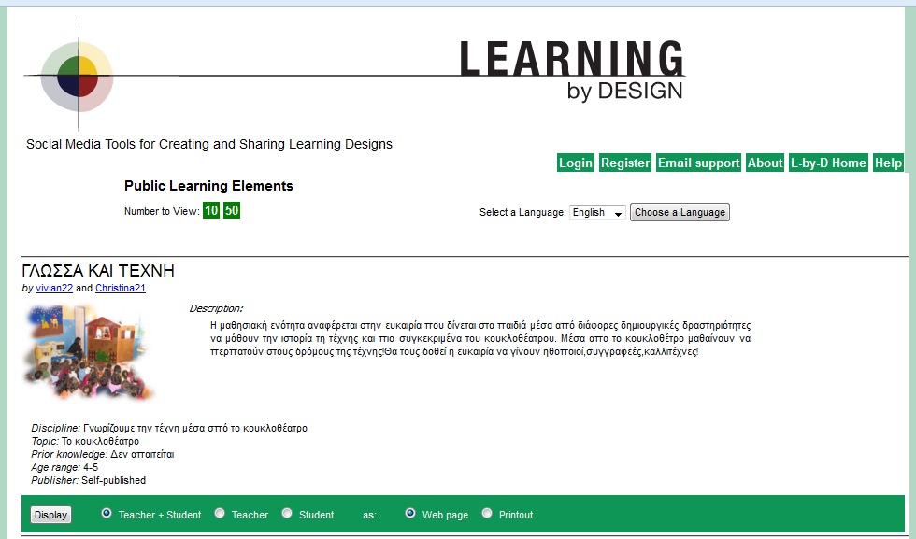
Στο πλαίσιο αυτό δημιουργήθηκε μια ανοικτή ηλεκτρονική πλατφόρμα για διδακτικά σχέδια μάθησης (Μαθησιακές Ενότητες) τα οποία αξιοποιούν εφαρμογές της κοινωνικής δικτύωσης web 2.0 (http://cglearner.com/). Οι εκπαιδευτικοί ως σχεδιαστές χρησιμοποιούν το διαθέσιμο template για να περιγράψουν λεπτομερώς μια Μαθησιακή Ενότητα, να καταγράψουν τους στόχους της και να δημιουργήσουν μια ακολουθία δραστηριοτήτων μάθησης οι οποίες ταξινομούνται σε σχέση με τέσσερις βασικές γνωστικές διαδικασίες και οκτώ υποκατηγορίες. Οι γνωστικές αυτές διαδικασίες χρησιμοποιούνται για να σχεδιαστούν διαφορετικές δραστηριότητες μάθησης και να αναπτυχθούν μαθησιακά προγράμματα «σχέδια-για-μάθηση». Κάθε γνωστική διαδικασία αποτελεί ένα είδος δραστηριότητας και ξεχωριστό τρόπο οικοδόμησης της γνώσης και της μάθησης. Συγκεκριμένα:
Βιώνοντας (Experiencing)
Βιώνοντας το γνωστό (Experiencing the known, με δραστηριότητες που αναδεικνύουν τις προσωπικές εμπειρίες των μαθητών)
Βιώνοντας το νέο (Experiencing the new, δραστηριότητες που εμβαπτίζουν τους μαθητές σε νέες εμπειρίες ή πληροφορίες)
Eννοιoλογώντας (Conceptualizing)
Εννοιολογώντας με ορολογία (Conceptualising by naming, δραστηριότητες που επιτρέπουν ορισμό όρων, ταξινόμιση και ομαδοποίηση εννοιών)
Εννοιολογώντας με θεωρία (Conceptualising by theorizing, δραστηριότητες που συνδέουν έννοιες μεταξύ τους με σκοπό την χαρτογράφηση τους και τη δημιουργία γενικεύσεων και διασυνδέσεων)
Αναλύοντας (Αnalysing)
Αναλύοντας λειτουργικά (Analysing functionally, δραστηριότητες που διερευνούν τα αίτια, τα αποτελέσματα, τις σχέσεις και τις λειτουργίες των εννοιών)
Αναλύοντας κριτικά (Analysing critically, δραστηριότητες που διερευνούν κίνητρα, σκοπούς και ενδιαφέροντα).
Εφαρμόζοντας (Applying)
Εφαρμόζοντας κατάλληλα (Applying appropriately, δραστηριότητες που απαιτούν την εφαρμογή των γνώσεων σε πραγματικά προβλήματα και πραγματικές καταστάσεις)
Εφαρμόζοντας δημιουργικά (Applying creatively, δραστηριότητες που απαιτούν τη μεταφορά των γνώσεων σε νέες καταστάσεις και σε διαφορετικά πλαίσια).
Επισημαίνεται ότι η έμφαση εδώ είναι στη μάθηση και όχι στη διδασκαλία. Για τον λόγο αυτό γίνεται λόγος για Μαθησιακή Ενότητα όχι για Διδακτική Ενότητα. Στη συνέχεια, αφού επιλέξουν τις γνωστικές διαδικασίες, οι εκπαιδευτικοί περιγράφουν λεπτομερώς τον τρόπο αξιολόγησης της μαθησιακής ενότητας, επιλέγουν τύπο πνευματικών δικαιωμάτων και δημοσιεύουν τη Μαθησιακή τους Ενότητα στην ηλεκτρονική πλατφόρμα. Σε επόμενη φάση, οι ίδιοι οι εκπαιδευτικοί ή άλλοι χρήστες μπορούν να προσαρμόσουν και να ξαναγράψουν μια Μαθησιακή Ενότητα που έχουν βρει ενδιαφέρουσα. Στην ηλεκτρονική πλατφόρμα υπάρχει διαθέσιμος μεγάλος αριθμός μαθησιακών ενοτήτων από εκπαιδευτικούς που προέρχονται από πολλές χώρες.
Πρέπει να σημειωθεί ότι η πλατφόρμα αυτή, η οποία βασίζεται σε μια συγκεκριμένη θεωρία μάθησης, περιέχει σενάρια που ακολουθούν ένα διαφορετικού τύπου πρότυπο-template από τα τυποποιημένα πρότυπα σεναρίων που συναντούμε συχνά. Το πρότυπο-template αντανακλά στη θεωρία μάθησης που βρίσκεται πίσω από τη συγκεκριμένη μεθοδολογία και κατευθύνει τον εκπαιδευτικό να σκεφτεί προς αυτή την κατεύθυνση.
Το πρότυπο-template είναι στα αγγλικά, η πλατφόρμα όμως δέχεται ο τίτλος και το περιεχόμενο του σεναρίου να είναι στα ελληνικά ή σε κάποια άλλη γλώσσα (γίνεται επιλογή γλώσσας από το μενού). Οι κύριες κατηγορίες του πρότυπου template είναι οι ακόλουθες:
Learning Focus
Knowledge Domain
Scope of Learning
Learning Level
Prior Knowledge
Modes of meaning
Description
Knowledge Objectives
Experiential Objectives
Conceptual Objectives
Analytical Objectives
Applied Objectives
Knowledge Processes
Experiencing the known
Learning Activity 1
Experiencing the new
Learning Activity 2
Conceptualizing by naming
Learning Activity 3
Conceptualizing with theory
Learning Activity 4
Analyzing functionally
Learning Activity 5
Analyzing critically
Learning Activity 6
Applying appropriately
Learning Activity 7
Applying critically
Learning Activity 8
Knowledge Outcomes
Conceptual Outcomes
Analytical Outcomes
Applied Outcomes
Learning Pathways
Teacher Resource
About the Learning Element
About the Authors

Πρωτέας - Εκπαιδευτικά σενάρια για τα γλωσσικά μαθήματα: Η Βάση Δεδομένων του Κέντρου Ελληνικής Γλώσσας
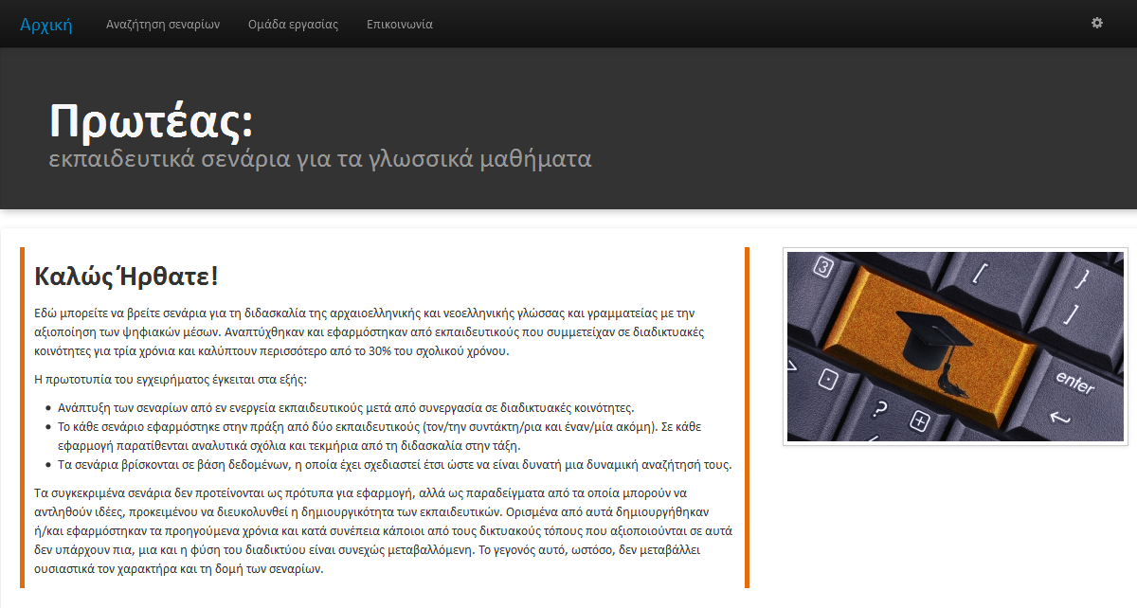
H Βάση Δεδομένων Πρωτέας του Κέντρου Ελληνικής Γλώσσας για τα εκπαιδευτικά σενάρια των γλωσσικών μαθημάτων (http://proteas.greek-language.gr/) δημιουργήθηκε με χρηματοδότηση ΕΣΠΑ. Παρόλο που η Βάση δημιουργήθηκε για εκπαιδευτικά σενάρια που αφορούν τα γλωσσικά μαθήματα, περιέχει χαρακτηριστικά που την αναγάγουν σε μια γενικότερη Βάση Δεδομένων για τα εκπαιδευτικά σενάρια. Συγκεκριμένα, ο Πρωτέας περιλαμβάνει ένα μεγάλο αριθμό εκπαιδευτικών σεναρίων για τη διδασκαλία της αρχαιοελληνικής και νεοελληνικής γλώσσας και γραμματείας με την αξιοποίηση των ψηφιακών μέσων τα οποία αναπτύχθηκαν και εφαρμόστηκαν από εκπαιδευτικούς που συμμετείχαν σε διαδικτυακές κοινότητες για τρία χρόνια. Όπως αναφέρεται στην αρχική σελίδα του Πρωτέα, τα σενάρια αναπτύχθηκαν από εν ενεργεία καθηγητές μετά από συνεργασία σε διαδικτυακές κοινότητες. Κάθε σενάριο δοκιμάστηκε στην τάξη από δύο καθηγητές και συμπεριλαμβάνονται αναλυτικά σχόλια και τεκμήρια από τη διδασκαλία στην τάξη. Η καταχώρηση των σεναρίων σε μια Βάση Δεδομένων επιτρέπει τη δυναμική αναζήτησή τους, η οποία μπορεί να γίνει με ελεύθερο κείμενο (λέξεις κλειδιά) ή/και με φίλτρα τα οποία αφορούν το διδακτικό αντικείμενο και τη βαθμίδα εκπαίδευσης.
Ένα πολύ σημαντικό στοιχείο του Πρωτέα που το διαφοροποιεί από άλλα παρόμοια εγχειρήματα είναι ότι έχει στηριχθεί στην ανταλλαγή εμπειριών ανάμεσα στους καθηγητές μέσα από διαδικτυακές κοινότητες (online communities of practice). Στο δομημένο χώρο της διαδικτυακής κοινότητας, οι καθηγητές ανταλλάσουν εμπειρίες, πειραματίζονται, συζητούν, εμπλέκονται ενεργά στη δημιουργία εκπαιδευτικού περιεχομένου το οποίο μοιράζονται με τους συναδέλφους τους. Ως αποτέλεσμα αυτής της ζύμωσης που προηγείται, τα εκπαιδευτικά σενάρια δεν αποτελούν αποστειρωμένα υποδείγματα, όπως στις περιπτώσεις των σχεδίων μαθημάτων, αλλά ζωντανά παραδείγματα που έχουν χρησιμοποιηθεί στην τάξη. Οι απόψεις μαθητών και καθηγητών καταγράφονται και τα αποτελέσματα της μάθησης περιγράφονται με λεπτομέρεια. Ένα άλλο χαρακτηριστικό των συγκεκριμένων σεναρίων είναι ότι εστιάζουν στην ανάπτυξη της σχολικής ύλης, όπως αυτή παρουσιάζεται στα σχολικά εγχειρίδια, και στον εμπλουτισμό της με ψηφιακούς πόρους και ψηφιακά εργαλεία που έχουν αναπτυχθεί από το Κέντρο Ελληνικής Γλώσσας, από άλλους δημόσιους φορείς ή είναι εξειδικευμένα προγράμματα ελεύθερου λογισμικού.
Η προβολή ενός εκπαιδευτικού σεναρίου ακολουθεί μια τυπική κεντρική δομή: «Τίτλος», «Δημιουργός», «Βαθμίδα Εκπαίδευσης», «Διδακτικό Αντικείμενο» και «Διαθεματικό». Ακολουθούν τα πεδία «Περίληψη», «Διδακτική Ενότητα», «Σκεπτικό-Στόχοι», «Χώρος», «Χρονική διάρκεια», «Χρονολογία (από)» και «Αξιοποίηση των ΤΠΕ». Με την επιλογή ενός σεναρίου ο χρήστης βρίσκεται σε μια σελίδα που περιλαμβάνει τον τίτλο του σεναρίου, μια περίληψη και μια σειρά χρήσιμων μεταδεδομένων που δίνουν εν συντομία την ταυτότητα του σεναρίου με πληροφορίες όπως διδακτικό αντικείμενο, στόχοι, σύνδεση με άλλα γνωστικά αντικείμενα, χρήση των ΤΠΕ, διάρκεια, κ.α. Επίσης δίνεται η δυνατότητα στο χρήστη να κατεβάσει, εφόσον τον ενδιαφέρει, και να αποθηκεύσει στον υπολογιστή του ολόκληρο το εκπαιδευτικό σενάριο σε μορφή .doc ή .pdf. Τα εκπαιδευτικά σενάρια τα οποία ακολουθούν ένα συγκεκριμένο πρότυπο-template είναι εκτενή. Επίσης, στο πλαίσιο του Έργου έχει εκπονηθεί ειδική μελέτη για την περιγραφική αξιολόγησή τους με βάση συγκεκριμένα κριτήρια.

Εκπαιδευτικά Σενάρια στο Φωτόδεντρο του Ι.Τ.Υ.Ε. – Διόφαντος
Το «Φωτόδεντρο» σχεδιάστηκε και αναπτύχθηκε από το Ινστιτούτο Τεχνολογίας Υπολογιστών και Εκδόσεων Ι.Τ.Υ.Ε. – ΔΙΟΦΑΝΤΟΣ στο πλαίσιο του Έργου Ψηφιακό Σχολείο του Υ.ΠΑΙ.Θ. που χρηματοδοτήθηκε από εθνικούς και κοινοτικούς πόρους. Το «Φωτόδεντρο υλοποιεί την εθνική στρατηγική για το ψηφιακό εκπαιδευτικό περιεχόμενο και προωθεί τη χρήση των ανοιχτών εκπαιδευτικών πόρων (Open Educational Resources – OER) για τα σχολεία. Ξεκίνησε με το Φωτόδεντρο - Μαθησιακά Αντικείμενα (LOR) ως το πρώτο από τα ψηφιακά αποθετήρια εκπαιδευτικού υλικού της οικογένειας «Φωτόδεντρο» και στη συνέχεια αναπτύχθηκαν και άλλα εστιασμένα ψηφιακά αποθετήρια. Εκπαιδευτικά σενάρια εντοπίζονται σε τρία διαφορετικά ψηφιακά αποθετήρια της οικογένειας «Φωτόδεντρο» τα οποία παρουσιάζονται εν συντομία παρακάτω. Το καθένα από αυτά τα ψηφιακά αποθετήρια έχει διαφορετικό προφίλ και τα εκπαιδευτικά σενάρια που περιλαμβάνει εξυπηρετούν διαφορετικές ανάγκες.

Φωτόδεντρο – Μαθησιακά Αντικείμενα (LOR) http://photodentro.edu.gr/lor/
To Φωτόδεντρο - Μαθησιακά Αντικείμενα είναι το Πανελλήνιο Αποθετήριο Μαθησιακών Αντικειμένων για την πρωτοβάθμια και τη δευτεροβάθμια εκπαίδευση. Το περιεχόμενό του είναι ανοιχτό σε όλους, μαθητές, εκπαιδευτικούς, γονείς αλλά και κάθε ενδιαφερόμενο. Φιλοξενεί Μαθησιακά Αντικείμενα (αυτόνομες και επαναχρησιμοποιήσιμες μονάδες ψηφιακού υλικού που μπορούν να αξιοποιηθούν για τη διδασκαλία και τη μάθηση) όπως, για παράδειγμα, εκπαιδευτικά παιχνίδια, πειράματα, διερευνήσεις και ανοικτές δραστηριότητες, ασκήσεις και τεστ αυτοαξιολόγησης, πειράματα και προσομοιώσεις, παιχνίδια ρόλων, διαδραστικές εφαρμογές, εικονικές περιηγήσεις και εκπαιδευτικά σενάρια. Δηλαδή στο πλαίσιο του συγκεκριμένου αποθετηρίου τα εκπαιδευτικά σενάρια ορίζονται ως Μαθησιακά Αντικείμενα.
Περιλαμβάνει στις συλλογές του ήδη 7.000 Μαθησιακά Αντικείμενα, και ο αριθμός αυτός αυξάνει συνεχώς καθώς προστίθενται τα Μαθησιακά Αντικείμενα που σχεδιάστηκαν για τον ψηφιακό εμπλουτισμό των σχολικών βιβλίων για όλα τα γνωστικά αντικείμενα που διδάσκονται στην πρωτοβάθμια και στη δευτεροβάθμια εκπαίδευση. Επίσης σε ειδικά διαμορφωμένες συλλογές περιλαμβάνονται επιλεγμένα αντικείμενα που έχουν αναπτυχθεί στο πλαίσιο διαφόρων δράσεων του Υ.ΠΑΙ.Θ. ή άλλων φορέων. Όλα τα μαθησιακά αντικείμενα του Φωτόδεντρου διατίθενται ελεύθερα με την άδεια Creative Commons.
Το Φωτόδεντρο – Μαθησιακά Αντικείμενα συνδέεται με την Ψηφιακή Εκπαιδευτική Πλατφόρμα «e-me», διευκολύνοντας εκπαιδευτικούς και μαθητές στην εύρεση ψηφιακού εκπαιδευτικού υλικού και στην ένταξη και αξιοποίησή του σε εκπαιδευτικά σενάρια και μαθήματα.

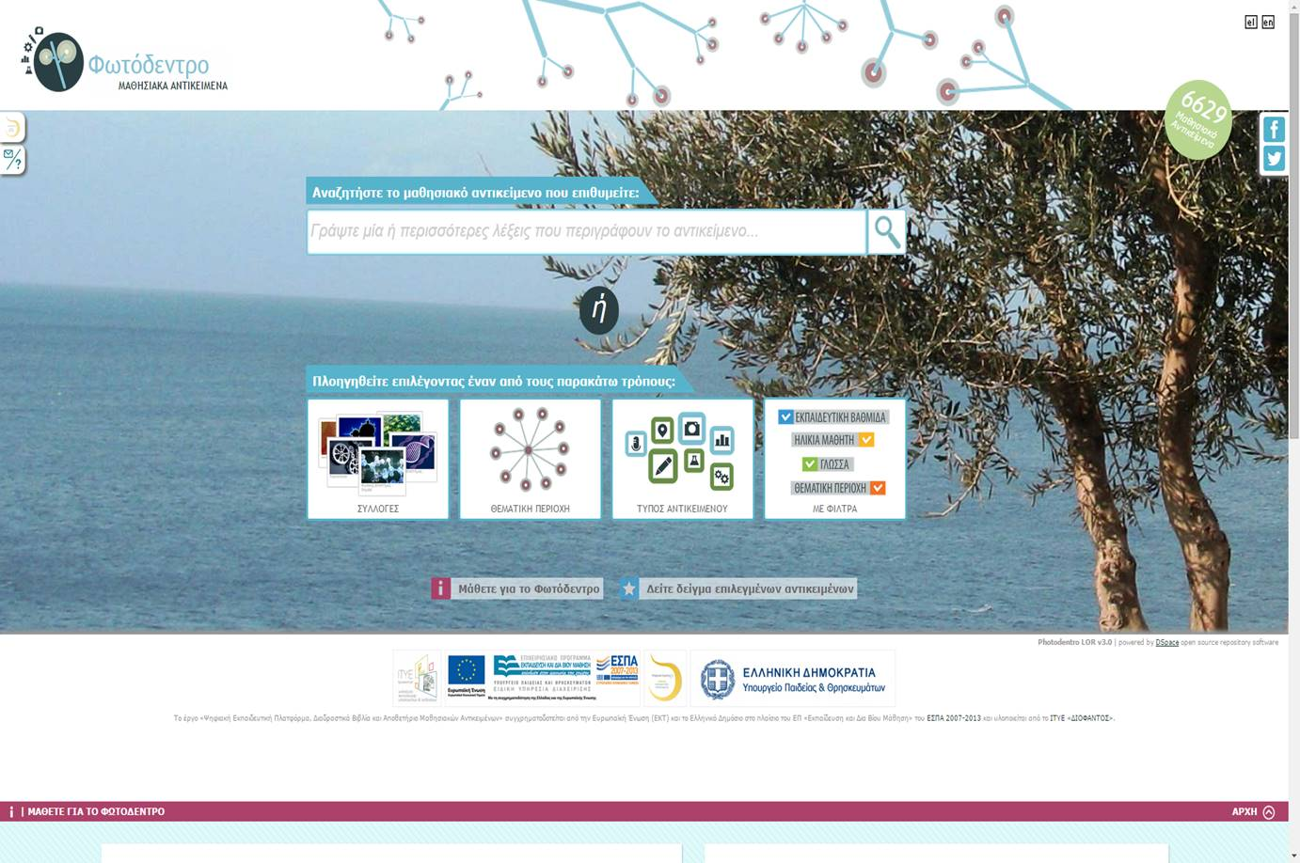
Σαφώς δεν πρόκειται για μια βάση δεδομένων που έχει σχεδιαστεί ειδικά για τα εκπαιδευτικά σενάρια, είναι όμως μία ευρύτερη βάση δεδομένων στην οποία έχουν καταχωρηθεί εκπαιδευτικά σενάρια. Συγκεκριμένα, τα εκπαιδευτικά σενάρια που περιλαμβάνονται στο Φωτόδενδρο – Μαθησιακά Αντικείμενα έχουν αναπτυχθεί στο πλαίσιο του έργου του Ψηφιακού Σχολείου ή προέρχονται από προηγούμενα έργα.
Η αναζήτηση των εκπαιδευτικών σεναρίων μπορεί να γίνει μέσω του Τύπου Μαθησιακού Αντικειμένου κατηγορία «Εκπαιδευτικά σενάρια και μαθήματα». Εδώ ο χρήστης μπορεί να επιλέξει από τις υποκατηγορίες Μάθημα, Εκπαιδευτικό Σενάριο – Σχέδιο Μαθήματος και Παιχνίδι Ρόλων. Η καταχώρηση στη βάση δεδομένων γίνεται με μια σειρά μεταδεδομένων, κοινή για όλα τα Μαθησιακά Αντικείμενα, που ακολουθούν το διεθνές πρότυπο LOM και περιλαμβάνουν, μεταξύ άλλων, τα παρακάτω στοιχεία:
1. Γενικά στοιχεία (τίτλος, περιγραφή, σημειώσεις για διδακτική αξιοποίηση, διεύθυνση αναφοράς, διεύθυνση φυσικού πόρου)
2. Στοχευμένο κοινό (σε ποιον απευθύνεται, εκπαιδευτική βαθμίδα, τυπικό εύρος ηλικίας, γλώσσα στοχευμένου κοινού)
3. Τεχνικά στοιχεία
4. Ταξινόμηση (θεματική κατάταξη, τύπος μαθησιακού αντικειμένου, διδακτική προσέγγιση, διδακτικός στόχος, συλλογές που εμφανίζεται)
5. Συνεισφορά και χρηματοδότηση (ομάδα ανάπτυξης, έκδοση πλαίσιο χρηματοδότησης)
6. Άλλες πληροφορίες (γλώσσα μαθησιακού αντικειμένου, τύπος διαδραστικότητας, τυπικός απαιτούμενος χρόνος)

Φωτόδεντρο e-yliko χρηστών http://photodentro.edu.gr/ugc
Είναι ένα από τα αποθετήρια της «οικογένειας» Φωτόδεντρο και έχει αντικαταστήσει μέρος της υπηρεσίας της Εκπαιδευτικής Πύλης (e-yliko) του Υ.ΠΑΙ.Θ. Και αυτό, όπως και το Φωτόδεντρο – Μαθησιακά Αντικείμενα περιλαμβάνει Μαθησιακά Αντικείμενα διαφόρων τύπων, με τα εκπαιδευτικά σενάρια να αποτελούν έναν από τους τύπους των Μαθησιακών Αντικειμένων. Αυτό που διαφοροποιεί το Φωτόδενδρο e-yliko είναι ότι Μαθησιακά Αντικείμενα που διαθέτει έχουν αναπτυχθεί από μέλη της εκπαιδευτικής κοινότητας που επιθυμούν να τα διαθέσουν σε αυτήν, και όχι κάποιες ειδικά διαμορφωμένες ομάδες που δρουν στο πλαίσιο ενός έργου. Είναι ο χώρος στον οποίο οι εκπαιδευτικοί και τα μέλη της ευρύτερης εκπαιδευτικής κοινότητας μπορούν να αναρτούν, επώνυμα και έχοντας δημόσιο προφίλ, το δικό τους ψηφιακό εκπαιδευτικό περιεχόμενο, να αξιολογούν το εκπαιδευτικό υλικό συναδέλφων τους, να ανταλλάσουν απόψεις, και να αναζητούν ψηφιακό εκπαιδευτικό περιεχόμενο άλλων χρηστών.
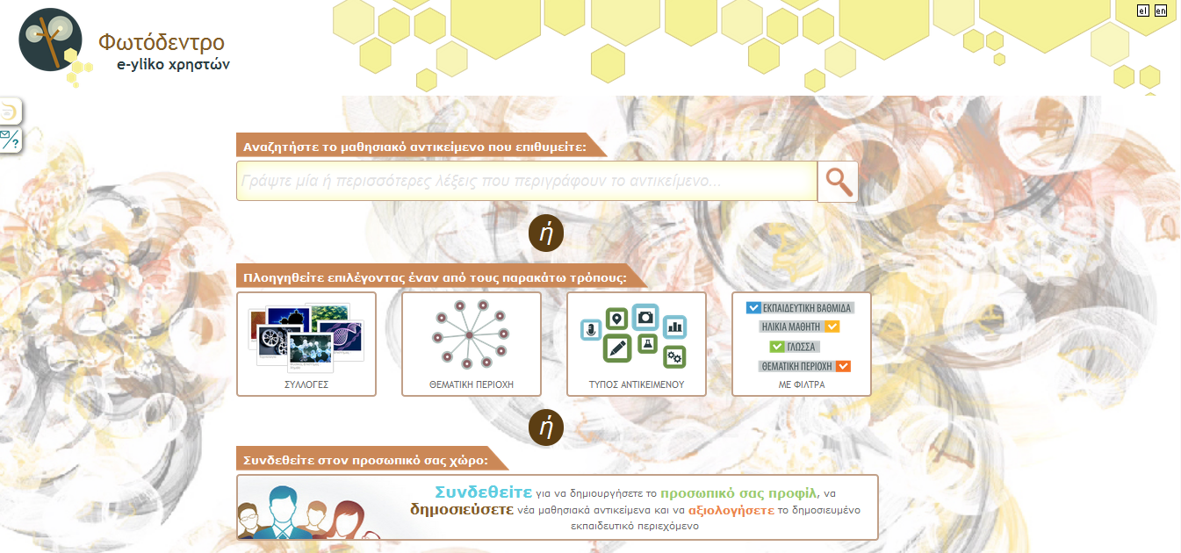
Στην παρούσα φάση στο αποθετήριο μπορούν να καταχωρούν το υλικό τους εκπαιδευτικοί της πρωτοβάθμιας και της δευτεροβάθμιας εκπαίδευσης χρησιμοποιώντας τον λογαριασμό τους στο Πανελλήνιο Σχολικό Δίκτυο (ΠΣΔ). Αφού συνδεθούν σε αυτό ως πιστοποιημένοι χρήστες, μπαίνουν στο χώρο εργασία τους και μπορούν να επιλέγουν «Νέο Αντικείμενο» υποβάλλοντας τα αρχεία του Μαθησιακού τους Αντικειμένου, συμπληρώνοντας τα μεταδεδομένα του, επιλέγοντας άδεια χρήσης και κάνοντας δεκτούς τους όρους και τις προϋποθέσεις κατάθεσης υλικού. Όταν κάποιος πιστοποιημένος χρήστης αναρτήσει ένα Μαθησιακό Αντικείμενο αυτό δημοσιεύεται άμεσα, φέροντας την ένδειξη «Μη Ελεγμένο» και είναι άμεσα διαθέσιμο στους επισκέπτες του αποθετηρίου. Ο έλεγχος από τους διαχειριστές του αποθετηρίου γίνεται για να ελεγχθεί ότι το υποβληθέν υλικό δεν παραβαίνει τους Όρους και την Πολιτική Αποδεκτής Χρήσης του Αποθετηρίου και δεν αφορά την αξιολόγηση της ποιότητας του περιεχομένου του αντικειμένου, της παιδαγωγικής του προσέγγισης ή του μετασχολιασμού του. Αξιολόγηση ενός δημοσιευμένου Μαθησιακού Αντικειμένου μπορεί να γίνει μόνο από τους ίδιους τους χρήστες, τα πιστοποιημένα μέλη του αποθετηρίου με προφίλ «Εκπαιδευτικού». Για την αξιολόγηση του αντικειμένου χρησιμοποιείται το σύμβολο αστέρι με μέγιστη τιμή βαθμολόγησης τα 5 αστέρια και διαβάθμιση: εξαιρετικό, προτεινόμενο, καλό, ανεπαρκές, κακό. Αξιολογούνται η ποιότητα του περιεχομένου, η ευκολία χρήσης, και η αποτελεσματικότητα του ψηφιακού πόρου.
Τα εκπαιδευτικά σενάρια που περιλαμβάνονται εδώ καλύπτουν διάφορα γνωστικά αντικείμενα και βαθμίδες της εκπαίδευσης. Δεν ακολουθείται ένα συγκεκριμένο template.

Φωτόδεντρο – Ανοιχτές Εκπαιδευτικές Εφαρμογές http://photodentro.edu.gr/oep
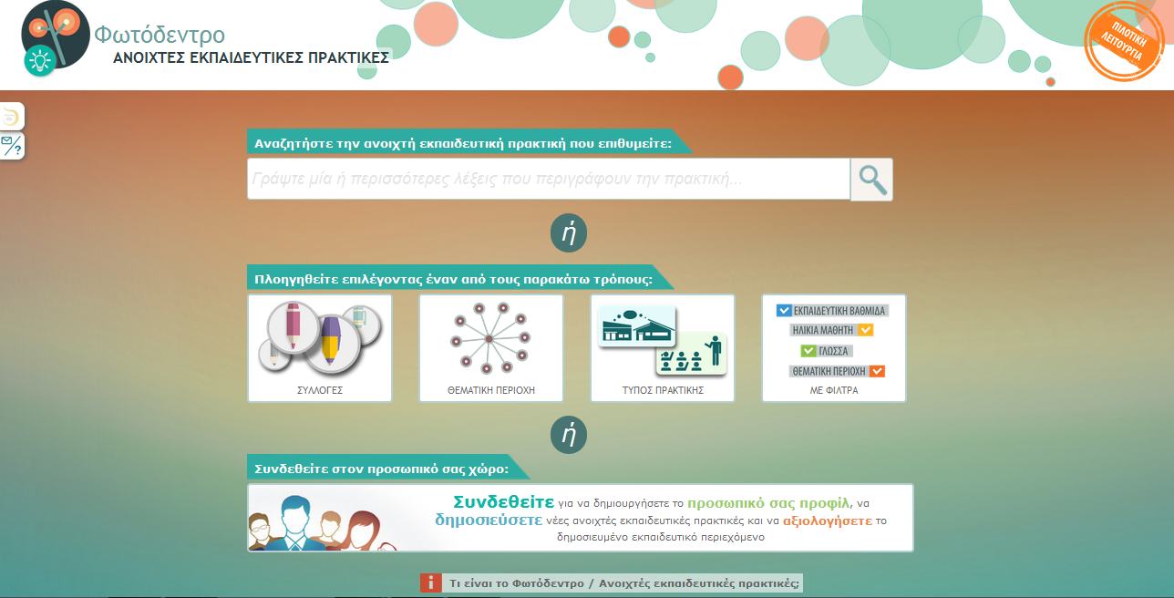
Ένα ακόμη αποθετήριο της οικογένειας «Φωτόδεντρο», το Φωτόδεντρο – Ανοιχτές Εκπαιδευτικές Πρακτικές σκοπεύει να φιλοξενεί καινοτόμες εκπαιδευτικές πρακτικές που αξιοποιούν ψηφιακό εκπαιδευτικό περιεχόμενο στη διαδικασία μάθησης. Οι πρακτικές αυτές πρέπει να έχουν εφαρμοστεί στην τάξη, να χρησιμοποιούν ανοιχτούς εκπαιδευτικούς πόρους, να είναι παιδαγωγικά καινοτόμες ως προς το περιεχόμενο, τους στόχους, την προσέγγιση ή τη μεθοδολογία. Οι εκπαιδευτικοί της πρωτοβάθμιας και της δευτεροβάθμιας εκπαίδευσης μπορούν να αναρτούν και να αναζητούν εκπαιδευτικές πρακτικές άλλων χρηστών.

Για να υποβάλουν μια ανοιχτή εκπαιδευτική πρακτική οι εκπαιδευτικοί πρέπει να γίνουν μέλη του αποθετηρίου χρησιμοποιώντας τον λογαριασμό τους στο Πανελλήνιο Σχολικό Δίκτυο, να δημιουργήσουν το προσωπικό τους δημόσιο προφίλ, ώστε να αποκτήσουν το δικαίωμα δημοσίευσης ψηφιακού υλικού και ενεργής συμμετοχής στην κοινότητα του αποθετηρίου.

Μία Ανοιχτή Εκπαιδευτική Πρακτική πρέπει να περιλαμβάνει μια περιγραφή της εφαρμογής που ακολουθεί ένα πρότυπο template (σε αρχείο .pdf) στο οποίο καταγράφονται οι μαθησιακοί στόχοι, ο αντίκτυπος από τη χρήση της εφαρμογής. Προαιρετικά μπορεί επίσης να περιλαμβάνει μια παρουσίαση της εκπαιδευτικής πρακτικής σε αρχείο .ppt ακολουθώντας το πρότυπο παρουσίασης που δίνεται από το αποθετήριο και συνοδευτικό, υποστηρικτικό υλικό.

Στόχος του συγκεκριμένου αποθετηρίου είναι να περιλαμβάνει καλές πρακτικές μέσω περιγραφής σεναρίων που έχουν υλοποιηθεί στην τάξη και καταγράφουν τον αντίκτυπο της διδασκαλίας και της μάθησης και να προωθεί την αξιοποίηση των ψηφιακών μέσων και την καινοτομία.

Αποθετήριο Σεναρίων Διδασκαλίας του Εργαστηρίου Η/Υ & Εκπαιδευτικής Τεχνολογίας, Πανεπιστήμιο Πατρών

Το Εργαστήριο Η/Υ & Εκπαιδευτικής Τεχνολογίας του Παιδαγωγικού Τμήματος Δημοτικής Εκπαίδευσης του Πανεπιστημίου Πατρών δημιούργησε στο πλαίσιο των δραστηριοτήτων του ένα ψηφιακό αποθετήριο εκπαιδευτικών σεναρίων (www.eduonline.upatras.gr) για την Πρωτοβάθμια και Δευτεροβάθμια Εκπαίδευση Η υπηρεσία παρέχεται δωρεάν σε όλους τους εκπαιδευτικούς, όχι μόνο στην εκπαιδευτική κοινότητα του Παιδαγωγικού Τμήματος Δημοτικής Εκπαίδευσης με στόχο την υποστήριξη του έργου του εκπαιδευτικού και τη βελτίωση της παρεχόμενης εκπαίδευσης.
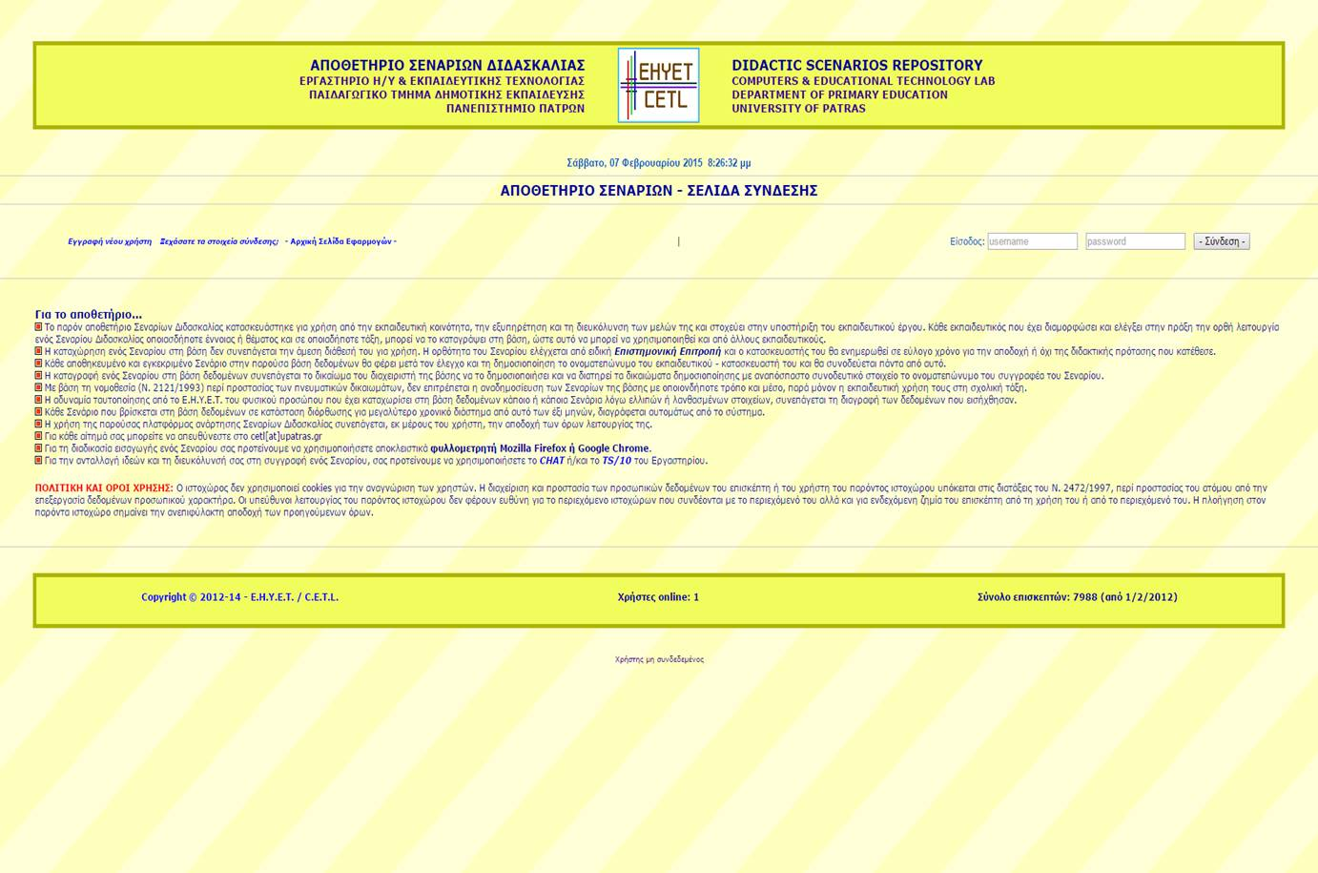

Όποιος εκπαιδευτικός επιθυμεί μπορεί να καταθέσει στο αποθετήριο ένα εκπαιδευτικό σενάριο, μαζί με το υποστηρικτικό του υλικό (π.χ. φύλλα εργασίας), ώστε να χρησιμοποιηθεί και από άλλους εκπαιδευτικούς της κοινότητας. Βασική προϋπόθεση είναι το σενάριο να έχει δοκιμαστεί στην πράξη, να είναι αποδοτικό και αξιόπιστο. Τα κατατιθέμενα εκπαιδευτικά σενάρια κρίνονται καταρχήν από μια επιστημονική επιτροπή, που αποτελείται από Σχολικούς Συμβούλους και καθηγητές με αυξημένα προσόντα, και δημοσιεύονται στο αποθετήριο μόνο εφόσον θεωρηθούν επαρκή. Οι συγγραφείς ενημερώνονται για την αποδοχή ή όχι της διδακτικής πρότασης που κατέθεσαν και προκειμένου να δημοσιευθεί ένα σενάριο μπορεί να τους ζητηθεί να προχωρήσουν σε αλλαγές και διορθώσεις με βάση τα σχόλια της επιστημονικής επιτροπής. Κάθε εγκεκριμένο και δημοσιευμένο εκπαιδευτικό σενάριο στη βάση δεδομένων αναγράφει το ονοματεπώνυμο του εκπαιδευτικού – συγγραφέα. Κατά την εισαγωγή ενός σεναρίου στη βάση δεδομένων οι εκπαιδευτικοί καλούνται να συμπληρώσουν τα ακόλουθα μεταδεδομένα και πεδία:
1. Τίτλος Σεναρίου
2. Βασικές έννοιες που εμπλέκονται στο Σενάριο
3. Λέξεις-κλειδιά (3)
4. Μάθημα (επιλογή από λίστα)
5. Τάξη στην οποία απευθύνεται (κυρίως) το Σενάριο (επιλογή από λίστα)
6. Περίληψη Σεναρίου
7. Γνωστικό αντικείμενο Σεναρίου
8. Μεθοδολογική προσέγγιση
9. Γνωστικό υπόβαθρο μαθητών (προαπαιτούμενη γνώση)
10. Αναμενόμενα μαθησιακά αποτελέσματα
11. Πορεία διδασκαλίας - Εξέλιξη Σεναρίου στην πράξη
12. Προβλεπόμενος χρόνος - Χρονισμός υλοποίησης Σεναρίου
13. Προβλεπόμενες μαθησιακές δυσκολίες
14. Εργαλεία υλοποίησης - Απαιτούμενη υποδομή
15. Πηγές για την υλοποίηση του Σεναρίου
16. Ασκήσεις – δραστηριότητες στο Σενάριο και υποδείξεις υλοποίησης
17. Εργασίες εμπεριεχόμενες στο Σενάριο και υποδείξεις υλοποίησης
18. Κριτική αξιολόγηση Σεναρίου
19. Πιθανές επεκτάσεις
20. Βιβλιογραφία - Συνδέσεις με υποστηρικτικό υλικό
21. Επώνυμο και Όνομα κατασκευαστή Σεναρίου (Ορατό από όλους)
22. Διεύθυνση ηλεκτρονικού ταχυδρομείου (Ορατό μόνο από τον διαχειριστή)
23. Τηλέφωνο κατασκευαστή Σεναρίου [Ορατό μόνο από τον διαχειριστή]
24. Συνημμένο αρχείο τύπου rar ή zip με μέγιστο επιτρεπόμενο μέγεθος 7 MB

Εκπαιδευτικά σενάρια στο Πρόγραμμα Εκμάθησης της Αγγλικής σε Πρώιμη Παιδική Ηλικία (ΠΕΑΠ)
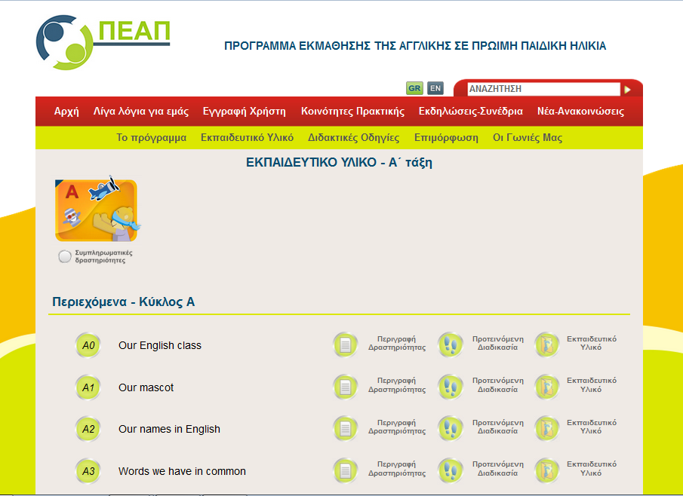
Στο πλαίσιο του Έργου με τίτλο «Νέες Πολιτικές Ξενόγλωσσης Εκπαίδευσης στο Σχολείο: Η Εκμάθηση της Αγγλικής σε Πρώιμη Παιδική Ηλικία» έγινε η εισαγωγή της αγγλικής γλώσσας στην Α’ και Β’ Δημοτικού και δημιουργήθηκε εκπαιδευτικό υλικό σε μορφή εκπαιδευτικών σεναρίων για να καθοδηγήσει τους εκπαιδευτικούς αγγλικής στο έργο τους. Το υλικό αυτό παρουσιάζεται στον ιστότοπο του Έργου (http://rcel.enl.uoa.gr/peap/)
Όπως αναφέρεται στον ιστότοπο του Έργου, οι παιδαγωγικές πρακτικές τις οποίες προωθεί το ΠΕΑΠ αποβλέπουν στην ανάπτυξη της κοινωνικότητας των μικρών μαθητών, στην αφύπνιση της δημιουργικής έκφρασής τους μέσω της Αγγλικής γλώσσας, στην ανάπτυξη του σεβασμού για τον εαυτό και τον άλλο και στην αγάπη για τη γλώσσα (μητρική και ξένη). Τα εκπαιδευτικά σενάρια απευθύνονται σε παιδιά με αναδυόμενο σχολικό γραμματισμό στη μητρική γλώσσα και στοχεύουν στην ανάπτυξη κοινωνικού γραμματισμού στην ξένη γλώσσα. Στον ιστότοπο αποθηκεύεται χωριστά η περιγραφή της δραστηριότητας, η προτεινόμενη διαδικασία και το συνοδευτικό εκπαιδευτικό υλικό. Τα σενάρια αυτά δεν είναι καταχωρημένα σε κάποια βάση δεδομένων αλλά είναι αποθηκευμένα θεματικά, ανά τάξη. Πρόσβαση σε αυτά έχουν οι εγγεγραμμένοι χρήστες, δηλαδή οι εκπαιδευτικοί αγγλικών οι οποίοι διδάσκουν στα σχολεία στα οποία διδάσκεται η αγγλική γλώσσα από την Α’ Δημοτικού.

Αναζήτηση και ανάλυση των περισσότερο παγκοσμίως διαδεδομένων και εξελιγμένων (state–of-the-art) πληροφοριακών εργαλείων ανάπτυξης σεναρίων

Πληροφοριακά συστήματα ανάπτυξης
Στο πλαίσιο της παρούσας Δράσης πραγματοποιήθηκε εκτενής βιβλιογραφική επισκόπηση -σε πλήθος επιστημονικών άρθρων, ανακοινώσεων, βιβλίων- στο πεδίο των πληροφοριακών εργαλείων που αξιοποιούνται για το σχεδιασμό και την ανάπτυξη μαθησιακών σεναρίων (Learning Design tools –LD tools) σε όλες τις βαθμίδες της εκπαίδευσης.
Τις τελευταίες δεκαετίες η αξιοποίηση των εργαλείων σχεδίασης κι ανάπτυξης σεναρίων έχει απασχολήσει τόσο τους ερευνητές που ασχολούνται με τον εκπαιδευτικό σχεδιασμό, όσο και την εκπαιδευτική κοινότητα που ενδιαφέρεται για την αποτελεσματική πρακτική εφαρμογή αυτών των εργαλείων στην εκπαιδευτική πρακτική.
Μεγάλες εταιρείες όσο και δημόσιοι οργανισμοί (π.χ. πανεπιστήμια, εκπαιδευτικά ινστιτούτα, κλπ.) ανέπτυξαν δεκάδες εμπορικά ή δωρεάν διαθέσιμα εργαλεία. Στην παρούσα ενότητα θα παρουσιάσουμε ένα αντιπροσωπευτικό δείγμα των πιο δημοφιλών και διαδεδομένων στην εκπαιδευτική κοινότητα πληροφοριακών εργαλείων σχεδιασμού και ανάπτυξης σεναρίων που υποστηρίζουν τον εκπαιδευτικό σχεδιασμό με βάση τη σχεδίαση ροών εκπαιδευτικών δραστηριοτήτων, καθώς επίσης και τα πιο εξελιγμένα και πρωτοπόρα εργαλεία που συγκεντρώνουν διεθνώς το ενδιαφέρον της ερευνητικής κοινότητας. Το συγκριτικό πλεονέκτημα των εργαλείων που θα περιγραφούν αναλυτικά στη συνέχεια είναι ότι στην πλειονότητα τους τα εργαλεία αυτά υποστηρίζουν τη διαδικασία σχεδιασμού μέσω ενός φιλικού προς το χρήστη περιβάλλοντος σχεδίασης παρέχοντας του ταυτόχρονα πολλαπλές και υψηλού επιπέδου δυνατότητες.

Το Open Graphical Learning Modeler ( OpenGLM)
Το Open Graphical Learning Modeler (http://sourceforge.net/projects/openglm ) είναι ένα ανοιχτού κώδικα εργαλείο σχεδίασης σεναρίων. Αναπτύχθηκε στο Πανεπιστήμιο της Βιέννης από τους Philipp Prenner και Michael Derntl στο πλαίσιο των ευρωπαϊκών ερευνητικών προγραμμάτων ICOPER Best Practice Network (http://icoper.org/) και PROLIX ( http://prolix-project.eu/ ).
Η λειτουργία του εργαλείου είναι σχετικά απλή. Ο εκπαιδευτικός «σέρνει και τοποθετεί» (drag and drop) αντικείμενα που αναπαριστούν δραστηριότητες (μαθησιακές και υποστηρικτικές) μέσα σε ένα καμβά σχεδίασης και τις συνδέει μεταξύ τους, δηλώνοντας ταυτόχρονα τη χρονική σειρά που θα πραγματοποιηθούν. Τοποθετώντας κάθε φορά μία δραστηριότητα μέσα στο καμβά του εργαλείου ο εκπαιδευτικός καλείται να συμπληρώσει μια φόρμα και να προσδιορίσει συγκεκριμένα μεταδεδομένα, όπως την περιγραφή της δραστηριότητας, τους μαθησιακούς στόχους της, τα πιθανά προαπαιτούμενα, τα υποστηρικτικά εργαλεία και τους μαθησιακούς πόρους που θα αξιοποιηθούν, κλπ.
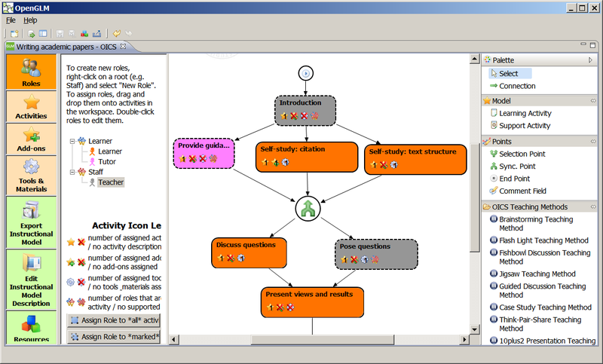
Εικόνα 1: Οθόνη από τη διεπαφή του OpenGLM

Το OpenGLM έχει αναπτυχθεί βασιζόμενο στο πρότυπο IMS-LD και για το λόγο αυτό η λογική σχεδίασής του, ακολουθεί τη φιλοσοφία του προτύπου (Derntl et al., 2011). Κάθε σενάριο μπορεί να αποθηκευθεί στη μορφή που αναγνωρίζει το εργαλείο, σε μορφή εικόνας ή να γίνει εξαγωγή σε πακέτο που μπορεί έπειτα να εισαχθεί σε ένα εργαλείο, συμβατό με το πρότυπο IMS-LD, όπως π.χ. το Reload.
Το OpenGLM eίναι εύκολο στην εκμάθηση και στη χρήση του παρέχοντας ταυτόχρονα τη δυνατότητα ενσωματωμένης αναζήτησης, εισαγωγής και εξαγωγής εκπαιδευτικών πόρων μέσα από ένα ανοικτό αποθετήριο που αριθμεί εως σήμερα πάνω από 80.000 εκπαιδευτικούς πόρους.

Το Reload Learning Design Editor
To Reload Learning Design Editor (http://www.reload.ac.uk/ldeditor.html ) είναι ένα από τα πιο γνωστά δωρεάν, ανοιχτού κώδικα εργαλεία εκπαιδευτικού σχεδιασμού. Αναπτύχθηκε στο πλαίσιο του ευρωπαϊκού έργου TEN Competence Project και σήμερα βρίσκεται υπό την εποπτεία του University of Bolton. Το εργαλείο παρέχει πολλαπλές και υψηλού επιπέδου δυνατότητες στους χρήστες του μέσω ενός φιλικού προς περιβάλλοντος σχεδίασης (Griffiths 2007).
Ο Reload LD editor είναι ένα εργαλείο «συμπλήρωσης φόρμας» και επομένως τα δεδομένα του εκπαιδευτικού σχεδιασμού εισάγονται σε μια σειρά από προεγκατεστημένες φόρμες, οι οποίες είναι οι ακόλουθες: overview, roles, properties, activities, environments, method, files, export. Στην αρχική φόρμα (Οverview) ο χρήστης εισάγει τα απαιτούμενα μεταδεδομένα, όπως σύντομη περιγραφή του σεναρίου, τον τίτλο του, τους εκπαιδευτικούς στόχους, τα προαπαιτούμενα, κλπ.
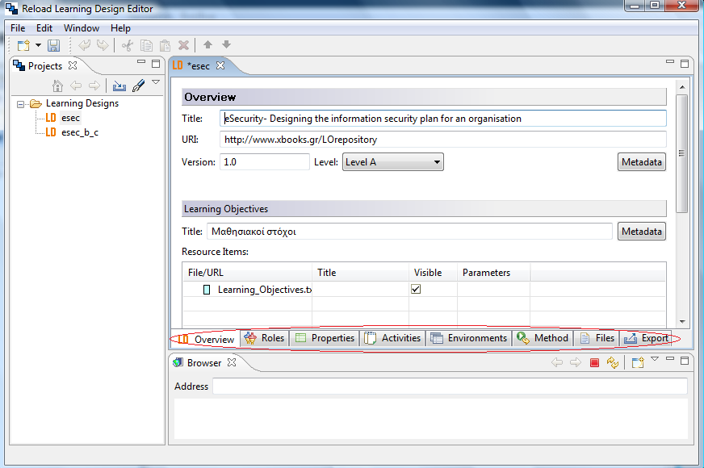
Εικόνα 2: Οθόνη από τη διεπαφή του Reload Learning Design Editor- Overview
Στη φόρμα Roles ο χρήστης μπορεί είτε να δημιουργήσει νέους ρόλους από τις δύο βασικές κατηγορίες που υποστηρίζει το εργαλείο (Learner-Staff), είτε να τροποποιήσει τους ήδη υπάρχοντες. Στη συνέχεια οι επιλεγόμενοι ρόλοι αντιστοιχίζονται στις επιθυμητές φάσεις (phases) ή δραστηριότητες (activities) του σεναρίου. Στη φόρμα των δραστηριοτήτων (activities) απεικονίζονται σε δενδρική δομή όλες οι δραστηριότητες που θα περιλαμβάνονται στο σενάριο και οι οποίες μπορεί να είναι είτε διδακτικές είτε υποστηρικτικές. Και σε αυτό το σημείο ο χρήστης οφείλει να εισάγει όλα τα απαραίτητα μεταδεδομένα της κάθε δραστηριότητας.
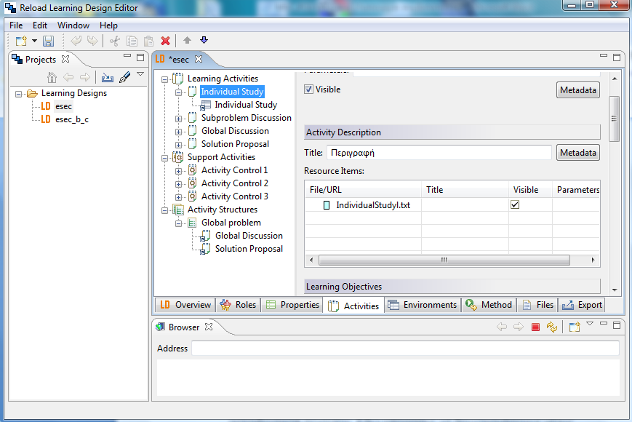
Εικόνα 2: Οθόνη από τη διεπαφή του Reload Learning Design Editor-Αctivities
Η φόρμα περιβαλλόντων (environments) παρέχει τη δυνατοτητα στον χρήστη να προσδιορίσει (μέσω της διαδικασίας drag and drop) τα επαναχρησιμοποιούμενα περιβάλλοντα ή συλλογές εκπαιδευτικών πόρων (π.χ. κείμενο, παρουσίαση, ιστοσελίδες, λογισμικά κλπ.) που θα αξιοποιήσει στο σενάριο. Στη φόρμα της μεθόδου (method) συμπληρώνονται όλες οι πληροφορίες για τη δυναμική δομή και ροή της εκπαιδευτικής διαδικασίας, όπως ακριβώς προσδιορίζεται από το σενάριο.
Στη φόρμα των αρχείων (files) καταγράφονται όλα τα αρχεία που θα συμπεριληφθούν στο σενάριο και τέλος στην φόρμα εξαγωγής (export) ο χρήστης μπορεί είτε να εξαγάγει το σενάριο που σχεδίασε σαν συμπιεσμένο αρχείο μαθησικακής μονάδας (με βάση το πρότυπο IMS-LD) είτε να το αποθηκεύσει για μελλοντική χρήση.

Το Compendium LD
Το εργαλείο CompendiumLD (http://compendiumld.open.ac.uk/ ) αναπτύχθηκε από το Open University του Ηνωμένου Βασιλείου στο πλαίσιο του έργου Open University Learning Design Initiative και υποστηρίζει τη σχεδίαση μαθησιακών σεναρίων μέσα από ένα αρκετά ευέλικτο γραφικό περιβάλλον.
Η λειτουργία του CompendiumLD είναι σχετικά απλή. Ο χρήστης στην ουσία δημιουργεί έναν νοητικό χάρτη (mind map), απλά σέρνοντας και τοποθετώντας (drag and drop) αντικείμενα μέσα σε έναν καμβά σχεδίασης και τα συνδέει μεταξύ τους με γραμμές. Όλα τα απαραίτητα δομικά στοιχεία σχεδίασης των σεναρίων (π.χ. οι ρόλοι, οι δραστηριότητες, οι μαθησιακοί πόροι) απεικονίζονται με συγκεκριμένες εικόνες. Ο χάρτης αυτός αναπαριστά το σενάριο στην ολότητά του. Για παράδειγμα κάθε δραστηριότητα που απεικονίζεται στο χάρτη συνδέεται με τον μαθησιακό πόρο που θα αξιοποιήσει.
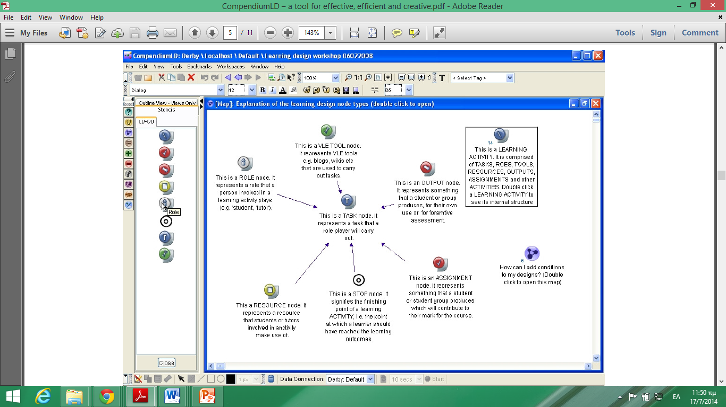
Εικόνα 3: Οθόνη από τη διεπαφή του CompendiumLD
Το εργαλείο υποστηρίζει την αποτύπωση:
- των σχέσεων ανάμεσα στις μαθησιακές δραστηριότητες, στα προσδοκώμενα μαθησιακά αποτελέσματα, στους μαθησιακούς πόρους και στα εργαλεία που θα χρησιμοποιηθούν (Εικόνα 4),
Εικόνα 4: CompendiumLD – συσχέτιση δραστηριοτήτων με εργαλεία
- των ροών των δραστηριοτήτων που πρέπει να εκτελέσει διακριτά ο κάθε ρόλος (εκπαιδευτής, εκπαιδευόμενος, κλπ) κατά τη διάρκεια του σεναρίου (Εικόνα 5),
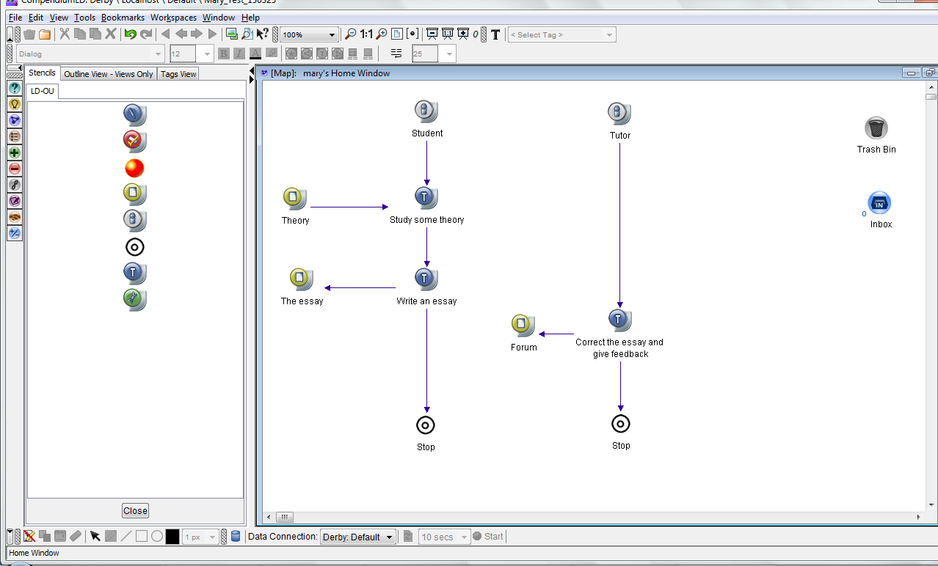
Εικόνα 5: CompendiumLD – απεικόνιση σεναρίου με 2 ρόλους
- του συνόλου των εργαλείων και των μαθησιακών πόρων (π.χ. ηλεκτρονικά αρχεία όπως word, excel, power point , κλπ.) που θα αξιοποιηθούν σε όλες τις φάσεις ανάπτυξης του σεναρίου και δ) της χρονικής διάρκειας και της ακριβούς χρονικής στιγμής που θα πρέπει να εκτελεστεί κάθε δραστηριότητα (Brasher et al., 2008; Conole 2008)
Μετά την ολοκλήρωση της διαδικασίας σχεδιασμού του σεναρίου το εργαλείο παρέχει τη δυνατότητα α) για την εξαγωγή του σε μορφή εικόνας ή αρχείου html και β) την αποθήκευση του σε συγκεκριμένο φάκελο, ώστε ο χρήστης να μπορεί να το επαναχρησιμοποιήσει μελλοντικά.

Το MOTPlus
Το MOTPlus (http://motplus.software.informer.com/) αναπτύχθηκε από το Ερευνητικό Κέντρο LICEF Télé-Université του Καναδά (Rivard et al, 2005; Paquette et al, 2011). Το εργαλείο αυτό παρέχει τη δυνατότητα σε έμπειρους σχεδιαστές ή σε εκπαιδευτικούς να σχεδιάσουν από μια απλή δραστηριότητα ως ένα πλήρες ολοκληρωμένο μαθησιακό σενάριο.
Η λειτουργία του στηρίζεται στη φιλοσοφία της δημιουργίας μοντέλων με βάση την οποία έχει αναπτυχθεί το εργαλείο. Ο χρήστης μπορεί να δημιουργήσει δεκατρία διαφορετικά μοντέλα τα οποία όμως είναι άμεσα αλληλοσυνδεόμενα μεταξύ τους. Η σχεδίαση ξεκινά με τη δημιουργία ενός πρώτου (σε ιεραρχικό επίπεδο) μοντέλου, το οποίο στη συνέχεια αναλύεται σε επιμέρους μοντέλα. Κάθε μοντέλο απεικονίζεται με τη μορφή εννοιολογικού χάρτη, στον οποίο οι διαφορετικές έννοιες αποτυπώνονται με διαφορετικά-διακριτά σχήματα (π.χ. ένα οβάλ σχήμα απεικονίζει μια διαδικασία, κλπ), και οι συνδέσεις των σχημάτων αναπαριστάνται με βέλη τα οποία συνοδεύονται πάντα από μια ετικέτα με τη μορφή γραμμάτων (π.χ. ένα βέλος με την ετικέτα C προσδιορίζει ότι το συγκεκριμένο αντικείμενο που απεικονίζεται στο χάρτη αποτελείται (Composed) από κάποια άλλα αντικείμενα (Εικόνα 6).
Εικόνα 5: MOTPlus – απεικόνιση σεναρίου με μορφή κύριου μοντέλου και υπο-μοντέλου
Το ολοκληρωμένο σενάριο αφού σχεδιαστεί, μπορεί στη συνέχεια να εξαχθεί σε μορφή αρχείου excel , html, access, xml, εικόνα και IMS-LD xml μιας και το MOTPlus είναι συμβατό με το πρότυπο IMS-LD.
Η λειτουργία του MOTPlus είναι σύνθετη για τους εκπαιδευτικούς καθώς το μεγάλο πλήθος των διαφορετικών μοντέλων που υποστηρίζει, αυξάνει την πολυπλοκότητα της χρήσης του εργαλείου.

Το Web-Collage
Το WebCollage ( http://pandora.tel.uva.es/wic2/) αναπτύχθηκε από την ερευνητική ομάδα GSIC-EMI του Πανεπιστημίου του Valladolid (Ισπανία) και είναι κατάληλο για το σχεδιασμό και την ανάπτυξη τεχνολογικά υποστηριζόμενων συνεργατικών σεναρίων μάθησης (Dimitriadis 2010; Hernández-Leo et al., 2010; Villasclaras-Fernandez et al., 2013; Prieto et al., 2013)
Το συγκριτικό του πλεονέκτημα έγκειται στο γεγονός ότι παρέχει α) αφενός πλήρη καθοδήγηση σε πρωτόπειρους σχεδιαστές, β) αφετέρου πλήθος έτοιμων σεναρίων που εδράζονται σε σύγχρονες συνεργατικές στρατηγικές μάθησης (π.χ. Τhink-Pair-share, Pyramid, κλπ.)
Η λειτουργία του WebCollage είναι σχετικά απλή μιας και το εργαλείο παρέχει προς το χρήστη ένα πολύ φιλικό περιβάλλον σχεδίασης. Προκειμένου ο χρήστης να αναπτύξει ένα συνεργατικό σενάριο μάθησης χρειάζεται απλώς να δημιουργήσει έναν προσωπικό λογαριασμό στην ιστοσελίδα του εργαλείου και στη συνέχεια να συνδεθεί με τους κωδικούς του. Για να ξεκινήσει το σχεδιασμό ενός σεναρίου θα πρέπει αρχικά ο χρήστης να συμπληρώσει μία σειρά από φόρμες στις οποίες θα προσδιορίζει τα απαραίτητα μεταδεδομένα όπως τίτλος σεναρίου, προαπαιτούμενα, μαθησιακοί στόχοι, κλπ. Στη συνέχεια μεταβαίνοντας στο πεδίο της σχεδίασης της ροής των μαθησιακών δραστηριοτήτων, ο χρήστης έχει τη δυνατότητα να επιλέξει μία από τις προεγκατεστημένες στο εργαλείο συνεργατικές στρατηγικές μάθησης, όπως η Think Pair Share (TPS), η Pyramid και η Brainstorming (Εικόνα 6).
Μετά την επιλογή της στρατηγικής το εργαλείο αυτόματα φορτώνει τις βασικές φάσεις της επιλεγμένης στρατηγικής και καθοδηγεί το χρήστη να συμπληρώσει τα απαραίτητα πεδία, μέσα από τις αντίστοιχες φόρμες. Τέλος ο χρήστης μπορεί να προσθέσει τους μαθησιακούς πόρους και τα εργαλεία που επιθυμεί, εισάγοντας τους απαραίτητους συνδέσμους.
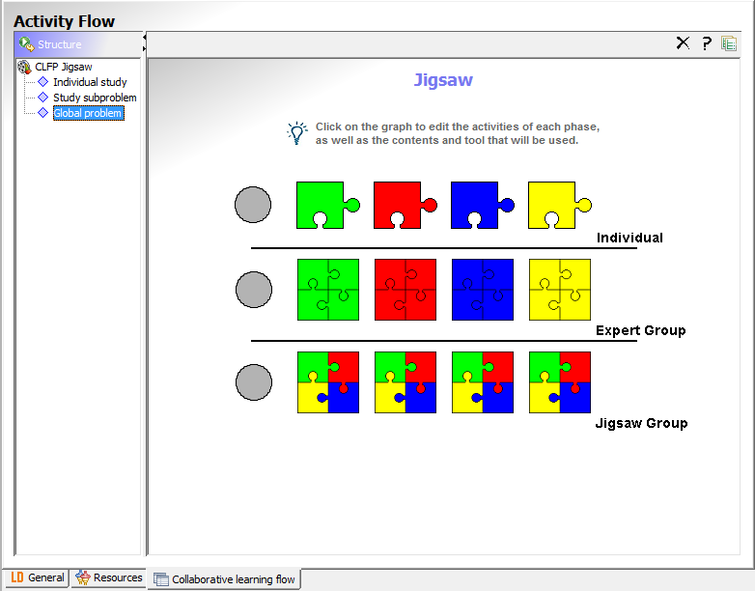
Εικόνα 6: WebCollage – σχεδιασμός συνεργατικού σεναρίου με βάση τη στρατηγική Jigsaw
Ο σχεδιασμός των σεναρίων που ανπατύσσονται στο WebCollage πραγματοποιείται σύμφωνα με το πρότυπο IMS-LD και επομένως μπορεί να εξαχθεί στο αντίστοιχο IMS-LD πακέτο.
Καινοτομικό στοιχείο του εργαλείου αποτελεί η δυνατότητά του να διαλειτουργεί με το εργαλείο GluePs (Prieto et al., 2011), που του επιτρέπει να εκτελεί κατευθείαν τα διδακτικά σενάρια που αναπτύχθηκαν στο WebCollage σε συστήματα διαχείρισης μάθησης (LMS), όπως είναι το Moodle.

Το Learning Activity Management System (LAMS)
Το LAMS (http://www.lamsfoundation.org/downloads_home.htm) αποτελεί ένα από τα πιο δημοφιλή ολοκληρωμένα εργαλεία σχεδιασμού και διαχείρισης συνεργατικών εκπαιδευτικών δραστηριοτήτων και μαθημάτων. Πρόκειται για ένα εύχρηστο ανοικτού κώδικα εργαλείο, το οποίο διανέμεται δωρεάν. Δημιουργός του είναι ο Καθηγητής James Dalziel και την έρευνα σχετικά με την εξέλιξη και τη βελτίωση του, διαχειρίζεται το LAMS Foundation, που βρίσκεται στο Macquarie Πανεπιστήμιο της Αυστραλίας.
Το LAMS είναι ένα εργαλείο ευρείας αποδοχής και η διεθνής κοινότητα που αναπτύχτηκε γύρω από αυτό (η LAMS community), σήμερα φτάνει τα 4500 μέλη σε 80 χώρες του κόσμου. Τα μέλη της LAMS κοινότητας (εκπαιδευτικοί, σχεδιαστές σεναρίων, επιστήμονες, κλπ) μπορούν να ανεβάσουν και να διαμοιραστούν έτοιμα εκπαιδευτικά σενάρια φτιαγμένα με το LAMS (repository).
Το LAMS αποτελείται από τέσσερα επιμέρους περιβάλλοντα, τα οποία είναι (Dalziel, 2006;2007) :
- το περιβάλλον σχεδίασης (authoring), όπου ο χρήστης μπορεί να δημιουργήσει και να τροποποιήσει ροές μαθησιακών δραστηριοτήτων (συνθέτοντας στην ουσία ένα μαθησιακό σενάριο),
- το περιβάλλον παρακολούθησης (monitoring), όπου ο χρήστης μπορεί να αναθέσει ένα σενάριο που απεικονίζεται με τη μορφή ροής μαθησιακών δραστηριοτήτων σε μία ομάδα εκπαιδευομένων παρακολουθώντας ταυτόχρονα την πρόοδό τους ,
- το περιβάλλον του εκπαιδευομένου (learner), όπου ο εκπαιδευόμενος συνδέεται και υλοποιεί τη σειρά των δραστηριοτήτων του έχει αναθέσει ο εκπαιδευτικός και
- το περιβάλλον διαχείρισης (administration), όπου ο διαχειριστής του συστήματος ορίζει τους χρήστες του LAMS -εκπαιδευόμενους κι εκπαιδευτές- και διαχειρίζεται τη συμμετοχή τους σε αυτό.
Το ελκυστικό και προσιτό στους εκπαιδευτικούς γραφικό περιβάλλον σχεδίασης του LAMS αποτελείται από έναν καμβά σχεδίασης, όπου μπορεί ο χρήστης να εισάγει με τη μορφή drag and drop αντικείμενα, που αποτελούν τις δραστηριότητες και να τα συνδέσει μεταξύ τους. Με αυτόν τον τρόπο ο χρήστης μπορεί να σχεδιάσει και να απεικονίσει γραφικά τόσο το σενάριο στο σύνολο του όσο τη ροή των δραστηριοτήτων που περιλαμβάνονται σε αυτό.Το εργαλείο υποστηρίζει ποικίλους τύπους δραστηριοτήτων, όπως chat, forum, assessment, κλπ. Επίσης το LAMS παρέχει τη δυνατότητα στο χρήστη να δημιουργήσει ατομικές ή ομαδικές δραστηριότητες και να προσθέσει κανόνες στη ροή εκτέλεσης των δραστηριοτήτων. Για κάθε μια δραστηριότητα ο χρήστης θα πρέπει να συμπληρώσει την αντίστοιχη φόρμα με τα απαραίτητα μεταδεδομένα.
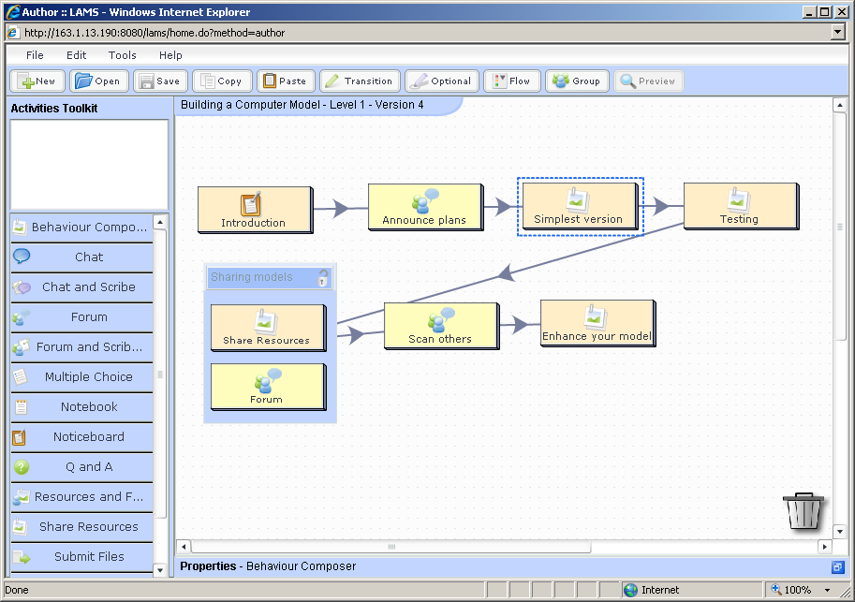
Εικόνα 7: Οθόνη από τη διεπαφή του LAMS
Αφού σχεδιαστεί το σενάριο στη συνέχεια μπορεί να αποθηκευθεί στη μορφή που υποστηρίζει το LAMS, αλλά και σε μορφή συμβατή με το πρότυπο IMS-LD. Το βασικό πλεονέκτημα του συγκεκριμένου εργαλείου είναι η δυνατότητα να μπορεί να χρησιμοποιηθεί είτε ως αυτόνομο σύστημα, είτε σε συνδυασμό με άλλα ψηφιακά περιβάλλοντα μάθησης, όπως το Moodle και το Blackboard.

Το Courseware Development Methodology for Open instructional Systems (CADMOS)
Το εργαλείο CADMOS (http://cadmosld.com/ ) αναπτύχθηκε από την ερευνητική ομάδα CoSyLlab του Πανεπιστημίου Πειραιώς και αποτελεί ένα εύχρηστο εργαλείο μαθησιακού σχεδιασμού με γραφική διαπροσωπεία (Katsamani & Retalis 2011; Boloudakis et al., 2012). H φιλοσοφία του εργαλείου εδράζεται στην έννοια «διαχωρισμού των εννοιών» (separation of concerns) και η σχεδίαση ενός ολοκληρωμένου σεναρίου υλοποιείται μέσω δύο αλληλοεξαρτώμενων μοντέλων: α) του εννοιολογικού μοντέλου (LD ConceptualModel) και β) του μοντέλου ροής δραστηριοτήτων (LD FlowModel).
Στο εννοιολογικό μοντέλο προσδιορίζονται και περιγράφονται οι μαθησιακές και υποστηρικτικές δραστηριότητες (learning/supportive tasks), στις οποίες εμπλέκονται όλοι οι ρόλοι ενός μαθήματος (π.χ., εκπαιδευόμενος, εκπαιδευτής), καθώς και οι μαθησιακοί πόροι (π.χ. αρχεία κειμένου, εικόνας, μουσικής, video) και οι υπηρεσίες (π.χ. forum, chat), που αντιστοιχίζονται σε αυτές τις δραστηριότητες. Η κάθε δραστηριότητα μπορεί να είναι είναι απλή (simple task) ή σύνθετη (composite task). Η σύνθετη αποτελείται από δύο ή περισσότερες απλές δραστηριότητες, όλες όμως απευθυνόμενες σε ένα μοναδικό ρόλο. Για κάθε δραστηριότητα ο χρήστης εισάγει στο εργαλείο τα απαραίτητα μεταδεδομένα, όπως ο τίτλος της, η περιγραφή της, οι μαθησιακοί στόχοι της, τα προαπαιτούμενα, κλπ).

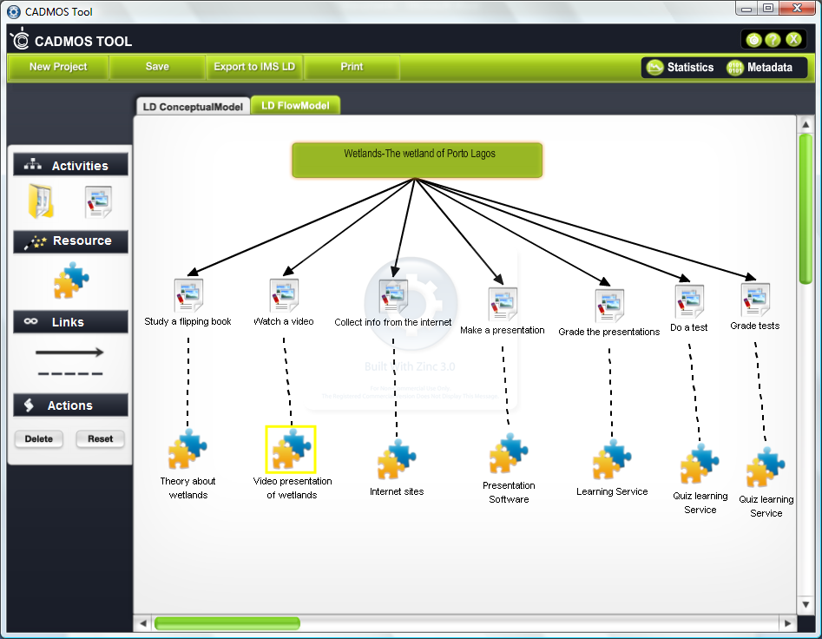

Εικόνα 8: Εργαλείο CADMOS- Εννοιολογικό Μοντέλο
Στο μοντέλο ροής δραστηριοτήτων υλοποιείται η ενορχήστρωση των δραστηριοτήτων, δηλαδή προσδιορίζεται η ροή εκτέλεσης των δραστηριοτήτων στην πορεία του χρόνου. Η σειρά εκτέλεσης μιας δραστηριότητας μπορεί να επηρεάζεται από παράγοντες όπως ο χρόνος- μία δραστηριότητα πραγματοποιείται σε συγκεκριμένη χρονική στιγμή-, καθώς και κανόνες που μπορεί να ορίζει ο σχεδιαστής του μαθήματος, για παράδειγμα ο εκπαιδευόμενος δεν μπορεί να ξεκινήσει μία δραστηριότητα, προτού να έχει επιτύχει μία ελάχιστη βαθμολογία σε μία προηγούμενη δραστηριότητα (Katsamani & Retalis 2013).
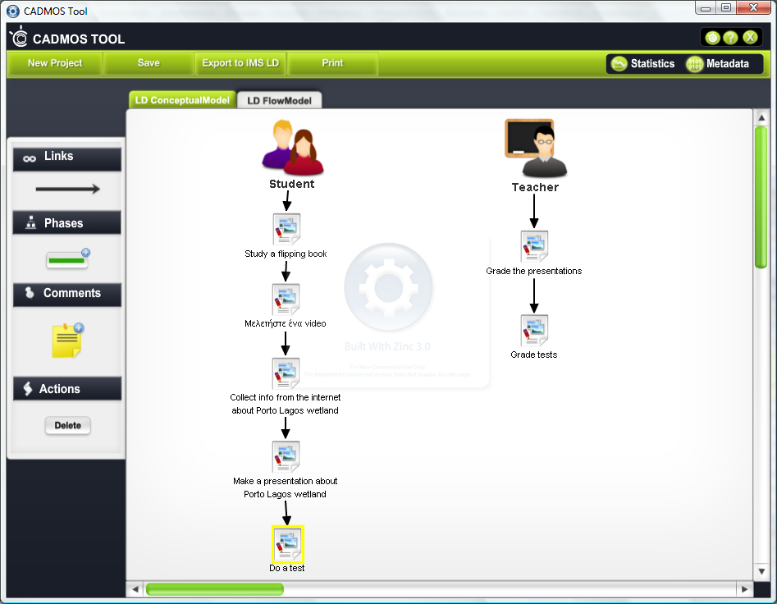

Εικόνα 9: Εργαλείο CADMOS- Μοντέλο ροής δραστηριοτήτων

Η λειτουργία του εργαλείου είναι απλή. Ο χρήστης ξεκινάει το σχεδιασμό του σεναρίου δημιουργώντας αρχικά το εννοιολογικό του μοντέλο (LD Conceptual Model), τοποθετώντας απλά τις δραστηριότητές του στον καμβά σχεδίασης και προσδιορίζοντας όλα τα απαραίτητα μεταδεδομένα αυτών. Στη συνέχεια το εργαλείο αυτόματα δημιουργεί το μοντέλο ροής (LD flow model) τοποθετώντας τις δραστηριότητες τη μία μετά την άλλη στην αντίστοιχη ροή κάθε ρόλου, με βάση τη σειρά τοποθέτησής της στο εννοιολογικό μοντέλο. Ο χρήστης στη συνέχεια, αν θέλει έχει τη δυνατότητα να παρέμβει και να αλλάξει τη σειρά εκτέλεσης των δραστηριοτήτων ή και να εισάγει κανόνες σε αυτές.
Αφού σχεδιαστεί το σενάριο στη συνέχεια μπορεί να αποθηκευθεί: α) στη μορφή που υποστηρίζει το CADMOS (cdm) , β) σε μορφή συμβατή με το πρότυπο IMS-LD και γ) σε πακέτο κατάλληλο για την εκτέλεση του σεναρίου στο σύστημα διαχείρισης μάθησης Moodle.

Προδιαγραφές προτεινόμενου εργαλείου για τη δράση
Η εκτενής βιβλιογραφική επισκόπηση στο πεδίο των πληροφοριακών εργαλείων που αξιοποιούνται για το σχεδιασμό και την ανάπτυξη μαθησιακών σεναρίων (Learning Design tools –LD tools) κατέδειξε την ύπαρξη πληθώρας δωρεάν διαθέσιμων ή εμπορικών εργαλείων. Στο σημείο αυτό οφείλουμε να επισημάνουμε, ότι από την αναλυτική παρουσίαση των προαναφερόμενων εργαλείων, προκύπτουν σημαντικές διαφοροποιήσεις ανάμεσα τους. Πιο αναλυτικά κάθε εργαλείο έχει διαφορετική φιλοσοφία σχεδίασης των σεναρίων, ακολουθεί διαφορετική μέθοδο και απευθύνεται σε διαφορετικό κοινό (π.χ. έμπειρους σχεδιαστές, εκπαιδευτικούς, κλπ.). Αυτό σημαίνει ότι μπορεί να είναι περισσότερο ή λιγότερο αποτελεσματικό ανάλογα με το είδος της εκπαίδευσης που προσδοκάται. Επίσης κάθε εργαλείο είναι αναπτυγμένο σε διαφορετικό περιβάλλον παρέχοντας διαφορετικές δυνατότητες στους χρήστες του.
Στη διεθνή βιβλιογραφία αποτυπώνεται μια πληθώρα προδιαγραφών-κριτηρίων που πρέπει να πληρούν τα εργαλεία σχεδιασμού και ανάπτυξης ψηφιακών σεναρίων. Στο πλαίσιο της παρούσας Δράσης περιγράφεται ένας ευρύτερα αποδεκτός πυρήνας προδιαγραφών (Miao et al, 2005;Griffiths et al., 2005; Figl & Derntl, 2006 ; Oliver 2007; Miao et al, 2008; Philip & Cameron, 2008; Lejeune et al, 2009; Wichmann et al, 2010), ο οποίος προτείνεται να υιοθετεί στο πληροφοριακό εργαλείο που θα επιλεγεί προς αξιοποίηση. Πιο αναλυτικά το πληροφοριακό εργαλείο θα πρέπει να χαρακτηρίζεται από:
- Ευχρηστία: το εργαλείο θα πρέπει να είναι εύκολο να το μάθει να το χειρίζεται οποιοσδήποτε εκπαιδευτικός (ανεξάρτητα από την ειδικότητα του), χωρίς να απαιτείται να έχει εξειδικευμένες γνώσεις του προτύπου ψηφιακής σχεδίασης ή της τεχνολογίας. Παράλληλα είναι εξαιρετικά σημαντικό να έχει φιλική και ευχάριστη διεπαφή (interface) και οικείο περιβάλλον, που θα ελκύει και θα ικανοποιεί τους εκπαιδευτικούς.
- Καθοδήγηση: το εργαλείο θα πρέπει να καθοδηγεί τους εκπαιδευτικούς καθ’ όλη τη διάρκεια της σχεδίασης, ώστε να μπορούν να δημιουργούν εύκολα και γρήγορα τα σενάρια τους. Αυτή η ιδιότητα είναι ιδιαίτερα σημαντική κυρίως για τους νέους και πρωτόπειρους εκπαιδευτικούς-σχεδιαστές που δεν είναι «ειδικοί» στη σχεδίαση σεναρίων.
- Παιδαγωγική Ουδετερότητα: το εργαλείο πρέπει να παρέχει τη δυνατότητα στους εκπαιδευτικούς να σχεδιάζουν οποιοδήποτε μαθησιακό αντικείμενο επιθυμούν, χρησιμοποιώντας οποιαδήποτε παιδαγωγική μέθοδο. Σκοπός είναι κάθε εκπαιδευτικός, ανεξαρτήτως ειδικότητας, να μπορεί να σχεδιάζει το σενάριο του ακολουθώντας οποιαδήποτε στρατηγική μάθησης.
- Σχεδιαστική Ευελιξία: ένα σενάριο μπορεί να εξεταστεί από πολλές διαφορετικές οπτικές (π.χ. την περιγραφή των δραστηριοτήτων/των ρόλων, τη σειρά εκτέλεσης των δραστηριοτήτων, κ.ά.). Κατά συνέπεια το σενάριο μπορεί να γίνει πολύπλοκο στην απεικόνισή του και γι’ αυτό το εργαλείο πρέπει να παρέχει τη δυνατότητα στους εκπαιδευτικούς να το εξετάζουν από διαφορετικές οπτικές και να επικεντρώνονται κάθε φορά στις ιδιότητες του τμήματος που επιθυμούν να επεξεργαστούν.
- Τυποποίηση: ένα εργαλείο πρέπει να έχει «χτιστεί» πάνω σε ένα τυπικό πρότυπο (όπως είναι το IMS-LD) και να έχει μία συγκεκριμένη δομή. Αυτό σημαίνει ότι στη συνέχεια θα μπορεί να αποτυπωθεί και σε άλλα εργαλεία και επομένως θα μπορεί να επαναχρησιμοποιηθεί.

Ανάπτυξη μεθοδολογίας πρώτου επιπέδου για την ανάπτυξη σεναρίων διδασκαλίας με ενσωμάτωση πληροφοριακών υποστηρικτικών εργαλείων

Εκπαιδευτικό σενάριο και δομικά χαρακτηριστικά του
Τις τελευταίες δεκαετίες ο εκπαιδευτικός σχεδιασμός (learning design) αποτελεί σημείο αναφοράς στο πεδίο της σύγχρονης διδακτικής. Σύμφωνα με το διεθνή οργανισμό IEEE (Institute of Electrical and Electronics Engineers) ο εκπαιδευτικός σχεδιασμός αποτελεί μια συστηματική διαδικασία, μέσω της οποίας ένας εκπαιδευτικός ή ένα ειδικός στον εκπαιδευτικό σχεδιασμό καθορίζει τις καταλληλότερες διδακτικές μεθόδους, τα καταλληλότερα διδακτικά μοντέλα, τις καταλληλότερες διδακτικές ενέργειες, το σχεδιασμό, την ανάπτυξη και την οργάνωση των καταλληλότερων εκπαιδευτικών δραστηριοτήτων για συγκεκριμένους εκπαιδευόμενους εντός ενός συγκεκριμένου εκπαιδευτικού πλαισίου για την επίτευξη συγκεκριμένων εκπαιδευτικών στόχων (IEEE, 2001).
Απόρροια της διαδικασίας του εκπαιδευτικού σχεδιασμού αποτελεί το εκπαιδευτικό σενάριο (educational scenario/script). Το εκπαιδευτικό σενάριο σύμφωνα με το Ερευνητικό Ακαδημαϊκό Ινστιτούτο Τεχνολογίας Υπολογιστών (2007), αποτελεί την περιγραφή ενός μαθησιακού πλαισίου με εστιασμένο γνωστικό αντικείμενο, συγκεκριμένους εκπαιδευτικούς στόχους, παιδαγωγικές αρχές και σχολικές πρακτικές. Ένα σενάριο υλοποιείται μέσα από σειρά εκπαιδευτικών δραστηριοτήτων (educational activities), όπου οι εκπαιδευόμενοι και οι εκπαιδευτές εμπλέκονται σε καλά οργανωμένους και καθορισμένους ρόλους.
Ο εκπαιδευτικός που αναλαμβάνει να σχεδιάσει και να αναπτύξει ένα εκπαιδευτικό σενάριο καλείται να απαντήσει σε μια σειρά βασικών ερωτημάτων (Σοφός, Α. 2011):
Ποιο θέμα θέλω να παρουσιάσω;
- Ποιες διαστάσεις του είναι οι πιο σημαντικές και γιατί,
- Ποιες πληροφορίες χρειάζονται επιπλέον πληροφορίες,
Σε τι στοχεύω;
- Τι θα γνωρίζουν/τι θα μπορούν να κάνουν καλύτερα οι εκπαιδευόμενοι στο τέλος;
- Σε τι θα τους χρησιμεύει στην επαγγελματική τους και στην προσωπική τους ζωή;
- Τι δεξιότητες θα αποκτήσουν οι εκπαιδευόμενοι;
- Πώς θα δείχνουν οι εκπαιδευόμενοι ό,τι απόκτησαν νέα γνώσεις και δεξιότητες;
Σε ποιους απευθύνομαι;
- Χαρακτηριστικά
- Γνώσεις και εμπειρίες
- Ικανότητες
- Κίνητρα
Τι υλικό (εκπαιδευτικό πακέτο χρειάζομαι);
- Είδος υλικού (κείμενο, εικόνες, βίντεο, πολυμεσικό, κ.α.)
- Σχεδιασμός υλικού, π.χ. στατικές σημειώσεις, δυναμικές, σύμφωνα με συγκεκριμένη μεθοδολογία
- Τρόπος διάθεσης υλικού (εξ αρχής, ανά θεματική ενότητα, σύμφωνα με την ατομική μελέτη)
Τι υποδομή και μέσα χρειάζομαι;
- LMS
- Λογισμικά
- Επιμέρους εργαλεία (π.χ. skype, Wiki)
Πώς μεθοδεύω την επεξεργασία του θέματος, δηλαδή τις πληροφορίες στους εκπαιδευομένους;
- Προσέγγιση διδασκαλίας
- Μορφές διδασκαλίας και εκπαιδευτικές τεχνικές
- Ιεράρχηση ενεργειών σε επιμέρους φάσεις
- Είδος διάδρασης, π.χ. εκπαιδευόμενος – εκπαιδευτής, εκπαιδευόμενος- εκπαιδευόμενος, εκπαιδευόμενος – εκπαιδευτικό υλικό.
Πως αξιολογώ την οργάνωση και την επιτυχία της εκπαιδευτικής διαδικασίας;
- Αξιολόγηση των γνώσεων και δεξιοτήτων των εκπαιδευομένων
- Αξιολόγηση της εκπαιδευτικής διαδικασίας και του υλικού από τους εκπαιδευομένους
- Αξιολόγηση της εκπαιδευτικής διαδικασίας και του υλικού από τον εκπαιδευτικό διδάσκων
Στο Σχήμα 1 απεικονίζονται οι βασικοί παράγοντες που πρέπει να ληφθούν υπόψη από τον εκπαιδευτικό κατά τη διάρκεια σχεδιασμού και ανάπτυξης ενός εκπαιδευτικού σεναρίου. Οι παράγοντες αυτοί αν και αποτελούν αυτόνομες οντότητες είναι αλληλεξαρτώμενοι και αποτελούν την «καρδιά» του εκπαιδευτικού σεναρίου.

Σχήμα 1: παράγοντες που συναποτελούν την «καρδιά» του εκπαιδευτικού σεναρίου από Σοφός, Α. (2011)

Το εκπαιδευτικό σενάριο αποτυπώνει το σχεδιασμό της διδακτικής διαδικασίας συνδέοντας ταυτόχρονα το περιεχόμενο, τους στόχους, την μέθοδο τα εκπαιδευτικά μέσα και τις επιμέρους δραστηριότητες και το πλάνο εφαρμογής σε ένα πλαίσιο. Στον Πίνακα 1. που ακολουθεί απεικονίζονται συγκεντρωτικά τα δομικά στοιχεία ενός εκπαιδευτικού σεναρίου (Σοφός, 2011) :
- Τίτλος θέματος
- Εμπλεκόμενες γνωστικές περιοχές
-Γνωστικό/-ά αντικείμενο/-α
-Τάξη
-Ιδιαίτερη περιοχή του γνωστικού αντικειμένου
-Συμβατότητα με το ΑΠΣ & το ΔΕΠΠΣ
-Καινοτομία/πρωτοτυπία
- Τεκμηρίωση μέσα από την ανάλυση του πεδίου
- παρατήρηση του τρόπου οργάνωσης της διδασκαλίας και την υποδομή στην τάξη/σχολείο,
-ιδιαίτερο μορφωτικό κεφάλαιο των μαθητών,
-μιντιακές ικανότητες και δεξιότητες των μαθητών της τάξης,
-μελέτη του ΔΕΠΣ 2003,
-μελέτη σχολικών εγχειριδίων και
-συμβουλευτική με μέντορα και διδάσκοντα.
- Επιστημονικό περιεχόμενο (Θέμα)
-το επιστημονικό περιεχόμενο,
-τις επιστημονικές του διαστάσεις,
-επιμέρους διαστάσεις/ζητήματα που άπτονται της εκπαιδευτικής στοχοθεσίας
-τι γνωρίζουμε από έρευνες και άλλες αναφορές π.χ. σχετική βιβλιογραφία
- Ανάλυση και διερεύνηση
-βιώματα, αντιλήψεις, τυπικές εννοιολογικές παρεννοήσεις, κοινωνικό οικοσύστημα μαθητών
-προϋποθέσεις εργασίας, μάθησης και οργάνωσης
-σημαντικότητα του θέματος για τους μαθητές (στην καθημερινότητα και στο μέλλον)
- Μετασχηματισμένο Περιεχόμενο Εργασίας και Μάθησης
-το εκπαιδευτικό (σχολικό) περιεχόμενο και προσέγγιση,
-η οριοθέτηση των παιδαγωγικών/διδακτικών σκοπών,
-η διευθέτηση του περιβάλλοντος μάθησης.
- Στοχοθεσία
-ως προς το συγκεκριμένο μιντιακό περιεχόμενο (δομημένα σε επίπεδα)
- Μεθοδολογική προσέγγιση
-Περιληπτική περιγραφή: π.χ. Προσέγγιση διδασκαλίας/Μορφές διδασκαλίας/Εκπαιδευτικές τεχνικές και τεχνικές σκηνοθεσίας
-Αναλυτική Περιγραφή: της βασικής μεθόδου διδασκαλίας (σε περίπτωση που απαιτείται)
-Κοινωνική οργάνωση της εργασίας
-Πορεία της διδασκαλίας
- Μέσα και διδακτική τους λειτουργία
- Υλοποίηση
-Εκτιμώμενη διάρκεια (Ώρα έναρξης και διάρκεια)
-Τρόπος έναρξης
-Αναλυτική Περιγραφή κάθε δραστηριότητας (τόπος, στόχος, ενέργειες, κριτήρια αξιολόγησης, Προκαταρκτικές ενέργειες εκπαιδευτικού/εκπαιδευτικά μέσα, Εκπαιδευτική τεχνική - Κοινωνική μορφή εργασίας, Παρατήρηση συμπεριφοράς μαθητών, Σύνδεση με επόμενη φάση
-Επιτόπια παρουσίαση του εκπαιδευτικού υλικού
-Σχολιασμοί σε επίπεδο μεταδιδακτικού μετασχηματισμού
- Ακολουθία δράσεων σε μορφή πίνακα
- Αξιολόγηση
- Βιβλιογραφικές και διαδικτυακές πηγές
Πίνακας 1: Δομικά στοιχεία εκπαιδευτικού σεναρίου από Σοφός, Α. (2011)
Στο Σχήμα 2 απεικονίζονται γραφικά τα δομικά στοιχεία του εκπαιδευτικού σεναρίου και η μεταξύ τους αλληλεξάρτηση.
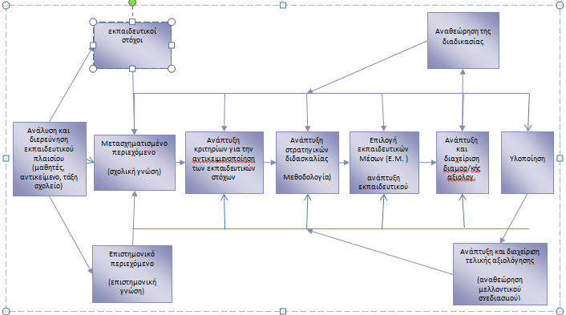
Σχήμα 2: Δομικά στοιχεία εκπαιδευτικού σεναρίου και η μεταξύ τους αλληλεξάρτηση από Σοφός, Α. (2011)

Αναλυτική περιγραφή δομικών στοιχείων εκπαιδευτικού σεναρίου
1. Τίτλος: Δίνεται ο τίτλος και ο υπότιτλος, αν υπάρχει.
2. Εμπλεκόμενες γνωστικές περιοχές:
α) Προσδιορίζεται το γνωστικό/-ά αντικείμενο/-α του σεναρίου διδασκαλίας και η τάξη
β) Προσδιορίζεται η ιδιαίτερη περιοχή του γνωστικού αντικειμένου
γ) Περιγράφεται η συμβατότητα με το ΑΠΣ & το ΔΕΠΠΣ και τα σχολικά εγχειρίδια (σε ποια ενότητα του ΑΠΣ εντάσσεται ο κεντρικός άξονας του θέματος και ποια είναι η σχέση του με το ΔΕΠΠΣ)
δ) Καινοτομία/πρωτοτυπία : Γίνεται αναφορά, στο κατά πόσο προωθείται μέσα από αυτό το σενάριο κάποια ιδιαίτερη καινοτομία, π.χ. σε σχέση με την αξιοποίηση των ψηφιακών Μέσων, με την πιλοτική εφαρμογή κάποια μεθόδου διδασκαλίας, π.χ. Web Quest κ.α.
3. Τεκμηρίωση του θέματος: Για την τεκμηρίωση και την αιτιολόγησης της επιλογής του θέματος αξιοποιούνται στοιχεία από α) την παρατήρηση του τρόπου οργάνωσης της διδασκαλίας και την υποδομή στην τάξη, β) το ιδιαίτερο μορφωτικό επίπεδο των μαθητών γ), τις μιντιακές ικανότητες και δεξιότητες των μαθητών της τάξης, δ) τη μελέτη του ΔΕΠΣ 2003, ε) τη μελέτη σχολικών εγχειριδίων και στ) τη συμβουλευτική με μέντορα και διδάσκοντα.
4. Επιστημονικό περιεχόμενο (Θέμα): Σε ένα σύντομο κείμενο δίνεται η περιγραφή του θέματος ή του υπό διερεύνηση θέματος ως επιστημονικό περιεχόμενο. Εδώ γίνεται δηλαδή περιγραφή, του θέματος με όρους από το ειδικό επιστημονικό πεδίο και παρουσιάζονται τα επιστημονικά περιεχόμενα.
5. Ανάλυση και διερεύνηση: Στο πεδίο αυτό γίνεται αναφορά στις αντιλήψεις, γνώσεις, απόψεις που έχουν οι μαθητές γύρω από το θέμα, τις εμπειρίες τους και τις μεθοδολογικές τους ικανότητες οι οποίες είναι σημαντικές για την επιτυχία του σεναρίου. Αυτές μπορούν να ανασυρθούν μέσα από ερωτήσεις/συνεντεύξεις, από διερευνητικές/διαγνωστικές ασκήσεις δραστηριότητες κ.α. Από αυτό θα προκύψει, τι μπορεί να θεωρηθεί ως προϋπόθεση και προαπαιτούμενο για την εμπλοκή των μαθητών στη μαθησιακή διαδικασία. Επίσης, γίνεται αναφορά στις δομικές και υλικοτεχνικές προϋποθέσεις της εργασίας καθώς επίσης και στις απαιτήσεις γενικότερα της σχολικής μονάδας ή κα κουλτούρας.
6. Μετασχηματισμένο Περιεχόμενο Εργασίας και Μάθησης: Σε αυτό το σημείο παρουσιάζεται το συγκεκριμένο περιεχόμενο που αναφέρεται στη σχολική γνώση. Η διαφορά με το πιο πάνω πεδίο έγκειται στο ότι το «επιστημονικό περιεχόμενο» αποτελεί το ακατέργαστο υλικό το οποίο θα πρέπει να μετασχηματιστεί διδακτικά προκειμένου να αποτελέσει σχολική γνώση. Από τη διαδικασία του διδακτικού μετασχηματισμού καθορίζονται μεταξύ άλλων α) το εκπαιδευτικό (σχολικό) περιεχόμενο και προσέγγιση, β) η οριοθέτηση των διδακτικών σκοπών, γ) το πλαίσιο εργασίας και μάθησης.
7. Στοχοθεσία: Προσδιορισμός του σκοπού του σεναρίου διδασκαλίας.
Η διαφάνεια ως προς τις προσδοκίες επίδοσης είναι μια σημαντική παράμετρος της διδασκαλίας. Η διαφανής αξιολόγηση σχετίζεται με τους στόχους των ΔΕΠΠΣ, τη συγκεκριμένη διδασκαλία, το πραγματικό επίπεδο των μαθητών και συμβουλευτική σχετικά με την πρόοδο και τα κενά προς επεξεργασία.
Προσδιορίζεται ο γενικός σκοπός της διδασκαλίας, που εξειδικεύεται παρακάτω σε τρεις διαστάσεις. Οι διδακτικές παρεμβάσεις είναι στοχοκεντρικές. Κάθε στόχος που προσδιορίζεται πρέπει να είναι διατυπωμένος με όρους έκδηλης συμπεριφοράς, ώστε να γίνει εφικτή η παρατήρηση, κατά πόσο πραγματοποιήθηκε και με ποια κριτήρια μπορεί να συμπεράνει κανείς την επιτυχή ολοκλήρωσή του:
α) ως προς τις κατηγορίες στόχων και β) ως προς το περιεχόμενο της εκπαιδευτικής διαδικασίας: σε αυτό τα πεδίο προσδιορίζεται το συγκεκριμένο μιντιακό περιεχόμενο της εκπαιδευτικής διαδικασίας.
8. Μεθοδολογική προσέγγιση: Γίνεται α) σύντομη παρουσίαση της προτεινόμενης εκπαιδευτικής μεθόδου β) αναφορά στα συγκεκριμένα στοιχεία του σεναρίου που τεκμηριώνουν την πραγματική εφαρμογή της και γ) περιεκτική παρουσίαση των ακολούθων σημείων:
Προσέγγιση διδασκαλίας: Εδώ τοποθετούνται οι βασικές προσεγγίσεις της διδασκαλίας, οι οποίες έχουν θεμελιωθεί μέσα στο πλαίσιο της γενικότερης κοινωνικοπολιτικής και οικονομικό-τεχνολογικής εξέλιξης, όπως α) η μετωπική (δασκαλοκεντρική), β) η ανοικτή (αντικειμενοκεντρική) διδασκαλία ή γ) το σχέδιο δράσης με κοινωνικοπολιτικές προεκτάσεις (Σοφός/Kron 2010, 93-181).
Μορφές διδασκαλίας: Ιδιαίτερο ενδιαφέρον παρουσιάζουν οι μορφές διδασκαλίας, οι οποίες μπορούν να ομαδοποιηθούν σε «οικογένειες», α) τύπου εισήγησης, π.χ. εισήγηση, παρουσίαση, επίδειξη κ.α., β) τύπου συζήτησης, π.χ. κατευθυνόμενη συζήτηση, συνέντευξη, διαγνωστική/εξεταστική συζήτηση, γ) τύπου σκηνοθεσίας, π.χ. παιχνίδι ρόλων, προσομοίωση αποφάσεων, ανάλυση περίπτωσης κ.α., δ) τύπου παραγωγής, π.χ. δημιουργία αφίσας, ιστοσελίδας, φωτοϊστορίας, κόμικς κ.α., ε) τύπου ατομικής εργασίας, π.χ. πρακτική άσκηση, ατομική μάθηση σε Η/Υ, εξάσκηση κ.α., ζ) τύπου ανατροφοδότησης, π.χ. ατομική στήριξη, συμβουλευτική, φροντιστηριακή κ.ά., η) τύπου επεξεργασίας/στοιχειοθέτησης, π.χ. αναζήτηση σε λεξικό, βιβλιοθήκη καταγραφή στοιχείων, θ) τύπου ελέγχου, π.χ. τεστ, ορθογραφία, διαγώνισμα, προφορική εξέταση κ.ά.
Εκπαιδευτικές τεχνικές και τεχνικές σκηνοθεσίας: Εδώ εντάσσονται οι εκπαιδευτικές τεχνικές που θα αξιοποιηθούν στις διάφορές φάσεις διδασκαλίας, π.χ. η εννοιολογική χαρτογράφηση ως διαγνωστικό εργαλείο των γνώσεων ή ο καταιγισμός ιδεών για την καταγραφή προτάσεων σε ένα θέμα., αλλά και οι πιο συγκεκριμένες τεχνικές σκηνοθεσίας, π.χ. πρόκληση, δραματοποιημένη παρουσίαση, παράθεση αναλογιών, αποσταθεροποίηση, επίδειξη, ερώτηση, αποκάλυψη σκέψεων κ.α.
Κοινωνική οργάνωση της εργασίας: Προσδιορίζονται οι τρόποι οργάνωσης της εργασίας, π.χ. ατομική, σε ζεύγη, σε ομάδες, στην ολομέλεια
Πορεία της διδασκαλίας: Προσδιορίζεται η πορεία της διδασκαλίας και η δόμησή της, π.χ. από το ειδικό στο γενικό, από το γενικό στο συγκεκριμένο, από το γνωστό στο αφηρημένο ή αντίστροφά, από το σύνθετο στο ειδικό κ.α.
9. Μέσα και διδακτική τους λειτουργία : Σε αυτό το πεδίο παρουσιάζονται τα Μέσα (κλασικά και νέα) που θα αξιοποιηθούν στη διδακτική διαδικασία. Επίσης, γίνεται αναφορά στην απαιτούμενη υλικοτεχνική υποδομή για την υποστήριξη της κάθε δραστηριότητας. Αναφέρονται εκπαιδευτικά λογισμικά και εφαρμογές, διαδικτυακά περιβάλλοντα και συστήματα που μπορεί να χρησιμοποιήθηκαν, βιντεοταινίες, διαδικτυακές πηγές κτλ.
10. Υλοποίηση: Εδώ παρουσιάζονται οι συγκεκριμένες ενέργειες που έχει σκηνοθετήσει ο εκπαιδευτικός και περιέχει τα εξής:
Εκτιμώμενη διάρκεια: Σύμφωνα με τον Corroll (1963) ο χρόνος μπορεί να χωριστεί σε τρεις κατηγορίες: α) το χρόνο που εξαρτάται από το βαθμό δυσκολίας των ασκήσεων και τις δυνατότητες του μαθητή, β) το χρόνο μάθησης που εξαρτάται από την οργάνωση της διδασκαλίας του εκπαιδευτικού βάσει των προγραμμάτων σπουδών, γ) το χρόνο που αξιοποιεί πραγματικά ο μαθητής και σχετίζεται με τα εσωτερικά κίνητρα του, την υπομονή του τα ενδιαφέροντά του. Ο συνυπολογισμός και των τριών κατηγοριών του χρόνου είναι σημαντικός, προκειμένου να οργανωθεί συστηματικά ο πραγματικός χρόνος εργασίας και μάθησης των μαθητών.
Υπολογίζεται ο χρόνος που θα διαρκέσει το σενάριο – σχέδιο διδασκαλίας σε σχέση με τις εκπαιδευτικές ανάγκες των μαθητών, των εκπαιδευτικών, το ΑΠΣ και το συνολικό πρόγραμμα του σχολείου. Συνήθως περιλαμβάνει τις παρακάτω πληροφορίες:
- Πλαίσιο έναρξης: η έναρξη μπορεί να συσχετίζεται με άλλες δραστηριότητες της τάξης, που μπορεί να θεωρούνται προαπαιτούμενες της εφαρμογής της.
- Διάρκεια: η Διδακτική Παρέμβαση μπορεί να διαρκέσει είτε 45’ είτε να είναι μεγαλύτερης ή μικρότερης διάρκειας.
Γενική Περιγραφή: Γίνεται περιγραφή της κάθε επιμέρους δραστηριότητας του σεναρίου διδασκαλίας και προσδιορίζεται κατά προσέγγιση ο χρόνος διάρκειας καθεμίας.
1) Τρόπος έναρξης: Εδώ περιγράφεται ο τρόπος με τον οποίο ο εκπαιδευτικός προετοιμάζει και προσελκύει το ενδιαφέρον των μαθητών με διάφορες τεχνικές
2) (Αναλυτική Περιγραφή) Περιγράφονται ανά φάση/βήμα/διδακτική ώρα (1) η αιτιολόγηση της σύνδεσης, πώς συνδέεται η συγκεκριμένη φάση με το πρότερες και επόμενες, (2) οι προκαταρκτικές ενέργειες του εκπαιδευτικού και των μαθητών, (3) η στρατηγική, μέθοδος και η τεχνική διδασκαλίας που θα εφαρμοστεί, (4) ο χρόνος που θα διαρκέσει η κάθε ενέργεια/δράση/φάση, (5) ο τόπος που θα υλοποιηθεί η κάθε ενέργεια/δράση/φάση, (6) ο τρόπος κοινωνικής εργασίας και αν υπάρχει η μορφή διαφοροποίησης, (7) ο στόχος (τί πρόκειται να επιτευχθεί σε επίπεδο δεξιότητας, π.χ. πληροφορία, διάκριση, έννοια, κανόνας, επίλυση προβλήματος ή την ταξινομία Bloom), (8) οι παρατηρήσιμες ενέργειες/συμπεριφορές του εκπαιδευτικού, (9) οι παρατηρήσιμες ενέργειες/συμπεριφορές των μαθητών, (10) παράθεση του υλικού για κάθε φάση εργασίας (έντυπων, οπτικοακουστικών κ.α.), (11) τα κριτήρια αποτίμησης (παρατηρήσιμα δεδομένα) που δείχνουν ότι πραγματοποιήθηκε ο συγκεκριμένος στόχος, (12) τα εκπαιδευτικά μέσα που αξιοποιούνται και η λειτουργία τους (είδος λογισμικών),
3) Παρατίθεται το διδακτικό υλικό που θα χρησιμοποιηθεί για κάθε δραστηριότητα (έντυπα, φύλλα εργασίας, αναλώσιμο υλικό, εξοπλισμός κ.ά.). στο τέλος του σεναρίου.
4) Διατυπώνονται σχολιασμοί σε επίπεδο μεταδιδακτικού μετασχηματισμού που περιέχουν, επισημάνσεις σε ιδιαίτερες δυσκολίες, διαθεματικής και διεπιστημονικές διασυνδέσεις, εναλλακτική διαμόρφωση της συγκεκριμένης φάσεις, δυσκολίες στην επίτευξη του διδακτικού στόχου της συγκεκριμένης φάσης, επισημάνσεις ως προς τη μεθοδολογία κ.α.
12. Ακολουθία δράσεων σε μορφή πίνακα: Πριν την αναλυτική περιγραφή κάθε φάσης/δραστηριότητας είναι σκόπιμο να παρουσιάζεται το σύνολο τους συνοπτικά σε μορφή πίνακα που έχει τη λειτουργία του προ-οργανωτικού προσανατολισμού, π.χ.
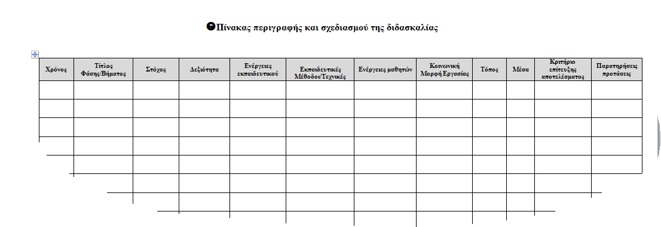

12. Αξιολόγηση: Κατά την εφαρμογή του σεναρίου ή μετά την πραγματοποίησή της, ο εκπαιδευτικός και οι μαθητές του ενδέχεται να έχουν πραγματοποιήσει την αξιολόγησή της, μέσα από μια αναστοχαστική διεργασία. Αυτή μπορεί να έχει πραγματοποιηθεί:
- κατά την έναρξη της διδασκαλίας (διαγνωστική αξιολόγηση). Χρησιμοποιείται κυρίως στην αρχή της διδασκαλίας με στόχο ο εκπαιδευτικός να αναγνωρίσει τις προϋπάρχουσες γνώσεις και εμπειρίες των μαθητών στο υπό διαπραγμάτευση κάθε φορά γνωστικό αντικείμενο, τις αδυναμίες –ελλείψεις του, καθώς και τις ικανότητες και δεξιότητές του, τα οποία αξιοποιεί για τη βελτίωση και τον εμπλουτισμό της διδασκαλίας.
- κατά τη διάρκεια εφαρμογής των δραστηριοτήτων (διαμορφωτική αξιολόγηση) με σκοπό την αναδιαμόρφωσή τους. Σε αυτήν την περίπτωση πρέπει να γίνει αναφορά με ποιον τρόπο θα γίνει και ποια θα είναι τα κριτήρια αξιολόγησης.
- στο τέλος της εφαρμογής της Διδακτικής Παρέμβασης (τελική αξιολόγηση) ή για να ακολουθήσει μια εποικοδομητική συζήτηση που θα οδηγήσει σε αναπροσαρμογές, επεκτάσεις κτλ. Και σε αυτήν την περίπτωση πρέπει να γίνει αναφορά με ποιον τρόπο θα γίνει και ποια θα είναι τα κριτήρια αξιολόγησης.
- Βιβλιογραφία και διαδικτυακές πηγές σεναρίου

Δείγματα εκπαιδευτικών σεναρίων από διάφορες γνωστικές περιοχές
Για τις ανάγκες του συγκεκριμένου Έργου έγινε διερεύνηση για το πώς χρησιμοποιείται στην Ελλάδα το εκπαιδευτικό σενάριο από διάφορα γνωστικά αντικείμενα της Α/βάθμιας και της Β/βάθμιας εκπαίδευσης. Χρησιμοποιήθηκαν έγκυρες πηγές, όπως τα Νέα Προγράμματα Σπουδών (2011), και αναλύθηκαν μια σειρά από εκπαιδευτικά σενάρια για το καθένα από τα γνωστικά αντικείμενα (πχ. για τα γλωσσικά μαθήματα, τα αγγλικά, τα μαθηματικά, τη φυσική, τη γεωγραφία, τη βιολογία, τη χημεία, τη μουσική, την πληροφορική κλπ.). Στη συνέχεια πραγματοποιήθηκε η εξαγωγή ενός template για το κάθε ένα από τα γνωστικά αντικείμενα (βλ. επόμενες σελίδες). Η ανάλυση κατέδειξε σημαντικές διαφορές στη δομή του εκπαιδευτικού σεναρίου, συχνά και μέσα στην ίδια γνωστική περιοχή. Παρόλο που ακολουθούνται οι ίδιες γενικά αρχές και κατηγορίες στη δομή του εκπαιδευτικού σεναρίου, υπάρχουν σημαντικές διαφοροποιήσεις στον τρόπο καταγραφής της πληροφορίας, αλλά και στο είδος της πληροφορίας που επιλέγεται να καταγραφεί. Προτείνεται η δημιουργία ενός ευέλικτου διαδικτυακού εργαλείου, το οποίο θα παρέχει τη δυνατότητα προσαρμογής του εκπαιδευτικού σεναρίου στις εκάστοτε ανάγκες.

Το παράδειγμα του ΠΡΩΤΕΑΣ
Α. Ταυτότητα
  - Τίτλος
  - Δημιουργός
  - Διδακτικό αντικείμενο
  - (Προτεινόμενη) Τάξη
  - Χρονολογία
  - Διδακτική/θεματική ενότητα
  - Διαθεματικό
  - Χρονική διάρκεια
  - Χώρος
  - Προϋποθέσεις υλοποίησης για δάσκαλο και μαθητή
  - Εφαρμογή στην τάξη
  - Το σενάριο στηρίζεται
  - Το σενάριο αντλεί
Β. Σύντομη περιγραφή/περίληψη
Γ. Εισαγωγή
  - Σύλληψη και θεωρητικό πλαίσιο
Δ. Σκεπτικό-στόχοι και συνδυασμός τους
  - Γνώσεις για τον κόσμο, αξίες, πεποιθήσεις, πρότυπα, στάσεις ζωής
  - Γνώσεις για τη λογοτεχνία
  - Γραμματισμοί
  - Διδακτικές πρακτικές
Ε. Λεπτομερής παρουσίαση της πρότασης
  - Αφετηρία
  - Σύνδεση με τα ισχύοντα στο σχολείο
  - Αξιοποίηση των ΤΠΕ
  - Κείμενα
  - Διδακτική πορεία/στάδια/φάσεις
Στ. Φύλλα εργασίας
  - Φύλλο αξιολόγησης σεναρίου
Ζ. Άλλες εκδοχές
Η. Κριτική
Θ. Βιβλιογραφία
Πηγή: http://proteas.greek-language.gr/

ΝΕΟΛΛΗΝΙΚΗ ΓΛΩΣΣΑ (ΔΗΜΟΤΙΚΟ - ΓΥΜΝΑΣΙΟ)
- Τίτλος
- Δημιουργός
- Τάξη
- Γνωστικό αντικείμενο
- Είδος διδακτικής πρακτικής
- Προτεινόμενη διάρκεια
- Εισαγωγή
- Διδακτικοί στόχοι
- Μαθησιακοί
- Παιδαγωγικοί
- Κριτικό γραμματισμό
- Τεχνολογικό γραμματισμό
- Περιεχόμενο
- Εξοπλισμός και οργάνωση της τάξης
- Απαιτούμενη υλικοτεχνική υποδομή
- Μεθόδευση της διδασκαλίας /Πορεία ανάπτυξης σεναρίου
- Διδακτικό υλικό - πηγές
- Επέκταση
- Αξιολόγηση
- Βιβλιογραφία
- Φύλλα εργασίας

Πηγή: Οδηγός για τον Εκπαιδευτικό – Πρόγραμμα Σπουδών για τη διδασκαλία της Νεοελληνικής Γλώσσας στην υποχρεωτική εκπαίδευση (Αθήνα, 2011)

ΛΟΓΟΤΕΧΝΙΑ (ΓΥΜΝΑΣΙΟ)

Σενάριο για project
- Τίτλος
- Δημιουργός
- Γνωστικό αντικείμενο
- Συμβατότητα με το νέο ΠΣ
- Είδος διδακτικής πρακτικής
- Προτεινόμενη διάρκεια
- Εισαγωγή
- Σκοποθεσία
- Δεξιότητες
- Κείμενα
- Μεθόδευση της διδασκαλίας
- Αναλυτική περιγραφή των φάσεων υλοποίησης
- Φάση Α
- Φάση Β
- ...
- Αξιολόγηση της επίδοσης των μαθητών
- Βιβλιογραφία για τον εκπαιδευτικό

Πηγή: Οδηγός για τον Εκπαιδευτικό – Πρόγραμμα Σπουδών για τη διδασκαλία της Λογοτεχνίας στην υποχρεωτική εκπαίδευση (Αθήνα, 2011)

ΑΓΓΛΙΚΑ
Το δείγμα αναφέρεται στις 3 πρώτες τάξεις του δημοτικού
- Περιγραφή δραστηριότητας
- Περιεχόμενο
- Σύνδεση με άλλες δραστηριότητες
- Γλωσσικοί στόχοι
- Παιδαγωγικοί στόχοι
- Υλικά και Μέσα
- Φύλλα εργασίας για το μαθητή
- Προτεινόμενο υλικό από το Διαδίκτυο
- Προτεινόμενος διδακτικός χρόνος
- Προτεινόμενη εκπαιδευτική διαδικασία
- Βήμα 1
- Βήμα 2
- ……
- Εκπαιδευτικό υλικό
- Αρχεία

Πηγή: Πρόγραμμα Εκμάθησης της Αγγλικής σε Πρώιμη Παιδική Ηλικία (ΠΕΑΠ), Ηλεκτρονική υλικό: http://rcel.enl.uoa.gr/peap/articles/genikes-plirofories

ΠΛΗΡΟΦΟΡΙΚΟ ΓΡΑΜΜΑΤΙΣΜΟ (ΔΗΜΟΤΙΚΟ - ΓΥΜΝΑΣΙΟ)
- Τίτλος
- Τάξη
- Ενότητα
- Εμπλεκόμενες έννοιες
- Εκτιμώμενη διάρκεια
- Γενική περιγραφή σεναρίου
- Προσδοκώμενα μαθησιακά αποτελέσματα
- Εκτίμηση των γνωστικών δυσκολιών των μαθητών
- Παιδαγωγική και διδακτική προσέγγιση
- Μέσα
- Πορεία μαθήματος
- Διαγνωστικές ερωτήσεις – Αξιολόγηση
- Βιβλιογραφία
- Φύλλα εργασίας

Πηγή: Οδηγός για τον Εκπαιδευτικό – Το Πρόγραμμα Σπουδών για τον Πληροφορικό Γραμματισμό στο Δημοτικό και στο Γυμνάσιο (Αθήνα, 2011)

ΜΑΘΗΜΑ ΜΟΥΣΙΚΗΣ (ΔΗΜΟΤΙΚΟ - ΓΥΜΝΑΣΙΟ)
- Τίτλος / Τάξη
- Προβλεπόμενη διάρκεια
- Υλικά
- Πρόγραμμα σπουδών μουσικής
- Οργάνωση της διδασκαλίας – Σχέδιο Μαθήματος
- Μεθοδολογία της διδασκαλίας
- Σκοπός / Στόχοι
- Γνωστικοί στόχοι
- Ψυχοκινητικοί στόχοι
- Συναισθηματικοί στόχοι
- Αφόρμηση
- Ανάπτυξη
- Εναλλακτική πρόταση διδασκαλίας
- Εργαλεία διαφοροποιημένης διδασκαλίας
- Διαφοροποίηση στο περιεχόμενο
- Διαφοροποίηση στον τρόπο εργασίας
- Σύνδεση με τα σχολικά εγχειρίδια
- Διασύνδεση με άλλα μαθήματα
- Διασύνδεση με Πρόγραμμα Σπουδών Μουσικής
- Αξιολόγηση
- Πληροφορίες για τον εκπαιδευτικό
- Χρήσιμες ιστοσελίδες

Πηγή: Οδηγός Εκπαιδευτικού – Το Νέο Πρόγραμμα Σπουδών για το μάθημα της Μουσικής στην Υποχρεωτική Εκπαίδευση (Αθήνα, 2011)

ΜΑΘΗΜΑΤΙΚΑ (ΔΗΜΟΤΙΚΟ - ΓΥΜΝΑΣΙΟ)
- Τίτλος
- Ταυτότητα του σεναρίου
- Συγγραφέας
- Γνωστική περιοχή
- Θέματα
- Σκεπτικό δραστηριότητας
- Καινοτομίες
- Προστιθέμενη αξία
- Γνωστικά –διδακτικά προβλήματα
- Πλαίσιο εφαρμογής
- Σε ποιους απευθύνεται
- Χρόνος υλοποίησης
- Χώρος υλοποίησης
Προαπαιτούμενες γνώσεις των μαθητών
- Απαιτούμενα βοηθητικά υλικά και εργαλεία
- Κοινωνική ενορχήστρωση της τάξης
- Στόχοι της δραστηριότητας
- Παιδαγωγικοί – μαθησιακοί
- Διδακτικοί
- Ανάλυση της δραστηριότητας
- Ροή εφαρμογής των δραστηριοτήτων
- Εργαλεία
- Πηγές
- Αναφορά στο ρόλο και την κοινωνική ενορχήστρωση της τάξης
- Επέκταση της δραστηριότητας
- Βιβλιογραφία

Πηγή: Εκπαίδευση Επιμορφωτών Β΄ επιπέδου ΤΠΕ

ΒΙΟΛΟΓΙΑ (ΓΥΜΝΑΣΙΟ)
- Περιγραφή
- Κριτήρια Επιλογής Θέματος
- Σκοπός και παιδαγωγικοί στόχοι
- Χρονοδιάγραμμα υλοποίησης της εργασίας
- Εμπλεκόμενα γνωστικά αντικείμενα
- Μεθοδολογικό πλαίσιο – Στάδια μελέτης των μαθητών
- Ευαισθητοποίηση/Προβληματισμό
- Επιλογή θέματος
- Προσδιορισμός στόχων για τη μελέτη των μαθητών
- Προσδιορισμός πηγών άντλησης πληροφοριών
- Καταγραφή-αξιολόγηση-ταξινόμηση δεδομένων
- Συζήτηση-εξαγωγή και αποτύπωση συμπερασμάτων
- Παρουσίαση της εργασίας των μαθητών
- Κεντρική παρουσίαση
- Επισκέψεις
- Αντιμαχίες
- Αξιολόγηση
- Βιβλιογραφία

- ΔΡΑΣΤΗΡΙΟΤΗΤΑ
- Περιγραφή
- Προϋποτιθέμενες γνώσεις
- Υλικά
- Σκοπός και επιμέρους διδακτικοί στόχοι
- Ευαισθητοποίηση/προσανατολισμός
- Πορεία της εργασίας
- Χρήσιμες διευθύνσεις στο διαδίκτυο

Πηγή: Οδηγός Εκπαιδευτικού – Νέο Πρόγραμμα Σπουδών για τη Βιολογία (Αθήνα, 2011)

ΓΕΩΛΟΓΙΑ-ΓΕΩΓΡΑΦΙΑ (ΓΥΜΝΑΣΙΟ)
- Σκοπός και στόχοι του σχεδίου διδασκαλίας
- Γενικός σκοπός
- Επιμέρους στόχοι
- Εκπαιδευτική μέθοδος και τεχνικές
- Διάρκεια – Ένταση σε ευρύτερη ενότητα
- Ανάπτυξη σχεδίου διδασκαλίας
- Προαπαιτούμενες γνώσεις
- Περιγραφή δραστηριοτήτων
- Δραστηριότητα 1
- Δραστηριότητα 2
- Δραστηριότητα 3
- ……
- Συνοπτικό περίγραμμα της διδασκαλίας
- Αξιολόγηση
- Υλικό – Απαιτούμενη υποδομή
- Προεκτάσεις – Συζήτηση
- Πηγές ενημέρωσης για τον εκπαιδευτικό
- Φύλλα Εργασίας

Πηγή: Οδηγός Εκπαιδευτικού – Το Νέο Πρόγραμμα Σπουδών για το μάθημα Γεωλογία-Γεωγραφία Γυμνασίου (Αθήνα, 2011)

ΦΥΣΙΚΗ (ΓΥΜΝΑΣΙΟ)

ΣΕΝΑΡΙΟ – ΣΧΕΔΙΟ ΔΙΔΑΣΚΑΛΙΑΣ
- Συγγραφέας
- Τίτλος
- Γνωσιακή περιοχή
- Σκοπός και στόχοι του σεναρίου
- Γενικός σκοπός
- Επιμέρους στόχοι
- Ικανότητες
- Εκπαιδευτική/διδακτική μέθοδος
- Διάρκεια
- Περιγραφή
- Έναυσμα
- Δραστηριότητες
- Οργάνωση και καταγραφή της νέας γνώσης
- Επέκταση της νέας γνώσης σε νέες καταστάσεις
- Ανασκόπηση και μεταγνωστική συζήτηση
- Αξιολόγηση
- Απαιτούμενο εκπαιδευτικό υλικό / Υλικοτεχνική υποδομή
- Βιβλιογραφία
- Φύλλο εργασίας
Φύλλο αξιολόγησης

Πηγή: Οδηγός για τον Εκπαιδευτικό – Η Διδασκαλία της Φυσικής στο Γυμνάσιο (Αθήνα, 2011)

Δείγματα εκπαιδευτικών σεναρίων από τις θετικές επιστήμες
Σύμφωνα με την έκθεση “Science Education Now: A renewed Pedagogy for the Future of Europe” την οποία αναφέραμε σε προηγούμενη υποενότητα, στις μέρες μας οι φυσικές επιστήμες απευθύνονται σ’ όλους τους πολίτες (Science for All) και ξεπερνούν τον επιστημονικό αποκλεισμό (Rocard, 2007). Στην ενότητα αυτή θα ξεκινήσουμε την παράθεση των δειγμάτων εκπαιδευτικών σεναρίων δίνοντας έμφαση στις φυσικές επιστήμες.

1^{ο} Σενάριο IBSE: «Ήχος και φως – Μηχανικά και ηλεκτρομαγνητικά κύματα»
Ένα παράδειγμα ενός Καθοδηγούμενου Τύπου σεναρίου Inquiry Based Science Education – Εκπαίδευση στις Επιστήμες βασισμένη στη διερευνητική μάθηση (IBSE) που δημιουργήθηκε με το PATHWAY ASK-LDT περιγράφεται παρακάτω. Στην εικόνα 7 παρουσιάζεται ένα παράδειγμα ενός καθοδηγούμενου τύπου σεναρίου διερευνητικής μάθησης για τη θεματική «Ήχος και Φως - Μηχανικά και Ηλεκτρομαγνητικά κύματα»
Εικόνα 7: Περιγραφή της ακολουθίας των μαθησιακών δραστηριοτήτων καθοδηγούμενου τύπου κατά το Διερευνητικό Μοντέλο για τη θεματική «Ήχος και Φως - Μηχανικά και Ηλεκτρομαγνητικά κύματα» (Pathway, 2012, p.77)
2^{ο} Σενάριο: «Το ηλεκτρομαγνητικό φάσμα»
Στη συνέχεια, περιγράφεται ένα παράδειγμα ενός δομημένου σεναρίου το οποίο δημιουργήθηκε με PATHWAYASK-LDT. Ο τίτλος του σεναρίου είναι «Το ηλεκτρομαγνητικό φάσμα».

Εικόνα 8: Περιγραφή της ακολουθίας των μαθησιακών δραστηριοτήτων δομημένου σεναρίου κατά το Διερευνητικό Μοντέλο για τη θεματική «Το ηλεκτρομαγνητικό φάσμα» (Pathway, 2012, p.86)
Επισήμανση: Στο Παράρτημα: Δείγματα εκπαιδευτικών σεναρίων από τις θετικές επιστήμες παρουσιάζονται αναλυτικά τρία παραδείγματα σεναρίων από τις θετικές επιστήμες:
- Εισαγωγή στο διαδικτυακό προγραμματιστικό περιβάλλον AppInventor
- H χρήση της δομής επιλογής στο AppInventor
- Η χρήση των ιστολογίων (blogs) στην εκπαίδευση

Ανάπτυξη μεθοδολογίας πρώτου επιπέδου για την περιγραφή δόμησης ηλεκτρονικού περιβάλλοντος

Το μοντέλο εκπαιδευτικού – διδακτικού σχεδιασμού ADDIE
Το εκπαιδευτικό μοντέλο σχεδιασμού ADDIE είναι μια γενική μεθοδολογία που αξιοποιείται κυρίως από σχεδιαστές και προγραμματιστές του εκπαιδευτικού τομέα. Αποτελεί τη βάση των συστημάτων εκπαιδευτικού σχεδιασμού (instructional systems design- ISD) (Molenda 2003, Reiser, 2007). Σε γενικές γραμμές το μοντέλο απαρτίζεται από πέντε κυκλικές φάσεις που θα αναλυθούν στη συνέχεια: την Ανάλυση, τη Σχεδίαση, την Ανάπτυξη, την Εφαρμογή και την Αξιολόγηση (Analysis, Design, Development, Implementation, Evaluation- ADDIE).
Ανάλυση: Στη φάση της ανάλυσης, ορίζεται το εκπαιδευτικό πρόβλημα, θέτονται οι εκπαιδευτικοί στόχοι και σκοποί και εντοπίζονται το μαθησιακό περιβάλλον και οι προϋπάρχουσες γνώσεις, εμπειρίες και δεξιότητες του εκπαιδευομένου.
Σχεδίαση: Στη φάση του σχεδιασμού καθορίζονται οι μαθησιακοί στόχοι, η εκπαιδευτική προσέγγιση βάση της οποίας θα σχεδιαστεί το μάθημα, ο σχεδιασμός αυτός καθ’ αυτός, τα εργαλεία αξιολόγησης, οι ασκήσεις, το περιεχόμενο και τα μέσα που θα χρησιμοποιηθούν. Η φάση του σχεδιασμού θα πρέπει να είναι συστηματική και συγκεκριμένη.
Ανάπτυξη: Κατά τη φάση της ανάπτυξης οι σχεδιαστές δημιουργούν και συγκεντρώνουν τα στοιχεία του περιεχομένου που προέκυψαν κατά την σχεδίαση. Επίσης, σε αυτό το στάδιο στήνεται και συγκεκριμενοποιείται η ροή των εκπαιδευτικών δραστηριοτήτων.
Εφαρμογή: Όπως δηλώνει και το όνομά της, τίθεται σε εφαρμογή ο εκπαιδευτικός σχεδιασμός που προέκυψε από τις προηγούμενες φάσεις. Επιπλέον, αναπτύσσεται μια διαδικασία κατάρτισης των εκπαιδευτών και εκπαιδευομένων που θα «τρέξουν» το σενάριο.
Αξιολόγηση: Κατά την αξιολόγηση γίνεται αποτίμηση ολόκληρου του υλοποιηθέντος εκπαιδευτικού σχεδιασμού. Η τελευταία φάση αποτελείται από δύο μέρη: τη διαμορφωτική και την αθροιστική αξιολόγηση. Η πρώτη συντελείται σε κάθε στάδιο της διαδικασίας ADDIE. Η αθροιστική αξιολόγηση γίνεται στο τέλος και αποτελείται από δοκιμές που έχουν σχεδιαστεί ειδικά για τον τομέα που ελέγχει το κάθε κριτήριο.

Αθροιστική αξιολόγηση
Διαμορφωτική αξιολόγηση

Σύμφωνα με το παραπάνω μοντέλο κάθε σχέδιο διδασκαλίας θα πρέπει να καλύπτει τρεις προϋποθέσεις:
- τη σωστή διατύπωση των μαθησιακών στόχων
- το σχεδιασμό των διαφορετικών εκπαιδευτικών δραστηριοτήτων μάθησης οι οποίες πρέπει να συνάδουν με τις ικανότητες που πρέπει να αναπτυχθούν και
- τον σχεδιασμό των δραστηριοτήτων αξιολόγησης που θα δίνουν προτεραιότητα στην συγκέντρωση στοιχείων που αποδεικνύουν ότι οι προτεινόμενοι μαθησιακοί στόχοι έχουν επιτευχθεί.

Ως εκπαιδευτική δραστηριότητα μπορεί να θεωρηθεί η αλληλεπίδραση μεταξύ ενός ατόμου ή μιας ομάδας ατόμων που μαθαίνουν και ενός «περιβάλλοντος» (προαιρετικά μπορεί να περιλαμβάνονται και άλλα άτομα που μαθαίνουν, μαθησιακοί πόροι, εργαλεία και υπηρεσίες) για την επίτευξη ενός προσχεδιασμένου μαθησιακού αποτελέσματος (Beetham, 2007).
Άρα τα βασικά περιεχόμενα ενός σεναρίου διδασκαλίας μπορούν να εστιαστούν στα ακόλουθα στοιχεία:
- Ταυτότητα (μάθημα, κεφάλαιο, ενότητα/ Βαθμίδα /Τάξη / Διδάσκων).
- Διδακτικός σκοπός και στόχοι, σε γνώσεις, δεξιότητες και αξίες – στάσεις.
- Υποστηρικτικό υλικό και Εκπαιδευτικά μέσα.
- Γνωστικό υπόβαθρο μαθητών.
- Στρατηγικές διδασκαλίας και στοχοταξινομία, όπως για παράδειγμα του Bloom (1956), Gagné, R. M. (1992)
- Εκπαιδευτικές Τεχνικές, Χώρος εξέλιξης, Κοινωνική οργάνωση τάξης.
- Πορεία διδασκαλίας.
- Αξιολόγηση μαθητή, με την αξιολόγηση δηλωτικής και διαδικαστικής γνώσης, την αξιολόγησης στάσεων και τη μεταγνωστική αξιολόγηση.
Όλα τα παραπάνω στοιχεία, εκτός της γενικής ταυτότητας του σεναρίου, επαναλαμβάνονται και ειδικεύονται σε κάθε μία από τις φάσεις του σεναρίου. Πρόκειται δηλαδή για μια κατάλληλα δομημένη αλληλουχία εκπαιδευτικών δραστηριοτήτων με απώτερο σκοπό του μαθησιακούς στόχους που εξυπηρετούν.
Άρα στο επίκεντρο της του σεναρίου είναι η έννοια της μαθησιακής δραστηριότητας (Learning Activity-LA), η οποία αποτελείται από τρία στοιχεία
- Το πλαίσιο μέσα στο οποίο λαμβάνει χώρα η δραστηριότητα, αυτό περιλαμβάνει το θέμα, το επίπεδο δυσκολίας, τα επιδιωκόμενα μαθησιακά αποτελέσματα και το περιβάλλον μέσα στο οποίο πραγματοποιείται η δραστηριότητα.
- Τις προσεγγίσεις μάθησης και διδασκαλίας που θα υιοθετηθούν, συμπεριλαμβανομένων των θεωριών και μοντέλων.
- Το εκπαιδευτικό έργο-αποτέλεσμα που πρέπει να επιτευχθεί, καθορίζεται από το “είδος-τύπος”, τις “τεχνικές” που χρησιμοποιούνται, τα “εργαλεία” και τους “πόρους” που θα χρησιμοποιηθούν, την “αλληλεπίδραση” και τους “ρόλους” των εμπλεκομένων και τέλος την “αξιολόγηση” της δραστηριότητας.
Η ουσία της εκπαιδευτικής δραστηριότητας είναι τα «μαθησιακά αποτελέσματα» . Τα μαθησιακά αποτελέσματα είναι αυτά που οι μαθητές θα πρέπει να μάθουν (γνωρίζουν), ή να είναι σε θέση να κάνουν μετά την ολοκλήρωση της δραστηριότητας. π.χ. κατανόηση, απόδειξη, σχεδιασμός, παραγωγή, επεξεργασία. Προκειμένου να επιτευχθούν τα επιδιωκόμενα μαθησιακά αποτελέσματα υπάρχει μια «ακολουθία διαδικασιών», η οποία πρέπει να ολοκληρωθεί. Παραδείγματα τέτοιων διαδικασιών είναι η μελέτη συγγράμματων, η ανταλλαγή απόψεων σχετικά με κάποιο θέμα, η πρόσβαση σε βάσεις για εξόρυξη δεδομένων, η απάντηση ερωτήσεων, η λήψη αποφάσεων.
Οι εκπαιδευτικές δραστηριότητες αποτελούν μέρος του εκπαιδευτικού σεναρίου, γι΄ αυτό και η έννοια της εκπαιδευτικής δραστηριότητας κατέχει κεντρική θέση στην διαδικασία σχεδιασμού εκπαιδευτικών σεναρίων. Το εργαλείο συγγραφής σεναρίων θα πρέπει να στηρίζεται στην ανάλυση των βασικών συστατικών ενός εκπαιδευτικού σεναρίου (ροή δραστηριοτήτων, ρόλοι που συμμετέχουν, εκπαιδευτικοί πόροι, εργαλεία/ υπηρεσίες που το υποστηρίζουν) επιτρέποντας τον δομημένο ορισμό τους με βάση την διεθνή προδιαγραφή IMS Learning Design (Sampson & Karampiperis, 2006; Sampson et al., 2005). Παράλληλα, η περιγραφή των εκπαιδευτικών δραστηριοτήτων βασίζεται στο επεξεργασμένο λεξιλόγιο της ταξινομίας «The Dialog Plus Learning Activities Taxonomy» (Conole et al., 2005)
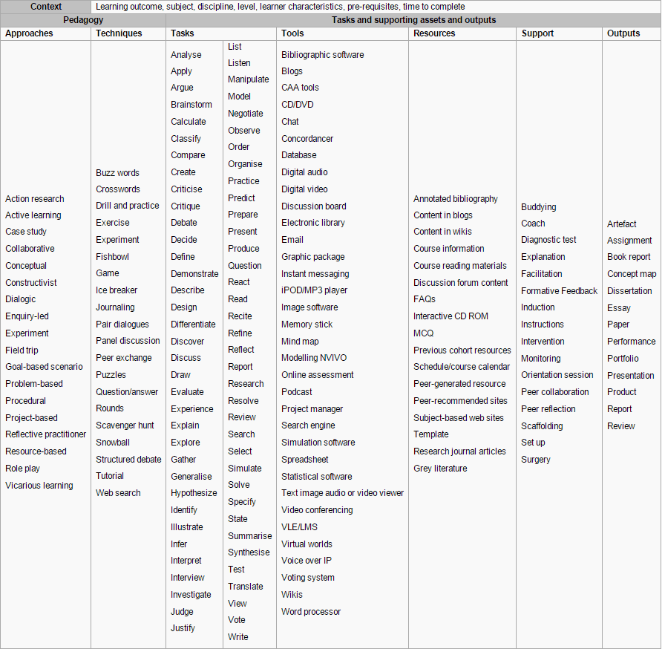
Επιπλέον, υποστηρίζεται η εξαγωγή τόσο πρότυπου εκπαιδευτικού σεναρίου όσο και εκπαιδευτικού σεναρίου σε μορφή IMS LD για επαναχρησιμοποίηση και διαμοιρασμό από διάφορες πλατφόρμες υποστήριξης της μάθησης

Η προδιαγραφή IMS Learning Design
Η ανάγκη για διαμοιρασμό, επαναχρησιμοποίηση και διαλειτουργικότητα οδήγησε στη διαμόρφωση, συμφωνία και υιοθέτηση προδιαγραφών για όλες τις συνιστώσες που αποτελούν ένα περιβάλλον τεχνολογικά υποστηριζόμενης εκπαίδευσης. Ανάμεσα στις προδιαγραφές, η προδιαγραφή IMS Learning Design (IMS LD) δημιουργήθηκε για να υποστηρίξει τις βασικές συνιστώσες του εκπαιδευτικού σχεδιασμού μοντελοποιώντας την περιγραφή των εκπαιδευτικών δραστηριοτήτων
Η προδιαγραφή IMS Learning Design αναπτύχθηκε από τον οργανισµό IMS Global Learning Consortium Inc. (IMS LD, 2003) και περιγράφει την εκπαιδευτική διαδικασία µε έναν συνεπή και αναγνώσιµο από τα υπολογιστικά συστήµατα, τρόπο (Koper, 2005).
Σύµφωνα µε τους Koper και Olivier (2004), ο βασικός στόχος της ανάπτυξης της προδιαγραφής IMS Learning Design είναι η παροχή ενός πλαισίου το οποίο χρησιμοποιεί και ενοποιεί υπάρχουσες προδιαγραφές, και µπορεί να αναπαραστήσει την εκπαιδευτική διαδικασία, δηλαδή το ”μαθησιακό σχεδιασµό” (learning design)
µιας “μαθησιακής ενότητας” (Unit of Learning).
Η έννοια “μαθησιακή ενότητα” αναφέρεται σε µια πλήρη, αυτάρκη – ανεξάρτητη μονάδα εκπαίδευσης ή κατάρτισης η οποία µπορεί να έχει τη µορφή µιας πλήρους σειράς µαθηµάτων, ενός µαθήµατος, µιας διδακτικής ενότητας, κλπ. (Olivier και
Tattershall, 2005).
Πέρα από το βασικό στόχο, η προδιαγραφή IMS Learning Design καλύπτει µια σειρά αναγκών – απαιτήσεων.
- Πληρότητα (completeness): η προδιαγραφή πρέπει να είναι ικανή να περιγράψει πλήρως την εκπαιδευτική διαδικασία εντός µιας ‘μαθησιακής ενότητας’ (Unit of Learning) συμπεριλαμβανομένων των παραποµπών σε ψηφιακά ή µη ψηφιακά μαθησιακά αντικείμενα και υπηρεσίες που χρειάζονται κατά τη διάρκεια της εκπαιδευτικής διαδικασίας. Εδώ περιλαμβάνονται:
  - η ενοποίηση των δραστηριοτήτων των εκπαιδευόμενων και των εκπαιδευτικών,
  - η ενοποίηση των πόρων (μαθησιακών αντικειμένων και μαθησιακών υπηρεσιών) που χρησιμοποιούνται κατά τη διάρκεια της εκπαιδευτικής διαδικασίας,
  - η υποστήριξη μοντέλων µάθησης µε έναν εκπαιδευόμενο (single-user-models) και μοντέλων µάθησης µε περισσότερους του ενός εκπαιδευόμενους (multiple-user-models),
  - η υποστήριξη μεικτών µορφών µάθησης (π.χ. µάθηση που επιτυγχάνεται επιτελώντας κάποιες δραστηριότητες στη σχολική τάξη ή γενικότερα σε περιβάλλοντα ‘πρόσωπο µε πρόσωπο’ και κάποιες άλλες σε περιβάλλοντα ηλεκτρονικής µάθησης), αλλά και της αµιγούς ηλεκτρονικής µάθησης.
- Παιδαγωγική εκφραστικότητα (Pedagogical expressiveness): η προδιαγραφή θα πρέπει χωρίς να εστιάζει σε συγκεκριμένες εκπαιδευτικές προσεγγίσεις να μπορεί να περιγράψει την διαδικασία του εκπαιδευτικού σχεδιασμού επιτρέποντας την αναπαράσταση κάθε παιδαγωγικής προσέγγισης,
- Εξατομίκευση (personalization): η προδιαγραφή πρέπει να µπορεί να περιγράφει στοιχεία της εξατομίκευσης εντός ενός σεναρίου μάθησης, έτσι ώστε το περιεχόμενο και οι δραστηριότητες που περιέχονται σε µια ‘µαθησιακή ενότητα’ να µπορούν να προσαρμόζονται µε βάση τις προϋπάρχουσες γνώσεις και τις µαθησιακές ανάγκες των εκπαιδευομένων. Επιπλέον, θα πρέπει να επιτρέπεται στο σχεδιαστή, να παραχωρεί τον έλεγχο της εκπαιδευτικής διαδικασίας, όπου αυτό επιτρέπεται, στον εκπαιδευόμενο, στον εκπαιδευτή ή στο σύστημα.
- Η προδιαγραφή πρέπει να παρέχει τη δυνατότητα τα εκπαιδευτικά σενάρια να χρησιμοποιούν, να επεκτείνουν και να ενσωματώνουν, όταν αυτό είναι δυνατό, άλλα πρότυπα και προδιαγραφές,
Δεδομένου ότι η προδιαγραφή IMS Learning Design, χρειάζεται να επεκτείνει και να ενσωματώσει υπάρχουσες προδιαγραφές, θα πρέπει και να ικανοποιεί και τις παρακάτω γενικές απαιτήσεις που αφορούν στη δια-λειτουργικότητα: (Koper, 2005):
- Επαναχρησιµοποιησιµότητα (reusability): Η προδιαγραφή χρειάζεται να µπορεί να αναγνωρίζει, να αποµονώνει, να θέτει εκτός πλαισίου, να ανταλλάσσει χρήσιµα μαθησιακά αντικείμενα, καθώς και να τα επαναχρησιμοποιεί σε διαφορετικά πλαίσια.
- Τυποποίηση (formalization): Η προδιαγραφή παρέχει µια τυπικά ορισμένη γλώσσα για την περιγραφή των σεναρίων μάθησης η οποία θα καθιστά δυνατή την επεξεργασία τους από τα υπολογιστικά συστήµατα µε αυτόµατο τρόπο.

- Ικανότητα αναπαραγωγής (reproducibility): Η προδιαγραφή πρέπει να παρέχει τη δυνατότητα τα σενάρια να περιγράφονται τόσο αφαιρετικά, ώστε να είναι δυνατή η επανεκτέλεσή τους, σε διαφορετικά πλαίσια και µε διαφορετικά πρόσωπα.

Η προδιαγραφή IMS Learning Design ακολουθώντας τις πρακτικές του οργανισμού
IMS Learning Consortium Inc., αποτελείται από τα παρακάτω τρία έγγραφα:
- ‘IMS Learning Design Information Model’, το οποίο περιγράφει επακριβώς τις έννοιες που περιλαμβάνονται στο εννοιολογικό μοντέλο της προδιαγραφής, τις σχέσεις μεταξύ αυτών των εννοιών, καθώς και την περιγραφή της αναμενόμενης συμπεριφοράς των υπολογιστικών συστημάτων κατά το ‘χρόνο εκτέλεσης’ (run time).
- ‘IMS Learning Design Information Binding’, το οποίο αφορά στις τεχνολογίες που χρησιμοποιηθήκαν για την αναπαράσταση του μοντέλου πληροφορίας (information model)
- ‘IMS Learning Design Best Practice and Implementation Guide’, το οποίο περιλαμβάνει µια σειρά περιπτώσεων χρήσης (use cases) οι οποίες εστιάζονται σε διαφορετικές εκπαιδευτικές προσεγγίσεις, έναν οδηγό για τη σχεδίαση εκπαιδευτικών διαδικασιών στην πράξη µε τη χρήση του IMS Learning Design, καθώς και παραδείγματα εφαρμογής των παραπάνω.

Αντιστοίχιση της προδιαγραφής IMS-LD με την έννοια του σεναρίου διδασκαλίας

Η προδιαγραφή IMS LD βασίζεται στην ιδέα ότι, ανεξάρτητα από την εκπαιδευτική προσέγγιση, ο εκπαιδευόμενος προσδιορίζεται από έναν ρόλο, εκτελώντας μια σειρά δομημένων εκπαιδευτικών δραστηριοτήτων μέσα σε ένα συγκεκριμένο περιβάλλον στοχεύοντας σε συγκεκριμένα μαθησιακά αποτελέσματα (Burgos et al, 2005).
Κατά συνέπεια, τα βασικά συστατικά που περιγράφονται από την προδιαγραφή και προσδιορίζουν μια «μαθησιακή ενότητα» (Unit of Learning), είναι (Koper, 2005) :

- Ένας ή περισσότεροι μαθησιακοί στόχοι (learning objectives)

- Οι ρόλοι (roles) που υιοθετούνται από τα άτομα που συμμετέχουν στην εκπαιδευτική διαδικασία ανάλογα με τις δραστηριότητες που εκτελούν και είναι δύο κατηγοριών: τύπου «εκπαιδευομένου» («learner») ή τύπου «εκπαιδευτικού»
(«staff»)

- Οι δραστηριότητες (activities), οι οποίες είναι είτε εκπαιδευτικές (learning activities), είτε υποστήριξης (support activities), είτε σύμπλεγμα δραστηριοτήτων
(activity-structure).

- Το περιβάλλον (environment) στο οποίο λαμβάνει χώρα η εκπαιδευτική διαδικασία και αποτελείται από δύο κατηγορίες: τα μαθησιακά αντικείμενα (learning objects) και τις διαθέσιμες υπηρεσίες (services).
Στον πίνακα που ακολουθεί (Britain, 2007) γίνεται με επιτυχία προσπάθεια αντιστοίχησης των δομικών στοιχείων της προδιαγραφής IMS LD με τα δομικά στοιχεία που λαμβάνουν μέρος στο σχεδιασμό ενός σεναρίου. Το γεγονός αυτό αποδεικνύει ότι η προδιαγραφή είναι κατάλληλη για τη μεταφορά των κεντρικών ιδεών, όπως αυτές εκφράζονται στα μοντέλα εκπαιδευτικού σχεδιασμού, στις συνθήκες της τεχνολογικά υποστηριζόμενης εκπαίδευσης παρέχοντας δυνατότητες βελτίωσης και ποιότητας της εκπαιδευτικής διαδικασία

Διαδικασία Σχεδιασμού Εκπαιδευτικού Σεναρίου | Διαδικασία εκπαιδευτικού σχεδιασμού που περιγράφεται από προδιαγραφή IMS LD
Καθορισμός εκπαιδευτικών στόχων | Προσδιορισμός εκπαιδευτικών στόχων
Ανάπτυξη αφηγηματικής περιγραφής του | Αντίστοιχο στάδιο περιγράφεται στον οδηγό
εκπαιδευτικού σεναρίου | «IMS Learning Design Best Practice and
 | Implementation Guide»
Δημιουργία ακολουθίας-ροής εκπαιδευτικών | Καθορισμός μεθόδου (method) με την χρήση των
δραστηριοτήτων που προκύπτει από την | «plays», των «πράξεων» (acts) και των
αφηγηματική περιγραφή (υλοποίηση | αντίστοιχων ρόλων (role-parts)
εκπαιδευτικής προσέγγισης)
Δημιουργία ή προσαρμογή εκπαιδευτικών πόρων | Προσδιορισμός εκπαιδευτικών πόρων και
 | δημιουργία content package (δεν προσδιορίζεται
 | μέσα στην προδιαγραφή)
Αντιστοίχιση εκπαιδευτικών πόρων, εργαλείων | Προσδιορισμός ρόλων, εκπαιδευτικών πόρων,
και ρόλων με τις εκπαιδευτικές δραστηριότητες | περιβάλλοντος και υπηρεσιών
Εκτέλεση της ροής των εκπαιδευτικών | Εκτέλεση της ροής των εκπαιδευτικών
δραστηριοτήτων | δραστηριοτήτων με χρήση Learning Design
 | player
Υποστήριξη του εκπαιδευόμενου την ώρα | Δεν καθορίζεται μέσα στην προδιαγραφή IMS
εκτέλεσης της ροής των εκπ/κών δραστηριοτήτων | LD
Ανατροφοδότηση/ Αναστοχασμός | Δεν καθορίζεται μέσα στην προδιαγραφή IMS
 | LD
Αντιστοίχιση δομικών στοιχείων εκπαιδευτικού σχεδιασμού με την προδιαγραφή IMS LD (Britain, 2007)

Περιγραφή μεταδεδόμενων

Το πρότυπο ΙΕΕΕ Learning Object Metadata (LOM)
Ένα αντικείμενο μάθησης μπορεί να οριστεί ως μια οντότητα που μπορεί να εφαρμοστεί σε μια μέθοδο διδασκαλίας. Μπορεί να είναι ένα κείμενο, ένα βίντεο, ένας προσομοιωτής, κ.λπ. Στα πλαίσια της ηλεκτρονικής μάθησης, στόχος μας είναι η δημιουργία σε ψηφιακή μορφή ενός ευρετηρίου που θα μπορεί να προσαρμοστεί σε διαφορετικές μεθόδους διδασκαλίας ή ακόμη και στην κατασκευή άλλων αντικειμένων μάθησης.
Ο πιο διαδεδομένος και αποτελεσματικός τρόπος οργάνωσης μαθησιακών αντικειμένων είναι μέσω της περιγραφής τους από «μετα-δεδομένα» (metadata). Ο όρος μετα-δεδομένα είναι ευρέως διαδεδομένος στο χαρακτηρισμό των πληροφοριών εκείνων που χρησιμοποιούνται για να περιγράψουν ψηφιακά «αντικείμενα δεδομένων» (όπως για παράδειγμα ηλεκτρονικά βιβλία, ιστοσελίδες, ή εικόνες), δηλαδή δεδομένα που περιγράφουν δεδομένα. Μπορούμε να αντιληφθούμε τα μετα-δεδομένα ως το σύνολο αυτών που μπορεί να διατυπώσει κάποιος για ένα αντικείμενο δεδομένων, ως μια διακριτή οντότητα σε οποιοδήποτε επίπεδο αφαίρεσης. Ένα είδος μετα-δεδομένων, για παράδειγμα, είναι οι περιγραφές που χρησιμοποιούνται σε βιβλιοθήκες και προσφέρουν φυσική και πνευματική πρόσβαση στο περιεχόμενο βιβλίων και περιοδικών. Όταν σε μια βιβλιοθήκη αναζητούμε βιβλία με ένα συγκεκριμένο περιεχόμενο, είναι πιο εύκολο και αποτελεσματικό να χρησιμοποιήσουμε κάποιο κατάλογο, ιδιαίτερα κάποιο ηλεκτρονικό κατάλογο και να αξιοποιήσουμε τις δυνατότητες αναζήτησης που αυτός μας προσφέρει.
Έχουν γίνει πολλές προσπάθειες με σκοπό την ανάπτυξη προτύπων μετα-δεδομένων που θα χρησιμοποιούν συγκεκριμένους κανόνες ως προς το περιεχόμενό και τη δομή τους. Αποτέλεσμα αυτών των προσπαθειών είναι η ανάπτυξη από το IEEE του Learning Technology Standards Committee P1484 (IEEE LTSC), ενός κοινά αποδεκτού και ευρέως χρησιμοποιούμενου προτύπου για Μετα-δεδομένα Μαθησιακών Αντικειμένων (Learning Object Metadata-LOM), με στόχο τον προσδιορισμό μετα-δεδομένων ειδικά διαμορφωμένων για αντικείμενα μάθησης. Σύμφωνα με το πρότυπο, ως Μετα-δεδομένα Μαθησιακών Αντικειμένων ορίζονται οι ιδιότητες εκείνες που απαιτούνται για να περιγράψουν πλήρως και κατάλληλα ένα «Μαθησιακό Αντικείμενο». Ως Μαθησιακό Αντικείμενο ορίζεται κάθε οντότητα ψηφιακή ή μη η οποία μπορεί να (επανα)χρησιμοποιηθεί ή παραπεμφθεί για μάθηση με την υποστήριξη τεχνολογιών της πληροφορικής. Η υποστήριξη τέτοιου είδους μάθησης περιλαμβάνει:
- Συστήματα κατάρτισης βασισμένα στη χρήση υπολογιστών.
- Διαδραστικά μαθησιακά περιβάλλοντα.
- Νοήμονα διδακτικά συστήματα.
- Συστήματα εκπαίδευσης από απόσταση.
- Συνεργατικά μαθησιακά περιβάλλοντα.
Παραδείγματα Μαθησιακών Αντικειμένων θεωρούνται τα ακόλουθα:
- Πολυμεσικά περιεχόμενα
- Διδακτικά περιεχόμενα
- Μαθησιακοί στόχοι
- Διδακτικό λογισμικό και εργαλεία.
- Εκπαιδευτικά σενάρια

Το πρότυπο LOM εστιάζει σε ένα μικρό σύνολο ιδιοτήτων που είναι αναγκαίες για τον εντοπισμό, τη διαχείριση και την αξιολόγηση Μαθησιακών Αντικειμένων. Σκοπός της προσπάθειας αυτής είναι, ανάμεσα σε άλλα, να προσφέρει:

- Τη δυνατότητα στους μαθητές και τους διδάσκοντες να αναζητούν, αποκτούν, αξιολογούν και χρησιμοποιούν μαθησιακά αντικείμενα.
- Τη δυνατότητα ανταλλαγής μαθησιακών αντικειμένων ανάμεσα σε κάθε είδους μαθησιακά συστήματα που βασίζονται στη σύγχρονη τεχνολογία.
- Τη δυνατότητα ανάπτυξης μαθησιακών αντικειμένων σε μονάδες που μπορούν να συνδυαστούν και αποσυντεθούν με λογικό τρόπο.
- Τη δυνατότητα σε εφαρμογές να συνθέτουν, αυτόματα και δυναμικά, εξατομικευμένα μαθήματα για μαθητές.
- Τη δυνατότητα σε οργανισμούς εκπαίδευσης και κατάρτισης να διατυπώνουν πρότυπα περιεχομένου και επίδοσης σε μια πρότυπη μορφή που είναι ανεξάρτητη από το ίδιο το περιεχόμενο.
- Τη δυνατότητα σε ερευνητές να συλλέγουν συγκρίσιμα δεδομένα που αφορούν την δυνατότητα εφαρμογής και την αποτελεσματικότητα μαθησιακών αντικειμένων.

Το πρότυπο αυτό επιτρέπει στους χρήστες του να περιγράψουν μαθησιακά αντικείμενα χρησιμοποιώντας ένα σύνολο από περισσότερες των 70 ιδιοτήτων/στοιχεία δεδομένων Σχήμα, που έχουν ομαδοποιηθεί στις κατηγορίες του Πίνακα

Πίνακας. Κατηγορίες μαθησιακών αντικειμένων.
Κατηγορία | Περιγραφή
Γενική | Γενικές πληροφορίες που περιγράφουν το μαθησιακό αντικείμενο σαν ένα σύνολο.
Κύκλου ζωής | Χαρακτηριστικά που σχετίζονται με το ιστορικό και την πρόσφατη κατάσταση του αντικειμένου καθώς και όσα έχουν συμβεί στη διάρκεια της πορείας του.
Μετα-μεταδεδομένων | Πληροφορίες που αφορούν τα ίδια τα μετα-δεδομένα του μαθησιακού αντικειμένου.
Τεχνική | Τεχνικές απαιτήσεις και χαρακτηριστικά του μαθησιακού αντικειμένου.
Εκπαιδευτική | Εκπαιδευτικά και παιδαγωγικά χαρακτηριστικά του μαθησιακού αντικειμένου.
Δικαιωμάτων | Πνευματικά δικαιώματα και όροι χρήσης του μαθησιακού αντικειμένου.
Σχέσεων | Περιγραφή των σχέσεων ανάμεσα σε αυτό το μαθησιακό αντικείμενο και άλλα σχετικά μαθησιακά αντικείμενα.
Σχολίων | Σχόλια πάνω στην εκπαιδευτική χρήση του μαθησιακού αντικειμένου και πληροφορίες σχετικές με το πότε και από ποιόν δημιουργήθηκαν τα σχόλια αυτά.
Ταξινόμησης | Περιγραφή του μαθησιακού αντικειμένου με βάση με ένα συγκεκριμένο σύστημα ταξινόμησης.

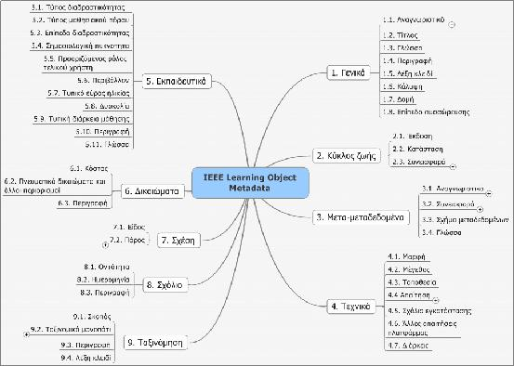
Σχήμα. ΙΕΕΕ LOM –Κατηγορίες-Στοιχεία μαθησιακών αντικειμένων.

Η προδιαγραφή ΙΕΕΕ LOM, προσδιορίζει ποια είναι τα στοιχεία (elements)
ενός μαθησιακού αντικειμένου για τα οποία χρειάζεται να τηρηθούν πληροφορίες
(Σχήµα ), καθώς και ποιο είναι το λεξιλόγιο που θα μπορούσε να χρησιμοποιηθεί για αυτή την περιγραφή. Έτσι, παρέχεται η δυνατότητα για έναν συνεπή, διαλειτουργικό και κοινά αναγνωρίσιµο τρόπο περιγραφής των μαθησιακών αντικειμένων, διευκολύνοντας την αναζήτηση, την ανάκτηση και την χρήση ή την επανα-χρησιµοποιησιµότητά τους.
Επισημαίνεται όµως, ότι λόγω του πλήθους των στοιχείων – πτυχών του μαθησιακού αντικειμένου (σχήµα ) που χρειάζεται να περιγραφούν, η διαδικασία καταχώρισης µεταδεδοµένων είναι χρονοβόρα, επίπονη και έχει υψηλό κόστος.
Για τον σχολιασμό των εκπαιδευτικών σεναρίων από τα στοιχεία της προδιαγραφής ΙΕΕΕ LOM έχουν επιλεγεί τα παρακάτω:

Πίνακας: 1 - Προτεινόμενο σύστημα ταξινόμησης
Στοιχείο Μεταδεδομένων | Λεξιλόγιο
1. Τίτλος ψηφιακού σεναρίου | Σύντομη - ανοιχτή περιγραφή
2. Γλώσσα που χρησιμοποιεί το ίδιο το ψηφιακό σενάριο | Επιλογή από ήδη υπάρχουσα λίστα από:  - Γλώσσες  Θα υπάρχει drop down με ενεργή επιλογή μόνο την Ελληνική
3.Γενική περιγραφή περιεχομένου του ψηφιακό σεναρίου | Σύντομη – ανοικτή περιγραφή:  χώρος για λίγες προτάσεις που αντικατοπτρίζουν το περιεχόμενο και το σκοπό
4. Εκπαιδευτικοί στόχοι του ψηφιακού αντικειμένου | Σύντομες – ανοικτές περιγραφές  κατανόηση, απόδειξη, σχεδιασμός, παραγωγή, επεξεργασία…..
5. Λέξεις-κλειδιά που χαρακτηρίζουν τη θεματική του ψηφιακού σεναρίου | - Λέξεις – Κλειδιά, χωρισμένες με κόμμα
6.Προαπαιτούμενα | Γνώσεις  Τεχνολογικές Δεξιότητες
7.Προσεγγίσεις Μάθησης-Διδασκαλίας
Μοντέλα -Θεωρίες
8. Tο όνομα του δημιουργού του εκπαιδευτικού σεναρίου | Σύντομη – ανοικτή περιγραφή:  - Πρόσωπο που δημιούργησε /συνέταξε το υπό εξέταση σενάριο
9. το όνομα του εκδότη του εκπαιδευτικού σεναρίου | Σύντομη – ανοικτή περιγραφή:  - ο καθ ύλην αρμόδιος φορέας (προεπιλογή: Ινστιτούτο Εκπαιδευτικής Πολιτικής –ΙΕΠ-, Ειδική Υπηρεσία Εφαρμογής Εκπαιδευτικών Δράσεων – ΕΥΕ ΕΔ-)
10. Γλώσσα των μεταδεδομένων | Επιλογή από ήδη υπάρχουσα λίστα από:  - Γλώσσες  - Θα υπάρχει drop down με ενεργή επιλογή μόνο την Ελληνική
11. Η τεχνική μορφή του εκπαιδευτικού σεναρίου (αρχεία που μπορούν να γίνουν upload – απαγόρευση εκτελέσιμων αρχείων) | Επιλογή από ήδη υπάρχουσα λίστα:  - κείμενο/βασικό  - κείμενο/html  - κείμενο /css  - κείμενο /xml  - κείμενο /rtf  - εφαρμογή/pdf  - εφαρμογή /zip  - εφαρμογή /msword  - εφαρμογή /xml  - εφαρμογή /mspowerpoint  - εφαρμογή /msexcel  - εφαρμογή /msaccess  - εφαρμογή /asp  - εφαρμογή /java  - εφαρμογή /flash  - εικόνα /jpeg  - εικόνα /gif  - εικόνα /tiff  - εικόνα /png  - ηχητικό ντοκουμέντο /avi  - ηχητικό ντοκουμέντο /mp3  - βίντεο /mpeg  - βίντεο /quicktime  - βίντεο /mov  - 3D/τρισδιάστατη απεικόνιση  - Βιβλιογραφικές αναφορές /UNIMARC[n3]
12. Τεχνολογικές Προδιαγραφές για τη χρήση του εκπαιδευτικού σεναρίου(ε | Σύντομη – ανοικτή περιγραφή (ελάχιστες  τεχνικές απαιτήσεις για να λειτουργήσει το Σενάριο):  - Λειτουργικό σύστημα, πρόγραμμα περιήγησης κ.α.
 | - Εργαλεία ΤΠΕ
13. Τύπος Διαδραστικότητας | Επιλογή από ήδη υπάρχουσα λίστα:  - ενεργός μάθηση: η συμμετοχή/λήψη αποφάσεων του χρήση απαιτείται εδώ (π.χ. προσομοιώσεις, πειράματα, προβλήματα, τεστ, ερωτηματολόγια, πλάνα επίσκεψης, πλάνα μαθήματος)  - παθητική μάθηση: ο χρήστης απορροφά την παρεχόμενη πληροφορία (π.χ. βίντεο, ηχητικό ντοκουμέντο, φωτογραφίες, γραφήματα, κείμενα, διαλέξεις)  - συνδυασμός παθητικής και ενεργητικής μάθησης
14. Επίπεδο Διαδραστικότητας | Επιλογή από ήδη υπάρχουσα λίστα:  - χαμηλό (π.χ. παρακολούθηση, ανάγνωση, επιλογή όπως συνδέσμου)  - μεσαίο (π.χ. περιορισμένη εισαγωγή δεδομένων από το χρήστη)  - υψηλό (π.χ. οι κινήσεις του χρήστη επηρεάζουν μερικώς τη συμπεριφορά του υπό εξέταση αντικειμένου)  - πολύ υψηλό (π.χ. οι κινήσεις του χρήστη επηρεάζουν τελείως τη συμπεριφορά του υπό εξέταση αντικειμένου)
15. Τελικός χρήστης | Επιλογή από ήδη υπάρχουσα λίστα:  - εκπαιδευτικός  - μαθητής  - τρίτο πρόσωπο  - μουσειοπαιδαγωγός/ εμψυχωτής  - ιστορικός / αρχαιολόγος / ακαδημαϊκός
16. Το Πλαίσιο Διεξαγωγής | Επιλογή από ήδη υπάρχουσα λίστα:  - σχολείο  - μουσείο  - τρίτος εξωτερικός χώρος  - εικονική ή τεχνολογικά υποστηριζόμενη επίσκεψη
17. Προτεινόμενη ηλικιακή ομάδα του τελικού χρήστη | Επιλογή από ήδη υπάρχουσα λίστα:  - -6  - 6-9  - 9-12  - 12-15  - 15-18  - 18-25  - 25+  - Ομάδα / οικογένεια
18. Δυσκολία του εκπαιδευτικού σεναρίου | Επιλογή από ήδη υπάρχουσα λίστα:  - πολύ εύκολο  - εύκολο  - μέτριας δυσκολίας  - δύσκολο  - πολύ δύσκολο
19. Τυπικός χρόνος αλληλεπίδρασης με το εκπαιδευτικό σενάριο | Επιλογή από δύο ήδη υπάρχουσες λίστες:  Α: διάρκεια κατά προσέγγιση όπως αλληλεπίδρασης κατά τη διάρκεια όπως επίσκεψης (φυσικής ή ψηφιακής)  - 1-3 λεπτά  - 5 λεπτά  - 10 λεπτά  - άνω των δέκα λεπτών  B: διάρκεια κατά προσέγγιση σε διδακτικές ώρες για δουλειά εντός του σχολείου  - ¼ ώρα  - ½ ώρα  - 1 ώρα  - 2 ώρες  - άνω των δύο ωρών
20. Απαιτείται πληρωμή; | Επιλογή από ήδη υπάρχουσα λίστα:  - απαιτείται πληρωμή  - δεν απαιτείται πληρωμή
21. Πνευματικά δικαιώματα ή άλλοι αντίστοιχοι περιορισμοί | Σύντομη – ανοικτή περιγραφή:  - περιγραφή περιορισμών, όρων χρήσης κλπ
22. Θεματική – με βάση το αναλυτικό πρόγραμμα σπουδών | Επιλογή σπό ήδη υπάρχουσα λίστα – όπως φαίνεται στον επόμενο πίνακα
23. Τεχνική Προδιαγραφή | IMS Learning Design
24. Εκπαιδευτική Βαθμίδα | Δημοτικό,Γυμάσιο,Λύκειο
25. Μάθημα | Φωτόδεντρο-Πίνακας 2
26. Θεματική περιοχή | Φωτόδεντρο-Πίνακας 2
27. Αξιολόγηση

Πίνακας:2 – Λεξιλόγιο Όρων Αναλυτικού Προγράμματος Σπουδών
ΜΑΘΗΜΑ | ΕΞΕΙΔΙΚΕΥΣΗ ΜΑΘΗΜΑΤΟΣ | ΛΕΞΙΛΟΓΙΟ ΟΡΩΝ | ΤΑΞΗ (Προκύπτει από την Ηλικιακή Ομάδα με βάση το IEEE LOM)
Τεχνολογίες της Πληροφορίας και των Επικοινωνιών – ΤΠΕ | Τεχνολογίες  της Πληροφορίας  και των Επικοινωνιών | Πολυμέσα, Εικόνα,
Τεχνολογίες της Πληροφορίας και των Επικοινωνιών – ΤΠΕ | Τεχνολογίες  της Πληροφορίας  και των Επικοινωνιών | Χειρισμός Υπολογιστή, Προσχολική Αγωγή, Αρχιτεκτονική
Τεχνολογίες της Πληροφορίας και των Επικοινωνιών – ΤΠΕ | Τεχνολογίες  της Πληροφορίας  και των Επικοινωνιών | Λογισμικό, Κατηγορίες Λογισμικού, Ζωγραφική, Εικόνα, Υπολογιστικό Φύλλο, ΤΠΕ στην καθημερινή ζωή, Παρουσιάσεις,
Τεχνολογίες της Πληροφορίας και των Επικοινωνιών – ΤΠΕ | Τεχνολογίες  της Πληροφορίας  και των Επικοινωνιών | Πληροφορία, Επεξεργασία Πληροφοριών, Αναπαράσταση Πληροφορίας, Επεξεργασία Πληροφοριών
Τεχνολογίες της Πληροφορίας και των Επικοινωνιών – ΤΠΕ | Τεχνολογίες  της Πληροφορίας  και των Επικοινωνιών | Προγραμματισμός Υπολογιστών, Περιβάλλον Προγραμματισμού, Αλγόριθμός, Ανάλυση και σχεδίαση εφαρμογών
Τεχνολογίες της Πληροφορίας και των Επικοινωνιών – ΤΠΕ | Τεχνολογίες  της Πληροφορίας  και των Επικοινωνιών | Διαδίκτυο, Παγκόσμιος Ιστός, Δίκτυα Υπολογιστών
Αγγλική Γλώσσα | Καθημερινή  και Κοινωνική Ζωή  Τουρισμός – Ταξίδια  – Μετακινήσεις  Λογοτεχνία – Τέχνες  – Πολιτισμός  Κατοικία και Περιβάλλον  Εκπαίδευση | Λεξιλόγιο, Γραμματική,  Παραγωγή Γραπτού Λόγου, Παραγωγή Προφορικού Λόγου, Κατανόηση Γραπτού Λόγου, Κατανόηση Προφορικού Λόγου
Αγγλική Γλώσσα |  | Λεξιλόγιο, Γραμματική,  Παραγωγή Γραπτού Λόγου, Παραγωγή Προφορικού Λόγου, Κατανόηση Γραπτού Λόγου, Κατανόηση Προφορικού Λόγου
Αγγλική Γλώσσα |  | Λεξιλόγιο, Γραμματική,  Παραγωγή Γραπτού Λόγου, Παραγωγή Προφορικού Λόγου, Κατανόηση Γραπτού Λόγου, Κατανόηση Προφορικού Λόγου
Αγγλική Γλώσσα |  | Λεξιλόγιο, Γραμματική,  Παραγωγή Γραπτού Λόγου, Παραγωγή Προφορικού Λόγου, Κατανόηση Γραπτού Λόγου, Κατανόηση Προφορικού Λόγου
Αγγλική Γλώσσα |  | Λεξιλόγιο, Γραμματική,  Παραγωγή Γραπτού Λόγου, Παραγωγή Προφορικού Λόγου, Κατανόηση Γραπτού Λόγου, Κατανόηση Προφορικού Λόγου
Αγγλική Γλώσσα |  | Λεξιλόγιο, Γραμματική,  Παραγωγή Γραπτού Λόγου, Παραγωγή Προφορικού Λόγου, Κατανόηση Γραπτού Λόγου, Κατανόηση Προφορικού Λόγου
Γεωγραφία-Γεωλογία | Χάρτες  Φυσικό Περιβάλλον  Ανθρωπογενές Περιβάλλον  Ιστορία της Γης | Εργαλεία, Στοιχεία Χάρτη, Εννοιολογικοί Χάρτες, Γεωγραφικοί Χάρτες, Εφαρμογές διερευνητικού χαρακτήρα, εφαρμογές κλειστού τύπου, εξωτερικοί υπερσύνδεσμοι, Διασύνδεση τοπωνυμίων σε χάρτες, Βίντεο
Γεωγραφία-Γεωλογία |  | Γεώσφαιρα, Λιθόσφαιρα, Υδρόσφαιρα, Βιόσφαιρα, Ατμόσφαιρα, Πλανήτης Γη, Πετρώματα
Γεωγραφία-Γεωλογία |  | Οι κάτοικοι της Γης, Ανθρώπινες Δραστηριότητες, Τομείς Παραγωγής, Κοινωνική Ζωή, Περιφέρειες, οι Άνθρωποι της Γης, Επικοινωνία
Νεοελληνική Γλώσσα | Γραφή-ορθογραφία  Τεχνικές-τρόποι γραφής  Λεξιλόγιο-σημασιολογία  Γραφή-Ορθογραφία | Σχέσεις λέξεων
Νεοελληνική Λογοτεχνία | Θέματα  Λογοτεχνικά Γένη και Είδη  Συγγραφέας  Τεχνικές / Τρόποι Γραφής  Γραμματολογικές περίοδοι  Λεξιλόγιο-Σημασιολογία  Ρεύματα-Κινήματα | Θρησκεία, Πολιτισμός, Τέχνη, Γλώσσα, Ιστορία, Άνθρωπος και Ανθρώπινες Σχέσεις, Αθλητισμός και Διατροφή, Τεχνολογία, Επικοινωνία, Επιστήμη, Φύση και Περιβάλλον, Θρησκεία
Νεοελληνική Λογοτεχνία |  | Παραμύθια, μύθοι, Λαϊκή Αφήγηση, Ποίηση, Δημοτικό Τραγούδι, Απομνημόνευμα, (Αυτο) Βιογραφία, Αλληγορία
Νεοελληνική Λογοτεχνία |  | Ποιητικές φόρμες, Αυτόματη Γραφή, Μέτρο, Στιχουργία, Σχήματα Λόγου, Διαλογικότητα, Διακειμενικότητα, Ποίηση
Νεοελληνική Λογοτεχνία |  | Γενιές /σχολές : Νέα Αθηναϊκή Σχολή, Γενιά του 1880, Γενιά του 1930, Μεταπολεμική Πεζογραφία και Ποίηση, Κρητική Λογοτεχνία, Επτανησιακή Σχολή
Νεοελληνική Λογοτεχνία |  | Λέξη και Προτασιακή Σημασία
Νεοελληνική Λογοτεχνία |  | Ηθογραφία, Ρεαλισμός, Υπερεαλισμός
Θρησκευτικά | Εκκλησιαστική Ιστορία  Παλαιά Διαθήκη  Καινή Διαθήκη  Πίστη  Εκκλησιαστική Τέχνη  Λατρεία  Μη χριστιανικά θρησκεύματα/Συγκριτική θρησκειολογία | Πατέρες της Εκκλησίας, Άγιοι, Εξάπλωση Χριστιανισμού, Χάρτες Εξάπλωσης της Εκκλησίας, Διάσπαση Εκκλησιών, ο χριστιανικός κόσμος σήμερα, Αιρέσεις, Οικουμενικές Σύνοδοι, Μυστήριο
Θρησκευτικά |  | Έξοδος, Προφήτες, Βασιλείς, Ιστορικά - γεωγραφικά - κοινωνικά στοιχεία των χρόνων της Π. Δ., Κριτές, Πατριάρχες
Θρησκευτικά |  | Η Ζωή του Χριστού, Θαύματα
Θρησκευτικά |  | Χριστιανικές Ομολογίες
Θρησκευτικά |  | Ναοδομία, Υμνογραφία, Τοιχογραφία
Θρησκευτικά |  | Γιορτές, Θεία Λειτουργία
Θρησκευτικά |  | Βουδισμός, Ινδουισμός, Αρχαίες Θρησκείες, Ισλάμ, Ορθοδοξία, Καθολικισμός, Κινεζική Θρησκεία, Γιόγκα, Ιαπωνική θρησκεία, Ιουδαϊσμός, Αφρικανικά Θρησκεύματα
Ιστορία | Ιστορικές περίοδοι  Κινήματα  Προσωπικότητες  Ιστορία – Γεωγραφία  Αυτοκρατορίες  Ιστορία Ιδεών | Προϊστορία, Αρχαία ιστορία, Αιώνας του Περικλή, Σύγχρονη Ελλάδα, Πρώτος Παγκόσμιος, Δεύτερος Παγκόσμιος, Εμφύλιος, Μικρασιατική Ιστορία
Ιστορία |  | Κίνημα των ΕΞ
Ιστορία |  | Σύγχρονες Προσωπικότητες, Αρχαίες Προσωπικότητες, Παγκόσμιες Προσωπικότητες
Ιστορία |  | Ευρωπαϊκή Ιστορία, Αμερικανική Ιστορία, Παγκόσμια Ιστορία, Χάρτες και Ιστορία
Ιστορία |  | Ρωμαϊκή Αυτοκρατορία, Αιγυπτιακή Αυτοκρατορία, Μακεδονική επέκταση, Πτολεμαίοι
Ιστορία |  | Φιλοσοφία, Πολιτικό Κίνημα, Περιβάλλον
Ιστορία της Τέχνης | Χρονική περίοδος  Προσωπικότητες  Ιστορία των Ιδεών  Είδη τέχνης | Αρχαϊκή περίοδος, γεωμετρική περίοδος, Μεσαίωνας, Ρομαντισμός, Ιμπρεσσιονισμός, Εξπρεσσιονισμός,
Ιστορία της Τέχνης |  | Φιλοσοφία, Πολιτικό Κίνημα, Περιβάλλον
Ιστορία της Τέχνης |  | Γλυπτό, αρχιτεκτόνημα, πίνακας, κατασκευή, βίντεο, οπτικοακουστικό αρχείο, εγκατάσταση, ζωντανό έκθεμα, θέατρο, κινηματογραφος, ντοκυμαντέρ, μουσική, όπερα, μοντέρνα μουσική, κλασική μουσική, βιβλίο
Πολιτική Αγωγή | Κοινωνία-Πατριδογνωσία  Πολιτεία  Ευρωπαϊκή Ένωση-διεθνείς οργανισμοί  Δίκαιο | Οικογένεια, σχολείο, εκκλησία, οργανωμένες ομάδες, σύλλογοι, κοινότητα, δήμος
Πολιτική Αγωγή |  | Πολίτευμα, έθνος, κράτος
Πολιτική Αγωγή |  | Συνεργασία, ιστορική αναδρομή, ένταξη, διεθνείς συμβάσεις, διεθνείς οργανισμοί, παγκόσμια προβλήματα, οργανωτική δομή, ΕΕ, ΝΑΤΟ, ΟΗΕ
Πολιτική Αγωγή |  | Ποινικό δίκαιο, Αστικό Δίκαιο, Συνταγματικό Δίκαιο, Δικη, Δικαιώματα, Σύνταγμα, Σύστημα, Οργάνωση, Άτομο, Σύνολο, Λειτουργίες του Κράτους

Προτεινόμενα Χαρακτηριστικά Ψηφιακής πλατφόρμας
Η παρούσα αναφορά εστιάζει στη σχεδίαση και δημιουργία μιας ψηφιακής πλατφόρμας (ΨΠ) που στοχεύει στη δυνατότητα αποθήκευσης, επεξεργασίας, αξιολόγησης και αναζήτησης Σεναρίων Διδασκαλίας. Ως σημείο αναφοράς αποτέλεσε α) η έρευνα των δομικών στοιχείων που περιλαμβάνουν τα εκπαιδευτικά σενάρια, β) η βιβλιογραφική ανασκόπηση πάνω σε πηγές που αναφέρονται στα εκπαιδευτικά σενάρια, και γ) η δικτυογραφική ανασκόπηση εργαλείων ανάπτυξης και πλατφόρμων αποθήκευσης εκπαιδευτικών σεναρίων. Στρατηγικός στόχος αποτελεί η διασύνδεση της ΨΠ με υφιστάμενες ψηφιακές δομές, όπως το φωτόδεντρο.
Στη συνέχεια παρουσιάζονται α) οι γενικές παραδοχές που είναι σε κάθε περίπτωση σκόπιμο να περιέχει η ΨΠ και μπορούν να υλοποιηθούν σχετικά άμεσα και β) οι πέντε διαστάσεις, στις οποίες μπορεί/προτείνεται να προσανατολιστεί η αρχιτεκτονική της ΨΠ.

Γενικές παραδοχές για το σχεδιασμό της Ψηφιακής Πλατφόρμας
Η ΨΠ προτείνεται να αποτελέσει ένα ολοκληρωμένο σύγχρονο περιβάλλον:
- Σχεδιασμού και Συγγραφής Ψηφιακών Σεναρίων
- Αξιολόγησης Ψηφιακών Σεναρίων
- Χρήσης και Αξιοποίησης Ψηφιακών Σεναρίων
Προκειμένου να υπάρξει εναρμόνιση μεταξύ των τριών βασικών λειτουργιών προτείνεται η υλοποίηση να συμβαδίζει και με τον τρόπο με τον οποίο θα γίνει η αξιολόγηση των σεναρίων. Θα πρέπει, δηλαδή να οριστεί ο τρόπος με τον οποίο θα αξιολογούνται τα Ψηφιακά Σενάρια. Η λογική της ανάπτυξης περιλαμβάνει τις ακόλουθες παραδοχές:
Πρώτη παραδοχή: Το σενάριο για την αξιολόγησή του είναι σκόπιμο να πληροί κάποιες διακριτές προδιαγραφές, οι οποίες θα πρέπει να είναι κοινές για κάθε εκπαιδευτικό σενάριο ανεξάρτητα από τη θεματική περιοχή που ανήκει. Ο αριθμός των πεδίων μπορεί να ποικίλει, σε κάθε περίπτωση, για να είναι και λειτουργική η χρήση της ΨΠ προτείνεται να είναι σχετικά μικρός και να περιέχει τα βασικότερα πεδία, σύμφωνα με τη βιβλιογραφία. Αυτά δύναται να κυμαίνονται σε 10.
Επειδή παράλληλα θα πρέπει τα εκπαιδευτικά σενάρια, και τα επιμέρους πεδία τους να αξιολογηθούν από άλλους, προτείνεται να εφαρμοστεί 100βαθμη κλίμακα, ώστε να διευρύνεται κατά το δυνατό το εύρος βαθμολογιών και να μειώνεται την πιθανότητα ισοβαθμιών.
Δεύτερη παραδοχή: Τα εκπαιδευτικά σενάρια μπορεί να έχουν διάρκεια μίας, δύο ή και τριών διδακτικών ωρών (σημειώνεται ότι στο τεχνικό δελτίο της Πράξης αναφέρεται πως τα σενάρια θα είναι υποχρεωτικά μέχρι 3 διδακτικές ώρες ώστε να είναι εύκολα υλοποιήσιμη η επαλήθευσή τους μέσα στην τάξη). Σε κάθε περίπτωση, επειδή γνωρίζουμε ότι για κάθε διδακτική ώρα, δεν είναι δυνατόν να τεθούν και να υλοποιηθούν πολλοί διδακτικοί στόχοι, προτείνεται, το σενάριο κατά το σχεδιασμό/συγγραφή του να έχει λίγους διδακτικούς στόχους και να μην ξεπερνούν τους πέντε συνολικά. Ο αριθμός των πέντε, δεν είναι προφανώς δεσμευτικός, αλλά λειτουργεί ως γενικότερος προσανατολισμός.
Επιπλέον, επειδή προβλέπεται το σενάριο να υλοποιηθεί σε περιορισμένο χρόνο (έως 3 διδακτικές ώρες), υπάρχει ο κίνδυνός, σε περίπτωση που διατυπώνονται περισσότεροι διδακτικοί στίχοι, αυτοί να μην είναι εύκολο να εφαρμοστούν. Αναφορικά με τους στόχους, αυτούς θα τους καθορίζει ο ίδιος ο συγγραφέας του σεναρίου με απλό κείμενο.
Κάθε σενάριο επίσης θα πρέπει να περιέχει τις φάσεις υλοποίησής του. Για παράδειγμα ένα σενάριο ενδεχομένως να περιλαμβάνει μία επίσκεψη σε μουσείο. Η Φάση Υλοποίησης Α’ υποδεικνύει τις ενέργειες που πρέπει να γίνουν πριν την επίσκεψη, η Φάση Υλοποίησης Β’ περιλαμβάνει τις ενέργειες που χρειάζεται να γίνουν κατά την επίσκεψη και η Φάση Υλοποίησης Γ’ περιλαμβάνει τις ενέργειες για μετά την επίσκεψη.
Ο συγγραφέας του σεναρίου δεν θα μπορεί να δημιουργεί περισσότερες από πέντε (5) φάσεις. Επίσης, οι Διδακτικοί στόχοι δεδομένου ότι αναφέρονται στο σύνολο του σεναρίου θα συνοδεύουν όλες τις φάσεις του σεναρίου. Και οι διδακτικοί στόχοι δεν μπορούν να υπερβαίνουν τους 5.
Τρίτη παραδοχή: Το σενάριο, αφού θα έχει καταχωρηθεί στην ΨΠ, μπορεί να εξαχθεί σε μορφή ιστοσελίδας, η οποία θα επιτρέπει την ελεύθερη πλοήγηση από τον επισκέπτη (εκπαιδευτικός/μαθητής) σε καρτέλες. Σε αυτήν την περίπτωση, κάθε καρτέλα είναι σκόπιμο να αναφέρεται σε μια φάση ή ενδεχομένως σε λίγες υπο-φάσεις οι οποίες συγκροτούν τις συγκεκριμένες φάσεις που έχει θέσει ο συγγραφέας του σεναρίου. Για παράδειγμα μπορούμε να φανταστούμε το εξής: αν ο συγγραφέας διδακτικού σεναρίου εκπονήσει ένα σενάριο που αποτελείται από πέντε επιμέρους φάσεις, τότε θα έχουμε αντίστοιχα πέντε καρτέλες.
Αναφορικά με τη δόμηση των φάσεων και με την ενερμόνησή τους με τους διδακτικούς στόχους σημιώνονται τα ακόλουθα:
- κάθε φάση μπορεί να περιλαμβάνει μία ή περισσότερες ενέργειες από την μερία του εκπαιδευτικού και του μαθητή
- σε κάθε φάση θα πρέπει να επεξηγούνται οι βασικές ενέργειες και οι ρόλοι του εκπαιδευτικού και των μαθητών
- σε κάθε φάση είναι σκόπιμο να διατυπώνεται ρητά, πως εναρμονίζονταιοι ενέργεις και οι στόχοι μεταξύ τους, δηλαδή να υπάρχει αντισοιχία μεταξύ ενεργειών που συγκτούν μια φάση και επιμέρους υποστόχων ή στόχων
- σε κάθε φάση θα πρέπει να περιέχονται τα ψηφιακά εκπαιδευτικά που είναι απαραίτητα για την ολοκλήρωση της εκπαιδευτικής διαδικασίας
Από τα πιο πάνω συνάγεται ότι κάθε σενάριο κατά το «χτίσιμό» του μπορεί να περιλαμβάνει περισσότερες φάσεις ή υπο-φάσεις στη βάση των οποίων θα διαμορφώνονται τα υποσενάρια, με την έννοια ότι κάθε φάση διαμορφώνει ένα “μικρής κλίμακας σενάριο”.
Τέταρτη παραδοχή: Προκειμένου να επιτευχθεί συνδυαστικά η μεγαλύτερη δυνατή αξιοποίηση της ΨΠ θα πρέπει να επικοινωνεί με τη υφιστάμενη δομή του Φωτόδεντρου. Από άποψης προγραμματισμού αυτό συνεπάγεται ότι θα πρέπει να έχουμε όσο το δυνατόν λιγότερα πεδία για δύο βασικούς λόγους: α) τον καθαρά τεχνικό, όπως το IEEE LOM και το Σύστημα του Φωτόδεντρου υποστηρίζει, για να μην έχουμε επιβάρυνση στο σύστημα και β) τον πραγματιστικό, που αναφέρεται στο φόρτο εργασίας του συγγραφέα, με στόχο να μην επιβαρύνεται και επομένως αποθαρρύνεται με την προσθήκη πολλών στοιχείων πριν την υποβολή του σεναρίου.

Η Αρχιτεκτονική της Ψηφιακής Πλατφόρμας - Πέντε βασικές διαστάσεις
Η αρχιτεκτονική των ΨΠ δομείται σε πέντε διαστάσεις: α) τη σχεδιαστική, β) τη συγγραφική, γ) τη διαμορφωτική δ) τη λειτουργική και ε) της κοινωνικής δικτύωσης. Στόχος είναι η ΨΠ να λειτουργήσει ως ολοκληρωμένο ψηφιακό πλαίσιο που καλύπτει εκπαιδευτικές ανάγκες για τη σύλληψη και το σχεδιασμό ενός εκπαιδευτικού σεναρίου, για την ψηφιακή αποθήκευση για ποικίλους στόχους, όπως πληροφόρηση, επικοινωνία, ψηφιακή εργαλειοθήκη εκπαιδευτικών, ανάπτυξη κοινωνικού δικτύου κ.α., για την υποβοήθηση της διδασκαλίας και για την ενίσχυση της διαφοροποιημένης μάθησης. Ακολούθως παρουσιάζονται συνοπτικά η φιλοσοφία και οι βασικές λειτουργίες των διαστάσεων. Πρόσβαση στην ΨΠ έχουν χρήστες με διαφορετικές αρμοδιότητες και δικαιώματα: διαχειριστής, συγγραφέας, αξιολογητής, χρήστης και μαθητής. Επίσης η αναζήτηση των εκπαιδευτικών σεναρίων μπορεί να γίνει με απλό και σύνθετο τρόπο.

Α. Σχεδιαστική διάσταση της ΨΠ - Ο εκπαιδευτικός ως σχεδιαστής
Η σχεδιαστική διάσταση αποτελεί βασικό σημείο αναφοράς για την εκπόνηση ενός εκπαιδευτικού σεναρίου. Όπως γνωρίζουμε, κάθε διδασκαλία περιέχει μια σειρά από εκπαιδευτικές ενέργειες, οι οποίες όλες μαζί με συντονισμένο και μεθοδευμένο τρόπο αποσκοπούν στην επίτευξη εκπαιδευτικών στόχων. Για αυτόν το λόγο είναι σκόπιμο οι εκπαιδευτικές ενέργειες να δομούνται με συνειδητό και παιδαγωγικά τεκμηριωμένο τρόπο σε μια λογική ροή, προκειμένου να μπορούν να επιτευχθούν καλύτερα οι στόχοι που θέτει ο εκπαιδευτικός/σχεδιαστής.
Η σχεδιαστική λειτουργία μπορεί να στηριχθεί στην ΨΠ ενσωματώνοντας εργαλεία που παρέχουν τη δυνατότητα να δομήσει ο εκπαιδευτικός/σχεδιαστής τις ιδέες του εξωτερικεύοντάς τες σε ένα πλαίσιο. Εδώ προτείνεται να διαμορφωθεί ένας ψηφιακός καμβάς, όπου ο εκπαιδευτικός/σχεδιαστής επιλέγοντας από μια λίστα υπαρχόντων μιντιακών στοιχείων να επιλέγει και να σύρει αυτά που χρειάζεται, να τα σχολιάζει και να τα διατάσσει σε μία εκπαιδευτική ροή ανάλογα με την πορεία της διδασκαλίας που θα ακολουθήσει. Παραδείγματα τέτοιων λειτουργιών είναι γνωστά από το LAMS (το συγκεκριμένο θεωρείται ξεπερασμένο και απαιτεί πρόσθετα για την λειτουργία του (π.χ. Java) και Prezi. Βασική λειτουργία της σχεδιαστικής διάστασης είναι η συνειδητή και παιδαγωγικά τεκμηριωμένη οργάνωση του εκπαιδευτικού σεναρίου καθώς και η αποτύπωση της ιδέας της εκπαιδευτικής παρέμβασης επί χάρτου, δηλαδή ο εκπαιδευτικός σχεδιασμός. Σε αυτό το επίπεδο ο εκπαιδευτικός/σχεδιαστής λειτουργεί δηλαδή όπως ο αρχιτέκτονάς που σχεδιάζει επί χάρτου τη δομή μιας κατασκευής. Κάθε ψηφιακό/μιντιακό αντικείμενο που προστίθεται στον καμβά θα παίρνει μια ιεραρχική/σειριακή τοποθέτηση στον καμβά.
Ενδεικτικές λειτουργίες
- Ψηφιακός καμβάς για το σχεδιασμό εκπαιδευτικών ενεργειών (στη βάση της παιδαγωγικής βιβλιογραφίας)
- Μιντιακά στοιχεία ως εργαλεία, όπως κείμενο, διαδραστική εικόνα, διαδραστικό βίντεο κ.α. που μπορούν να επιλεχθούν και να τοποθετηθούν στον ψηφιακό καμβά
- Τοποθέτηση των μιντιακών στοιχείων ανά εκπαιδευτική ενέργεια
- Δυνατότητα σχολιασμού/περιγραφής κάθε μιντιακού στοιχείου αναφορικά με τη λειτουργία του σε κάθε εκπαιδευτική ενέργεια/φάση διδασκαλίας
- Δυνατότητα σχολιασμού της προσέγγισης του εκπαιδευτικού σεναρίου (στη βάση της παιδαγωγικής βιβλιογραφίας, π.χ. με προσανατολισμό τη διερεύνηση, τη συνεργασία, την εννοιοκεντρική διδασκαλία κ.α.)
- Δυνατότητα σειριακής σύνδεσης των εκπαιδευτικών ενεργειών μεταξύ τους σε μια εκπαιδευτική ροή (π.χ. κοίτα LAMS και Prezi)

Β. Συγγραφική διάσταση της ΨΠ - Ο εκπαιδευτικός ως συγγραφέας
Η συγγραφική διάσταση αποτελεί τον πυρήνα της ΨΠ. Πρόκειται για ένα δεύτερο επίπεδο στο οποίο αποτυπώνεται το περιεχόμενο του εκπαιδευτικού σεναρίου. Αυτά τοποθετούνται σε πεδία που είναι δομημένα σε άξονες, π.χ. άξονας «ταυτότητα σεναρίου», ενδεικτικά πεδία «τίτλος», «δημιουργός», «τάξη», «ηλικία» κ.α. Ενδεικτικό παράδειγμα αποτελεί η Βάση δεδομένων που αναπτύχθηκε στο ΠΜΣ «Επιστήμες της Αγωγής - Εκπαίδευση με Χρήση Νέων Τεχνολογιών» για την συγγραφή ψηφιακών σεναρίων:
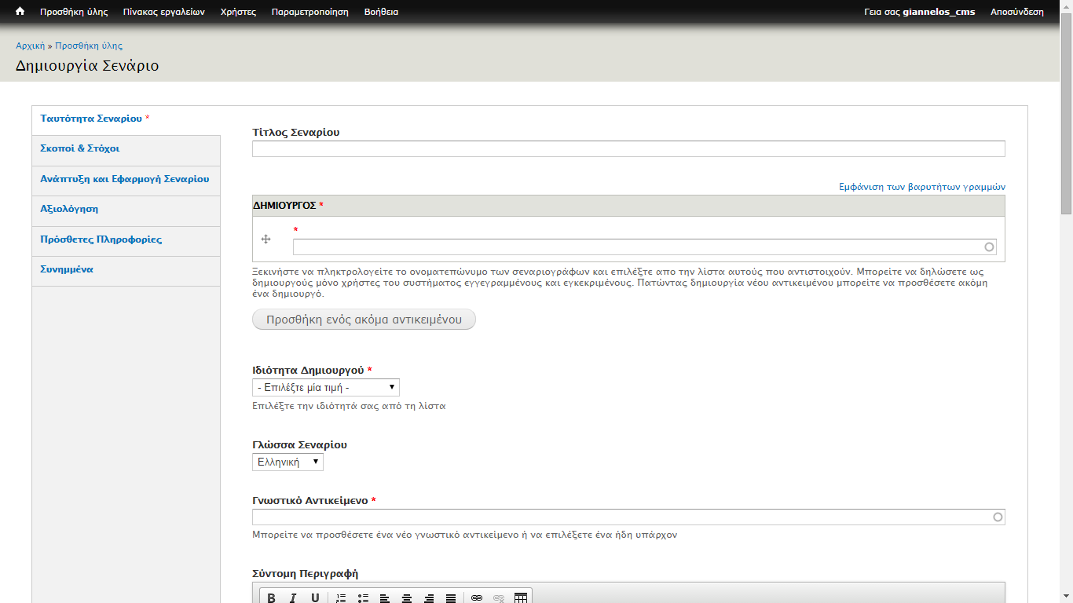

Από τη βιβλιογραφική επισκόπηση προτείνονται και από τη θεωρητική ανάλυση της δομής των εκπαιδευτικών σεναρίων η ΨΠ μπορεί να περιέχει τα ακόλουθα πεδία:

Ενδεικτικά πεδία (θα πρέπει να οριστούν καταληκτικά)
Βασικά δομικά στοιχεία | Επιμέρους δομικά στοιχεία
Ταυτότητα σεναρίου | Τίτλος σεναρίου
Ταυτότητα σεναρίου | Δημιουργός σεναρίου
Ταυτότητα σεναρίου | Ιδιότητα δημιουργού
Ταυτότητα σεναρίου | Γλώσσα σεναρίου
Ταυτότητα σεναρίου | Ημερομηνία υποβολής
Ταυτότητα σεναρίου | Τελευταία ενημέρωση
Ταυτότητα σεναρίου | Πλήθος Προβολών
Ταυτότητα σεναρίου | Γνωστικό αντικείμενο/θεματική περιοχή
Ταυτότητα σεναρίου | Σύντομη/περίληψη σεναρίου
Ταυτότητα σεναρίου | Κοινό που στοχεύει
Ταυτότητα σεναρίου | Βαθμίδα εκπαίδευσης
Ταυτότητα σεναρίου | Εύρος ηλικίας
Ταυτότητα σεναρίου | Διαθεματικό
Επιστημονικό αντικείμενο | Επιστημονικό περιεχόμενο και διαστάσεις του θέματος
Σχολική γνώση | Μετασχηματισμένο εκπαιδευτικό περιεχόμενο και αιτιολόγησή του
Σκοποί και στόχοι  γνωστικού αντικειμένου | Σκοπός σεναρίου
Σκοποί και στόχοι  γνωστικού αντικειμένου | Διδακτικοί και μαθησιακοί στόχοι ως προς το γνωστικό αντικείμενο
Σκοποί και στόχοι  γνωστικού αντικειμένου | Στόχοι ως προς την αξιοποίηση των ΤΠΕ και Νέων Μέσων
Ανάπτυξη και Εφαρμογή σεναρίου | Χώρος υλοποίησης
Ανάπτυξη και Εφαρμογή σεναρίου | Ζώνη ένταξης (πρωινή/ολοήμερο/όμιλοι)
Ανάπτυξη και Εφαρμογή σεναρίου | Διάρκεια (εκτιμώμενη)
Ανάπτυξη και Εφαρμογή σεναρίου | Σχολική γνώση/περιεχόμενο που θα διδαχτεί
Ανάπτυξη και Εφαρμογή σεναρίου | Προαπαιτούμενες γνώσεις/δεξιότητες (που πρέπει να υπάρχουν)
Ανάπτυξη και Εφαρμογή σεναρίου | Στόχος/οι/ δεξιότητες (κάθε ενέργειας/φάσης διδασκαλίας)
Ανάπτυξη και Εφαρμογή σεναρίου | Αποτίμηση κάθε στόχου
Ανάπτυξη και Εφαρμογή σεναρίου | Προπαρασκευαστική φάση
Ανάπτυξη και Εφαρμογή σεναρίου | Περιγραφή δραστηριοτήτων
Ανάπτυξη και Εφαρμογή σεναρίου | Ομάδες συνεργασίας/ οργάνωση τάξης
Ανάπτυξη και Εφαρμογή σεναρίου | Φύλλα εργασίας
Ανάπτυξη και Εφαρμογή σεναρίου | Συμπληρωματικές Πληροφορίες
Αξιολόγηση | Αξιολόγηση διδασκομένων
Αξιολόγηση | Αξιολόγηση σεναρίου
Πρόσθετες πληροφορίες | Υποστηρικτικό υλικό
Πρόσθετες πληροφορίες | Βιβλιογραφικές πηγές
Πρόσθετες πληροφορίες | Διαδικτυακές πηγές
Πρόσθετες πληροφορίες | Οπτικοακουστικές πηγές
Πρόσθετες πληροφορίες | Προεκτάσεις- επεκτάσεις σεναρίου
Συνημμένα
Ιδιαίτερη αναφορά αξίζει να γίνει για τον άξονα Ανάπτυξη και Εφαρμογή σεναρίου. Σε αυτόν τον άξονα περιγράφονται στην πραγματικότητα οι εκπαιδευτικές ενέργειες του εκπαιδευτικού, που όλες μαζί συνθέτουν μια ή περισσότερες διδακτικές ώρες. Κάθε ενέργεια περιλαμβάνει συγκεκριμένες πληροφορίες, όπως διάρκεια, χώρος υλοποίησης, στόχοι, συμπεριφορά κ.α. Επειδή σε κάθε σενάριο ο σχεδιασμός είναι διαφορετικός και ο αριθμός εκπαιδευτικών ενεργειών ποικίλει, είναι σκόπιμο στην ΨΠ να υπάρχει η δυνατότητα ο εκπαιδευτικός/συγγραφέας να εισάγει κάθε φορά που θα χρειαστεί ένα νέο πλαίσιο για κάθε εκπαιδευτική ενέργεια/φάση που έχει προβλέψει να υλοποιήσει σε εναρμόνιση με το διδακτικό στόχο.
Έτσι ο εκπαιδευτικός/συγγραφέας μπορεί να «χτίζει» το περιεχόμενο της διδασκαλίας του με την προσθήκη εκπαιδευτικών ενεργειών ως βασική μονάδα οικοδόμησης και να διαμορφώνει με ευέλικτο τρόπο τη ροή της εκπαιδευτικής διαδικασίας, διατηρώντας την παραδοχή της εναρμόνισης τους με διδακτικούς στόχους που δε θα ξεπερνούν έναν συγκεκριμένο αριθμό ανά διδακτική ώρα
Σε αυτό το πεδίο ο εκπαιδευτικός/συγγραφέας μπορεί να συμπληρώνει τα αντίστοιχα πεδία και επιπλέον να μεταφορτώνει τα μιντιακά στοιχεία που έχει ετοιμάσει ή εντοπίσει από άλλες πηγές, π.χ. (doc, pdf, ppt κ.α.). Με αυτόν τον τρόπο μπορεί να δημιουργηθούν περισσότερα
Ανάπτυξη και Εφαρμογή σεναρίου | Χώρος υλοποίησης
Ανάπτυξη και Εφαρμογή σεναρίου | Χρονική ένταξη
Ανάπτυξη και Εφαρμογή σεναρίου | Διάρκεια (εκτιμώμενη)
Ανάπτυξη και Εφαρμογή σεναρίου | Σχολική γνώση/περιεχόμενο
Ανάπτυξη και Εφαρμογή σεναρίου | Προαπαιτούμενες γνώσεις
Ανάπτυξη και Εφαρμογή σεναρίου | Στόχος/οι/ δεξιότητες
Ανάπτυξη και Εφαρμογή σεναρίου | Αποτίμηση στόχων
Ανάπτυξη και Εφαρμογή σεναρίου | Προπαρασκευαστική φάση
Ανάπτυξη και Εφαρμογή σεναρίου | Περιγραφή δραστηριοτήτων
Ανάπτυξη και Εφαρμογή σεναρίου | Ομάδες συνεργασίας/ οργάνωση τάξης
Ανάπτυξη και Εφαρμογή σεναρίου | Φύλλα εργασίας
Ανάπτυξη και Εφαρμογή σεναρίου | Συμπληρωματικές Πληροφορίες

Γ. Διαμορφωτική διάσταση της ΨΠ - Ο εκπαιδευτικός ως κατασκευαστής
Η τρίτη διάσταση αποτελεί συνέχεια της δεύτερης. Σε αυτήν ο εκπαιδευτικός λειτουργεί ως κατασκευαστής ή διαμορφωτής εκπαιδευτικών υλικών. Κεντρικό ρόλο έχουν οι editors που μπορούν να ενσωματωθούν στην ΨΠ ή να επικοινωνούν με αυτήν προκειμένου ο εκπαιδευτικός κατασκευαστής να δημιουργήσει διάφορα υλικά, π.χ. κουίζ, εκπαιδευτικά παιχνίδια, να επεξεργαστεί βίντεο (όπως για παράδειγμα ο online editor του youtube).

Δ. Λειτουργική διάσταση – Ο εκπαιδευτικός ως χρήστης
Η λειτουργική διάσταση αναφέρεται στην τρόπο χρήσης της ΨΠ που μπορεί να ακολουθεί διαφορετικές λογικές: α) του εκπαιδευτικού ως αναγνώστη του σεναρίου, β) του εκπαιδευτικού που αξιοποιεί το ψηφιακό σενάριο και τα μιντιακά του υλικά στη δια ζώσης διδασκαλία, γ) του μαθητή που μαθαίνει με το υλικό του σεναρίου και δ) του περιεχομένου ως μαθησιακό αντικείμενο. Προγραμματιστική προϋπόθεση αποτελεί η αντιστοίχιση πεδίων με περιεχόμενα με κώδικα, όπως λειτουργεί και ένα Σύστημα Διαχείρισης Περιεχομένου. Σε ένα ΣΔΜ για παράδειγμα (wordpress) αντί να γράφουμε το ίδιο το περιεχόμενο στα αρχεία από τα οποία αποτελείται η ιστοσελίδα μας, χρησιμοποιούμε κώδικα προγραμματισμού που «τραβάει» το περιεχόμενό μας από τη βάση δεδομένων. Σύμφωνα με τη προγραμματιστική προϋπόθεση Κάθε πεδίο θα λειτουργεί προγραμματιστικά με μία Βάση Δεδομένων προσθέτοντας σε αυτή ή αντλώντας δεδομένα από αυτή.
Α. Στην πρώτη περίπτωση, που αποτελεί και την πιο απλή και στατική μορφή χρήσης της ΨΠ, μπορούν να προσδιοριστούν βασικά πεδία του εκπαιδευτικού σεναρίου σε μια σειριακή διάταξη και να επιτρέπουν την εξαγωγή του περιεχομένου του αρχείου σε μορφή PDF για ανάγνωση, όπως κάνουν στατικά συστήματα καταγραφής σεναρίων, π.χ. ο Πρωτέας http://proteas.greek-language.gr/scenarios.html
Β. Στη δεύτερη περίπτωση, ο εκπαιδευτικός μπορεί να αξιοποιήσει την ΨΠ ως υποστηρικτικό ψηφιακό εργαλείο στο πλαίσιο της διδασκαλίας του. Μπορεί να πλοηγηθεί σε επιμέρους ενέργειες/φάσεις του σεναρίου και να κάνει χρήση των μιντιακών στοιχείων, π.χ. φωτογραφία, βίντεο όπως εκείνος κρίνει.
Γ. Στην τρίτη περίπτωση το περιεχόμενο μπορεί να εξαχθεί σε μορφή ιστοσελίδας. Σε αυτήν την περίπτωση, το σενάριο έχει τη λειτουργία ενός μαθησιακού αντικειμένου που μπορεί να διατρέξει ο μαθητής είτε σειριακά είτε με ελεύθερο τρόπο. Για αυτόν τον λόγο προτείνεται τα περιεχόμενα να παρουσιάζονται σε μορφή ιστοσελίδας με οριζόντιο μενού σε καρτέλες που μπορεί να επιλέξει ο μαθητής. Αυτή η μορφή εξαγωγής του σεναρίου σχετίζεται άμεσα α) με την ανεξάρτητη μελέτη ενός θέματος, β) με τη συμπληρωματική εξ αποστάσεως μάθηση, γ) με τη διαφοροποιημένη μάθηση στη δια ζώσης διδασκαλία.
Δ. Στην τέταρτη περίπτωση το περιεχόμενο μπορεί να εξαχθεί σε μορφή ιστοσελίδας μπορεί να εξαχθεί σε μορφή IMS LD για επαναχρησιμοποίηση και διαμοιρασμό από διάφορες πλατφόρμες υποστήριξης της μάθησης. Η προδιαγραφή IMS LD αναλύεται παρακάτω

Ε. Διάσταση κοινωνικής δικτύωσης – Ο εκπαιδευτικός ως συνδεδεμένος επαγγελματίας
Η ΨΠ μπορεί να λειτουργήσει στην αντίληψη του «συμμετοχικού ιστού» ως υπηρεσία του WEB 2.0 για τη δικτύωση των εκπαιδευτικών. Πρόκειται για μια επιπλέον διάσταση που έχει μελλοντική προοπτική και δεν προτείνεται να υλοποιηθεί άμεσα.
Σε κάθε περίπτωση, αυτό αποτελεί μια προοπτική ανάπτυξης της ΨΠ με στόχο οι εκπαιδευτικοί που συνδέονται στην ΨΠ και μελετούν ή αξιοποιούν εκπαιδευτικά σενάρια με ένα από τους τέσσερις τρόπους που παρουσιάστηκαν πιο πάνω να καταθέτουν τις εμπειρίες τους, τις προτάσεις τους, όπως γίνεται και σε άλλες αντίστοιχες ψηφιακές υπηρεσίες, π.χ. amazon.com. Έτσι δημιουργείται μια υπεραξία μέσα από τη διασύνδεση των εμπειριών των εκπαιδευτικών, σε δεύτερο επίπεδο, πέρα από την αμιγώς θεσμική πρόταξη των εκπαιδευτικών σεναρίων.

ΠΕΡΙΓΡΑΦΗ ΚΑΙ ΒΑΣΙΚΕΣ ΛΕΙΤΟΥΡΓΙΕΣ ΤΟΥ ΗΛΕΚΤΡΟΝΙΚΟΥ ΠΕΡΙΒΑΛΛΟΝΤΟΣ
Σε αυτήν την ενότητα γίνεται μια σύντομη περιγραφή του ηλεκτρονικού περιβάλλοντος αναφορικά με τη δόμηση των στοιχείων μέσα στην ηλεκτρονική πλατφόρμα. Ακολούθως περιγράφονται τα σημαντικότερα στη βάση της συζήτησης που είχε προηγηθεί από τα μέλη της επιστημονικής ομάδας του:
- ΠΕΡΙΓΡΑΦΗ ΚΑΙ ΒΑΣΙΚΕΣ ΛΕΙΤΟΥΡΓΙΕΣ ΤΟΥ ΗΛΕΚΤΡΟΝΙΚΟΥ ΠΕΡΙΒΑΛΛΟΝΤΟΣ
- Η Αρχική Οθόνη (ή Οθόνη Αναζήτησης)
- Περιγραφή των ενοτήτων και των πεδίων της ηλεκτρονικής Βάσης Δεδομένων
- Ταυτότητα Σεναρίου
- Σκοποί & Στόχοι
- Στόχοι που αφορούν στα Μέσα (Μιντιακοί Στόχοι)
- Ανάπτυξη και Εφαρμογή Σεναρίου
- Αξιολόγηση
- Πρόσθετες Πληροφορίες
- Συνημμένα

Η Αρχική Οθόνη (ή Οθόνη Αναζήτησης)
Στην αρχική οθόνη του προγράμματος (Εικόνα 4-1) παρουσιάζονται τα κύρια πεδία που αποτελούν και φίλτρα αναζήτησης για το πρόγραμμα. Αυτό σημαίνει ότι τα πεδία αυτά μπορούν να χρησιμοποιηθούν για αναζήτηση Εκπαιδευτικών Σεναρίων (ΕΣ) μέσα στην Ψηφιακή Πλατφόρμα (ΨΠ) με συγκεκριμένους όρους που είτε πληκτρολογούν αι είτε επιλέγονται από λίστες τιμών. Η αρχική οθόνη φέρει τον τίτλο «Σενάρια Διδασκαλίας» και στη συνέχεια τα πεδία: «¨Όροι Αναζήτησης», «Τίτλος Σεναρίου», «Γνωστικό Αντικείμενο», «Δημιουργός», «Ιδιότητα», «Βαθμίδα Εκπαίδευσης», «Τάξη Εφαρμογής» και «Εύρος ηλικίας». Ακολουθεί το κουμπί «Εφαρμογή» και το κουμπί «Επαναφορά».
Κατά τη διαδικασία της αναζήτησης μπορούμε να θέσουμε ελεύθερο κείμενο αναζήτησης στα αντίστοιχα πεδία που το δέχονται και διαθέτουν πλαίσιο κειμένου. Αντίστοιχα μπορούμε να θέσουμε συγκεκριμένες τιμές από ένα δοσμένο εύρος από τα πεδία – φίλτρα αναζήτησης. Το πρόγραμμα επιτρέπει επίσης το συνδυασμό πεδίων για τη λειτουργία της αναζήτησης κάτι που δίνει τη δυνατότητα να περιοριστεί πολύ το εύρος αναζήτησης και ωφελεί ιδιαίτερα στη περίπτωση που έχει αποθηκευτεί μεγάλος αριθμός ΕΣ στη ΨΠ. Αυτό δίνει ένα πολύ καλό πλεονέκτημα στο πρόγραμμα. Το κουμπί «Επαναφορά» χρησιμεύει για να μηδενίσει τις τιμές που έχουμε δώσει στα πεδία αναζήτησης και να προχωρήσουμε γρήγορα σε νέα αναζήτηση χωρίς να χρειαστεί να τα σβήσουμε διαδοχικά.
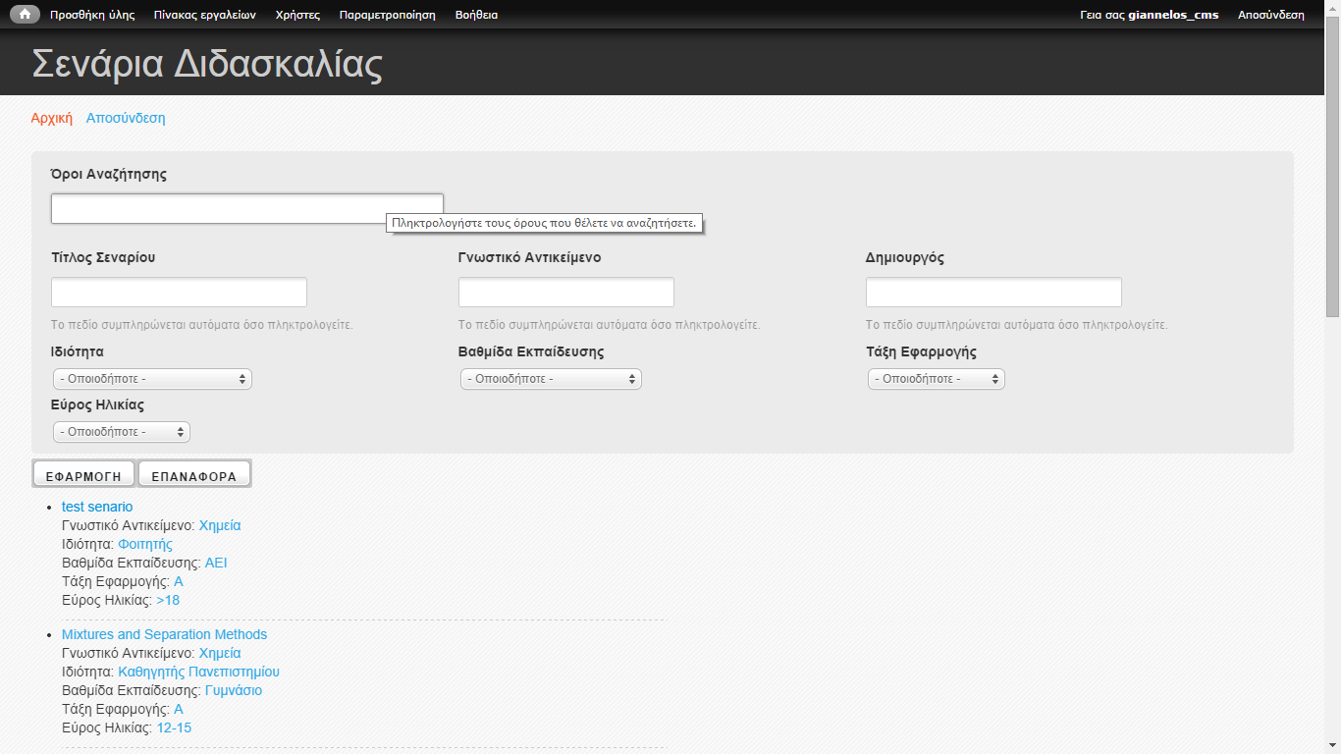
Εικόνα 4-1

Στην ακόλουθη εικόνα φαίνεται η ΨΠ κατά τη λειτουργία εισαγωγής ενός νέου ΕΣ.
Εικόνα 4-2
Στην ακόλουθη εικόνα φαίνεται η ΨΠ σε περιβάλλον διαχειριστή, όπου βρισκόμαστε στην καρτέλα προβολής χρηστών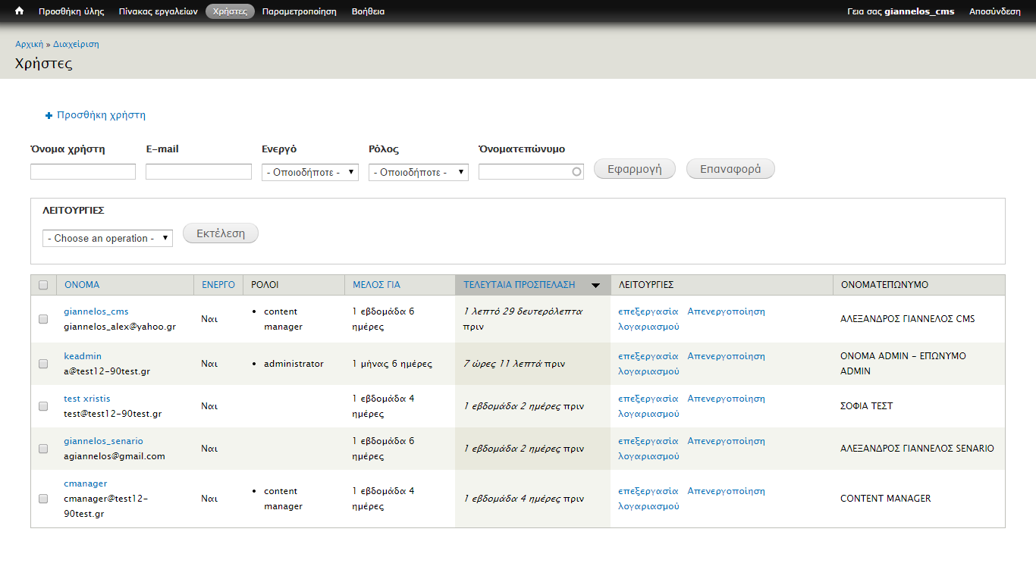
Εικόνα 4-3

Περιγραφή των ενοτήτων και των πεδίων της ηλεκτρονικής Βάσης Δεδομένων
Παρακάτω γίνεται μια περιήγηση και δίνεται συνοπτικά μια μικρή περιγραφή για κάθε πεδίο και ενότητα αυτής της ηλεκτρονικής ΨΠ. Έτσι αποσαφηνίζεται το πoιό πρέπει να είναι το περιεχόμενό τους κατά τη υποβολή ενός ΕΣ και ποιες άλλες τυχόν λειτουργίες αυτά τα πεδία παρέχουν ή ως τι οντότητες υπάρχουν στο ηλεκτρονικό περιβάλλον της ΒΔ μας. Σε λειτουργία προβολής φαίνεται καθαρά η βασική δομή της ΒΔ, όπου παρατίθενται οι ενότητες «Ταυτότητα Σεναρίου», «Σκοποί & Στόχοι», «Ανάπτυξη και Εφαρμογή Σεναρίου», «Αξιολόγηση», «Πρόσθετες Ενέργειες» και «Συνημμένα». Στην εικόνα Εικόνα 4-4 που ακολουθεί φαίνεται η ΒΔ σε λειτουργία προβολής Σεναρίων.
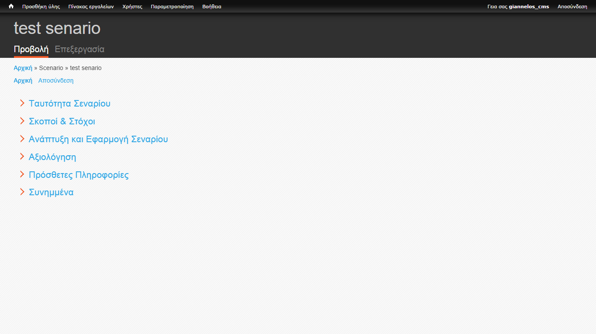
Εικόνα 4-4
Ταυτότητα Σεναρίου: Στην ενότητα «Ταυτότητα Σεναρίου» περιέχονται τα πεδία που είναι απαραίτητα για την ταυτοποίηση και τον προσδιορισμό των χαρακτηριστικών του ΕΣ και του δημιουργού του:
- Τίτλος Σεναρίου
- Δημιουργός/οι Σεναρίου
- Ιδιότητα Δημιουργού
- Γλώσσα Σεναρίου
- Ημερομηνία Υποβολής
- Τελευταία Ενημέρωση
- Προβολές
- Γνωστικό αντικείμενο
- Σύντομη Περιγραφή
- Περίληψη Σεναρίου
- Κοινό που Στοχεύει
- Βαθμίδα Εκπαίδευσης
- Τάξη εφαρμογής
- Εύρος ηλικίας
- Διαθεματικό
- Συνδεόμενα Σενάρια / Γνωστικά αντικείμενα

Τίτλος Σεναρίου:Το πεδίο του τίτλου διατυπώνει με σαφήνεια το συγκεκριμένο θέμα-τίτλο του σεναρίου ή/και την τεχνολογική προσέγγιση που αξιοποιείται (π.χ. ανάκλαση και διάθλαση του φωτός: μοντελοποίηση με το λογιστικό φύλλο).
Δημιουργός/οι Σεναρίου
Στο πεδίο αυτό παρουσιάζεται ο δημιουργός ή δημιουργοί του Σεναρίου. Πρέπει εδώ να σημειωθεί πως ο χρήστης προκειμένου να είναι ο κύριος δημιουργός θα πρέπει να έχει προηγηθεί η διαδικασία εγγραφής και να έχει πάρει αποδοχή και πρόσβαση από τον διαχειριστή του συστήματος. Ακολουθεί κουμπί προσθήκης και άλλων συνεργατών ή συν-δημιουργών του ΕΣ. Οι συν-δημιουργοί μπορούν να προστεθούν -χωρίς να είναι απαραίτητη η διαδικασία αυτή-, κάτι όμως που συνεπάγεται ότι δεν θα έχουν και τα δικαιώματα του βασικού δημιουργού, όπως για παράδειγμα η επεξεργασία ή διόρθωση του ΕΣ.

Ιδιότητα Δημιουργού
Στο πεδίο αυτό επιλέγεται από λίστα η ιδιότητα που έχει ο δημιουργός του Σεμιναρίου. Το πεδίο λειτουργεί και ως φίλτρο αναζήτησης, ώστε να μπορούμε να εντοπίσουμε ΕΣ ανά ιδιότητα δημιουργού.
Γλώσσα Σεναρίου
Στο πεδίο αυτό επιλέγεται η γλώσσα εισαγωγής και περιγραφής του Σεναρίου μας. Προεπιλεγμένη τιμή έχει προγραμματισθεί να είναι η «Ελληνική» ως η συνηθέστερα χρησιμοποιούμενη.

Ημερομηνία Υποβολής
Το πεδίο αυτό ενημερώνεται αυτόματα από το σύστημα κατά τη διαδικασία εισαγωγής ενός ΕΣ (π.χ. Τετάρτη, Ιανουάριος 14, 2015). Αποθηκεύεται έτσι αυτόματα η αρχική ημερομηνία υποβολής.

Τελευταία Ενημέρωση
Το πεδίο αυτό ενημερώνεται επίσης αυτόματα από το σύστημα κατά τη διαδικασία ενημέρωσης ενός ΕΣ. Η ενημέρωση αφορά στην οποιαδήποτε τροποποίηση ενός ΕΣ και γίνεται μόνο από τον δημιουργό του ή άλλο εξουσιοδοτημένο χρήστη ή το διαχειριστή της ΒΔ (π.χ. Τετάρτη, Ιανουάριος 14, 2015). Έτσι καταγράφεται η τελευταία τροποποίηση στο ΕΣ.

Προβολές
Το πεδίο των προβολών ενημερώνεται αυτόματα από τη ΒΔ, ώστε να έχουμε μια εικόνα του πλήθους προβολών των ΕΣ μας (π.χ.1500). Αυτό δίνει ένα πολύ καλό δείκτη χρησιμότητας και εφαρμογής του ΕΣ, καθώς επίσης μπορεί να χρησιμοποιηθεί και ως στοιχείο ανατροφοδότησης για την αξιολόγηση του.

Γνωστικό αντικείμενο
Το πεδίο αυτό αναφέρεται στο γνωστικό αντικείμενο ή τη γνωστική περιοχή που κινείται το ΕΣ. Σε περίπτωση διεπιστημονικού ή διαθεματικού σεναρίου, αναφέρονται αντίστοιχα το κυριότερο γνωστικό αντικείμενο ή η κυριότερη γνωστική περιοχή που εμπλέκεται στο σενάριο. Το συνδεόμενο γνωστικό αντικείμενο μπορεί να προστεθεί από παραγόμενη λίστα σε παρακάτω πεδίο.
Σύντομη Περιγραφή
Στο πεδίο αυτό γίνεται μια σύντομη περιγραφή του ΕΣ μας με εισαγωγή σε ελεύθερο κείμενο. Στο πεδίο μπορεί να αναπτυχθεί η περιγραφή σε πολλές σειρές ώστε η περιγραφή να είναι επαρκής.

Περίληψη Σεναρίου
Το πεδίο συμπληρώνεται με ελεύθερο κείμενο και αφορά στην υποβολή περίληψης του ΕΣ και του αντικειμένου που εμπεριέχει. Το πεδίο έχει μήκος κειμένου παραγράφου ώστε να καλύπτει και εδώ κείμενο με κάποια έκταση.
Κοινό που Στοχεύει
Το κοινό που στοχεύει το ΕΣ που εισάγουμε προσδιορίζεται με τη χρήση τριών παραμέτρων ώστε να γίνεται μέγιστη αξιοποίηση των πεδίων αυτών κατά τη διαδικασία ανάκτησης πληροφορίας και αναζήτησης ΕΣ από τη ΒΔ. Τα πεδία αυτά είναι τα εξής:

Βαθμίδα Εκπαίδευσης
Στη βαθμίδα εκπαίδευσης επιλέγουμε από λίστα μεταξύ των διαθέσιμων τιμών (ΑΕΙ, Β/θμια, Α/θμια κλπ). Το πεδίο έχει το χαρακτηριστικό να λειτουργεί και ως φίλτρο αναζήτησης.

Τάξη εφαρμογής
Στο πεδίο αυτό αναφερόμαστε στην τάξη εφαρμογής του ΕΣ επιλέγοντας από τη δοσμένη λίστα μεταξύ των δυνατών επιλογών. (π.χ. Γ’ Γυμνασίου). Το πεδίο αυτό επίσης συμμετέχει ως φίλτρο αναζήτησης.

Εύρος ηλικίας
Το εύρος ηλικίας στο οποίο απευθύνεται το ΕΣ καθορίζεται από λίστα που δίνεται με έτοιμες ηλικιακές ομάδες. (π.χ. 15 έως 18 ετών). Το πεδίο αυτό λειτουργεί ως φίλτρο αναζήτησης.

Διαθεματικό
Εδώ επιλέγουμε «ΝΑΙ» μόνο αν το ΕΣ σχετίζεται και με άλλα γνωστικά αντικείμενα ή άλλα σενάρια στη ΒΔ μας. Η έννοια της διαθεματικότητας συναντάται συχνά σε πολλά ΕΣ οπότε η χρήση του πεδίου θεωρείται σημαντική για την αποθήκευση ΕΣ.

Συνδεόμενα Σενάρια / Γνωστικά αντικείμενα
Στο πεδίο αυτό επιλέγουμε με (βοηθούμενη) δυναμική αναζήτηση το συνδεόμενο σενάριο. Το ΕΣ εφόσον είναι καταχωρημένο εμφανίζεται κατά τη διαδικασία πληκτρολόγησης του τίτλου του.

Σκοποί & Στόχοι
Στην ενότητα «Σκοποί & Στόχοι», εμπεριέχοντα πολύ σημαντικά πεδία που αφορούν στη στοχοθέτηση και τους σκοπούς που έχουν τα εκάστοτε ΕΣ πάντα σε εναρμόνιση με τις εκπαιδευτικές ενέργειες οι οποίες εντάσσονται σε φάσεις διδασκαλίας. Εδώ προτείνεται να ακολουθηθεί η προσέγγιση των αντικειμένοποιημένων στόχων οι οποίοι είναι γνωστοί και ως κουρίκουλα σύμφωνα με τους (Βρεττός & Καψαλης 1993, Σοφός & Kron, 2010). Αυτό σημαίνει ότι κάθε επιμέρους εκπαιδευτικός στόχος Θα πρέπει να περιγράφει 1. τη συγκεκριμένη δεξιότητα στην οποία αποσκοπεί 2. την παρατηρήσιμη συμπεριφορά μέσα στην τάξη, 3. τις συνθήκες και το περιβάλλον εργασίας και 4. αυτού τα κριτήρια αποτίμησης επίτευξης του συγκεκριμένου στόχου. Εδώ ακολουθώνς τα εξής πεδία:
- Σκοπός του Σεναρίου
- Στόχοι ως προς το Γνωστικό Αντικείμενο
- Στόχοι ως προς την αξιοποίηση των ΤΠΕ και Νέων Μέσων
- Διδακτικοί και Μαθησιακοί στόχοι

Σκοπός του Σεναρίου
Στο πεδίο αυτό καταγράφεται από το δημιουργό του ΔΣ ο γενικός σκοπός του σεναρίου διδασκαλίας.

Στόχοι ως προς το Γνωστικό Αντικείμενο
Στο πεδίο αυτό καταγράφονται από το δημιουργό του ΔΣ οι γνωστικοί στόχοι, δηλαδή τι προσδοκάται να κατακτήσουν οι μαθητές ως προς το γνωστικό αντικείμενο που διδάσκεται.

Διδακτικοί και Μαθησιακοί στόχοι
Είναι ευρύτεροι στόχοι που αφορούν την εκπαιδευτική διαδικασία. Συνήθως αναφέρονται στη συνεργασία των μαθητών, την επικοινωνία των αποτελεσμάτων της διερεύνησής τους με γραπτό και προφορικό τρόπο, την εκτίμησης της σημασίας και της συνεισφοράς των υπό μελέτη θεμάτων στη ζωή τους, κλπ. Οι στόχοι συνήθως διακρίνονται σε χαμηλού και υψηλού επιπέδου. Οι χαμηλού επιπέδου αφορούν απλές γνώσεις όπως η δηλωτική, δεξιότητες και στάσεις των μαθητών. Συνήθως ζητείται οι μαθητές να αναφέρουν, να εντοπίσουν, να αναγνωρίσουν, να ταξινομήσουν, κλπ. Οι στόχοι υψηλού επιπέδου αφορούν συγκεκριμένες γνώσεις όπως η δομική και η διαδικαστική, ανώτερου βαθμού δεξιότητες και ικανότητες και στάσεις. Συνήθως ζητείται οι μαθητές να ερμηνεύσουν, να εξηγήσουν με δικά τους λόγια, να διατυπώσουν υποθέσεις, αφαιρετικές σχέσεις, κλπ.

Στόχοι ως προς την αξιοποίηση των ΤΠΕ και Νέων Μέσων
Στο πεδίο αυτό αναφέρονται οι τρόποι αξιοποίησης της τεχνολογίας, οι γνώσεις και δεξιότητες που αναπτύσσονται. Ιδιαίτερη αναφορά γίνεται στους καινοτόμους ή πρωτότυπους τρόπους αξιοποίησης των ΤΠΕ και στην προστιθέμενη αξία που επιφέρουν. Στους στόχους των ΤΠΕ μπορούν να προστεθούν και οι στόχοι από την αξιοποίηση νέων μέσων. Οι στόχοι ως προς τη χρήση των ΤΠΕ αναδεικνύουν την ανάγκη της ένταξης της τεχνολογίας (λογισμικά, υπηρεσίες, εργαλεία) σε επιμέρους φάσεις της διδασκαλίας. Οι στόχοι αυτοί σχετίζονται με τα επιμέρους χαρακτηριστικά της χρησιμοποιούμενης τεχνολογίας και των δυνατοτήτων που παρέχει για την επίτευξη των διδακτικών στόχων του σεναρίου. Είναι απαραίτητο να υπάρχουν στόχοι που να αξιοποιούν τις δυνατότητες της τεχνολογίας ώστε να εισάγονται νέες διδακτικές πρακτικές. Ειδικότερη αναφορά πρέπει να γίνει σε στόχους που εκμεταλλεύονται την προστιθέμενη αξία των ΤΠΕ στο πλαίσιο του σεναρίου.

Διδακτική μέθοδος (Παιδαγωγική Προσέγγιση)
Ως μέθοδος αναφέρεται το σύνολο των αρχών που προσδιορίζουν την αντίληψη για τη γνώση και τον τρόπο με τον οποίο υλοποιείται η διδασκαλία. Παραδείγματα διδακτικών μεθόδων και μορφών διδασκαλίας είναι η άμεση διδασκαλία (δασκαλοκεντρική), η έμμεση διδασκαλία (συνήθως η μαθητοκεντρική) κλπ. Εδώ μπορούν να ενταχθούν και οι διδακτικές στρατηγικές ή τεχνικές που θα χρησιμοποιήσουμε.
Ως διδακτική στρατηγική ή τεχνική ορίζεται ο τρόπος με τον οποίο επιδιώκεται η επίτευξη του μαθησιακού αποτελέσματος. Βασίζεται στις αρχές μιας παιδαγωγικής θεωρίας ή θεωρίας μάθησης. Για τον συμπεριφορισμό παραδείγματα στρατηγικών είναι η πρακτική και εξάσκηση, η καθοδήγηση, κλπ. Για την οικοδόμηση της γνώσης ο πειραματισμός, η διερεύνηση, η ανακάλυψη, η επίλυση προβλήματος, τα σχέδια εργασίας (projects), κλπ. Για την κοινωνικο-πολιτισμική θεώρηση στρατηγικές είναι οι συνεργατικές δραστηριότητες, η κοινωνιο-γνωστική σύγκρουση, οι ομάδες συζήτησης, η συνεργατική μάθηση, τα σχέδια εργασίας (projects), κλπ.

Ανάπτυξη και Εφαρμογή Σεναρίου
Στην ενότητα της ανάπτυξης και εφαρμογής Σεναρίου εμπεριέχονται πεδία που αφορούν στον προσδιορισμό του χρόνου, του τόπου, της διάρκειας, των προαπαιτούμενων, ομάδων εργασίας, φύλλων εργασίας κλπ. Γενικά θα λέγαμε ότι τα πεδία αυτά αφορούν στη περιγραφή και τον προσδιορισμό των παραμέτρων αυτών και του «πρωτοκόλλου» που θα ακολουθηθεί για τη σωστή διεξαγωγή του Σεναρίου διδασκαλίας. Έτσι τα πεδία που την απαρτίζουν έχουν ως ακολούθως:
- Χώρος υλοποίησης
- Χρονική Ένταξη σε σχέση με τον μακροπρογραμματισμό
- Διάρκεια (εκτιμώμενη)
- Θεματικές διαστάσεις του περιεχομένου διδασκαλίας
- Προαπαιτούμενες Γνώσεις
- Προπαρασκευαστική Φάση
- Περιγραφή δραστηριοτήτων
- Ομάδες Συνεργασίας / Οργάνωση Τάξης
- Φύλλα εργασίας
- Συμπληρωματικές Πληροφορίες
Σημείωση: Σε αυτό το πεδίο μπορεί να ενσωματωθεί η εργαλειοθήκη δημιουργίας δραστηριοτήτων από το δημιουργό του σεναρίου.

Χώρος υλοποίησης
Ως χώρος υλοποίησης στο πεδίο εισάγεται ο χώρος που προτείνεται να διεξαχθεί ή να εφαρμοστεί το ΕΣ από τον δημιουργό του (π.χ. εργαστήριο υπολογιστών Β’ ΕΜΠ).
Χρονική Ένταξη σε σχέση με τον μακροπρογραμματισμό
Στο πεδίο εισάγεται ως πληροφορία η χρονική τοποθέτηση του ΕΣ μας σε σχέση με άλλα διδασκόμενα ΕΣ ή εκπαιδευτικά κεφάλαια. Η τοποθέτηση του ΕΣ γίνεται για παράδειγμα ως εξής: (…Το ΕΣ τοποθετείται χρονικά μετά το ΕΣ των «Αριθμητικών Συστημάτων» και πριν το ΕΣ των «Υπολογιστικών Αλγορίθμων»…).

Διάρκεια (εκτιμώμενη)
Εδώ αναφέρεται ο αριθμός διδακτικών ωρών ή μαθημάτων που θεωρούμε ότι απαιτούνται κατά προσέγγιση για την υλοποίηση του σεναρίου μας. Το πεδίο παίρνει ελεύθερη τιμή ώστε να υπάρχει η ευελιξία σε κάθε χρήστη να χρησιμοποιήσει τη μονάδα χρόνου που αυτός θέλει.

Θεματικές διαστάσεις του περιεχομένου διδασκαλίας
Στο πεδίο αυτό αναφέρονται οι βασικές διαστάσεις ή οι έννοιες για προς διδασκαλία και τα κρίσιμα στοιχεία τους.

Προαπαιτούμενες Γνώσεις
Στο πεδίο αυτό αναφέρονται οι γνώσεις που πρέπει να έχουν ήδη διδαχθεί οι μαθητές ή το κοινό στο οποίο απευθύνεται το ΕΣ. Από τη στιγμή που γίνεται ο καθορισμός του διδακτικού αντικειμένου είναι απαραίτητο να προσδιοριστούν τα βασικά τμήματα του σεναρίου, να γίνει αναφορά στις προαπαιτούμενες γνώσεις που πρέπει να διαθέτουν (τι πρέπει να ξέρουν) οι μαθητές καθώς και στις πρότερες γνώσεις που διαθέτουν πραγματικά (τι ήδη ξέρουν) και να αιτιολογηθεί σύντομα γιατί το προτεινόμενο σενάριο είναι κατάλληλο για το επίπεδο γνώσεων των μαθητών.

Προπαρασκευαστική Φάση
Στο πεδίο αυτό εισάγονται τα δεδομένα που αφορούν στη προπαρασκευαστική φάση της εφαρμογής του εκάστοτε εκπαιδευτικού σεναρίου. Η προπαρασκευαστική φάση περιλαμβάνει στοιχεία που αφορούν την προετοιμασία και αρχικοποίηση των παραμέτρων που θα οδηγήσουν ομαλά στις επόμενες φάσεις εφαρμογής του ΕΣ. Στη φάση αυτή μπορούν να συμπεριληφθούν στοιχεία που αφορούν κάποια προμελέτη, κάποια προεργασία ή κάποια εισαγωγικά στοιχεία που βοηθούν σε μια προλείανση του εδάφους για την εφαρμογή και εκτέλεση του ΕΣ και των δραστηριοτήτων του.

Περιγραφή δραστηριοτήτων
Η φάση αυτή συνιστά την πιο ουσιαστική φάση σχεδίασης του εκπαιδευτικού σεναρίου αφού κατά τη διάρκειά της περιγράφονται όλες οι απαιτούμενες διαδικασίες που αφορούν τους εκπαιδευτικούς και τους μαθητές μέσα στην τάξη. Είναι η φάση κατά την οποία προκαθορίζονται τόσο οι ενέργειες του εκπαιδευτικού όσο και οι ενέργειες των μαθητών ώστε να επιτευχθούν οι στόχοι του σεναρίου ενώ στο πλαίσιό της αναδεικνύονται ουσιαστικά οι λόγοι για τους οποίους είναι χρήσιμο ή και απαραίτητο να ενταχθούν οι τεχνολογίες στη διαδικασία της διδασκαλίας και της μάθησης.
Οι δραστηριότητες πρέπει να έχουν άμεση σχέση με τους διδακτικούς στόχους. Επίσης εδώ μπορεί να τεκμηριώνεται η παιδαγωγική προστιθέμενη αξία των ΤΠΕ και των νέων μέσων. Οι δραστηριότητες υλοποιούνται συνήθως με φύλλα εργασίας και διακρίνονται στις εξής κατηγορίες:
- α) Δραστηριότητες έναρξης, κινητοποίησης, ψυχολογικής και γνωστικής προετοιμασίας: αποτίμηση υπάρχουσας γνώσης και ανίχνευση αναπαραστάσεων και γνωστικών δυσκολιών
- β) Δραστηριότητες παρουσίασης του περιεχομένου διδασκαλίας
- γ) Δραστηριότητες εμπέδωσης της γνωστικής περιοχής
- δ) Δραστηριότητες αξιολόγησης της γνωστικής περιοχής
- ε) Μεταγνωστικές δραστηριότητες.
Οι δραστηριότητες μπορούν να καταγραφούν σε μορφή πίνακα όπου μπορεί ο χρήστης να καθορίσει τις διαστάσεις του ή και σε αριθμητική παράθεση καθώς το πεδίο επιτρέπει την καταχώριση ελευθέρου κειμένου. Επίσης δίνεται η δυνατότητα να γίνει προσθήκη ξεχωριστών υπο-πεδίων ώστε να προσθέτουμε διαδοχικά την κάθε δραστηριότητα σε στυλ «Φάσης» π.χ. (Φάση 1, φάση 2 κλπ). Η διαδικασία αυτή υλοποιείται πατώντας στο κουμπί «Προσθήκη ενός ακόμα αντικειμένου». Με κάθε πάτημα του κουμπιού ανοίγει ένα νέο παράθυρο όπου μπορεί να γίνει διαδοχικά η προσθήκη δεύτερης δραστηριότητας κ.ο.κ.

Ομάδες Συνεργασίας / Οργάνωση Τάξης
Στο πεδίο αυτό αναφέρεται ο τρόπος οργάνωσης της τάξης ώστε να χρησιμοποιηθούν επαρκώς οι ψηφιακοί πόροι (ένας υπολογιστής ανά μαθητή, οργάνωση σε ομάδες, χρήση ενός μόνο υπολογιστή στην τάξη, εκτέλεση πειραμάτων από ομάδες, κλπ). Το πεδίο αυτό μπορεί να πάρει ως δυνατές τιμές από λίστα επιλογών τις : «Ατομική», «Ομαδική ανά δυο» και «Ομαδική» περιγράφοντας έτσι τον τρόπο οργάνωσης των διδασκομένων όταν αυτό χρειάζεται.

Φύλλα εργασίας
Στο πεδίο αυτό δίνεται η δυνατότητα μέσω του κειμενογράφου να σχεδιάζονται τα φύλλα εργασίας, όταν χρησιμοποιούνται. Σχεδιάζονται φύλλα εργασίας εντός ή και εκτός λογισμικού. Τα φύλλα εργασίας συνδέονται άμεσα με τους διδακτικούς στόχους και τις δραστηριότητες. Επίσης δίνεται η δυνατότητα για άμεση επισύναψη έτοιμου φύλλου εργασίας που ενδεχομένως έχουμε ως αρχείο. Αυτό διευκολύνει ιδιαίτερα στην αποθήκευση, επεξεργασία και εκτύπωση των φύλλων αυτών από άλλους χρήστες. Το επισυναπτόμενο αρχείο επιτρέπεται να είναι μέχρι το μέγιστο μέγεθος των 2MB. Αυτό προκύπτει λόγω τεχνικών περιορισμών οπότε προτείνεται η διάσπαση του αρχείου σε μικρότερα μέρη (των 2ΜΒ) σε περίπτωση που αυτό υπερβαίνει το παραπάνω μέγεθος.

Συμπληρωματικές Πληροφορίες
Στο πεδίο αυτό μπορούμε να εισάγουμε ελεύθερο κείμενο προσθέτοντας οτιδήποτε θεωρούμε ότι χρειάζεται, αλλά δεν ταξινομείται στα προηγούμενα πεδία. Έτσι για παράδειγμα θα μπορούσαμε να εισάγουμε ένα πίνακα με τη διδακτική διαδικασία που θέλουμε να ακολουθηθεί όπως φαίνεται στην Εικόνα 4.2-3 (Συνοπτικό περίγραμμα διδακτικής διαδικασίας) που ακολουθεί:
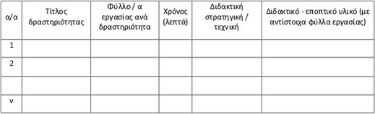
Εικόνα 4.2-3 (Συνοπτικό περίγραμμα διδακτικής διαδικασίας)
Αξιολόγηση
Η ενότητα αυτή αφορά σε διαδικασίες αξιολόγησης των διδασκομένων και του σεναρίου. Η αξιολόγηση αφορά τόσο τη μαθησιακή πορεία των μαθητών όσο και το ίδιο το σενάριο. Ένα ολοκληρωμένο εκπαιδευτικό σενάριο εμπεριέχει συγκεκριμένες δραστηριότητες σχετικές με την αξιολόγηση των μαθητών. Οι δραστηριότητες αυτές αποτελούν εγγενές τμήμα του σεναρίου και χρησιμοποιούνται ώστε να εκτιμήσουμε την αποτελεσματικότητα των δραστηριοτήτων που προηγήθηκαν. Πρόκειται συχνά για δραστηριότητες που προσφέρουν εκ νέου την ευκαιρία σε μαθητές να προσεγγίσουν ζητήματα στα οποία ενδέχεται να έχουν ακόμα γνωστικές ανάγκες. Η αξιολόγηση χωρίζεται εννοιολογικά σε δύο πεδία και για παράδειγμα η δομή που προτείνεται μπορεί να είναι ως ακολούθως:
- Αξιολόγηση Διδασκόμενων
- Αξιολόγηση Σεναρίου

Αξιολόγηση Διδασκόμενων
Εδώ αναφέρονται οι τρόποι αξιολόγησης των διδασκόμενων/μαθητών και σχεδιάζεται η αξιολόγηση (φύλλα αξιολόγησης, εργασία στο σπίτι, εργασία με λογισμικό, κλπ). Η αξιολόγηση περιλαμβάνει συνήθως 1.Ασκήσεις σωστού – λάθους, πολλαπλών επιλογών, συμπλήρωσης κενών κλπ. 2.Ερωτήσεις αξιολόγησης (ανοικτού τύπου) που θέτει το σενάριο ώστε να διερευνηθεί η κατανόηση της υπό μελέτη έννοιας από τους μαθητές. 3.Δραστηριότητες σχεδίασης (π.χ. κάνουν μία ζωγραφιά, δημιουργούν ένα διάγραμμα ροής), 4.Δραστηριότητες εννοιολογικής χαρτογράφησης (δημιουργούν έναν νοητικό χάρτη), 5.Δραστηριότητες επίλυσης προβλημάτων, 6.Δραστηριότητες κατασκευής (π.χ. δημιουργούν μια κατασκευή).

Αξιολόγηση Σεναρίου
Στο πεδίο αυτό αναφέρονται οι τρόποι και οι θεματικές αξιολόγησης του σεναρίου (μαθησιακά αποτελέσματα, συνεργασία μαθητών, στάση μαθητών, κλπ). Επίσης σχεδιάζονται κατάλληλα φύλλα αξιολόγησης που επισυνάπτονται. Η αξιολόγηση του σεναρίου εκλαμβάνει συνήθως δύο μορφές: α) διαμορφωτική αξιολόγηση κατά τη διάρκεια εφαρμογής του σεναρίου ώστε να αντιμετωπισθούν πιθανά προβλήματα που ανακύπτουν από την εφαρμογή του και β) τελική αξιολόγηση που σχετίζεται με την επίτευξη των στόχων του σεναρίου, τη διαδικασία υλοποίησής του, την αποτελεσματική χρήση των χρησιμοποιούμενων εργαλείων, κλπ.

Πρόσθετες Πληροφορίες:
- Υποστηρικτικό Υλικό
- Βιβλιογραφικές πηγές
- Διαδικτυακές Πηγές
- Οπτικοακουστικές Πηγές
- Προεκτάσεις / Επεκτάσεις Σεναρίου
- Συνημμένα

Υποστηρικτικό Υλικό
Στο πεδίο αυτό εισάγουμε στοιχεία για το ενδεχόμενο υποστηρικτικό υλικό (προβολείς, ψηφιακοί πίνακες, ταμπλέτες κλπ), χρήση του οποίου κάνουμε κατά την υλοποίηση του ΕΣ μας. Επίσης αναφέρεται αιτιολογημένα η απαραίτητη υλικοτεχνική υποδομή και ειδικά η επιλογή των ψηφιακών πόρων για την υλοποίηση του εκπαιδευτικού σεναρίου.

Βιβλιογραφικές πηγές
Στο πεδίο αυτό αναφέρονται όλες οι βιβλιογραφικές πηγές που χρησιμοποιούνται για τη σχεδίαση του σεναρίου μας αναλυτικά. Το πεδίο αυτό δέχεται ελεύθερο κείμενο το οποίο μπορεί να αναπτυχθεί σε μορφή πίνακα, αρίθμησης, κουκίδων κλπ.

Διαδικτυακές Πηγές
Στο πεδίο αναφέρονται όλες οι διαδικτυακές πηγές που χρησιμοποιούνται για τη σχεδίαση του σεναρίου παραθέτοντας τις ανάλογες υπερσυνδέσεις ώστε να μπορεί να γίνει άμεση μετάβαση με ένα κλικ στο εν λόγω περιεχόμενο που παραπέμπουν.

Οπτικοακουστικές Πηγές
Στο πεδίο αυτό εισάγονται οι πηγές εκείνες που είναι δικτυακές, παραπέμπουν όμως σε οπτικό ή ακουστικό υλικό. Έτσι για παράδειγμα μπορεί να εισαχθεί κάποια υπερσύνδεση για το YouTube, Google video κλπ.

Προεκτάσεις / Επεκτάσεις Σεναρίου
Στο πεδίο αυτό εισάγονται και περιγράφονται προτάσεις επέκτασης του σεναρίου. Οι προτάσεις μπορεί να αφορούν διαφορετικούς διδακτικούς στόχους ή νέες δραστηριότητες της γνωστικής περιοχής. Μπορεί επίσης να αφορούν σε άλλους τρόπους αξιοποίησης του λογισμικού, άλλες εφαρμογές λογισμικού, διαφορετικές τεχνολογίες. Μπορεί οι προτάσεις να αφορούν στην αξιοποίηση, με τις απαραίτητες τροποποιήσεις, του σεναρίου σε διαφορετικά θέματα του γνωστικού αντικειμένου, ή άλλα γνωστικά αντικείμενα.

Συνημμένα
Τα συνημμένα μπορούν να είναι αρχεία σε μορφή Microsoft Word (Doc) ή Adobe Acrobat reader (Pdf) που μπορούμε να επισυνάψουμε παράλληλα κατά την υποβολή του ΕΣ μας στο σύστημα της ΒΔ. Έτσι παράλληλα με την δομημένη αποθήκευση στη ΒΔ που έχει τα πλεονεκτήματά της π.χ. άμεση αναζήτηση, μπορούμε παράλληλα να έχουμε αν θέλουμε στη διάθεση του χρήστη ολόκληρο το ΕΣ σε μορφή τέτοια που να μπορεί να το εκτυπώσει ή να το αποθηκεύσει για περαιτέρω χρήση. Η λειτουργία είναι προφανώς προαιρετική για το χρήστη. Επίσης και σε αυτή την περίπτωση τα αρχεία πρέπει να είναι μικρότερα από το μέγεθος όριο των 2ΜΒ.

Βιβλογραφικες αναφορές

Arvaja M. (2011). Analyzing the Contextual Nature of Collaborative Activity. In: Puntambekar, S., Erkens, G., & Hmelo-Silver, C., E. eds. Analyzing Interactions in CSCL: Methods, Approaches and Issues. Computer-Supported Collaborative Learning Series, 12 (1), 25-46. Springer Science.
Barton, R., & Haydn, T. (2006). Trainee teachers’ views on what helps them to use information and communication technology effectively in their subject teaching. Journal of Computer Assisted Learning, 22, 257–272
Beetham H., & Sharpe R. (2007). An Introduction to Rethinking Pedagogy for a Digital Age. In Beetham H. and Rhona S. (Eds.): Rethinking pedagogy for a digital age: designing and delivering elearning, (1-10). New York: Routledge
Beetham, H. (2007). An approach to learning activity design. In Beetham, H. & Sharpe, R. eds. Rethinking pedagogy for a digital age. Oxford: RoutledgeFalmer, p. 26-40.
Binding, (2003). “Best Practice and Implementation Guide”, (http://www.imsglobal.org/)
Birenbaum M. (2003). New Insights Into Learning and Teaching and Their Implications for Assessment. In Segers M., Dochy F., & Cascallar E. (Eds): Optimising New Modes of Assessment: In Search of Qualities and Standards. Kluwer Academic Publishers, Dordrecht.
Bloom, B.S., Engelhart, M.D., Furst, E.J., Hill, W.H., & Krathwohl, D.R. (Eds.)(1956). Taxonomy of Educational Objectives. The Classification of Educational Goals, Handbook I: Cognitive Domain. New York: David McKay Company, Inc.
Boloudakis, M., Katsamani, M., Retalis S., & Georgiakakis P. (2012). Orchestrating learning activities with CADMOS: from the design to the enactment. Paper presented at the workshop Classroom Orchestration: Moving Beyond Current Understanding of the Field, International Conference of the Learning Sciences (ICLS), Sydney, Australia. [online] Available at: https://sites.google.com/site/ iclsorchestration2012/schedule/papers-1.
Brasher, A., Conole, G., Cross, S., Weller, M., Clark, P. & White, J., (2008). CompendiumLD – a tool for effective, efficient and creative learning design. In Proceedings of the 2008 European LAMS Conference: Practical Benefits of Learning Design, 25-27 June 2008, Cadiz, Spain.
Britain, S., (2007). Learning Design Systems Current and Future Developments. In Beetham, H. & Sharpe, R. eds. Rethinking pedagogy for a digital age. Oxford: RoutledgeFalmer, pp. 103-114.
Burgos, D. & Berbegal, N.,( 2005). IMS Learning Design from Inside. In D. Burgos & D. Griffiths, eds, The UNFOLD Project: Understanding and Using Learning Design, Heerlen: Open University of the Netherlands, p. 83-94.
Bybee, R. W., Powell, J. C., & Trowbridge, L. W. (2007). Teaching secondary school science: Strategies for developing scientific literacy. CA: Allyn & Bacon.
Cepni, S., Tas, E., & Kose, S. (2006). The effects of computer-assisted material on students’ cognitive levels, misconceptions and attitudes towards science. Computer and Education, 46, pp. 192-205.
Chen, F.-H., Looi, C.-K., & Chen, W. (2009). Integrating technology in the classroom: A visual conceptualization of teachers’ knowledge, goals and beliefs. Journal of Computer Assisted Learning, 25(5), pp. 470-488.
Conole, G. and K. Fill, (2005). “A learning design toolkit to create pedagogically effective learning activities”, Journal of Interactive Media in Education, (08).
Conole, G. (2008). Capturing practice: the role of mediating artefacts in learning design. In Handbook of Research on Learning Design and Learning Objects: Issues, Applications and Technologies, L. Lockyer, S. Bennett, S. Agostinho, and B Harper (Eds), pp. 187‐207, Hersey PA: IGI Global
Conole, G. (2008). Using Compendium as a tool to support the design of learning activities. In A. Okada, S. Buckingham Shum and T. Sherborne (Eds), Knowledge cartography: Software tools and mapping techniques (Ch. 10). London: Springer.
Conole, G. (2012). Designing for Learning in an Open World, Springer, Berlin.
Dalziel, J. (2006). LAMS, LAMS V2.0 for The First International LAMS Conference 2006, Teacher’s Guide.
Dalziel, J.R. (2007). Imagining and developing a system for reusable learning designs: Lessons from LAMS. International Journal of Continuing Engineering Education and Life-Long Learning, 17(1), 33–4
Daradoumis T., Martínez-Monés A., & Xhafa F. (2006). A layered framework for evaluatingon-line collaborative learning interactions. International Journal of Human-Computer Studies, 64(7), 622-635.
Derntl, M., Neumann, S., Oberhuemer, P. (2011). Propelling Standards-based Sharing and Reuse in Instructional Modeling Communities: The Open Graphical Learning Modeler (OpenGLM). 11th IEEE International Conference on Advanced Learning Technologies (ICALT), Athens, Georgia, 431-435.
Dillenbourg, P., Järvelä, S., & Fischer, F., (2009). The evolution of research on computer-supported collaborative learning. Technology-Enhanced Learning, pp. 3-19. Springer.
Dimitracopoulou A. (2005). Designing collaborative learning systems: Current trends and future research agenda. In T. Koschmann, D. Suthers, & T. Chan (Eds.): Computer Supported Collaborative Learning. The next 10 years! Proceedings of CSCL 2005 (115-124). Mahwah, NJ: Lawrence Erlbaum Associates.
Dimitriadis Y. (2010). Supporting teachers in orchestrating CSCL classrooms. A. Jimoyiannis (Eds.): Proceedings of the 7th Pan-Hellenic Conference with International Participation: ICT in Education, vol.1, University of Peloponnese, Korinthos, Greece.
Drefus, A. Jungwirth, E., & Eliovitch, R. (1990). Applying the “cognitive conflict” strategy for conceptual change - some implications, difficulties and problems. Science Education, 74(5) 555-569.
Driver, R., & Oldam, V. (1986). A constructivist approach to curriculum development in science. Studies in Science Education, 18, 105-122.
Education Development Center (EDC), Center for Science Education (2007). Publications and Other Resources Resulting from a Synthesis of Research on the Impact of Inquiry Science Instruction, Retrieved January 11, 2009 from: http://cse.edc.org/products/inquirysynth/default.asp
Ertmer, P. A., Ottenbreit-Leftwich, A. T., Sadik, O., Sendurur, E., & Sendurur, P. (2012). Teacher beliefs and technology integration practices: A critical relationship. Computers & Education, 59(2), pp. 423–435
ΕΑΙΤΥ (2007). Επιμορφωτικό υλικό για την επιμόρφωση των εκπαιδευτικών - Τεύχος 1 (Γενικό Μέρος). Πάτρα: ΙΤΥΕ-Διόφαντος.
ΕΑΙΤΥ (2011). Επιμορφωτικό υλικό για την εκπαίδευση των επιμορφωτών στα Πανεπιστημιακά Κέντρα Επιμόρφωσης. Επιμόρφωση εκπαιδευτικών για την αξιοποίηση και εφαρμογή των ΤΠΕ στη διδακτική πράξη. Τεύχος 6, Πάτρα: ΙΤΥΕ-Διόφαντος.
ΕΑΙΤΥ (2013). Eπιμορφωτικό Υλικό για τον κλάδο ΠΕ 19-20 Κέντρα Στήριξης Επιμόρφωσης - Τεύχος 1 (Γενικό Μέρος). Πάτρα: ΙΤΥΕ-Διόφαντος.
Figl, K. & Derntl, M. (2006). A Comparison of Visual Instructional Design Languages for Blended Learning. In E. Pearson & P. Bohman (Eds.), Proceedings of World Conference on Educational Multimedia, Hypermedia and Telecommunications 2006 (pp. 941-948). Chesapeake, VA: AACE.
Gagne, R., L. Briggs and W. Wager,( 1992). “ Principles of instructional design” (4 ^{th} ed.), Fort Worth: Harcourt Brace Jovanovich.
Gilbert, J. K., & Rutherford, M. (1998). Models in explanations, Part 1: Horses for courses? International Journal of Science Education, 20(1), 83-97.
Goodyear, P., & Retalis, S. (eds.). (2010). Technology-enhanced learning: design patterns and pattern languages. Sense Publishers, Rotterdam.
Griffiths, D., Beauvoir, P., Baxendale, M., Hazlewood, P., Oddie, A., (2007). Development and evaluation of the Reload Learning Design Editor. Paper presented at TENCompetence Open Workshop on Current research on IMS Learning Design and Lifelong Competence Development Infrastructures, June 21-22, Barcelona, Spain.
Griffiths, D., Blat, J., Garcia, R., Vogten, H., & Kwong, K.L. (2005). Learning design tools. In R. Koper & C. Tattersall (Eds.), Learning design, a handbook on modelling and delivering networked education and training (pp. 109–135). Berlin: Springer-Verlag.
Hernández-Leo, D., Harrer, A., Dodero, J.M., Asensio-Pérez, J.I., & Burgos, D. (2007). A framework for the conceptualization of approaches to “Create-by-Reuse” of learning design solutions, Journal of Universal Computer Science, 13(7), 991-1001.
Hernández-Leo, D., Jorrín-Abellán, I.M., Villasclaras-Fernández, E.D., Asensio-Pérez, J.I., & Dimitriadis, Y. (2010). A multicase study for the evaluation of a pattern-based visual design process for collaborative learning. Journal of Visual Languages & Computing, 21(6), 313–331.
Hewson, P.W., & Hewson, M.G. A.B. (1984). The Role of Conceptual Conflict in Conceptual Change and Design on Science Instruction. Instructional Science, 13(1), 1-13.
Hounsell, D., & McCune, V. (2003). Students’ experiences of learning to present. In Rust, C., (Ed). Improving Student Learning Theory and Practice - Ten Years On. (Proceedings of the Tenth International Symposium on Improving Student Learning, Brussels, September 2002. Oxford: CSLD. pp. 109-118.
IEEE LTSC, (2002). “ Draft Standard for Learning Object Metadata”, IEEE Learning Technologies Standards Committee. (http://ltsc.ieee.org/wg12/files/LOM_1484 _12_ 1_v1_Final_ Draft.pdf ).
IEEE, (2001). Reference Guide for Instructional Design and Development, [Online]. Available at: http://www.ieee.org/organizations/eab/tutorials/refguide/mms01.htm
IMS LD, (2003) “ IMS Learning Design Specification:Information Model, Information.
International Journal on Advanced Technology for Learning (ATL), 2(4), p 207-215.
Kalantzis, M. (2006). Elements of a Science of Education. The Australian Educational Researcher, 33(2), 15-42.
Kalem, S., & Fer, S. (2003). The effects of the active learning model on students’ learning, teaching and communication. Educational Sciences: Theory & Practice, 3(2), 455-461.
Katsamani, M. & Retalis, S. (2012) ‘Designing a Moodle course with the CADMOS learning design tool’, Educational Media International, vol. 49, no. 4, pp. 317-331.
Katsamani, M. & Retalis, S., (2013). Orchestrating Learning Activities Using the CADMOS Learning Design Tool, Research in Learning Technology Supplement-The Journal of the Association for Learning Technology (ALT), Vol.21: 18051, September 2013.
Koper, R. & Specht, M., (2005). Ten Competence :Lifelong Competence Development and Learning, Heerlen: Open University of the Netherlands
Καλογιαννάκης, Μ. (2015). Σημειώσεις για τη διδακτική των Φυσικών Επιστημών στην Προσχολική Εκπαίδευση. Πανεπιστήμιο Κρήτης: Παιδαγωγικό Τμήμα Προσχολικής Εκπαίδευσης.
Κουτσογιάννης, Δ. (2014). Γενική μελέτη για το πλαίσιο αρχών αξιολόγησης και κωδικοποίησης των σεναρίων στην Πρωτοβάθμια Εκπαίδευση και στη Δευτεροβάθμια Εκπαίδευση. Θεσσαλονίκη: Κέντρο Ελληνικής Γλώσσας.
Laurillard, D. (2012). Teaching as a design science: building pedagogical patterns for learning and technology, Routledge, Abingdon.
Lazakidou G., & Retalis S. (2010). Using computer supported collaborative learning strategies for helping students acquire self-regulated problem-solving skills in mathematics. Computers & Education 54(1), 3-13.
Lejeune, A., Ney, M., Weinberger, A., Pedaste, M., Bollen, L., Hovardas, T., Hoppe, U., & de Jong, T. (2009). Learning Activity Spaces: Towards flexibility in learning design, ICALT, page 433-437.
Lockyer L., Benett S., Agostinho S., & Harper B. (2008). Handbook of Research on Learning Design: Issues, Applications & Technologies, Information Science Reference, IGI Global.
Lockyer, L., Bennett, S., Agostinho, S. and Harper, B. (2009). Handbook of Research on Learning Design and Learning Objects: Issues, Applications and Technologies. Distance Education, 30(2):277–284.
Luckin, R. (2010). Re-designing learning contexts: technology-rich, learner-centred ecologies. Routledge, New York.
Mama, M., & Hennessy, S. (2013). Developing a typology of teacher beliefs and practices concerning classroom use of ICT. Computers & Education, 68, pp. 380-387
Miao, Y., Hoeksema, K., Hoppe, H. U., and Harrer, A. (2005). CSCL Scripts: Modelling features and potential use. In Koschmann, T., Suthers, D., and Chan, T. -W. (eds.), Computer Supported Collaborative Learning 2005: The Next 10 Years, Lawrence Erlbaum, Mahwah, NJ, pp. 423-432.
Miao, Y., Van der Klink, M., Boon, J., Sloep, P., Koper, R.(2008). Enabling Teachers to Develop Pedagogically Sound and Technically Executable Learning Designs, Distance Education, 30(2).
Molenda, M., (2003 ). “In search of the elusive ADDIE model” , Performance Improvement, 42(5), pp.34-36.
NRC (National Research Council, (2000).). “Front Matter.” How People Learn: Brain, Mind, Experience, and School: Expanded Edition. Washington, DC: The National Academies Press.
Oliver, R. (2007) Reusing and sharing learning designs in higher education. Enhancing Higher Education, Theory and Scholarship, 30th HERDSA Annual Conference.
Paquette, G., Léonard, M., & Lundgren-Cayrol, K. (2011). The MOT+ visual language for knowledge-based instructional design, instructional design. Handbook of visual languages for instructional design: Theories and practices (pp. 697–717).
Parkinson, J. (2004). Improving secondary science teaching. New York: Routledge.
Pathway (2012) Διερευνητικές ΔΙΑΔΡΟΜΕΣ στη Διδασκαλία των Επιστημών Οδηγός Καθηγητή, Αθήνα: Ελληνογερμανική Αγωγή.
Persico, D., et al. (2013). Learning design Rashomon I supporting the design of one lesson through different approaches. Research in Learning Technology,Special Supplement on the Art and Science of Learning Design, vol. 21, 202-224.
Petropoulou, O., Vasilikopoulou, M., & Retalis, S., (2009). Enriched Assessment Rubrics: A new medium for enabling teachers easily assess students’ performance when participating to complex interactive learning scenarios. Operational Research International Journal, 11(2), 171-186.
Petropoulou Ο., Lazakidou G., Georgiakakis P., & Retalis S. (2012). Making Adaptations of CSCL Scripts by Analysing Learners’ online Behavior. In T. Daradoumis, St. Demetriadis, F. Xhafa (Eds.), Intelligent Adaptation and Personalization Techniques in Computer-Supported Collaborative Learning. Studies in Computational Intelligence, Vol. 408, (pp. 179-194), Springer.
Philip, R., Cameron, L. (2008). Sharing and reusing learning designs: Contextualising enablers and barriers. In J. Luca & E.R. Weippl (eds) Proceedings of Ed-Media World Conference on Educational Media, Hypermedia and Telecommunications, Vienna, Austria, 30 June-4 July, 453- 462.
Prieto, L., Asensio-Pérez, J., Dimitriadis, Y., Gómez-Sánchez, E. & Muñoz- Cristóbal, J. (2011). GLUE!-PS: A Multi-language Architecture and Data Model to Deploy TEL Designs to Multiple Learning Environments, in Carlos Kloos; Denis Gillet; Raquel Crespo García; Fridolin Wild & Martin Wolpers, (eds)., 'Towards Ubiquitous Learning' , Springer Berlin / Heidelberg, , pp. 285-298.
Prieto, L., Dimitriadis, Y., Craft, B., Derntl, M., Émin, V., Katsamani, M., Laurillard, D., Masterman, E., Retalis, S., Villasclaras, E. (2013). Learning Design Rashomon II: exploring one lesson through multiple tools, Research in Learning Technology Supplement 2013, 21:20057.
Reiser R. and J. Dempsey, (2007). “ Trends and Issues in Instructional Design and Technology”, (2rd Edition), NJ: Pearson Prentice Hall.
Reiser, R. & Dempsey, J. (2011). Trends and Issues in Instructional Design and Technology (3rd Edition), Allyn and Bacon, Publications
Rivard, J., Banville, C., Deveault, M., Gareau, D., Léonard, M., Mihaila, S., Paquette, G. & Rosca, I. (2005). MotPlus Software Editor, User's Guide, LICEF.
Sampson, D., Karampiperis, P. & Zervas, P., (2005) "ASK-LDT: A Web-Based Learning Scenarios Authoring Environment based on IMS Learning Design", International Journal on Advanced Technology for Learning, vol. 2(4), ACTA Press.
Sampson, D. & Karampiperis, P., (2006). Towards Next Generation Activity-based Learning Systems. International Journal on Elearning, 5(1), p.129-149.
San Diego, J. P., Laurillard, D., Boyle, T., Bradley, C., Ljubojevic, D., Neumann, T., Pearce, D. (2008). Towards a User-Oriented Analytical Approach to Learning Design, ALT-J: Research in Learning Technology, v16, n1, pp.15-29, Mar 2008.
Sanders, J., & Cunnngham, D. (1974). Techniques and Procedures for Formative Evaluation, In: G.Borich (Ed) Evaluating Education Programs and Products. London: Prentice- Hall.
Shamsudin, N., Abdullah, N., Yaamat, Ν. (2013). Strategies of Teaching Science Using an Inquiry based Science Education (IBSE) by Novice Chemistry Teachers. Procedia - Social and Behavioral Sciences, Vol.90, pp 583–592.
Solomon, J. (1987). Social influences on the construction of pupils’ understanding of science. Studies in Science Education, 14, 63-82.
Σοφός, Α. (2011). Εκπαιδευτικό σενάριο. Πανεπιστημιακές Ηλεκτρονικές Σημειώσεις. Πανεπιστήμιο Αιγαίου: ΠΤΔΕ.
Valtonen, T., Pöntinen, S., Kukkonen, J., Dillon, P., Väisänen, P., Hacklin, S. (2011). Confronting the technological pedagogical knowledge of Finnish net generation student teachers. Technology, Pedagogy and Education, 20(1), 1–16
Villasclaras-Fernández, E.D., Hernández-Leo, D., Asensio-Pérez, J.I., & Dimitriadis, Y. (2013). Web Collage: An implementation of support for assessment design in CSCL macro-scripts. Computers & Education, 67, 79-97.
Webster, J., & Stufflebeam, L. (1978). The state of Theory and Practice in Educational Evaluation in Large Urban School Effectiveness, In Address Presented at the Annual Meeting of AERA: Torondo.
Wichmann, A., Engler J., & Hoppe H. U. (2010). Sharing educational scenario designs in practitioner communities. International Conference of the Learning Sciences ICLS 2010, Chicago, IL.

Παράρτημα: Δείγματα εκπαιδευτικών σεναρίων από τις θετικές επιστήμες
Στο παράτημα αυτό παρουσιάζονται αναλυτικά τρία παραδείγματα σεναρίων από τις θετικές επιστήμες:
- Εισαγωγή στο διαδικτυακό προγραμματιστικό περιβάλλον AppInventor
- H χρήση της δομής επιλογής στο AppInventor
- Η χρήση των ιστολογίων (blogs) στην εκπαίδευση

Εισαγωγή στο διαδικτυακό προγραμματιστικό περιβάλλον AppInventor

1. Τίτλος διδακτικού σεναρίου
Εισαγωγή στο προγραμματιστικό περιβάλλον AppInventor (εφευρέτης εφαρμογών)

2. Εκτιμώμενη διάρκεια διδακτικού σεναρίου
Η προβλεπόμενη διάρκεια του σεναρίου είναι 4 διδακτικές ώρες

3. Ένταξη του διδακτικού σεναρίου στο πρόγραμμα σπουδών
Το διδακτικό σενάριο, εντάσσεται στο πρόγραμμα σπουδών τόσο της πρωτοβάθμιας (Δημοτικό) όσο και της δευτεροβάθμιας βαθμίδας εκπαίδευσης (Γυμνάσια και τη μεταϋποχρεωτική Δευτεροβάθμια Εκπαίδευση που προσφέρεται από το Γενικό και το Τεχνολογικό Λύκειο).
Πιο αναλυτικά στα Νέα Προγράμματα Σπουδών Υποχρεωτικής εκπαίδευσης (Δημοτικό και Γυμνάσιο) ο πληροφορικός γραμματισμός (ICT Literacy) θεωρείται γνωστικό-μαθησιακό αντικείμενο αντίστοιχης σπουδαιότητας με τον γλωσσικό γραμματισμό (literacy), τα μαθηματικά και τον επιστημονικό γραμματισμό (scientific literacy). Ως εκ τούτου, η διδασκαλία των αντικειμένων της Πληροφορικής στο Γυμνάσιο και στο Δημοτικό δεν έχει ως στόχο την κατάρτιση των μαθητών σε εφήμερες τεχνολογικές δεξιότητες. Περιλαμβάνει δηλαδή πολλά περισσότερα από την απλή εξοικείωση με τους υπολογιστές και τις λειτουργίες συγκεκριμένων λογισμικών, και στοχεύει στην ανάπτυξη ικανοτήτων αυτόνομης αξιοποίησης των υπολογιστικών και δικτυακών εργαλείων για την επίλυση προβλημάτων, την ενημέρωση, την ψυχαγωγία και, γενικά, τη συμμετοχή τους στη σύγχρονη κοινωνία.
Στο Γυμνάσιο και στις 3 τάξεις υπάρχει η ενότητα 'Προγραμματίζω τον υπολογιστή μου'. Βασικός στόχος της ενότητας αυτής είναι η σταδιακή εξοικείωση των μαθητών με τον προγραμματισμό μέσα από την αξιοποίηση διαθέσιμων εκπαιδευτικών περιβαλλόντων οπτικού προγραμματισμού. Με την ολοκλήρωση της ενότητας ο μαθητής/τρια θα πρέπει να είναι ικανός/ή
- να αναγνωρίζει τις βασικές συνιστώσες ενός εκπαιδευτικού περιβάλλοντος οπτικού προγραμματισμού
- να εκτελεί έτοιμα προγράμματα που θα του δοθούν
- να περιγράφει με λεκτικό τρόπο απλούς αλγορίθμους που καλείται να υλοποιήσει στο περιβάλλον οπτικού προγραμματισμού
- να διακρίνει διάφορα γεγονότα (events) στο περιβάλλον οπτικού προγραμματισμού
- να καθορίζει/συντάσσει απλές εντολές στο περιβάλλον οπτικού προγραμματισμού
- να ορίζει ενέργειες και σενάρια που πρέπει να εκτελεστούν για επιθυμητά γεγονότα
- να εξηγεί γιατί ένα αντικείμενο του προγραμματιστικού περιβάλλοντος συμπεριφέρεται με συγκεκριμένο τρόπο
Αντίστοιχα και στο Δημοτικό υπάρχει η αντίστοιχη ενότητα γιά την Ε και ΣΤ δημοτικού, ενώ και ο μαθητής/τρια με την ολοκλήρωση της ενότητας θα πρέπει να είναι ικανός/ή να
- αναγνωρίζει τις βασικές συνιστώσες ενός εκπαιδευτικού περιβάλλοντος οπτικού προγραμματισμού
- να εκτελεί έτοιμα προγράμματα που θα του δοθούν
- να περιγράφει με λεκτικό τρόπο τα βήματα απλών αλγορίθμων που καλείται να υλοποιήσει στο εκπαιδευτικό περιβάλλον οπτικού προγραμματισμού
- να διατυπώνει απλές εντολές στο περιβάλλον οπτικού προγραμματισμού
- να ορίζει ενέργειες και σενάρια που πρέπει να εκτελεστούν για να επιτευχθούν επιθυμητά γεγονότα
- να εξηγεί γιατί ένα αντικείμενο του προγραμματιστικού περιβάλλοντος συμπεριφέρεται με συγκεκριμένο τρόπο
- να κωδικοποιεί έναν αλγόριθμο σε προγραμματιστικό περιβάλλον και να αναπτύσσει μικρές εφαρμογές

Και στις 2 βαθμίδες γίνεται αναφορά σε ποικίλα προγραμματιστικά περιβάλλοντα όπως Scratch, BYOB, Microworld pro, Starlogo TNG, Turtle Art, Kodu, Storytelling Alice, gameMaker, GreenFoot, e‐toy.
Αναφορικά με τα προγράμματα σπουδών του Γενικού και του Τεχνολογικού Λυκείου για τη διδασκαλία της πληροφορικής ένας από τους στόχους που τίθεται είναι να επεκτείνουν οι μαθητές τη γενική πληροφορική παιδεία τους με έμφαση στην ανάπτυξη ικανοτήτων και δεξιοτήτων στη χρήση και αξιοποίηση των υπολογιστικών και δικτυακών τεχνολογιών ως εργαλείων μάθησης και σκέψης. Άλλωστε στα πλαίσια αυτά προβλέπονται συνθετικές εργασίες με λογισμικό εφαρμογών γενικής χρήσης, εκπαιδευτικό λογισμικό και προγραμματιστικά περιβάλλοντα
Το λογισμικό AppInventor παρότι δεν αναφέρεται ούτε στα πλέον πρόσφατα προγράμματα σπουδών (Δημοτικού & Γυμνασίου) κρίνουμε ότι μπορεί να χρησιμοποιηθεί καθώς πρόκειται για ένα ιδιαίτερα εύχρηστο αλλά 'ισχυρό' προγραμματιστικό περιβάλλον που μπορεί να ανταποκριθεί και στις πιο απαιτητικές μαθησιακές δραστηριότητες σε όλες τις εκπαιδευτικές βαθμίδες.

4. Σκοποί και στόχοι του διδακτικού σεναρίου
Σκοπός του σεναρίου είναι οι μαθητές να έρθουν σε επαφή με το περιβάλλον του AppInventor και να δημιουργήσουν την πρώτη τους εφαρμογή και να την 'πακετάρουν'.
Στόχοι του σεναρίου είναι:
- να μπορούν οι μαθητές να χρησιμοποιούν τον Σχεδιαστή (Designer) προκειμένου να επιλέγουν συστατικά στοιχεία (components)
- να μπορούν οι μαθητές να μεταβάλλουν τις ιδιότητες των συστατικών στοιχείων (components)
- να μπορούν να χρησιμοποιούν πολυμεσικά στοιχεία ενσωματώνοντας τα στην εφαρμογή τους
- να μπορούν να χρησιμοποιούν τα πλακίδια προκειμένου να προγραμματίζουν την λειτουργία της εφαρμογής
- να μπορούν οι μαθητές να πακετάρουν την εφαρμογή τους

5. Περιγραφή του διδακτικού σεναρίου
Ο εκπαιδευτικός προτού καν πραγματοποιήσει οποιαδήποτε αναφορά στο προγραμματιστικό περιβάλλον, προσπαθώντας να κερδίσει το ενδιαφέρον των μαθητών, σχολιάζει ότι όπως τόσοι άνθρωποι παγκοσμίως, είναι σίγουρος ότι οι μαθητές του πιθανότατα περνούν ένα μεγάλο μέρος του ελεύθερου χρόνου τους είτε σερφάροντας στο διαδίκτυο από το κινητό τηλέφωνο ή την ταμπλέτα (δική τους ή των γονιών τους για παιδιά μικρότερης ηλικίας), ή/ και παίζουν παιχνίδια ακούν μουσική κ.α.. μέσω φορητών εφαρμογών.
Στην συνέχεια θα μπορούσε να τους αναφέρει πως θα τους φαινόταν το ενδεχόμενο αντί να έχουν μια ιδέα για κάτι που θα ήθελαν να κάνουν με το κινητό τους τηλέφωνο και αυτή η ιδέα σε μορφή φορητής εφαρμογής είτε να μην υπάρχει είτε να χρειάζεται να πληρώσουν για να την αποκτήσουν, εναλλακτικά να μπορούσαν οι ίδιοι να αναπτύξουν την δική τους εφαρμογή; Επιπρόσθετα μπορεί να τους αναφέρει ότι αν όχι από το πρώτο αλλά τουλάχιστον από το επόμενο μάθημα θα είναι σε θέση να φτιάξουν την δική τους εφαρμογή την οποία θα μπορούν να τρέξουν στο κινητό τους τηλέφωνο. Θα μπορούσε χαρακτηριστικά να αναφέρει ότι πολύ εύκολα θα μπορούσαν να φτιάξουν μια εφαρμογή για τους γονείς τους προκειμένου να θυμούνται που έχουν παρκάρει το αμάξι τους ή μια εφαρμογή η οποία ανά τακτά χρονικά διαστήματα να στέλνει μηνύματα στον φίλο /φίλη τους.
Ο εκπαιδευτικός εφόσον το κρίνει απαραίτητο μπορεί να έχει βρει υλικό σε μορφή βίντεο από το διαδίκτυο στο οποίο εμφανίζονται έφηβοι προγραμματιστές προς απόδειξη των παραπάνω ισχυρισμών του. Ενδεικτικά παραθέτουμε το παρακάτω δεσμό http://www.bbc.co.uk/news/technology-16306742, στον οποίο εξηγεί ο 16 χρόνος Nick D'Aloisio's, πως έφτιαξε μια εφαρμογή η οποία έγινε πρωτοσέλιδο σε όλα τα διεθνή ενημερωτικά δίκτυα και ταυτόχρονα απεκόμισε μια σημαντική επιχορήγηση για την συνέχιση των σπουδών του.
Στην συνέχεια, προτού προχωρήσουμε στη δημιουργία μιας εφαρμογής ας γνωρίσουμε τα βασικά χαρακτηριστικά και το περιβάλλον εργασίας του AppInventor. Η εφαρμογή που θα δημιουργήσουμε βασίζεται στον οδηγό που υπάρχει δημοσιευμένος στον επίσημο δικτυακό τόπο του προγράμματος (http://appinventor.mit.edu/explore/tutorials.html) και όπως λένε οι συντάκτες του αποτελεί παραλλαγή του κλασσικού εναρκτήριου προγράμματος ‘Hello world’ Επίσης προς χάριν ευκολίας των εκπαιδευτικών και των εκπαιδευομένων όλοι οι πόροι που θα χρησιμοποιηθούν βρίσκονται συγκεντρωμένοι στον δικτυακό τόπο που προαναφέραμε.
Καταρχήν προκειμένου να δουλέψουμε με την διαδικτυακή εφαρμογή αρκεί να πληκτρολογήσουμε σε ένα οποιοδήποτε σύγχρονο φυλλομετρητή την διεύθυνση http://appinventor.mit.edu/ και από τις διαθέσιμες επιλογές να επιλέξουμε τον σύνδεσμο Invent. Θα μας ζητηθεί να πληκτρολογήσουμε τα στοιχεία του λογαριασμού μας που έχουμε στο gmail (επομένως απαιτείται και για εμάς και για τους μαθητές μας η ύπαρξη ενός λογαριασμού gmail).και αμέσως θα μεταφερθούμε στο περιβάλλον ανάπτυξης εφαρμογών το οποίο φαίνεται στην εικόνα 1 που ακολουθεί.
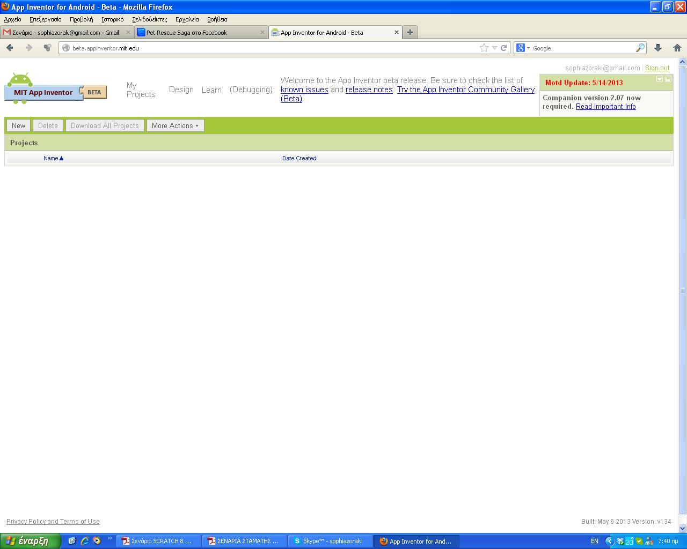
1
2
3
4

Εικόνα 1. Το περιβάλλον διαχείρισης εφαρμογών του AppInventor
Προκειμένου να δημιουργήσουμε ένα νέο έργο (project) αρκεί να επιλέξουμε το κουμπί new (1), για να διαγράψουμε ένα υπάρχον έργο το κουμπί delete (2), προκειμένου να αποθηκεύσουμε όλα τα έργα μας τοπικά (ως ένα είδος αντιγράφου ασφαλείας) επιλέγουμε Download All Projects (3) ενώ από την επιλογή more actions (4) μπορούμε να ανεβάσουμε ένα έτοιμο project που κάποιος έχει μοιραστεί μαζί μας στον λογαριασμό μας προκειμένου να το επεξεργαστούμε.
Πατώντας το κουμπί new και δίνοντας ένα όνομα για το έργο μας μεταφερόμαστε στο γραφικό περιβάλλον δημιουργίας του AppInventor, το οποίο φαίνεται στην εικόνα 2 που ακολουθεί.
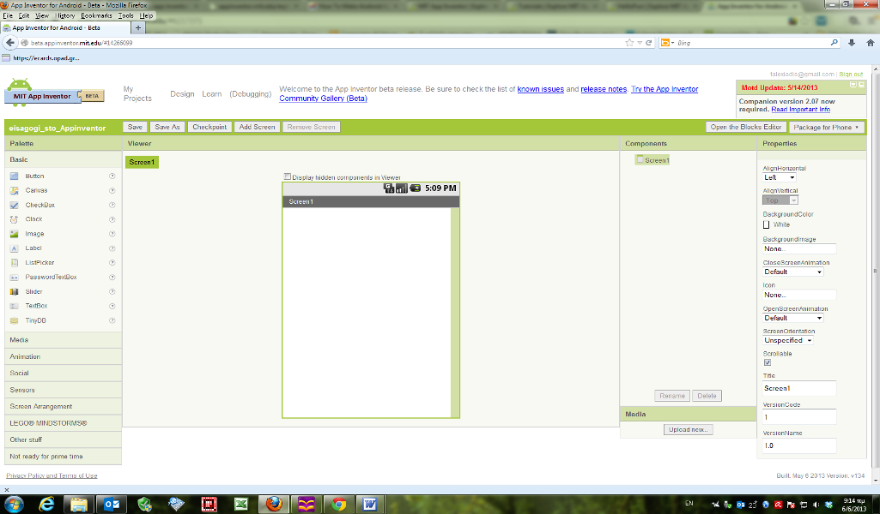
1
2
3
4

Εικόνα 2. Το γραφικό περιβάλλον δημιουργίας του AppInventor
Όπως μπορούμε να διακρίνουμε το γραφικό περιβάλλον δημιουργίας αποτελείται από 4 διακριτά μέρη. Στο νούμερο 1 βρίσκεται η παλέτα (palette), η οποία περιέχει όλα τα απαραίτητα δομικά υλικά τα οποία θα μας βοηθήσουν να δημιουργήσουμε την εφαρμογή μας. Επειδή το πλήθος τους είναι μεγάλο, οι δημιουργοί του AppInventor (AI) έχουν ταξινομήσει τα δομικά υλικά σε διάφορες κατηγορίες όπως βασικά, μέσα, κίνησης κ.α., ανάλογα με το είδος και την πολυπλοκότητα της εφαρμογής που θέλει να δημιουργήσει ο καθένας. Στο νούμερο 2 βρίσκεται η περιοχή σχεδίασης (viewer) στην οποία ο δημιουργός αφού επιλέξει ένα δομικό υλικό από την περιοχή 1 (palette) με χρήση drag n’ drop το μετακινεί και το αφήνει πάνω στον viewer. Το αντικείμενο εμφανίζεται δε αμέσως και στην περιοχή 3 με τίτλο Components (συστατικά μέρη). Τα Components έχουν ιδιότητες τις οποίες κάποιος μπορεί να τις τροποποιήσει ή απλά να τις προσπελάσει. Το μόνο που χρειάζεται είναι απλά να επιλέξει το αντικείμενο που επιθυμεί από το τμήμα 3 και στην συνέχεια να ασχοληθεί με τις ιδιότητες του που εμφανίζονται στο τμήμα 4 (Properties).
Από την στιγμή που θα τοποθετήσουμε τα αντικείμενα που επιθυμούμε στην περιοχή σχεδίασης και το οπτικό αποτέλεσμα μας ικανοποιεί, θα πρέπει να ασχοληθούμε με τον προγραμματισμό της εφαρμογής μας, δηλαδή την απόκριση των διαφόρων αντικειμένων στις ενέργειες του χρήστη. Για τον λόγο αυτό χρειάζεται να μεταβούμε στον block editor.
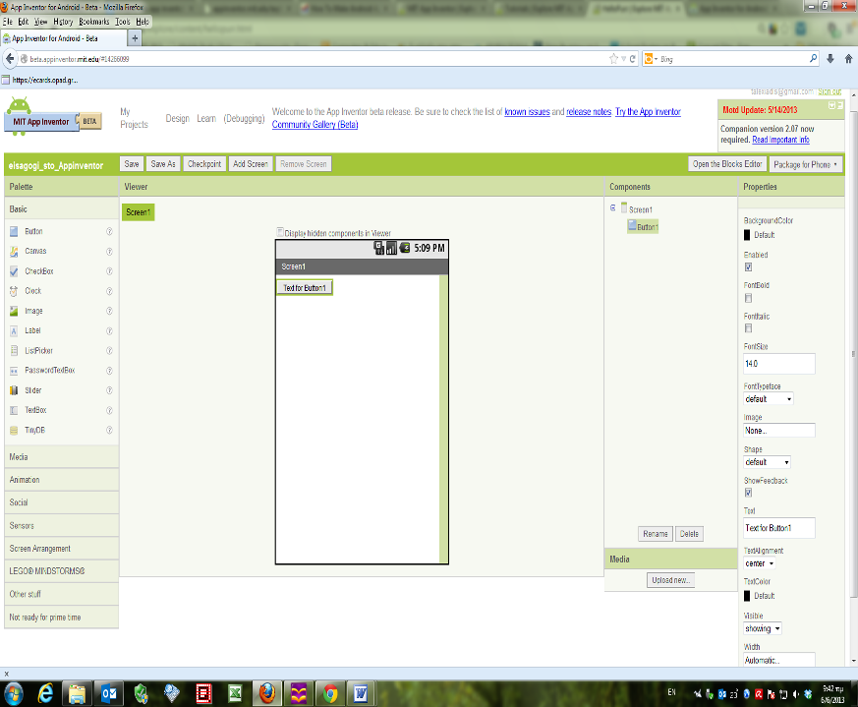
5

Εικόνα 2. Η επιλογή Open Block Editor

Επειδή ο Block Editor (συντάκτης εντολών) είναι στην πραγματικότητα μια εφαρμογή java, ανάλογα με τις ρυθμίσεις ασφαλείας του συστήματος μας, θα μας εμφανιστεί το παρακάτω μήνυμα στο οποίο εμείς θα πρέπει να επιλέξουμε την επιλογή Open with.

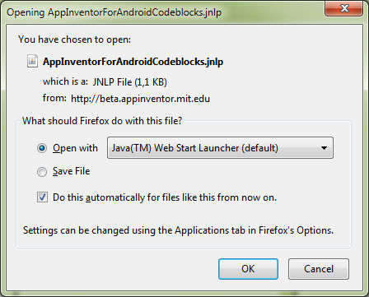

Εικόνα 3. Παράθυρο για το άνοιγμα του Block Editor

Εφόσον έχουν εξελιχθεί όλα ομαλά θα εμφανιστεί τοπικά πλέον στην οθόνη του χρήστη το παρακάτω παράθυρο το οποίο αποτελείται και αυτό από 2 ξεχωριστά μέρη όπως φαίνεται στην εικόνα 4 που ακολουθεί.
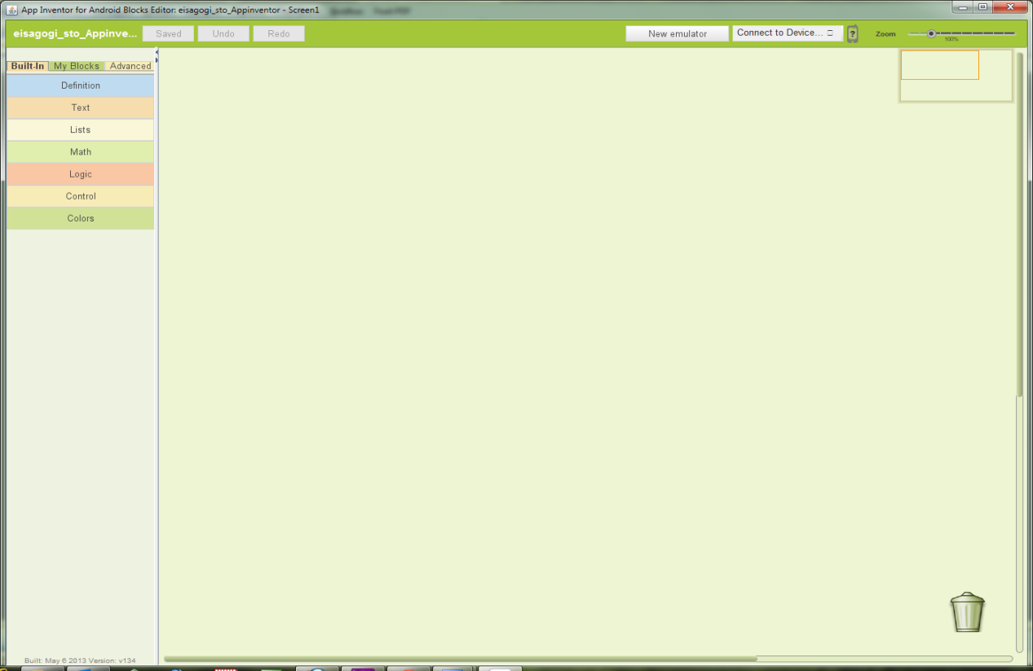
1
2

Εικόνα 4. Παράθυρο για το άνοιγμα του Block Editor

Το τμήμα 1 αποτελείται και αυτό με την σειρά από 3 διακριτά μέρη: το built-in που είναι τα προγραμματιστικά εργαλεία που προσφέρει το περιβάλλον, όπως για παράδειγμα τα εργαλεία για τον έλεγχο συνθηκών, οι μαθηματικές συναρτήσεις κ.α. Το δεύτερο τμήμα με τον τίτλο My Blocks, περιέχει όλα εκείνα τα συστατικά μέρη τα οποία ο χρήστης τοποθέτησε στην περιοχή σχεδίασης και για τα οποία αν θέλει μπορεί να χρησιμοποιήσει εντολές προκειμένου να αποκρίνονται στα διάφορα συμβάντα. Για παράδειγμα μια ετικέτα να αλλάζει περιεχόμενο καθώς ο χρήστης περιστρέφει το τηλέφωνο του. Τέλος στο τρίτο τμήμα με την ονομασία Advanced, υπάρχουν πιο σύνθετα εργαλεία τα οποία ο χρήστης μπορεί να χρησιμοποιήσει προκειμένου να χειριστεί με γρήγορο τρόπο πολλαπλές ομάδες αντικειμένων όπως π.χ. λίστες από ομοειδή αντικείμενα όπως κουμπιά, εικόνες κ.α.
Το τμήμα 2 όπως φαίνεται στην εικόνα 5, αποτελεί μια εκ νέου μια περιοχή σχεδίασης στην οποία ο χρήστης με γραφικό τρόπο εναποθέτει τις εντολές υπό μορφή πλακιδίων οι οποίες σχετίζονται με τα αντικείμενα που έχει επιλέξει, προκειμένου εν τέλει να δημιουργήσει την εφαρμογή του.

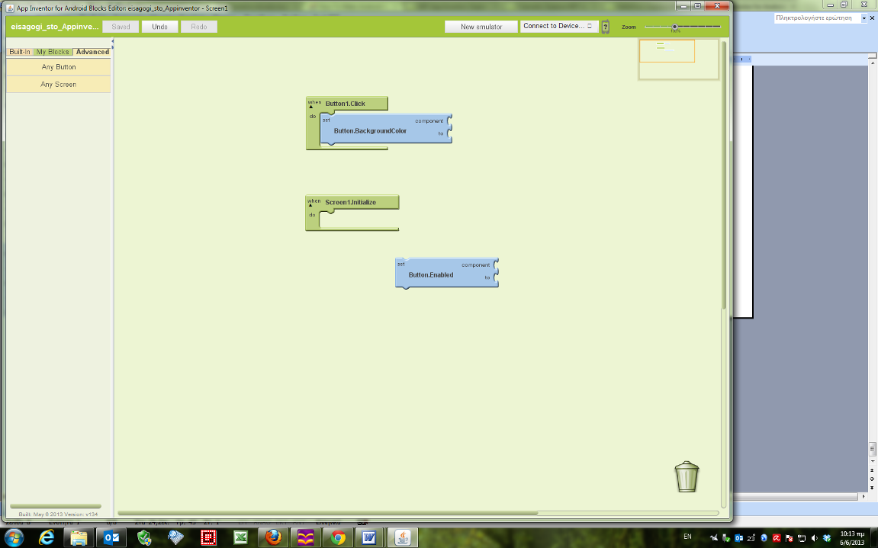

Εικόνα 5. Το παράθυρο του Block Editor

Προκειμένου ο χρήστης να δει το παραγόμενο προϊόν του σχεδόν σε πραγματικό χρόνο (κάτι το οποίο συγκριτικό πλεονέκτημα σε σχέση με άλλα προγραμματικά περιβάλλοντα) αρκεί να πατήσει το κουμπί New emulator όπως φαίνεται στην εικόνα 6.

Εικόνα 6. Επιλογή για το άνοιγμα του προσομοιωτή

Ο χρόνος που θα απαιτηθεί να φορτώσει ο προσομοιωτής του κινητού τηλεφώνου εξαρτάται από τα χαρακτηριστικά του υπολογιστικού μας συστήματος, σε κάθε περίπτωση η διαδικασία δε διαρκεί περισσότερο από 2-3 λεπτά. Όταν εμφανιστεί ο προσομοιωτής, ο χρήστης με χρήση του ποντικιού μπορεί να τον ξεκλειδώσει προκειμένου να έχει στην οθόνη του, το κινητό τηλέφωνο έτοιμο για χρήση.

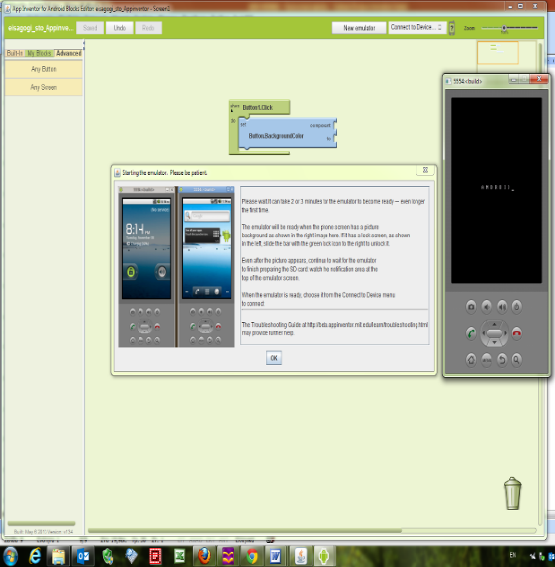
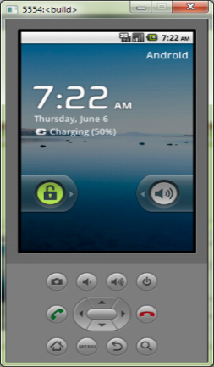
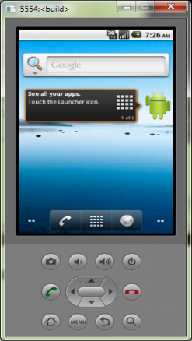
2
3
1

Εικόνα 7. Στάδια φόρτωσης προσομοιωτή

Πλέον το τελευταίο βήμα που απαιτείται προκειμένου ο χρήστης να δει το πρόγραμμα του, να εμφανίζεται στο κινητό τηλέφωνο (προσομοιωτής) είναι να επιστρέψει στον Block Editor και από την επιλογή Connect to device να επιλέξει τον προσομοιωτή όπως φαίνεται στο σχήμα 8.
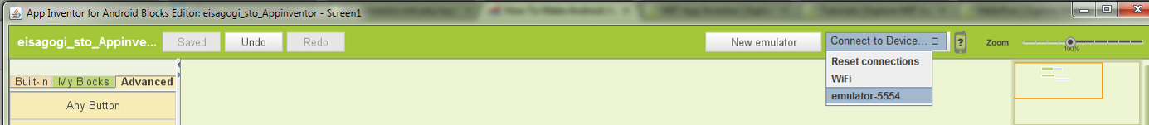
Εικόνα 8. Σύνδεση προσομοιωτή με το προς εκτέλεση πρόγραμμα

Εκ νέου χρειάζεται να περιμένει ένα πολύ μικρό χρονικό διάστημα προκειμένου να εγκατασταθεί μια επικοινωνία με τον προσομοιωτή και αν όλα έχουν γίνει επιτυχώς θα εμφανιστεί στην οθόνη του προσομοιωτή το γραφικό περιβάλλον του προγράμματος που έχει δημιουργήσει μαζί με όλη την λειτουργικότητα που του έχει δώσει με τις εντολές που χρησιμοποίησε στο τμήμα Block Editor. Επίσης με μια πολύ μικρή καθυστέρηση ο χρήστης μπορεί να τροποποιεί το πρόγραμμα του αφαιρώντας ή προσθέτοντας συστατικά μέρη ή κομμάτια κώδικα και να βλέπει τα αποτελέσματα των ενεργειών του στον προσομοιωτή.
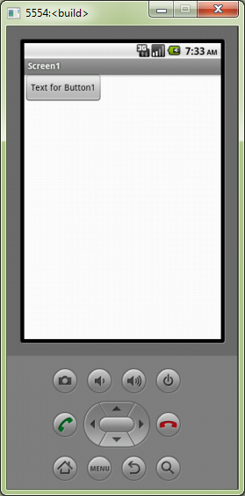

Εικόνα 9. Εμφάνιση προγράμματος στον προσομοιωτή

Τέλος στην εικόνα 10 παρουσιάζεται συνοπτικά η δομή του συστήματος του App Inventor με την χρήση του Designer και του Blocks Editor.

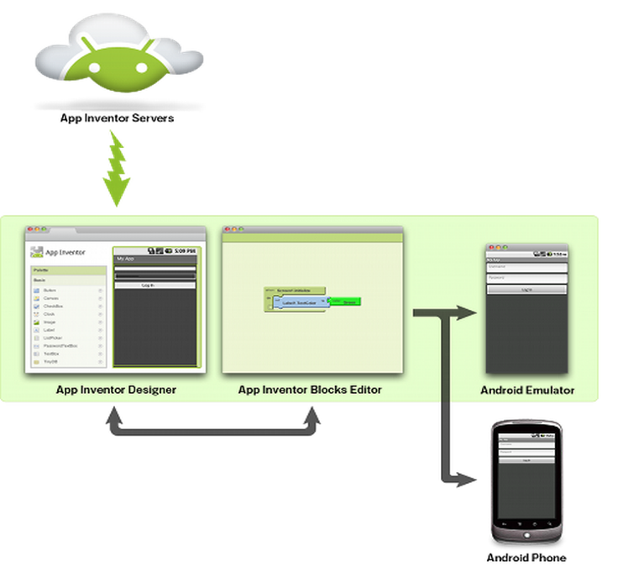

Εικόνα 10. Η Δομή του συστήματος του App Inventor: Designer & Blocks Editor

6. Επιστημολογική προσέγγιση και εννοιολογική ανάλυση - Θέματα θεωρίας του διδακτικού σεναρίου
Το App Inventor (ΑΙ) ανακοινώθηκε για πρώτη φορά ως ένα μικρό έργο των εργαστηρίων της Google (Google Lab) στα τέλη του 2010. Στη συνέχεια, μεταφέρθηκε στο κέντρο για τη εκμάθηση της φορητής μάθησης του MIT (Mobile Learning Center, 2011) για δημόσια χρήση ως λογισμικό ανοικτού κώδικα. To ΑΙ αποτελεί ένα νέο δωρεάν οπτικό περιβάλλον προγραμματισμού με πλακίδια (blocks), για τη δημιουργία εφαρμογών για κινητά τηλέφωνα με λειτουργικό σύστημα Android. Οι συγκεκριμένες εφαρμογές τρέχουν και σε προσομοιωτή (emulator). Αναπτύχθηκε στα εργαστήρια της Google από μια ομάδα με επικεφαλής τον καθηγητή του MIT Harold Abelson (Abelson, 2009) και βασίστηκε σε προηγούμενες μελέτες βασισμένες στη χρήση γραφικών περιβαλλόντων προγραμματισμού όπως το StarLogo TNG (Starlogo TNG, 2012) και τη βιβλιοθήκη Open Blocks (Open Blocks, 2012), ένα σύστημα προγραμματισμού που αναπτύχθηκε για εκπαιδευτικούς λόγους στο MIT. Πρόκειται για ένα δικτυακό περιβάλλον ανάπτυξης εφαρμογών το οποίο επιτρέπει τη δημιουργία εφαρμογών για συσκευές με λειτουργικό Android το μεγαλύτερο πλεονέκτημα του οποίου είναι ότι δεν απαιτεί ιδιαίτερες γνώσεις στον προγραμματισμό ή εναλλακτικά η εκμάθηση του λόγω της παιγνιώδης φύσης του είναι αρκετά εύκολη συγκρινόμενη μ’ άλλα προγραμματιστικά περιβάλλοντα (Lohr, 2010).
Πριν την έλευση του ΑΙ η δημιουργία μιας Android εφαρμογής ήταν μια αρκετά δύσκολη διαδικασία, λόγω των πολλών απαιτήσεων και προϋποθέσεων όπως για παράδειγμα η καλή γνώση της γλώσσας προγραμματισμού Java και των διαφόρων προγραμματιστικών αρχών καθώς και η ανάγκη εξοικείωσης του χρήστη με εργαλεία ανάπτυξης λογισμικού και προγραμματιστικά περιβάλλοντα όπως το Eclipse, το Android SDK, το Android Developer Bridge, κ.ά.
Αναφορικά με την εκμάθηση προγραμματισμού μια μετανάλυση των Dehnadi et al., (2009) για την διερεύνηση των παραγόντων που επηρεάζουν την επιτυχία στον προγραμματισμό διαπίστωσε ότι ένας ισχυρός παράγοντας είναι το γνωστικό φορτίο το οποίο απαιτεί το κάθε προγραμματιστικό περιβάλλον από τον χρήστη. Ο Sweller (2010) αναφέρει ότι προκειμένου να μειώσουμε το ενδογενές νοητικό φορτίο για αρχάριους στο προγραμματισμό χρήστες αρκεί να μειώσουμε την ποσότητα της πληροφορίας που απαιτείται να χρησιμοποιήσουν προκειμένου να επιλύσουν το πρόβλημα. Αυτό μπορεί να επιτευχθεί με την απομόνωση προγραμματιστικών ενοτήτων ώστε οι χρήστες να μην είναι υποχρεωμένοι να θυμούνται αρκετές προγραμματιστικές γνώσεις ταυτόχρονα. Προγραμματιστικά περιβάλλοντα τύπου drag & drop όπως το AI και το Scratch, αντικαθιστούν τον προς συγγραφή κώδικα με οπτικά αντικείμενα τα οποία επιλέγονται μέσω ενός μενού επιλογών μειώνοντας το νοητικό φορτίο που απαιτείται για την συγγραφή κώδικα και ταυτόχρονα βοηθώντας τους χρήστες να επικεντρωθούν στην επίλυση ενός προβλήματος (Brennan, 2009). Επίσης οι Resnick et al., (2009) αναφέρουν ότι προγραμματιστικά περιβάλλοντα αυτού του τύπου θεωρούνται εύκολα στην εκμάθηση τους για όλες τις ηλικίες, διαφορετικά εκπαιδευτικά υπόβαθρα και ενδιαφέροντα καθώς επιτρέπουν στους χρήστες να πειραματίζονται με προγραμματιστικές δομές απλά ενώνοντας κομμάτια κώδικα με παρόμοιο τρόπο που συνδέουν τουβλάκια τύπου Lego. Σύμφωνα με τους ίδιους ερευνητές η παραπάνω προσέγγιση είναι ιδανική για αρχάριους στον προγραμματισμό χρήστες καθώς τους προσφέρεται η δυνατότητα να επικεντρωθούν στη δομή των λύσεων παρά στη σύνταξη προγραμματιστικών εντολών.
Όπως αναφέρει το ΕΑΙΤΥ (2011) σε πρόσφατη έρευνα η οποία πραγματοποιήθηκε από την οργάνωση HFOSS (Humanitarian Free and Open Source Software - HFOSS) η οποία χρηματοδοτήθηκε από το Εθνικό Ίδρυμα Επιστημών των Ηνωμένων Πολιτειών (National Science Foundation) έγινε προσπάθεια να απαντηθεί το ερώτημα αν το App Inventor είναι κατάλληλο για τη διδασκαλία του προγραμματισμού και ειδικότερα της υπολογιστικής σκέψης στη σχολική εκπαίδευση (Morreli et al., 2011). Τα πρώτα αποτελέσματα της παραπάνω μελέτης είναι ιδιαίτερα ενθαρρυντικά αφού όπως επισημαίνουν αρκετοί ερευνητές (Johnson et al., 2011; Morreli et al., 2011; Hsu et al., 2012) υπάρχουν πολλά πλεονεκτήματα:
(α) περιβάλλον εύκολο στη χρήση με πολλές δυνατότητες,
(β) αντικειμενοστραφές μοντέλο οπτικού προγραμματισμού με δομές ελέγχου καθοδηγούμενες από γεγονότα (event-driven),
(γ) μάθηση μέσω της λύσης προβλημάτων,
(δ) επιπλέον κίνητρα στους μαθητές σε σχέση με το Scratch και το Alice εξαιτίας της φορητότητας και της πρακτικής χρήσης των εφαρμογών που δημιουργούνται,
(ε) ύπαρξη emulator (προσομοιωτή) οπότε ουσιαστικά δεν χρειάζονται πολλές συσκευές για την εισαγωγή σε μια σχολική τάξη,
(ζ) υποστήριξη από τη Google και το MIT.

7. Χρήση Η.Υ. και γενικά ψηφιακών μέσων για το διδακτικό σενάριο («προστιθέμενη αξία» και αντίλογος, επιφυλάξεις, προβλήματα)
Για την διδασκαλία του σεναρίου θα χρειαστεί ένα εργαστήριο πληροφορικής που να έχει πρόσβαση στο διαδίκτυο για να μπορούν οι μαθητές να προσπελάζουν το διαδικτυακό περιβάλλον δημιουργίας του AppInvnentor. Επίσης θα πρέπει τοπικά στους σταθμούς εργασίας να έχει εγκατασταθεί μια οποιαδήποτε σχετικά σύγχρονη έκδοση της java (www.java.com). Επιθυμητό είναι να υπάρχει ένας video projector (ή εφόσον πρόκειται για Γυμνάσιο και ένας διαδραστικός πίνακας) για να μπορεί ο εκπαιδευτικός να παρουσιάζει κάποιες εισαγωγικές έννοιες για τον προγραμματισμό και το περιβάλλον του AppInvnentor. Επίσης θα μπορούσε ο εκπαιδευτικός προκειμένου να κεντρίσει και να κερδίσει το ενδιαφέρον των μαθητών, να τους πει να κρατούν τα κινητά τους τηλέφωνα ή τις ταμπλέτες τους (αν διαθέτουν) μαζί με τα USB καλώδια που τα συνοδεύουν εντός του εργαστηρίου εφόσον όμως είναι τύπου smartphone και τρέχουν λειτουργικό σύστημα Android.
Όπως ήδη αναφέραμε το περιβάλλον AppInvnentor, δημιουργία του MIT υπό την αιγίδα του καθηγητή Hal Abelson, είναι το πλέον σύγχρονο και εύκολο περιβάλλον για μια εισαγωγή στον προγραμματισμό. Όπως χαρακτηριστικά αναφέρει ο Hal Abelson σε συνέντευξη του στους New York Times τον Ιούλιο του 2010, ο γενικότερος σκοπός ανάπτυξης του App Invnentor είναι να επιτρέψει στους χρήστες συσκευών με εγκατεστημένο λογισμικό Android να μετατραπούν από καταναλωτές σε δημιουργούς. Το συγκεκριμένο πρόγραμμα της Google και του ΜΙΤ, ανέφερε ο Abelson (2010), έχει ως βασικό στόχο να παράσχει στους χρήστες, ιδίως τους νέους, ένα απλό εργαλείο το οποίο θα τους επιτρέψει να πειραματιστούν με το λογισμικό της έξυπνης κινητής συσκευής τους, με παρόμοιο τρόπο που οι άνθρωποι τόσες δεκαετίες κάνουν με τους προσωπικούς τους υπολογιστές. Επίσης, θεωρεί ότι με την πάροδο των χρόνων τα απλοποιημένα εργαλεία προγραμματισμού όπως η Basic, η Logo και το Scratch έχουν ανοίξει την πόρτα σε καινοτομίες όλων των ειδών.
Όπως επισημαίνει ο Kirkpatrick (2010), στην ενθουσιώδη παρατήρηση αν το App Inventor θα συμβάλει στην ανάπτυξη εφαρμογών για έξυπνες κινητές συσκευές όσο συνέβαλε το λογισμικό Quark στις εκδόσεις ή το Blogger στην ανάπτυξη των ιστολογίων η απάντηση από ειδικούς των Media είναι σαφέστατα θετική.

8. Αναπαραστάσεις των μαθητών/πρόβλεψη δυσκολιών στο διδακτικό σενάριο
Αναφορικά με την εκμάθηση προγραμματισμού μια μετανάλυση των Dehnadi et al., (2009) για την διερεύνηση των παραγόντων που επηρεάζουν την επιτυχία στον προγραμματισμό διαπίστωσε ότι ένας ισχυρός παράγοντας είναι το γνωστικό φορτίο το οποίο απαιτεί το κάθε προγραμματιστικό περιβάλλον από τον χρήστη. Ο Sweller (2010) αναφέρει ότι προκειμένου να μειώσουμε το ενδογενές νοητικό φορτίο για αρχάριους στο προγραμματισμό χρήστες αρκεί να μειώσουμε την ποσότητα της πληροφορίας που απαιτείται να χρησιμοποιήσουν προκειμένου να επιλύσουν το πρόβλημα. Αυτό μπορεί να επιτευχθεί με την απομόνωση προγραμματιστικών ενοτήτων ώστε οι χρήστες να μην είναι υποχρεωμένοι να θυμούνται αρκετές προγραμματιστικές γνώσεις ταυτόχρονα. Προγραμματιστικά περιβάλλοντα τύπου drag & drop όπως το AI και το Scratch, αντικαθιστούν τον προς συγγραφή κώδικα με οπτικά αντικείμενα τα οποία επιλέγονται μέσω ενός μενού επιλογών μειώνοντας το νοητικό φορτίο που απαιτείται για την συγγραφή κώδικα και ταυτόχρονα βοηθώντας τους χρήστες να επικεντρωθούν στην επίλυση ενός προβλήματος (Brennan, 2009). Επίσης οι Resnick et al., (2009) αναφέρουν ότι προγραμματιστικά περιβάλλοντα αυτού του τύπου θεωρούνται εύκολα στην εκμάθηση τους για όλες τις ηλικίες, διαφορετικά εκπαιδευτικά υπόβαθρα και ενδιαφέροντα καθώς επιτρέπουν στους χρήστες να πειραματίζονται με προγραμματιστικές δομές απλά ενώνοντας κομμάτια κώδικα με παρόμοιο τρόπο που συνδέουν τουβλάκια τύπου Lego. Σύμφωνα με τους ίδιους ερευνητές η παραπάνω προσέγγιση είναι ιδανική για αρχάριους στον προγραμματισμό χρήστες καθώς τους προσφέρεται η δυνατότητα να επικεντρωθούν στη δομή των λύσεων παρά στη σύνταξη προγραμματιστικών εντολών.
Το περιβάλλον του App Inventor έχει πολλές ομοιότητες με το περιβάλλον του Scratch και του Alice, με τη διαφορά ότι οι εφαρμογές που δημιουργούνται τρέχουν σε έξυπνες φορητές συσκευές. Επιπλέον, ενώ το Scratch, το οποίο απευθύνεται κυρίως στους μικρούς μαθητές, περιλαμβάνει μόνο βασικές προγραμματιστικές λειτουργίες το ΑΙ, στον αντίποδα, έχει πολλαπλά επίπεδα ενεργειών, προκειμένου να ικανοποιήσει τους χρήστες με διαφορετικά επίπεδα δεξιοτήτων (App Inventor Learning Protal, 2012).
Με δεδομένη τη δημοφιλία και τη γενικευμένη παρουσία των έξυπνων φορητών συσκευών στον πληθυσμό, το App Inventor φαίνεται να διαθέτει σημαντικές δυνατότητες για την προσέλκυση μιας ολόκληρης γενιάς μαθητών, φοιτητών και εκπαιδευτικών στην πληροφορική και υπολογιστική σκέψη (Hsu, Rice & Dawley, 2012). Άλλωστε όπως αναφέρει και ο Mitchel Resnick, επικεφαλής της ομάδας που ανέπτυξε το Scratch, 'η τεχνολογική ευχέρεια των μαθητών δεν πρέπει να περιορίζεται στην απλή χρήση των τεχνολογικών εργαλείων αφού αυτοί θα πρέπει να είναι ικανοί όχι μόνο να καταναλώνουν περιεχόμενο αλλά και να το κατασκευάζουν'.
Με βάση τα παραπάνω θεωρούμαι ότι οι μαθητές όλων των εκπαιδευτικών βαθμίδων σε μικρό ή μεγάλο βαθμό αναμένεται να μην αντιμετωπίσουν προβλήματα κατά την φάση υλοποίησης του σεναρίου. Αντίθετα η παιγνιώδη φύση του ΑΙ, και η φύση των συσκευών (κινητά – smartphones) στα οποία απευθύνεται προσδοκούμε ότι θα κάμψει και θα εξαλείψει ενδεχόμενα στερεότυπα των μαθητών για τον προγραμματισμό.
Σε κάθε περίπτωση ο εκπαιδευτικός οφείλει να λάβει υπόψη του τις πρότερες «γνώσεις» (ιδέες, αντιλήψεις, αναπαραστάσεις) των μαθητών έχοντας υπόψη του ότι οι "προεπιστημονικές" πρότερες γνώσεις των μαθητών δεν εξαλείφονται εύκολα αλλά συνιστούν σημαντικά γνωστικά εμπόδια στην οικοδόμηση νέων γνώσεων. Ωστόσο, φαίνεται πως με τη χρήση διερευνητικών τρόπων διδασκαλίας και προγραμματιστικών περιβαλλόντων που επιτρέπουν την αυτενέργεια των μαθητών οι δυσκολίες αυτές ξεπερνιούνται (Αλεξοπούλου & Κυνηγός, 2008; Γλέζου κ.α., 2005; Ελευθεριώτη, κ.α., 2010).

9. Διδακτικό συμβόλαιο –Διδακτική μετατόπιση –Θεωρητικά θέματα –Διδακτικός θόρυβος
Εφόσον πριν την εκτέλεση του σεναρίου υπάρχουν οι ελάχιστες τεχνικές προδιαγραφές (σύνδεση στο διαδίκτυο και εγκατεστημένη java) αναμένεται ότι δεν θα υπάρξουν ιδιαίτερα προβλήματα κατά την εκτέλεση του σεναρίου. Επομένως δεν θεωρούμε ότι δεν θα εμφανιστεί διδακτικός θόρυβος. Επίσης λόγω του γεγονότος ότι τα φύλλα εργασίας έχουν δημιουργηθεί με τέτοιο τρόπο ώστε να είναι απλά, ρεαλιστικά και να οδηγούν το μαθητή βήμα - βήμα στην ομαλή εξοικείωση του με την εφαρμογή θεωρούμε ότι το διδακτικό συμβόλαιο δεν θα ανατραπεί.

10. Χρήση εξωτερικών πηγών
Πηγές εκμάθησης
- Online εκτέλεση του AppInvnentor
- Οδηγοί (tutorials) για το AppInventor
- Δωρεάν βιβλίο για το AppInventor
Ιστολόγια και αναφορές στο Διαδίκτυο
Abelson, H. (2009). App Inventor for Android. Retrieved 10 January 2013 from http://googleresearch.blogspot.gr/2009/07/app-inventor-for-android.html
App Inventor Learning Portal (2012). Retrieved 10 January 2013 from http://appinventor.mit.edu/explore/content/what-app-inventor.html
Bloomberg Businessweek (2012). Can Android Market Catch Up to the App Store? Retrieved 10 January 2013 from http://www.businessweek.com/stories/2009-10-26/can-android-market-catch-up-to-the-app-store
King, R. (2012). Turning Girls into Tech Entrepreneurs with a Single App. Bloomberg Business Week 2012. Retrieved 28 February 2013 from http://www.businessweek.com/technology/turning-girls-into-tech-entrepreneurs-with-a-single-app-02062012.html
Kirkpatrick, M. (2010). 5 Big Questions About Google's New App Inventor. Retrieved 10 January 2013 from http://www.readwriteweb.com/archives/5_big_questions_about_googles_app_inventor.php
Lohr, S. (2010). Google’s Do-It-Yourself App Creation Software. Retrieved 10 January 2013 from http://www.nytimes.com/2010/07/12/technology/12google.html?_r=2&partner=rss&emc=rss
MIT Center for Mobile Learning, (2011). Retrieved 10 December 2012 from http://mitmobilelearning.org/welcome
StarLogo TNG (2012). MIT Scheller Teacher Education Program. Retrieved 28 February 2013 from http://education.mit.edu/projects/starlogo-tng.
Open Blocks (2012). MIT Scheller Teacher Education Program. Retrieved 28 February 2013 from
Page, L. (2012). Update from the CEO. Retrieved 10 December 2012 from http://investor.google.com/corporate/2012/ceo-letter.html
Αρθρογραφία για το AppInventor και τον προγραμματισμό
Brennan, K. (2009). Scratch-Ed: an online community for scratch educators. In A. Dimitracopoulou, C. O'Malley, D. Suthers & P. Reimann (Eds.). Proceedings of the 9th International Conference on Computer supported collaborative learning (CSCL'09), (Vol. 2 ) International Society of the Learning Sciences, (pp. 76-78).
Dehnadi, S., Bornat, R., & Adams, R. (2009). Meta-analysis of the effect of consistency on success in early learning of programming. 21st Annual Workshop of the Psychology of Programming Interest Group (p. 10pp).
Hsu, Y.-C., Rice, K., & Dawley, L. (2012). Empowering educators with Google's Android App Inventor: An online workshop in mobile app design. British Journal of Educational Technology, 43(1) E1-E5.
Morreli, R., de Lanerolle, T., Lake, P., Limardo, N., Tamotsu, E., & Uche, C. (2011). Can Android App Inventor bring Computational Thinking to K-12? Proceedings of the 34th SIGCSE Technical Symposium on Computer science education, March 9-12, 2011, USA: Dallas-Texas.
Resnick, M., Maloney, J., Monroy-Hernández, A., Rusk, N., Eastmond, E., Brennan, K., Millner, A., Rosenbaum, E., Silver, J., Silverman, B., & Kafai, Y. (2009). Scratch: programming for all. Commun. ACM 52, 11 November 2009, 60-67.
Γρηγοριάδου, Μ. και συνεργάτες, Διδακτικές Προσεγγίσεις και Εργαλεία για τη διδασκαλία της Πληροφορικής, Εκδόσεις Νέων Τεχνολογιών, Αθήνα, 2009.
Δαγδιλέλης, Β. Παυλοπούλου, Κ., Τρίγγα, Π., Διδακτική, Μέθοδοι και Εφαρμογές, Εκδόσεις Μπένου1998.
Κόμης, Β., Εισαγωγή στη Διδακτική της Πληροφορικής, Εκδόσεις Κλειδάριθμος, Αθήνα, 2005.
Κόμης, Β., Εισαγωγή στις Εκπαιδευτικές Εφαρμογές των ΤΠΕ, Εκδόσεις Νέων Τεχνολογιών, Αθήνα, 2004.
Μάργαρης, Α., & Παπαστεργίου, Μ. (2008). Εισάγοντας αρχάριους στον προγραμματισμό με τα περιβάλλοντα Kara: Μια προσέγγιση βασισμένη στη θεωρία υπολογισμού. Στο Β. Κόμης (επιμ) Πρακτικά 4^{ου} Πανελληνίου Συνεδρίου με Διεθνή Συμμετοχή «Διδακτική της Πληροφορικής», (σσ. 81-90), Πάτρα, Μάρτιος 2008 Αθήνα: Εκδόσεις Νέων Τεχνολογιών.
Ουασίτσα, Ε., & Σάμψων, Δ. (2012). Αξιοποίηση Εργαλείων για τη δημιουργία Ηλεκτρονικών Μαθημάτων κατάλληλων για Κινητές Συσκευές. Στο Χ. Καραγιαννίδης, Π. Πολίτης & Η. Καρασαββίδης (επιμ.) Πρακτικά του 8ου Πανελλήνιο Συνέδριο με Διεθνή Συμμετοχή «Τεχνολογίες Πληροφορίας & Επικοινωνίας στην Εκπαίδευση», Πανεπιστήμιο Θεσσαλίας, Βόλος, 28-30 Σεπτεμβρίου 2012.
Ελληνική ακαδημαϊκή βιβλιογραφία
Στην Ελλάδα δεν υπάρχει σχεδόν καμία ακαδημαϊκή αναφορά για το AppInventor και την εκπαιδευτική αξιοποίηση του, εκτός της εργασίας των Παπαδάκη Σταμάτιου, Καλογιαννάκη Μιχαήλ και Ζαράνη Νικόλαου η οποία παρουσιάστηκε στο 7ο Πανελλήνιο Συνέδριο των Καθηγητών Πληροφορικής στην Θεσσαλονίκη τον Απρίλιο του 2013. Τίτλος εργασίας ‘Δημιουργώντας εφαρμογές για έξυπνες φορητές συσκευές µε το AppInventor᾿

11. Υποκείμενη θεωρία μάθησης
Το περιβάλλον App Invnentor όπως το SCRATCH, το BYOB κ.α. έχει χαρακτήρα παιγνιώδη. Επίσης αναφέρεται σε ένα τομέα της καθημερινής ζωής (κινητή τηλεφωνία, έξυπνες φορητές συσκευές) ο οποίος σύμφωνα με έρευνες έχει κυριαρχήσει στη ζωή των μαθητών ανεξαρτήτως ηλικίας. Όπως χαρακτηριστικά αναφέρουν οι Johnson et al., (2010, 2011) οι φορητές συσκευές με τη μορφή των έξυπνων κινητών τηλεφώνων και των ταμπλετών αποκτούν όλο και μεγαλύτερη δημοτικότητα καθώς λόγω της ισχυρής επεξεργαστικής ισχύς τους σε συνδυασμό με τη δυνατότητα συνδεσιμότητά τους με το διαδίκτυο και τη διαθεσιμότητα διαφόρων τύπων, πολυπληθών και εύκολων στη χρήση εφαρμογών για φορητές συσκευές (“mobile apps”) έχουν διεισδύσει στις περισσότερες καθημερινές ανθρώπινες δραστηριότητες. Τα έξυπνα κινητά τηλέφωνα και οι ταμπλέτες θεωρούνται ως μία από τις έξι νέες τεχνολογίες που μπορούν να έχουν σημαντικό αντίκτυπο στη διδασκαλία, τη μάθηση και την έρευνα στην εκπαίδευση (Johnson et al., 2011).
Το κέντρο κινητής μάθησης του ΜΙΤ (2012) αντιλαμβανόμενο αφενός τη ραγδαία διάδοση των έξυπνων φορητών συσκευών και αφετέρου την ανάγκη δημιουργίας ενός περιβάλλοντος που θα επιτρέπει την εύκολη δημιουργία εφαρμογών για κινητές συσκευές προχώρησε στην «υιοθέτηση» από την Google για την περαιτέρω ανάπτυξή της μιας πλατφόρμας προγραμματισμού για συσκευές τύπου Android με την ονομασία App Inventor (Εφευρέτης Εφαρμογών). Βασικός σκοπός αυτής της πρωτοβουλίας, αποτελεί η δημιουργία ενός γραφικού περιβάλλοντος προγραμματισμού το οποίο μέσω ενός ιδιαίτερα εύχρηστου drag & drop περιβάλλοντος εντολών θα προσφέρει καινοτόμες λύσεις στην προσέγγιση προγραμματιστικών τεχνικών, καθιστώντας τον προγραμματισμό εύκολο αλλά και με μεγαλύτερο ενδιαφέρον στα μάτια μαθητών και εκπαιδευτικών.
Με βάση όσα προαναφέραμε αναμένεται λοιπόν να υπάρξει ζωηρή συμμετοχή των μαθητών σε όλες τις δραστηριότητες. Επιπλέον, είναι ενδεχόμενο, πολύ γρήγορα οι μαθητές να θελήσουν να δοκιμάσουν τροποποιήσεις του περιβάλλοντος και των λοιπών στοιχείων των (μικρών αρχικά) προγραμμάτων, επιθυμώντας να τροποποιήσουν τα χαρακτηριστικά του σύμφωνα με τι επιθυμίες τους. Στο παρόν διδακτικό σενάριο λοιπόν, θα πραγματοποιηθεί πειραματισμός με τα στοιχεία του προγραμματιστικού περιβάλλοντος με ενεργητική συμμετοχή. Άλλωστε όπως αναφέρει η Γλέζου (2002) "οι ΤΠΕ και ιδιαίτερα τα Logo-like περιβάλλοντα μπορούν να αξιοποιηθούν για τη σχεδίαση και την ανάπτυξη υπολογιστικών εργαλείων, τα οποία προσφέρουν στους μαθητές τη δυνατότητα έκφρασης κι αξιοποίησης των σκέψεων, ιδεών και διαισθήσεών τους και υποστηρίζουν τη διαδικασία οικοδόμησης της γνώσης διαμορφώνοντας πλούσια σε ευκαιρίες προβληματισμού και πειραματισμού περιβάλλοντα μάθησης".
Το στοιχείο αυτό, σε συνδυασμό με την οργάνωση της τάξης σε μικρές ομάδες, προσφέρει ένα πολύ καλό περιβάλλον για την ανάπτυξη μιας ισχυρής αλληλεπίδρασης που μπορεί να ευνοήσει τη μάθηση. Ευνοείται λοιπόν ιδιαίτερα η δημιουργία ενός τυπικού περιβάλλοντος κοινωνιο- κονστρουκτιβιστικού καθώς θεωρούμε ότι μέσω των κοινωνικών αλληλεπιδράσεων επηρεάζεται η διαδικασία με την οποία οικοδομείται η γνώση.. Πιο συγκεκριμένα, όσον αφορά στη διδακτική προσέγγιση υιοθετούμε τις βασικές ιδέες του Piaget και του Papert: "Ο διδάσκων οφείλει να δημιουργεί κατάλληλες συνθήκες για να μπορέσουν οι μαθητές να οικοδομήσουν τις γνώσεις τους".
Το σενάριο είναι θεμελιωμένο στην θεωρία μάθησης του εποικοδομητισμού διότι ο μαθητής χτίζει την γνώση του ανιχνεύοντας, διερευνώντας και αλληλεπιδρώντας οπτικά με τις βασικές εντολές της γλώσσας προγραμματισμού του AppInventor δημιουργώντας απλά προγράμματα.
Όπως χαρακτηριστικά αναφἐρουν οι Kafai & Resnick (1996), "O Κονστρουκτιονισμός προτείνει ότι οι μαθητευόμενοι κατασκευάζουν νέες ιδέες όταν ενεργά ασχολούνται με τη δημιουργία εξωτερικής κατασκευής -μπορεί ένα ρομπότ, ένα ποίημα, ένα κάστρο στην άμμο, ένα πρόγραμμα στον υπολογιστή- πάνω στις οποίες αναστοχάζονται και μοιράζονται με άλλους. Έτσι ο κονστρουκτιονισμός εμπλέκει δυο διαπλεκόμενους τύπους κατασκευής: την οικοδόμηση της γνώσης στο πλαίσιο οικοδόμησης κατασκευών με προσωπικό νόημα".

12. Επισήμανση μικρομεταβολών
Μοναδικό πρόβλημα που ενδεχόμενα μπορεί να παρουσιαστεί είναι εφόσον τα προγράμματα που θα κατασκευαστούν είναι αρκετά μεγάλα σε μέγεθος η εκτέλεση τους στον προσομοιωτή είναι αρκετά αργή (εφόσον χρησιμοποιηθεί προσομοιωτής και όχι οι κινητές συσκευές των μαθητών). Ωστόσο επειδή οι δραστηριότητες που θα εκτελέσουν οι μαθητές θα είναι μικρές σε μέγεθος και κατάλληλα στοχευμένες δε αναμένεται να υπάρξουν ιδιαίτερα προβλήματα. Εξάλλου το παιγνιώδες ύφος της εφαρμογής και η δυνατότητα προγραμματισμού με πλακίδια (blocks), μειώνει το νοητικό φορτίο που απαιτείται για την συγγραφή κώδικα και ταυτόχρονα βοηθάει ιδίως τους αρχάριους στον προγραμματισμό χρήστες να επικεντρωθούν στην επίλυση ενός προβλήματος

13. Οργάνωση της τάξης – Εφικτότητα σχεδίασης
Η διδασκαλία θα λάβει χώρα εντός του σχολικου εργαστήριου πληροφορικής. Οι μαθητές θα εργαστούν σε ομάδες των δύο ή τριών ατόμων ανά ηλεκτρονικό υπολογιστή. Ενδεχόμενα ο εκπαιδευτικός μπορεί να επιτρέψει σε όσους μαθητές το επιθυμούν και διαθέτουν, να φέρουν και να συνδέσουν με τον υπολογιστή τους το κινητό τους τηλέφωνο με λειτουργικό Android, για μεγαλύτερη ταχύτητα και αληθοφάνεια στην εκτέλεση των προγραμμάτων σε σχέση με τη χρήση του προσομοιωτή.

14. Επεκτάσεις / διασυνδέσεις των εννοιών ή των δραστηριοτήτων
Μετά την ολοκλήρωση του παρόντος σεναρίου οι μαθητές θα είναι προετοιμασμένοι για να εργαστούν με επόμενα σενάρια τα οποία θα περιλαμβάνουν τη χρήση πιο σύνθετων αλγοριθμικών δομών όπως επιλογή και επανάληψη αλλά και χειρισμό στοιχείων αντικειμενοστραφούς προγραμματισμού προκειμένου οι εφαρμογές που θα δημιουργήσουν οι μαθητές να είναι πιο ‘απαιτητικές’ αλλά και πιο διαδραστικές.

15. Περιγραφή και ανάλυση φύλλων εργασίας
Τα φύλλα εργασίας αφορούν την εκμάθηση του βασικού περιβάλλοντος του AppInventor και περιλαμβάνουν όλα τα στάδια δημιουργίας και διανομής μιας εφαρμογής.

16. Αξιολόγηση
Ο εκπαιδευτικός μπορεί να χρησιμοποιήσει τα συνηθισμένα και αξιόπιστα open source λογισμικά όπως π.χ. το κλασσικό hot potatoes, το ελληνικό και δωρεάν hot pepper ή τον αξιολογητή προκειμένου να δημιουργήσει τεστ αυτοαξιολόγησης (κλειστού τύπου), σταυρόλεξα, κρυπτόλεξα κλπ. αλλά και κουϊζ, flashcards κ.α.

17. Το επιμορφωτικό σενάριο
Θα πραγματοποιηθεί γνωριμία των μαθητών με το περιβάλλον του AppInventor και θα γίνει προσπάθεια δημιουργίας και διανομής μιας ολοκληρωμένης εφαρμογής για έξυπνες φορητές συσκευές με λειτουργικό σύστημα Android από τους μαθητές. Θα αντιμετωπιστούν ενδεχόμενα προβλήματα που οφείλονται σε λανθασμένες αντιλήψεις και προϋπάρχουσες γνώσεις των μαθητών όπως παραλληλισμός, ανθρωπομορφισμός κ.α. Τα φύλλα εργασίας που θα δοθούν στους μαθητές παρουσιάζονται στις επόμενες ενότητες.

18. Φύλλο εργασίας 1 –
Εισαγωγικά στοιχεία
Οι δραστηριότητες του Φύλλου Εργασίας 1 έχουν ως στόχο την εξοικείωση των μαθητών με τις βασικές λειτουργίες του περιβάλλοντος AppInventor. Όπως επισημαίνουν χαρακτηριστικά οι Μάργαρης & Παπαστεργίου (2008), όσον αφορά την παρακίνηση των μαθητών, αν η συγγραφή ενός προγράμματος που εμφάνιζε στην οθόνη τη φράση “Hello world” κινούσε το ενδιαφέρον των μαθητών παλαιότερα, δεν συμβαίνει το ίδιο με τη σημερινή «γενιά του Nintendo» που έλκεται από πολυμεσικά μαθησιακά περιβάλλοντα που θυμίζουν ηλεκτρονικά παιχνίδια. Για το λόγο αυτό διαλέξαμε να υλοποιήσουμε δραστηριότητες, οι οποίες θα δώσουν την δυνατότητα στους μαθητές να γνωρίσουν τόσο το περιβάλλον AppInventor όσο και να κάνουν χρήση διαφόρων στοιχείων του αντικειμενοστραφούς προγραμματισμού με τον εύκολο και παιγνιώδη τρόπο που παρέχει το περιβάλλον δημιουργίας.
Για την υλοποίηση των δραστηριοτήτων επιλέξαμε να χρησιμοποιήσουμε ελεύθερα μαθήματα (tutorials) από τον δικτυακό τόπο του προγράμματος. Ο σκοπός είναι διττός: αφενός απαλλάσσεται ο εκπαιδευτικός από τον κόπο να βρει, να οργανώσει και να διαμοιράσει στους μαθητές του το πολυμεσικό υλικό που χρειάζεται και αφετέρου προωθείται η αυτενέργεια των μαθητών αφού με τον τρόπο αυτό έχουν την δυνατότητα να ασχοληθούν με το περιβάλλον ανάπτυξης εφαρμογών και εκτός του τυπικού εκπαιδευτικού συστήματος αξιοποιώντας τις έξυπνες φορητές συσκευές τους.
Η δραστηριότητα που θα πραγματοποιήσουμε έχει ως τίτλο "Hello Purr" και είναι αντίστοιχη του κλασικού "Hello World".Τόσο η ίδια η δραστηριότητα όσο και τα πολυμεσικά υλικά που θα χρησιμοποιήσουμεβρίσκονταιστηνδιεύθυνσηhttp://appinventor.mit.edu/explore/content/hellpurr.html. Υποθέτουμε ότι για την υλοποίηση του σεναρίου οι μαθητές ανεξαρτήτως βαθμίδας έχουν διδαχθεί βασικές αρχές του αντικειμενοστραφούς προγραμματισμού όπως τι είναι το συμβάν (event) και η απόκριση σε αυτά (όπως π.χ. προβλέπεται στο νέο ΠΣ για Δημοτικό και Γυμνάσιο στην ενότητα Προγραμματίζω τον υπολογιστή (10 ώρες).

Δραστηριότητα 1
Στόχος της δραστηριότητας είναι να δημιουργήσουμε μια απλή εφαρμογή η οποία θα περιέχει ένα κουμπί και μια εικόνα μιας γάτας. Όταν ο μαθητής πατήσει στο κουμπί θα ακούγεται το νιαούρισμα (ήχος) της γάτας.
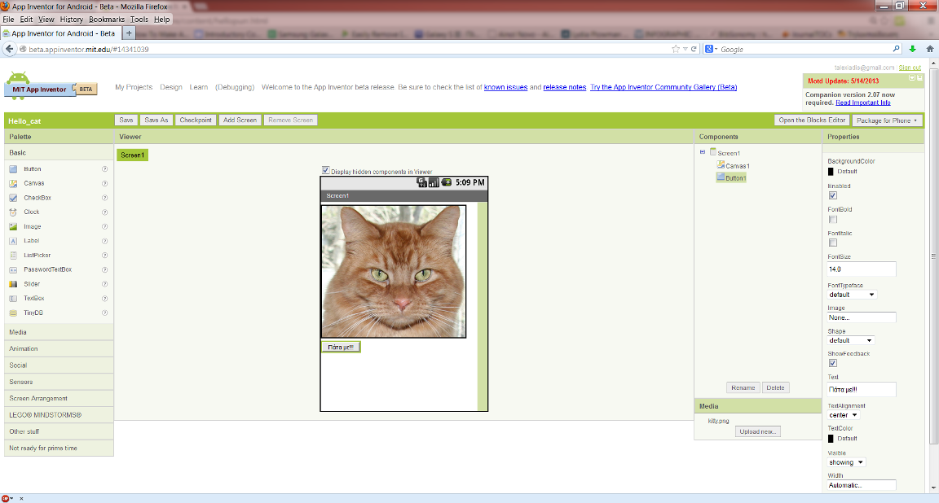

Οδηγίες υλοποίησης

Αφού συνδεθείτε στον δικτυακό τόπο του προγράμματος (είτε μόνοι σας ή με την βοήθεια του καθηγητή σας), προσπαθήστε να δημιουργήσετε την εικόνα που βλέπετε. Για το λόγο αυτό θα χρειαστείτε την εικόνα μιας γάτας, την οποία θα σας πει ο καθηγητής (δάσκαλος) σας από που θα την ανακτήσετε. Αρχικά χρειάζεται στην εφαρμογή σας να βάλετε 2 απαραίτητα στοιχεία τα οποία ονομάζονται Canvas και Button και τα οποία βρίσκονται στην ενότητα Palette, Basic.
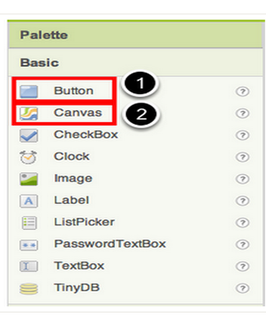
H εφαρμογή σας, θα έχει ένα κουμπί το οποίο θα περιέχει την εικόνα μιας γάτας (την οποία σας έδωσε ο καθηγητής σας νωρίτερα).
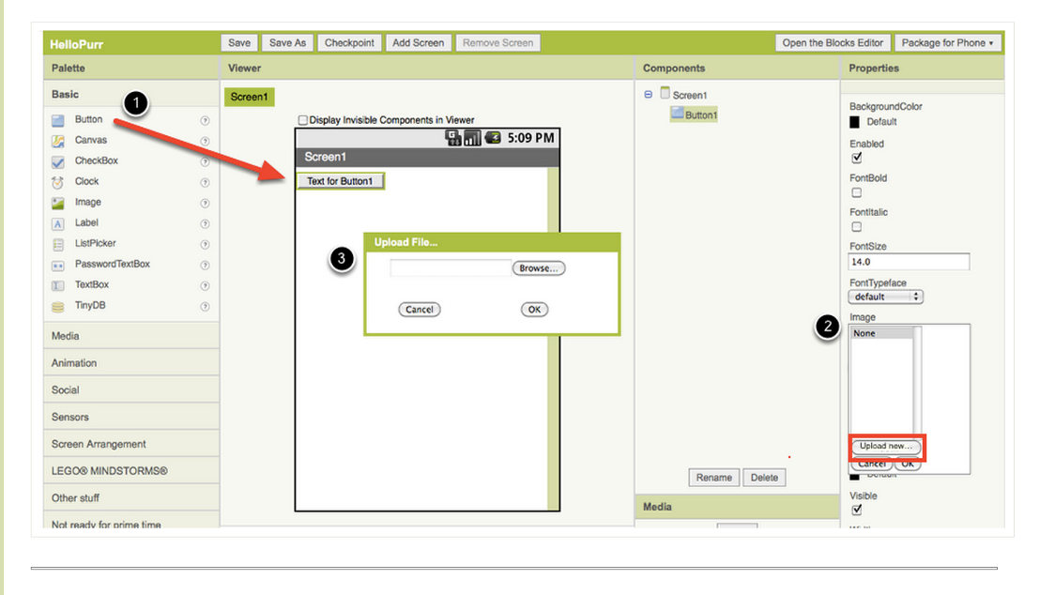

Αρχικά επιλέξτε το κουμπί και τοποθετήστε το στον Viewer (βήμα 1). Παρατηρήστε ότι μόλις τοποθετήσετε ένα αντικείμενο στον Viewer, εμφανίζεται αυτόματα τόσο στην ενότητα Components όσο και στην ενότητα Properties.Στην συνέχεια από την ενότητα Properties επιλέξτε το πεδίο Image και από το αναδυόμενο μενού την επιλογή Upload new... (βήμα 2). Θα εμφανιστεί ένα παράθυρο το οποίο θα σας προτρέψει να επιλέξετε μια εικόνα. Βρείτε την εικόνα που σας έδωσε ο καθηγητής σας (kitty.png), πατήστε "Open", και στην συνέχεια πατήστε "OK".
Στην συνέχεια θα διαγράψουμε το κείμενο 'Text for Button1' που εμφανίζεται στο πρόσωπο της γάτας. Πηγαίνετε στην ενότητα Properties και στο πεδίο Text διαγράψτε το κείμενο που εμφανίζεται αφήνοντας το κενό. Εφόσον όλα πάνε καλά η εφαρμογή σας θα δείχνει ως εξής:
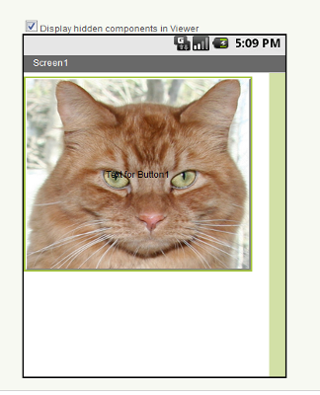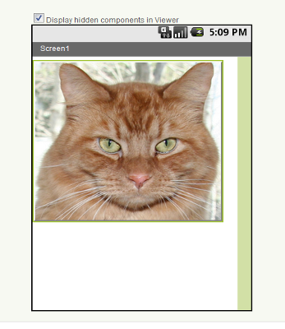
Τελική μορφή
Αρχική μορφή
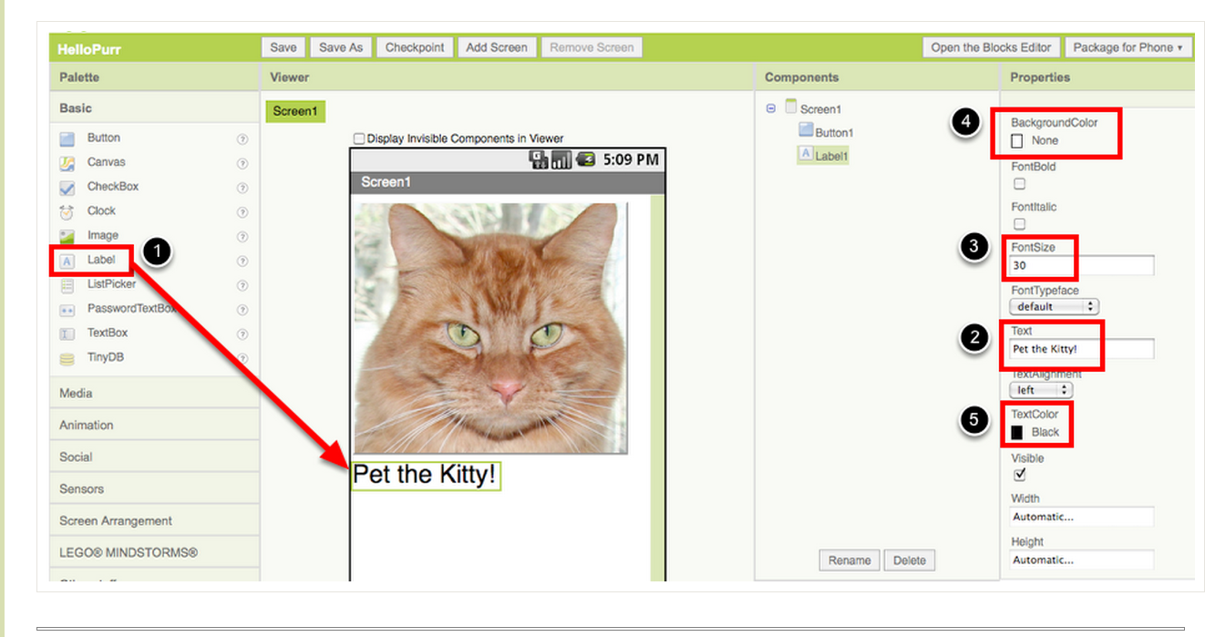
Στη συνέχεια θα προσθέσετε μια ετικέτα (label) στην εφαρμογή. Από την παλέτα (palette) και την ενότητα (Basic)επιλέξτε μια ετικέτα (Label) και σύρετε την και αφήστε την (drag and drop) στον Viewer (βήμα 1) κάτω ακριβώς από την εικόνα της γάτας. Θα εμφανιστεί στην λίστα των components ως Label1. Στην ενότητα Properties (ιδιότητες), αλλάξτε την ιδιότητα του κειμένου της ετικέτας ώστε να εμφανίζεται το κείμενο "Ψιψίνα" (βήμα 2). Θα παρατηρήσετε το κείμενο της ετικέτας να αλλάζει τόσο στην οθόνη του ΗΥ όσο και στον προσομοιωτή (emulator) ή στο κινητό σας τηλέφωνο εφόσον ο καθηγητής σας, σας έχει πει να τα ενεργοποιήσετε. Αλλάξτε το χρώμα παρασκηνίου (BackgroundColor) της ετικέτας σε ένα της αρεσκείας σας κάνοντας κλικ στο αντίστοιχο πεδίο στις ιδιότητες (βήμα 4) Αλλάξτε και το χρώμα κειμένου (TextColor) της ετικέτας (βήμα 5) με παρόμοιο τρόπο, σε ότι χρώμα επίσης επιθυμείτε. Στο παράδειγμα μας το χρώμα παρασκηνίου έχει αλλάξει σε μπλε και το χρώμα κειμένου σε κίτρινο.
Ψιψίνα
Ψιψίνα
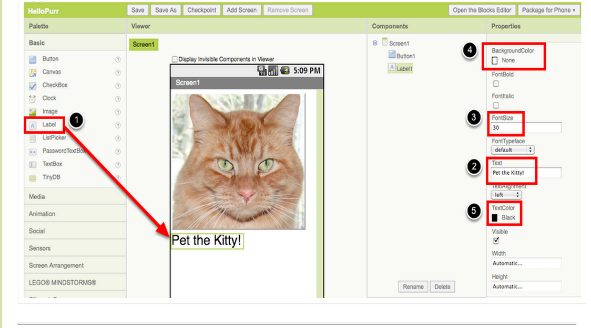
Ψιψίνα
Ψιψίνα
Ψιψίνα
Ψιψίνα

Στο επόμενο βήμα, θα ενσωματώσουμε και ένα αρχείο ήχου στην εφαρμογή μας.

Στην ενότητα της παλέτας (Palette) στην υποκατηγορία Media, επιλέξτε και σύρτε το συστατικό στοιχείο ήχου (Sound component) και αφήστε το οπουδήποτε επιθυμείτε στον Viewer (βήμα 1). Σημείωση: οπουδήποτε και να το αφήσετε, αυτό θα εμφανιστεί στην περιοχή κάτω από τον Viewer, με την ονομασία Non-visible components (μη εμφανίσιμα στοιχεία) . Στη συνέχεια στη περιοχή με την ονομασία Media, επιλέξτε Add...(βήμα 2). Βρείτε την τοποθεσία στην οποία ο καθηγητής σας, έχει τοποθετήσει το αρχείο meow.mp3 και ανεβάστε το (upload ) στην εφαρμογή σας (βήμα 3).Παρατηρήστε επίσης ότι στην ενότητα Ιδιότητες (Properties), η ιδιότητα Source (πηγή) αναφέρει None (καμία). Κάντε κλικ στην λέξη None...και αλλάξτε την πηγή του συστατικού του ήχου meow.mp3 (βήμα 4).

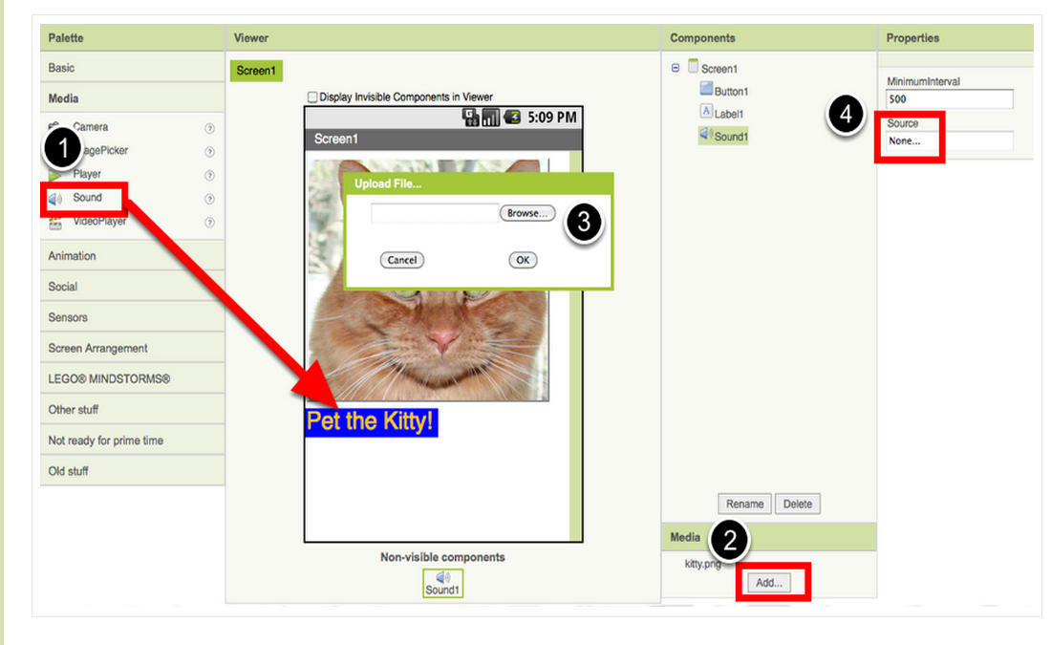
Πατήστε το κουμπί Save (αποθήκευση) προκειμένου να αποθηκεύσετε το έργο σας.
Ψιψίνα

Δραστηριότητα 2
Οδηγίες υλοποίησης

Μέχρι τώρα, έχετε σχεδιάσει το οπτικό κομμάτι της εφαρμογής σας, έχοντας διαμορφώσει την οθόνη της εφαρμογής σας όπως θα εμφανίζεται στην οθόνη του κινητού ή της ταμπλέτας σας. Η όλη διαδικασία έγινε δικτυακά χρησιμοποιώντας απλά ένα φυλλομετρητή. Ωστόσο αν εκτελέσατε την εφαρμογή είτε στον προσομοιωτή είτε στη κινητή σας συσκευή θα διαπιστώσατε ότι πατώντας το κουμπί δεν ακούγεται κάποιος ήχος. Ο λόγος είναι ότι δεν έχουμε προγραμματίσει τη συμπεριφορά της εφαρμογής δηλαδή το πως θα αποκρίνεται στις διάφορες ενέργειες (συμβάντα) του χρήστη.
Προκειμένου να προγραμματίσουμε την εφαρμογή μας πρέπει να ανοίξουμε το παράθυρο του block editor, πατώντας απλά το κουμπί με τίτλο Open the Blocks Editor στην πάνω δεξιά πλευρά του παραθύρου σχεδίασης στον φυλλομετρητή σας.
Προσοχή! Θα πρέπει να θυμάστε ότι ο Blocks Editor εκτελείται τοπικά στον ΗΥ σας ως ένα πρόγραμμα java ενώ ο σχεδιαστής διαδικτυακά μέσω του φυλλομετρητή σας.
Από την στιγμή που έχει ανοίξει στον ΗΥ μας, ο Blocks Editor προκειμένου να κάνουμε την εφαρμογή μας να αναπαραγάγει τον ήχο πρέπει να πάτε στην ενότητα (παλέτα) με τίτλο My Blocks στην αριστερή πλευρά του Blocks Editor, να κάνετε αριστερό κλικ στην επιλογή με τίτλο Button1 προκειμένου να την ανοίξετε. Σύρτε το πλακίδιο με όνομα Button1.Click στην περιοχή εναπόθεσης δεξιά του πλακιδίου.
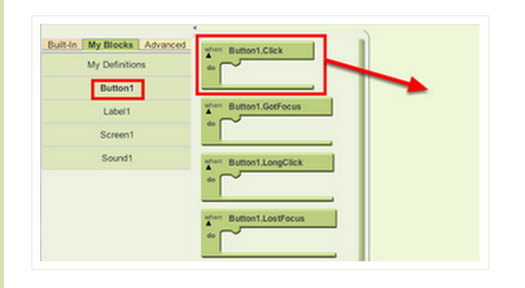
Τα πλακίδια με πράσινο χρώμα ονομάζονται χειριστές συμβάντων (event handler) διότι ορίζουν πως θα συμπεριφέρεται η κινητή συσκευή στις διάφορες ενέργειες του χρήστη π.χ. πάτημα ενός κουμπιού, κούνημα του κινητού κ.α. Επίσης όλα αυτά τα ιδιαίτερα πλακίδια εκτός το πράσινο χρώμα χρησιμοποιούν πάντα την λέξη when (όταν) για να μας υπενθυμίζουν τι θα συμβεί όταν ο χρήστης κάνει κάτι. Για παράδειγμα το πλακίδιο που επιλέξαμε Button1.Click, θα κάνει κάτι όταν ο χρήστης πατήσει το κουμπί με όνομα Button1.
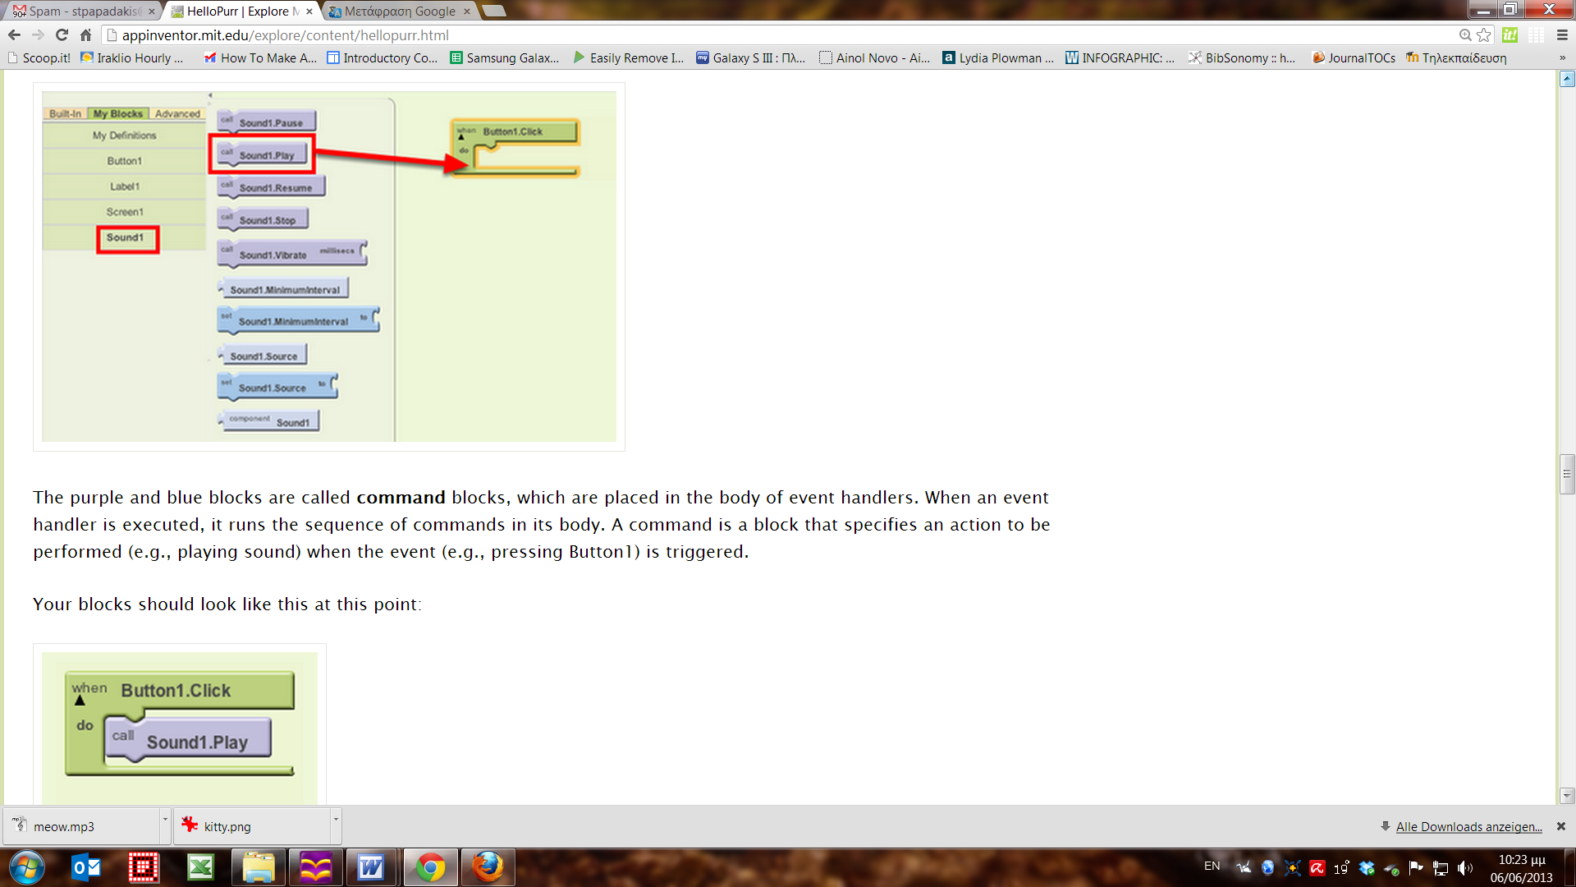
Στη συνέχεια εκ νέου από την ενότητα (παλέτα) με τίτλο My Blocks επιλέξτε την κατηγορία Sound1 και σύρτε το πλακίδιο με τίτλο Sound1.Play και συνδέστε το (ή ενώστε το σαν ένα παζλ) εντός της περιοχής "do" του πλακιδίου με τίτλο when Button1.Click. Θα δείτε ότι τα 2 πλακίδια ενώνονται σαν 2 ταιριαστά κομμάτια παζλ ενώ αν έχετε ήχο στο μηχάνημα σας θα ακούσετε και έναν χαρακτηριστικό ήχο όταν συνδέονται.
Τα μωβ και τα μπλε πλακίδια ονομάζονται πλακίδια εντολών (command blocks) και τα τοποθετούμε εντός των πλακιδίων χειρισμού συμβάντων (event handlers). Όταν ένα πλακίδιο χειρισμού συμβάντων ενεργοποιείται π.χ. από την ενέργεια κάποιου χρήστη, εκτελεί την ακολουθία των εντολών εντός των ορίων του. Για παράδειγμα στο πλακίδιο που μόλις δημιουργήσαμε η εντολή είναι ο ήχος που θα ακούσουμε μόλις το συμβάν (πάτημα του κουμπιού με τίτλο Button1) πραγματοποιηθεί από τον χρήστη.
Τώρα μπορείτε να 'τρέξετε' εκ νέου την εφαρμογή σας και να ακούσετε τον ήχο της γάτας που νιαουρίζει.
Συγχαρητήρια!!!! Μόλις ολοκληρώσατε την πρώτη σας εφαρμογή γιά έξυπνες φορητές συσκευές με λειτουργικό σύστημα Android.

Δραστηριότητα 3
Οδηγίες υλοποίησης

Στις προηγούμενες 2 δραστηριότητες δημιουργήσατε το σχεδιαστικό και προγραμματιστικό κομμάτι της εφαρμογής σας. Επίσης 'εκτελέσατε' την εφαρμογή σας είτε μέσω της χρήσης προσομοιωτή είτε (εφόσον ο καθηγητής/δάσκαλος σας) το επέτρεψε μέσω της ταμπλέτας ή του κινητού σας τηλεφώνου. Ωστόσο μόλις κλείσετε τον προσομοιωτή ή αποσυνδέσετε τη κινητή σας συσκευή, δεν θα μπορείτε πλέον να 'τρέχετε' την εφαρμογή σας. Βέβαια μπορείτε εκ νέου να την κάνετε να 'τρέξει' με το να καλέσετε εκ νέου τον προσομοιωτή ή να συνδέσετε τη κινητή σας συσκευή στον Blocks Editor.
Ωστόσο το ιδανικό θα ήταν να εγκαταστήσουμε με κάποιο τρόπο την εφαρμογή στην συσκευή μας δίχως να είμαστε υποχρεωμένοι να είμαστε συνδεδεμένοι διαρκώς με το περιβάλλον του App Inventor, ώστε π.χ. να δείξουμε την εφαρμογή που φτιάξαμε στο σχολείο στους φίλους μας στο διάλειμμα ή στους γονείς μας στο σπίτι.
Η διαδικασία κατά την οποία περνάμε την εφαρμογή στη κινητή μας συσκευή ονομάζεται "packaging" (πακετάρισμα) και στην πραγματικότητα μετατρέπουμε την εφαρμογή που δημιουργήσαμε σε μια μορφή τέτοια ώστε να μπορεί να την καταλάβει και να την εκτελεί η κινητή μας συσκευή. Με τεχνικούς όρους δημιουργούμε ένα apk αρχείο, όπως όταν π.χ. δουλεύουμε με το Word και αποθηκεύουμε την εργασία μας δημιουργούμε ένα αρχείο τύπου .doc.
Προκειμένου να 'πακετάρουμε' την εφαρμογή μας, απλά συνδέουμε την συσκευή μας στον Blocks Editor και προσέχουμε το εικονίδιο του τηλεφώνου στην πάνω δεξιά πλευρά του Blocks Editor να γίνει πράσινο.
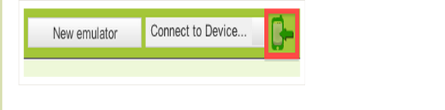
Πηγαίνοντας πίσω στον Designer του App Inventor (στον φυλλομετρητή μας) και επιλέγοντας "Package for Phone" θα δούμε ότι θα μας εμφανιστούν 3 δυνατές επιλογές:
1.Show Barcode: Μπορούμε να δημιουργήσουμε έναν QR Code (δηλαδή μια μορφή εξελιγμένου Barcode) με τον οποίο μπορούμε να εγκαταστήσουμε την εφαρμογή μας σε οποιοδήποτε συσκευή Android διαθέτει κάμερα και μια εφαρμογή κατάλληλη για την ανάγνωση QR κωδικών.
2.Download to this Computer: Μπορούμε να κατεβάσουμε την εφαρμογή τοπικά στον ΗΥ μας ως ένα αρχείο apk το οποίο μπορούμε να το μοιράσουμε για να εγκατασταθεί σε όποια συσκευή τύπου Android εμείς επιθυμούμε.
3.Download to Connected Phone: Με την τρίτη επιλογή κατεβάζουμε την εφαρμογή μας κατευθείαν στην κινητή συσκευή που είναι συνδεδεμένη στο Blocks Editor
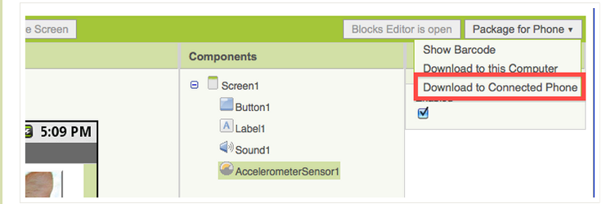

Αν έχετε συνδέσει την συσκευή σας στον ΗΥ, επιλέξτε την τρίτη επιλογή, ειδάλλως αν σε όλες τις δραστηριότητες επιλέξτε την δεύτερη επιλογή, επιλέξτε σε πιο φάκελο θα αποθηκευτεί το αρχείο . apk που θα παραχτεί. Στη συνέχεια μπορείτε να το μεταφέρετε σπίτι σας προκειμένου να εγκαταστήσετε την εφαρμογή που μόλις δημιουργήσετε στη κινητή σας Android (εφόσον διαθέτετε), να διαμοιράσετε την εφαρμογή στους γονείς, συγγενείς, φίλους σας ή ακόμη και να την πουλήσετε μέσω του δικτυακού καταστήματος της Google (play Google) εφόσον κρίνετε ότι είναι τόσο καλή...

Δραστηριότητα 4
Προσπαθήστε να αλλάξετε τον κώδικα της προηγούμενης δραστηριότητας, ώστε όταν ο χρήστης πατάει το κουμπί η κινητή συσκευή να δονείτε για ένα αριθμό δευτερολέπτων.
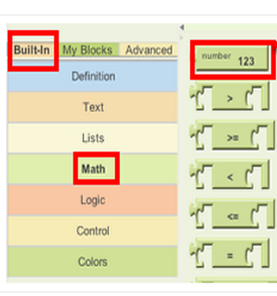
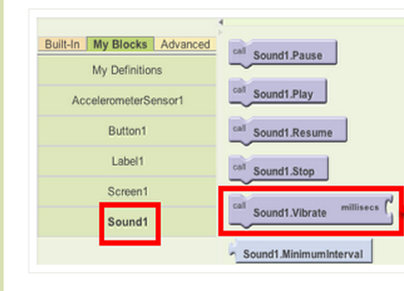
Προκειμένου να το επιτύχετε θα χρειαστεί να χρησιμοποιήσετε το πλακίδιο με τίτλο Sound1.Vibrate ενώ προκειμένου να ορίσετε ένα αριθμό θα πρέπει να χρησιμοποιήσετε το πλακίδιο με τίτλο number. Επίσης λάβετε υπόψη σας ότι ο χρόνος μετριέται σε milliseconds οπότε αν θέλετε η συσκευή σας να δονείτε για 1 δευτερόλεπτο θα χρησιμοποιήσετε την τιμή 1000, για μισό δευτερόλεπτο την τιμή 500 κ.α. Τα πλακίδια που θα χρειαστείτε θα τα βρείτε σε:

19. Φύλλο εργασίας 2 - Επανάληψη - Εμπέδωση
Ερωτήσεις κλειστού τύπου
1. Μόλις τοποθετήσετε ένα αντικείμενο στον Viewer, εμφανίζεται αυτόματα τόσο στην ενότητα Components όσο και στην ενότητα Properties.
Σωστό Λάθος
2. Όταν πραγματοποιούμε μια αλλαγή στη σχεδίαση της εφαρμογή μας, αυτή η αλλαγή δεν γίνεται αυτόματα ορατή από τον προσομοιωτή ή από τη συνδεδεμένη κινητή μας συσκευή.
Σωστό Λάθος
3. Δεν επαρκεί να εισάγουμε απλά ένα κουμπί στην εφαρμογή μας αλλά πρέπει να χρησιμοποιήσουμε τα κατάλληλα πλακίδια προκειμένου να αποκρίνεται στις ενέργειες του χρήστη.
Σωστό Λάθος
4. Θα πρέπει να θυμάστε ότι ο Blocks Editor εκτελείται ως ένα πρόγραμμα java διαδικτυακά μέσω του φυλλομετρητή σας ενώ ο σχεδιαστής εκτελείται τοπικά στον ΗΥ σας.
Σωστό Λάθος
5. Τα πλακίδια με πράσινο χρώμα ονομάζονται χειριστές συμβάντων (event handler)
Σωστό Λάθος
6. Τα πλακίδια χειριστές συμβάντων (event handler) εκτός το πράσινο χρώμα χρησιμοποιούν πάντα την λέξη IF (αν) για να μας υπενθυμίζουν τι θα συμβεί όταν ο χρήστης κάνει κάτι.
Σωστό Λάθος
7. Τα μωβ και τα μπλε πλακίδια ονομάζονται πλακίδια εντολών (command blocks) και τα τοποθετούμε εντός των πλακιδίων χειρισμού συμβάντων (event handlers)
Σωστό Λάθος
8. Η διαδικασία κατά την οποία περνάμε την εφαρμογή στη κινητή μας συσκευή ονομάζεται "packaging" (πακετάρισμα) και στην πραγματικότητα μετατρέπουμε την εφαρμογή που δημιουργήσαμε σε μια μορφή τέτοια ώστε να μπορεί να την καταλάβει και να την εκτελεί η κινητή μας συσκευή.
Σωστό Λάθος
9. Όταν πακετάρουμε την εφαρμογή μας δημιουργούμε ένα apk αρχείο, όπως όταν π.χ. δουλεύουμε με το Word και αποθηκεύουμε την εργασία μας δημιουργούμε ένα αρχείο τύπου .doc.
Σωστό Λάθος
10. Επιλέγοντας "Package for Phone" έχουμε να επιλέξουμε ανάμεσα σε 4 δυνατές επιλογές:
Σωστό Λάθος
11. Με την επιλογή Download to Connected Phone, κατεβάζουμε την εφαρμογή μας κατευθείαν στην κινητή συσκευή που είναι συνδεδεμένη στο Blocks Editor
Σωστό Λάθος

20. Προτάσεις για περαιτέρω δραστηριότητες - προτεινόμενες εργασίες
Ολοκληρώστε τη δημιουργία των φύλλων εργασίας που προορίζονται για τους μαθητές, παραλλάσσοντας στοιχεία των προτεινόμενων δραστηριοτήτων.
Για παράδειγμα μια εμπλουτισμένη δραστηριότητα θα ήταν να τοποθετήσουν οι μαθητές τα κατάλληλα πλακίδια ώστε η γάτα να νιαουρίζει όταν ο μαθητής θα κουνάει τη κινητή του συσκευή.

H χρήση της δομής επανάληψης ΟΣΟ στο AppInventor

1. Τίτλος διδακτικού σεναρίου
H χρήση της δομής επανάληψης ΟΣΟ στο AppInventor

2. Εκτιμώμενη διάρκεια διδακτικού σεναρίου
Η προβλεπόμενη διάρκεια του σεναρίου είναι 2 διδακτικές ώρες

3. Ένταξη του διδακτικού σεναρίου στο πρόγραμμα σπουδών
Το διδακτικό σενάριο, εντάσσεται στο πρόγραμμα σπουδών της δευτεροβάθμιας βαθμίδας εκπαίδευσης (Γυμνάσια και τη μεταϋποχρεωτική Δευτεροβάθμια Εκπαίδευση που προσφέρεται από το Γενικό και το Τεχνολογικό Λύκειο).
Πιο αναλυτικά στα Νέα Προγράμματα Σπουδών Υποχρεωτικής εκπαίδευσης (Γυμνάσιο & Δημοτικό) ο πληροφορικός γραμματισμός (ICT Literacy) θεωρείται γνωστικό-μαθησιακό αντικείμενο αντίστοιχης σπουδαιότητας με τον γλωσσικό γραμματισμό (literacy), τα μαθηματικά και τον επιστημονικό γραμματισμό (scientific literacy). Ως εκ τούτου, η διδασκαλία των αντικειμένων της Πληροφορικής στο Γυμνάσιο και στο Δημοτικό δεν έχει ως στόχο την κατάρτιση των μαθητών σε εφήμερες τεχνολογικές δεξιότητες. Περιλαμβάνει δηλαδή πολλά περισσότερα από την απλή εξοικείωση με τους υπολογιστές και τις λειτουργίες συγκεκριμένων λογισμικών, και στοχεύει στην ανάπτυξη ικανοτήτων αυτόνομης αξιοποίησης των υπολογιστικών και δικτυακών εργαλείων για την επίλυση προβλημάτων, την ενημέρωση, την ψυχαγωγία και, γενικά, τη συμμετοχή τους στη σύγχρονη κοινωνία. Το νέο Π.Σ. παρέχει την ελευθερία στον καθηγητή να σχεδιάσει τη διδασκαλία του, ανάλογα με τις γνώσεις και τις ιδιαιτερότητες των μαθητών του και την υλικοτεχνική υποδομή που έχει στη διάθεσή του. Καλείται δηλαδή να μετατραπεί σε παραγωγό εκπαιδευτικού περιεχομένου που θα ικανοποιεί τις εκάστοτε ιδιαίτερες συνθήκες εφαρμογής του περιεχομένου αυτού.
Στο Γυμνάσιο και στις 3 τάξεις υπάρχει η ενότητα 'Προγραμματίζω τον υπολογιστή μου'. Βασικός στόχος της ενότητας αυτής είναι η σταδιακή εξοικείωση των μαθητών με τον προγραμματισμό μέσα από την αξιοποίηση διαθέσιμων εκπαιδευτικών περιβαλλόντων οπτικού προγραμματισμού. Ειδικότερα αναφέρεται ότι με την ολοκλήρωση της ενότητας ο μαθητής/τρια εκτός των άλλων θα πρέπει να είναι ικανός/ή:
να αντιλαμβάνεται την αναγκαιότητα και τη χρησιμότητα των δομών επανάληψης και επιλογής να χρησιμοποιεί εντολές επανάληψης και επιλογής στα προγράμματα που αναπτύσσει.
Για την υλοποίηση των δραστηριοτήτων γίνεται αναφορά σε ποικίλα προγραμματιστικά περιβάλλοντα όπως Scratch, BYOB, Microworld pro, Starlogo TNG, Turtle Art, Kodu, Storytelling Alice, gameMaker, GreenFoot, e‐toy.
Αναφορικά με τα προγράμματα σπουδών του Γενικού και του Τεχνολογικού Λυκείου για τη διδασκαλία της πληροφορικής ένας από τους στόχους που τίθεται είναι να επεκτείνουν οι μαθητές τη γενική πληροφορική παιδεία τους με έμφαση στην ανάπτυξη ικανοτήτων και δεξιοτήτων στη χρήση και αξιοποίηση των υπολογιστικών και δικτυακών τεχνολογιών ως εργαλείων μάθησης και σκέψης. Άλλωστε στα πλαίσια αυτά προβλέπονται συνθετικές εργασίες με λογισμικό εφαρμογών γενικής χρήσης, εκπαιδευτικό λογισμικό και προγραμματιστικά περιβάλλοντα.
Το λογισμικό AppInventor παρότι δεν αναφέρεται ούτε στα πλέον πρόσφατα προγράμματα σπουδών (Δημοτικού & Γυμνασίου) κρίνουμε ότι μπορεί να χρησιμοποιηθεί καθώς πρόκειται για ένα ιδιαίτερα εύχρηστο αλλά και 'ισχυρό' προγραμματιστικό περιβάλλον που μπορεί να ανταποκριθεί και στις πιο απαιτητικές μαθησιακές δραστηριότητες σε όλες τις εκπαιδευτικές βαθμίδες καθώς κατασκευάστηκε για να διευκολύνει τη δημιουργία αλληλεπιδραστικών εφαρμογών από παιδιά και νέους αφού ο προγραμματισμός γίνεται με οπτικό τρόπο και η γλώσσα προγραμματισμού περιλαμβάνει διαισθητικό χειρισμό πολυμέσων.

4. Σκοποί και στόχοι του διδακτικού σεναρίου
Σκοπός του σεναρίου είναι οι μαθητές να κατανοήσουν οι μαθητές τα χαρακτηριστικά και τη λειτουργία της επαναληπτικής δομής (Όσο…..επανέλαβε).
Στόχοι του σεναρίου είναι να:
- αναγνωρίζουν την εντολή αρχικοποίησης της τιμής της μεταβλητής ελέγχου
- αναγνωρίζουν την εντολή ανανέωσης της τιμής της μεταβλητής ελέγχου
- ελέγχουν αν μια δομή επανάληψης «Όσο…..επανέλαβε» εκτελείται ή όχι
- ελέγχουν αν μια δομή επανάληψης «Όσο…..επανέλαβε» τερματίζει την εκτέλεσή της ή όχι
- εξηγούν πότε τερματίζεται η εκτέλεση της επαναληπτικής δομής «Όσο…..επανέλαβε»
- εφαρμόζουν την επαναληπτική δομή «Όσο…..επανέλαβε» στην επίλυση ενός προβλήματος με την χρήση του AppInventor
Προηγούμενες γνώσεις απαραίτητες για την χρήση/ολοκλήρωση της εισαγωγής στις βασικές προγραμματιστικές έννοιες των δομών επανάληψης:
- Οι μαθητές γνωρίζουν το προγραμματιστικό περιβάλλον του AppInventor. Είναι εξοικειωμένοι με τις έννοιες των αντικειμένων, των ιδιοτήτων τους και τον χειρισμό συμβάντων.
- Οι μαθητές, γνωρίζουν ήδη την δομή ακολουθίας καθώς και την έννοια της μεταβλητής.
- Οι μαθητές, γνωρίζουν τον τρόπο ορισμού και χρήσης των μεταβλητών στο AppInventor.
- Οι μαθητές, γνωρίζουν την λειτουργία των αριθμητικών και λογικών τελεστών και τον τρόπο σύνταξης τους στο AppInventor.
- Οι μαθητές, γνωρίζουν την λειτουργία της δομής επιλογής και τον τρόπο σύνταξης της στο AppInventor.
- Οι μαθητές, κατανοούν την σκοπιμότητα χρήσης εμφωλευμένων δομών επιλογής και τον τρόπο σύνταξης τους στο AppInventor.
- Οι μαθητές είναι σε θέση να ανακτούν, αποθηκεύουν, πακετάρουν και να δημιουργούν απλά προγράμματα με τη χρήση του AppInventor.

5. Περιγραφή του διδακτικού σεναρίου
Η βελτιστοποίηση της διδασκαλίας εννοιών προγραμματισμού είναι ένα από τα διαχρονικά ζητήματα για τη διδακτική της Πληροφορικής (Γόγουλου, Α., Γουλή, Ε., & Γρηγοριάδου, Μ. 2009). Η δομή επανάληψης παρουσιάζει αρκετές δυσκολίες στην οικοδόμησή της (Κόμης, 2012) και ως εκ τούτου οι αρχάριοι προγραμματιστές δεν χρησιμοποιούν αυθόρμητα την επαναληπτική διαδικασία. Τα νοητικά μοντέλα των μαθητών για την επανάληψη έχουν συνήθως την ακόλουθη δομή:
Περιγραφή δράσης → μετρητής επαναλήψεων → προσδιορισμός επανάληψης → συνθήκη ελέγχου
Συνεπώς, η δομή ΕΠΑΝΑΛΑΒΕ … ΜΕΧΡΙΣ_ΟΤΟΥ ταιριάζει περισσότερο στις αρχικές ιδέες των μαθητών ενώ η δομή ΟΣΟ συνθήκη ΕΠΑΝΑΛΑΒΕ προκαλεί περισσότερα προβλήματα κατανόησης καθώς στη δομή αυτή είναι δυνατόν να μην υπάρξει επανάληψη (γεγονός που έρχεται σε αντίθεση με την αναπαράσταση της επαναληπτικής διαδικασίας που διαθέτουν οι μαθητές).
Η έρευνα για τη διδακτική του προγραμματισμού έχει αποκαλύψει ποικίλα προβλήματα, μεταξύ των οποίων και η εγκυρότητα του μαθήματος στα μάτια των μαθητών (Kolikant, 2004) ενώ συχνά, ούτε οι χρησιμοποιούμενες στη διδασκαλία (εκπαιδευτικές) γλώσσες προγραμματισμού νομιμοποιούνται στα μάτια των μαθητών. Δηλαδή, πολύ συχνά οι μαθητές αμφισβητούν τη χρησιμότητα μιας εκπαιδευτικής γλώσσας όπως η Logo, σε αντιδιαστολή με εμπορικές γλώσσες (π.χ. C, C++, Java). Το μάθημα του προγραμματισμού μέσα από το σχεδιασμό ενός ηλεκτρονικού παιχνιδιού (Papert, 1998) διδάσκεται πιο αποδοτικά, ελκυστικά, διασκεδαστικά γιατί η μάθηση η βασιζόμενη στην τεχνολογία, μπορεί να είναι διασκεδαστική (Rickel et al, 2001). Προκαλεί την άμεση ικανοποίηση του μαθητή η οποία επιταχύνει τον κύκλο μάθησης (O'Kelly et al., 2006). Προσελκύει το ενδιαφέρον των μαθητών οι οποίοι αφιερώνουν πολλές ώρες σε ηλεκτρονικά παιχνίδια (Malone, 1981). Παρουσιάζει ενδιαφέρον γιατί συνδυάζει θέματα τεχνητής νοημοσύνης, προσομοίωσης και άλλων προσεγγίσεων όπως εφαρμογών κινητών τηλεφώνων κ.α. (Shin, et al., 2006). Μπορεί να έχει εκπαιδευτικό χαρακτήρα και αποτέλεσμα (Papert, 1998). Βοηθά τους μαθητές να προσεγγίζουν την τεχνολογία με ένα πιο ευφάνταστο στυλ που ενθαρρύνει την ανάπτυξη δεξιοτήτων (Martocchio et al., 1992).
Το εκπαιδευτικό σενάριο που θα περιγράψουμε μπορεί να εφαρμοστεί τόσο στο Γυμνάσιο όσο και στο Γενικό και Τεχνολογικό Λύκειο, εφόσον η δομή επανάληψης ΟΣΟ αποτελεί διδακτικό στα μαθήματα και των 2 σχολικών βαθμίδων. Σκοπός του είναι η διδασκαλία στους μαθητές των εννοιών που σχετίζονται με την ορθή χρήση της δομής επανάληψης ΟΣΟ. Οι μαθητές εργάζονται ατομικά ή σε ομάδες 2-3 μαθητών (ανάλογα την διαθεσιμότητα του εργαστηρίου Πληροφορικής). Ο εκπαιδευτικός μοιράζει πολλαπλά φύλλα εργασίας. Οι μαθητές μέσω των φύλλων εργασίας και των δραστηριοτήτων τους προσπαθούν να γνωρίσουν και να εμβαθύνουν στην έννοια της δομής επανάληψης ΟΣΟ.
Ο εκπαιδευτικός δεν περιορίζεται στο μοίρασμα δραστηριοτήτων και στην παθητική παρακολούθηση αλλά συμμετέχει ενεργά στη μαθησιακή διαδικασία, παρακολουθώντας και ελέγχοντας τις απαντήσεις των μαθητών, συμβουλεύοντας τους κριτικά κατά τη φάση επίλυσης των ασκήσεων ή ανάπτυξης των αλγορίθμων ενθαρρύνοντας τους να συνεχίσουν την διερευνητική τους προσπάθεια μέσω στοχευόμενων ερωτήσεων και προβληματισμών. Συνοψίζοντας η βοήθεια που προσφέρει ο εκπαιδευτικός στους μαθητές, άλλοτε ρητά και άλλοτε άρρητα μπορεί να είναι είτε υποστηρικτική ή και συνερευνητική ή και καθοδηγητική έχοντας υπόψη του ότι οι μαθητές μαθαίνουν αλληλεπιδρώντας με το περιβάλλον τους και ότι τα προβλήματα αποτελούν το κριτήριο και την πηγή της γνώσης.
Αναγκαίο είναι ο εκπαιδευτικός να έχει ετοιμάσει τα προγράμματα σε διάφορες ανεξάρτητες εκδοχές τους (π.χ. το σχεδιαστικό κομμάτι καθώς και το ολοκληρωμένο πρόγραμμα) και να έχει φροντίσει ιδίως τα προγράμματα με το σχεδιαστικό τμήμα να τα έχει ήδη τοποθετήσει σε ένα δημόσιο αποθετήριο προσβάσιμο από τους μαθητές είτε τοπικά στους ΗΥ του εργαστηρίου Πληροφορικής. Αυτονόητο είναι οι μαθητές να μην αφιερώσουν χρόνο στη σχεδίαση των εφαρμογών αλλά η προσπάθεια τους να επικεντρωθεί στην υλοποίηση του προγραμματικού τμήματος των δραστηριοτήτων.
Μια ενδεικτική πορεία διδασκαλίας είναι η ακόλουθη:
Ο εκπαιδευτικός προτού καν πραγματοποιήσει οποιαδήποτε αναφορά στο προγραμματιστικό περιβάλλον, προσπαθώντας να κερδίσει το ενδιαφέρον των μαθητών, μπορεί να αναφέρει παραδείγματα που σχετίζονται με τη καθημερινή ζωή των μαθητών όπως π.χ. αναφέροντας τους ότι επειδή ήταν αδιάβαστοι στο σημερινό μάθημα ο καθηγητής πληροφορικής τους βάζει τιμωρία να γράψουν στο χαρτί 100 φορές την πρόταση 'δεν θα είμαι αδιάβαστος'. Επειδή οι μαθητές δεν έχουν εναλλακτική λύση, θα αφιερώσουν αρκετό χρόνο να γράψουν 100 φορές την ζητούμενη πρόταση στο χαρτί. Αν ο εκπαιδευτικός τους έλεγε αντί να γράψουν την τιμωρία τους στο χαρτί να την γράψουν σε μορφή προγράμματος στον υπολογιστή εξίσου 100 φορές θεωρούν ότι θα ήταν λιγότερο κουραστικό και χρονοβόρο για αυτούς; Ο εκπαιδευτικός αφού ακούσει τις σκέψεις των μαθητών, πρέπει να τους επισημάνει ότι ο κάματος γι' αυτούς θα ήταν σχεδόν ο ίδιος αφού με τις υπάρχουσες γνώσεις τους (δομή ακολουθίας και επιλογής) δεν θα είχαν άλλη εναλλακτική από το να γράψουν 100 φορές μια εντολή της μορφής Γράψε 'δεν θα είμαι αδιάβαστος'. Στο σημείο αυτό πρέπει να τους εισάγει τον προβληματισμό αν θα ήταν πιο εύκολο και χρήσιμο γι' αυτούς να υπήρχε η δυνατότητα σχεδόν με μια μόνο εντολή να 'λέγανε' στον υπολογιστή 100 φορές να εμφανίσει το ζητούμενο μήνυμα; Σκοπός είναι να προβληματίσει τους μαθητές στο γεγονός ότι πολύ συχνά για την επίλυση καθημερινών προβλημάτων, χρειάζεται κάποιες ενέργειες να τις πράξουμε περισσότερες από μια φορές (π.χ. μια τράπεζα υπολογίζει τόκους ανά εξάμηνο ή προγραμματιστικά κάποια τμήματα του αλγόριθμου πρέπει να εκτελεστούν περισσότερες από μια φορές) και ως εκ τούτου 'κάποιοι' θα έχουν φροντίσει ώστε με εύκολο τρόπο οι γλώσσες προγραμματισμού να εκτελούν τις διάφορες επαναληπτικές διαδικασίες.
Ο εκπαιδευτικός στη συνέχεια εξηγεί την γενική μορφή της δομής επανάληψης ΟΣΟ, τονίζοντας ότι ανάλογα την τιμή της συνθήκης υπάρχει περίπτωση οι εντολές που περικλείονται στο σώμα της δομής να μην εκτελεστούν καμία φορά, μια, ή περισσότερες ή και για πάντα. Επίσης ο εκπαιδευτικός τονίζει στους μαθητές ότι θα πρέπει να είναι ιδιαίτεροι προσεκτικοί όταν χρησιμοποιούν την δομή επανάληψης ΟΣΟ, διότι υπάρχει περίπτωση να δημιουργήσουν έναν ατέρμων βρόγχο (ή άπειρη ανακύκλωση) με αποτέλεσμα ο αλγόριθμος τους να μην ολοκληρώνεται ποτέ. Ιδιαίτερης βαρύτητας είναι η επισήμανση εκ μέρους του εκπαιδευτικού ότι οι μαθητές θα πρέπει να δίνουν κατάλληλες τιμές στις μεταβλητές που χρησιμοποιούν για τον έλεγχο της δομής (π.χ. αρχικοποίηση μετρητή, ορθή χρήση λογικών τελεστών και ανισότητας για τον έλεγχο της συνθήκης, ορθή αύξηση του μετρητή). Χρήσιμη είναι η χρήση εκ μέρους του εκπαιδευτικού παραδειγμάτων με ακραίες τιμές όπως π.χ. αρχικοποίηση μετρητή με 0 ή 1 και έλεγχος συνθήκης με τους τελεστές <= & < ή >= & > και μέτρηση του πλήθους των επαναλήψεων κ.α. στοχεύοντας όπως έχουμε ήδη στο να προκαλέσει το ενδιαφέρον των μαθητών ώστε να ενταχθούν ενεργητικά στη διαδικασία της μάθησης.
Για την διδασκαλία του σεναρίου θα χρησιμοποιήσουμε το AppInventor (AI) (εφευρέτης εφαρμογών). To ΑΙ αποτελεί ένα νέο δωρεάν οπτικό περιβάλλον προγραμματισμού με πλακίδια (blocks), για τη δημιουργία εφαρμογών για κινητά τηλέφωνα με λειτουργικό σύστημα Android. Οι συγκεκριμένες εφαρμογές τρέχουν και σε προσομοιωτή (emulator). Πρόκειται για ένα δικτυακό περιβάλλον ανάπτυξης εφαρμογών το μεγαλύτερο πλεονέκτημα του οποίου είναι ότι δεν απαιτεί ιδιαίτερες γνώσεις στον προγραμματισμό ή εναλλακτικά η εκμάθηση του λόγω της παιγνιώδης φύσης του είναι αρκετά εύκολη συγκρινόμενη μ’ άλλα προγραμματιστικά περιβάλλοντα (Lohr, 2010).
Ας δούμε πως το AppInventor χειρίζεται την δομή επανάληψης ΟΣΟ. Καταρχήν να υπενθυμίσουμε ότι ο χειρισμός του προγραμματιστικού τομέα της εφαρμογής γίνεται από τον Block editor. Εφόσον λοιπόν έχουμε μεταβεί σε αυτόν, μπορούμε να δούμε τα εργαλεία που μας παρέχει το AppInventor για τον χειρισμό της δομής επανάληψης ΟΣΟ. Πηγαίνοντας στην ενότητα Built-in (βήμα 1) και επιλέγοντας την κατηγορία Control (βήμα 2), μπορούμε να δούμε το πλακίδιο που έχουμε στην διάθεση μας για τον χειρισμό της δομής επανάληψης ΟΣΟ (βήμα 3), όπως φαίνεται στην εικόνα 1.
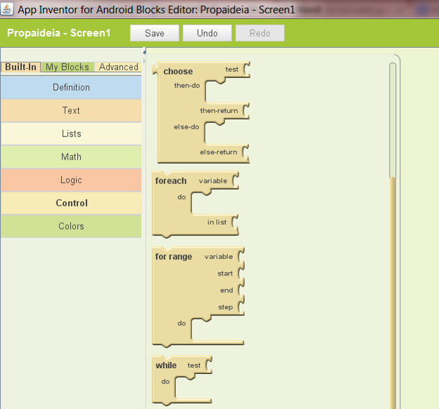
1
2
3

Εικόνα 1. Χειρισμός δομής επανάληψης ΟΣΟ στο AppInventor

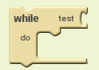
Η δομή επανάληψης ΟΣΟ (συνθήκη=αληθινή) επανάλαβε Ομάδα εντολών Τέλος_επανάληψης, παρουσιάζεται στην εικόνα 2.
Λογική συνθήκη
Ομάδα εντολών που θα εκτελεστεί αν η συνθήκη είναι αληθής.

Εικόνα 2. Η δομή επανάληψης ΟΣΟ στο AppInventor

Υπενθυμίζουμε ότι για τον έλεγχο της συνθήκης μπορούμε να μεταβούμε στην κατηγορία Logic (βήμα 1) και να χρησιμοποιήσουμε είτε τους λογικούς τελεστές ΚΑΙ, Η, ΟΧΙ για τον έλεγχο σύνθετων λογικών συνθηκών (βήμα 2) ενώ αν μια συνθήκη είναι αληθής ή ψευδής την συγκρίνουμε με τα πλακίδια true και false (βήμα 3).

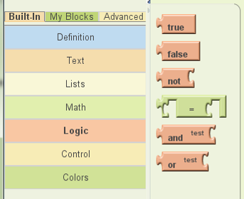
2
3
1

Εικόνα 3. Χειρισμός λογικών τελεστών στο AppInventor
Επίσης αναφέρουμε ξανά ότι στο AppInventor υπάρχουν και οι τελεστές ανισότητας (εικόνα 4).
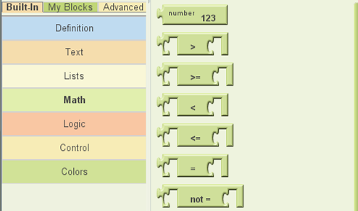
1
2

Εικόνα 4. Χειρισμός τελεστών ανισότητας στο AppInventor
Τέλος με την ορθή τοποθέτηση των δομών επανάληψης, μπορούμε να υλοποιήσουμε εμφωλευμένες δομές επανάληψης, όπως φαίνεται στο παράδειγμα της εικόνας 5.
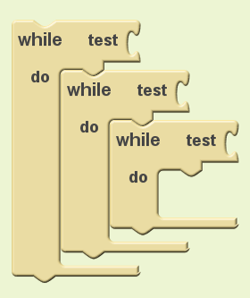

Εικόνα 5. Δημιουργία εμφωλευμένων δομών επανάληψης στο AppInventor

Τέλος όπως είναι λογικό μπορούμε να έχουμε συνδυασμό και των 3 αλγοριθμικών δομών (ακολουθίας, επιλογής, επανάληψης), όπως φαίνεται στο παράδειγμα της εικόνας 6.
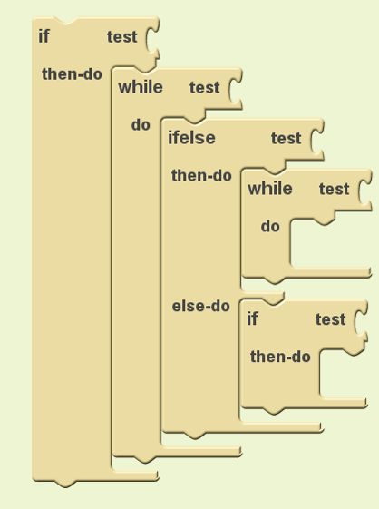
Εικόνα 6. Δημιουργία εμφωλευμένων αλγοριθμικών δομών στο AppInventor

6. Επιστημολογική προσέγγιση και εννοιολογική ανάλυση - Θέματα θεωρίας του διδακτικού σεναρίου
Το App Inventor (ΑΙ) ανακοινώθηκε για πρώτη φορά ως ένα μικρό έργο των εργαστηρίων της Google (Google Lab) στα τέλη του 2010. Αναπτύχθηκε στα εργαστήρια της Google από μια ομάδα με επικεφαλής τον καθηγητή του MIT Harold Abelson (Abelson, 2009) και βασίστηκε σε προηγούμενες μελέτες βασισμένες στη χρήση γραφικών περιβαλλόντων προγραμματισμού όπως το StarLogo TNG (Starlogo TNG, 2012) και τη βιβλιοθήκη Open Blocks (Open Blocks, 2012), ένα σύστημα προγραμματισμού που αναπτύχθηκε για εκπαιδευτικούς λόγους στο MIT. Στη συνέχεια, μεταφέρθηκε στο κέντρο για τη εκμάθηση της φορητής μάθησης του MIT (Mobile Learning Center, 2011) για δημόσια χρήση ως λογισμικό ανοικτού κώδικα. To ΑΙ αποτελεί ένα νέο δωρεάν οπτικό περιβάλλον προγραμματισμού με πλακίδια (blocks), για τη δημιουργία εφαρμογών για κινητά τηλέφωνα με λειτουργικό σύστημα Android. Οι συγκεκριμένες εφαρμογές τρέχουν και σε προσομοιωτή (emulator).
Αναφορικά με την εκμάθηση προγραμματισμού μια μετανάλυση των Dehnadi et al., (2009) για την διερεύνηση των παραγόντων που επηρεάζουν την επιτυχία στον προγραμματισμό διαπίστωσε ότι ένας ισχυρός παράγοντας είναι το γνωστικό φορτίο το οποίο απαιτεί το κάθε προγραμματιστικό περιβάλλον από τον χρήστη. Ο Sweller (2010) αναφέρει ότι προκειμένου να μειώσουμε το ενδογενές νοητικό φορτίο για αρχάριους στο προγραμματισμό χρήστες αρκεί να μειώσουμε την ποσότητα της πληροφορίας που απαιτείται να χρησιμοποιήσουν προκειμένου να επιλύσουν το πρόβλημα. Αυτό μπορεί να επιτευχθεί με την απομόνωση προγραμματιστικών ενοτήτων ώστε οι χρήστες να μην είναι υποχρεωμένοι να θυμούνται αρκετές προγραμματιστικές γνώσεις ταυτόχρονα. Προγραμματιστικά περιβάλλοντα τύπου drag & drop όπως το AI και το Scratch, αντικαθιστούν τον προς συγγραφή κώδικα με οπτικά αντικείμενα τα οποία επιλέγονται μέσω ενός μενού επιλογών μειώνοντας το νοητικό φορτίο που απαιτείται για την συγγραφή κώδικα και ταυτόχρονα βοηθώντας τους χρήστες να επικεντρωθούν στην επίλυση ενός προβλήματος (Brennan, 2009). Επίσης οι Resnick et al., (2009) αναφέρουν ότι προγραμματιστικά περιβάλλοντα αυτού του τύπου θεωρούνται εύκολα στην εκμάθηση τους για όλες τις ηλικίες, διαφορετικά εκπαιδευτικά υπόβαθρα και ενδιαφέροντα καθώς επιτρέπουν στους χρήστες να πειραματίζονται με προγραμματιστικές δομές απλά ενώνοντας κομμάτια κώδικα με παρόμοιο τρόπο που συνδέουν τουβλάκια τύπου Lego. Σύμφωνα με τους ίδιους ερευνητές η παραπάνω προσέγγιση είναι ιδανική για αρχάριους στον προγραμματισμό χρήστες καθώς τους προσφέρεται η δυνατότητα να επικεντρωθούν στη δομή των λύσεων παρά στη σύνταξη προγραμματιστικών εντολών.
Το AppInventor αποτελεί ένα θαυμάσιο προγραμματιστικό περιβάλλον που δίνει την ευκαιρία στους χρήστες να "οικοδομούν πράγματα με νόημα" με σχετική ευκολία και λειτουργεί ως καταλύτης για πλούσιες μαθησιακές ευκαιρίες. Το σενάριο είναι βασισμένο στην εποικοδομητική θεωρία του Papert (1980) σύμφωνα με την οποία σημασία έχει να δίνεις στα παιδιά καλά πράγματα να κάνουν έτσι ώστε να μπορούν να μάθουν κάνοντας πολύ καλύτερα απ' ότι μπορούσαν πριν. Κατά συνέπεια το διδακτικό σενάριο είναι βασισμένο στη θεωρία μάθησης του εποικοδομητισμού (Constructivism).

7. Χρήση Η.Υ. και γενικά ψηφιακών μέσων για το διδακτικό σενάριο («προστιθέμενη αξία» και αντίλογος, επιφυλάξεις, προβλήματα)
Για την διδασκαλία του σεναρίου θα χρειαστεί ένα εργαστήριο πληροφορικής που να έχει πρόσβαση στο διαδίκτυο για να μπορούν οι μαθητές να προσπελάζουν το διαδικτυακό περιβάλλον δημιουργίας του AppInvnentor. Επίσης θα πρέπει τοπικά στους σταθμούς εργασίας να έχει εγκατασταθεί μια οποιαδήποτε σχετικά σύγχρονη έκδοση της java (www.java.com). Επιθυμητό είναι να υπάρχει ένας video projector (ή εφόσον πρόκειται για Γυμνάσιο και ένας διαδραστικός πίνακας) για να μπορεί ο εκπαιδευτικός να παρουσιάζει το περιβάλλον του AppInvnentor και ότι άλλο αυτός κρίνει απαραίτητο. Επίσης θα μπορούσε ο εκπαιδευτικός προκειμένου να κεντρίσει και να κερδίσει το ενδιαφέρον των μαθητών, να τους πει να κρατούν τα κινητά τους τηλέφωνα ή τις ταμπλέτες τους (αν διαθέτουν) μαζί με τα USB καλώδια που τα συνοδεύουν εντός του εργαστηρίου εφόσον όμως είναι τύπου smartphone και τρέχουν λειτουργικό σύστημα Android. Εναλλακτικά εφόσον το εργαστήριο έχει πρόσβαση σε ασύρματο δίκτυο, οι μαθητές απλά θα κρατούν μόνο τις συσκευές τους καθώς η σύνδεση θα γίνεται ασύρματα.
Όπως ήδη αναφέραμε το περιβάλλον AppInvnentor, δημιουργία του MIT υπό την αιγίδα του καθηγητή Hal Abelson, είναι το πλέον σύγχρονο και εύκολο περιβάλλον για μια εισαγωγή στον προγραμματισμό. Όπως χαρακτηριστικά αναφέρει ο Hal Abelson σε συνέντευξη του στους New York Times τον Ιούλιο του 2010, ο γενικότερος σκοπός ανάπτυξης του App Invnentor είναι να επιτρέψει στους χρήστες συσκευών με εγκατεστημένο λογισμικό Android να μετατραπούν από καταναλωτές σε δημιουργούς. Το συγκεκριμένο πρόγραμμα της Google και του ΜΙΤ, ανέφερε ο Abelson (2010), έχει ως βασικό στόχο να παράσχει στους χρήστες, ιδίως τους νέους, ένα απλό εργαλείο το οποίο θα τους επιτρέψει να πειραματιστούν με το λογισμικό της έξυπνης κινητής συσκευής τους, με παρόμοιο τρόπο που οι άνθρωποι τόσες δεκαετίες κάνουν με τους προσωπικούς τους υπολογιστές. Επίσης, θεωρεί ότι με την πάροδο των χρόνων τα απλοποιημένα εργαλεία προγραμματισμού όπως η Basic, η Logo και το Scratch έχουν ανοίξει την πόρτα σε καινοτομίες όλων των ειδών.
Όπως επισημαίνει ο Kirkpatrick (2010), στην ενθουσιώδη παρατήρηση αν το App Inventor θα συμβάλει στην ανάπτυξη εφαρμογών για έξυπνες κινητές συσκευές όσο συνέβαλε το λογισμικό Quark στις εκδόσεις ή το Blogger στην ανάπτυξη των ιστολογίων η απάντηση από ειδικούς των Media είναι σαφέστατα θετική.

8. Αναπαραστάσεις των μαθητών/πρόβλεψη δυσκολιών στο διδακτικό σενάριο
Οι έρευνες που αφορούν στη διδακτική προγραμματιστικών δομών μέσω της χρήσης υπολογιστικών περιβαλλόντων εστιάζουν κυρίως: στο είδος των δομών που διδάσκονται, το υπολογιστικό περιβάλλον και τη γλώσσα προγραμματισμού που χρησιμοποιείται και την διδακτική προσέγγιση που ακολουθείται (Κόμης, 2001; DuBoulay, 1989, Brusilovsky et al., 1997, Γρηγοριάδου, κ.α., 2002). Η δομή επανάληψης παρουσιάζει αρκετές δυσκολίες στην οικοδόμησή της (Κόμης, 2005). Οι μαθησιακές δυσκολίες των μαθητών βασίζονται κυρίως στην κατανόηση και λειτουργική εφαρμογή της εκτέλεσης της εντολής καθώς και στον προσδιορισμό της τιμής της έκφρασης (αν και πότε η συνθήκη είναι αληθής ή ψευδής) (Τζιμογιάννης και Κόμης, 1999; DuBoulay, 1989). Επιπλέον, οι μαθητές αντιμετωπίζουν δυσκολίες με τη σύνταξη των δομών ελέγχου ή την κατανόηση πολύπλοκων εκφράσεων μέσα στη συνθήκη, όταν για παράδειγμα περιέχουν πολλούς λογικούς τελεστές (Κόμης, 2005).
Επιγραμματικά τα προβλήματα συνοψίζονται σε:
- Αναπαράσταση ακολουθιακής εκτέλεσης προγράμματος
- Άρση του ισομορφισμού μεταξύ του προγράμματος (ως κειμένου) και της εκτέλεσής του
- Λογικό περιεχόμενο και προσδιορισμός στοιχειωδών δράσεων που πρέπει να επαναληφθούν
- Φύση & προσδιορισμός συνθήκης τερματισμού επανάληψης
- Προσδιορισμός αρχικής κατάστασης μεταβλητών που εμπλέκονται στην επανάληψη
- Πρότερες λογικομαθηματικές γνώσεις (μαθηματική επαγωγή)
- Ο καθορισμός της συνθήκης τερματισμού
Σε κάθε περίπτωση ο εκπαιδευτικός οφείλει να λάβει υπόψη του τις πρότερες «γνώσεις» (ιδέες, αντιλήψεις, αναπαραστάσεις) των μαθητών έχοντας υπόψη του ότι οι "προεπιστημονικές" πρότερες γνώσεις των μαθητών δεν εξαλείφονται εύκολα αλλά συνιστούν σημαντικά γνωστικά εμπόδια στην οικοδόμηση νέων γνώσεων. Ωστόσο, φαίνεται πως με τη χρήση διερευνητικών τρόπων διδασκαλίας και προγραμματιστικών περιβαλλόντων που επιτρέπουν την αυτενέργεια των μαθητών οι δυσκολίες αυτές ξεπερνιούνται (Αλεξοπούλου & Κυνηγός, 2008; Γλέζου κ.α., 2005; Ελευθεριώτη, κ.α., 2010).

9. Διδακτικό συμβόλαιο –Διδακτική μετατόπιση –Θεωρητικά θέματα –Διδακτικός θόρυβος
Εφόσον πριν την εκτέλεση του σεναρίου υπάρχουν οι ελάχιστες τεχνικές προδιαγραφές (σύνδεση στο διαδίκτυο και εγκατεστημένη java) και ο εκπαιδευτικός έχει φροντίσει να έχει τοποθετήσει τοπικά στους ΗΥ των μαθητών ή σε ένα δημόσιο αποθετήριο τις διάφορες εκδόσεις των αλγορίθμων - προγραμμάτων αναμένεται ότι δεν θα υπάρξουν ιδιαίτερα προβλήματα κατά την εκτέλεση του σεναρίου. Επομένως δεν θεωρούμε ότι δεν θα εμφανιστεί διδακτικός θόρυβος. Επίσης λόγω του γεγονότος ότι τα φύλλα εργασίας έχουν δημιουργηθεί με τέτοιο τρόπο ώστε να είναι απλά, ρεαλιστικά και να οδηγούν το μαθητή βήμα - βήμα στην ομαλή εξοικείωση του με την εφαρμογή θεωρούμε ότι το διδακτικό συμβόλαιο δεν θα ανατραπεί.

10. Χρήση εξωτερικών πηγών
Πηγές εκμάθησης
- Online εκτέλεση του AppInvnentor
- Οδηγοί (tutorials) για το AppInventor
- Δωρεάν βιβλίο για το AppInventor
Ιστολόγια και αναφορές στο Διαδίκτυο
Abelson, H. (2009). App Inventor for Android. Retrieved 10 January 2013 from http://googleresearch.blogspot.gr/2009/07/app-inventor-for-android.html
App Inventor Learning Portal (2012). Retrieved 10 January 2013 from http://appinventor.mit.edu/explore/content/what-app-inventor.html
Bloomberg Businessweek (2012). Can Android Market Catch Up to the App Store? Retrieved 10 January 2013 from http://www.businessweek.com/stories/2009-10-26/can-android-market-catch-up-to-the-app-store
King, R. (2012). Turning Girls into Tech Entrepreneurs with a Single App. Bloomberg Business Week 2012. Retrieved 28 February 2013 from http://www.businessweek.com/technology/turning-girls-into-tech-entrepreneurs-with-a-single-app-02062012.html
Kirkpatrick, M. (2010). 5 Big Questions About Google's New App Inventor. Retrieved 10 January 2013 from http://www.readwriteweb.com/archives/5_big_questions_about_googles_app_inventor.php
Lohr, S. (2010). Google’s Do-It-Yourself App Creation Software. Retrieved 10 January 2013 from http://www.nytimes.com/2010/07/12/technology/12google.html?_r=2&partner=rss&emc=rss
MIT Center for Mobile Learning, (2011). Retrieved 10 December 2012 from http://mitmobilelearning.org/welcome
StarLogo TNG (2012). MIT Scheller Teacher Education Program. Retrieved 28 February 2013 from http://education.mit.edu/projects/starlogo-tng.
Open Blocks (2012). MIT Scheller Teacher Education Program. Retrieved 28 February 2013 from
Page, L. (2012). Update from the CEO. Retrieved 10 December 2012 from http://investor.google.com/corporate/2012/ceo-letter.html
Αρθρογραφία για το AppInventor και τον προγραμματισμό
Brennan, K. (2009). Scratch-Ed: an online community for scratch educators. In A. Dimitracopoulou, C. O'Malley, D. Suthers & P. Reimann (Eds.). Proceedings of the 9th International Conference on Computer supported collaborative learning (CSCL'09), (Vol. 2 ) International Society of the Learning Sciences, (pp. 76-78).
Dehnadi, S., Bornat, R., & Adams, R. (2009). Meta-analysis of the effect of consistency on success in early learning of programming. 21st Annual Workshop of the Psychology of Programming Interest Group (p. 10pp).
Hsu, Y.-C., Rice, K., & Dawley, L. (2012). Empowering educators with Google's Android App Inventor: An online workshop in mobile app design. British Journal of Educational Technology, 43(1) E1-E5.
Morreli, R., de Lanerolle, T., Lake, P., Limardo, N., Tamotsu, E., & Uche, C. (2011). Can Android App Inventor bring Computational Thinking to K-12? Proceedings of the 34th SIGCSE Technical Symposium on Computer science education, March 9-12, 2011, USA: Dallas-Texas.
Resnick, M., Maloney, J., Monroy-Hernández, A., Rusk, N., Eastmond, E., Brennan, K., Millner, A., Rosenbaum, E., Silver, J., Silverman, B., & Kafai, Y. (2009). Scratch: programming for all. Commun. ACM 52, 11 November 2009, 60-67.
Γρηγοριάδου, Μ. και συνεργάτες, Διδακτικές Προσεγγίσεις και Εργαλεία για τη διδασκαλία της Πληροφορικής, Εκδόσεις Νέων Τεχνολογιών, Αθήνα, 2009.
Δαγδιλέλης, Β. Παυλοπούλου, Κ., Τρίγγα, Π., Διδακτική, Μέθοδοι και Εφαρμογές, Εκδόσεις Μπένου1998.
Κόμης, Β., Εισαγωγή στη Διδακτική της Πληροφορικής, Εκδόσεις Κλειδάριθμος, Αθήνα, 2005.
Κόμης, Β., Εισαγωγή στις Εκπαιδευτικές Εφαρμογές των ΤΠΕ, Εκδόσεις Νέων Τεχνολογιών, Αθήνα, 2004.
Μάργαρης, Α., & Παπαστεργίου, Μ. (2008). Εισάγοντας αρχάριους στον προγραμματισμό με τα περιβάλλοντα Kara: Μια προσέγγιση βασισμένη στη θεωρία υπολογισμού. Στο Β. Κόμης (επιμ) Πρακτικά 4^{ου} Πανελληνίου Συνεδρίου με Διεθνή Συμμετοχή «Διδακτική της Πληροφορικής», (σσ. 81-90), Πάτρα, Μάρτιος 2008 Αθήνα: Εκδόσεις Νέων Τεχνολογιών.
Ουασίτσα, Ε., & Σάμψων, Δ. (2012). Αξιοποίηση Εργαλείων για τη δημιουργία Ηλεκτρονικών Μαθημάτων κατάλληλων για Κινητές Συσκευές. Στο Χ. Καραγιαννίδης, Π. Πολίτης & Η. Καρασαββίδης (επιμ.) Πρακτικά του 8ου Πανελλήνιο Συνέδριο με Διεθνή Συμμετοχή «Τεχνολογίες Πληροφορίας & Επικοινωνίας στην Εκπαίδευση», Πανεπιστήμιο Θεσσαλίας, Βόλος, 28-30 Σεπτεμβρίου 2012.

Ελληνική ακαδημαϊκή βιβλιογραφία
Στην Ελλάδα δεν υπάρχει σχεδόν καμία ακαδημαϊκή αναφορά για το AppInventor και την εκπαιδευτική αξιοποίηση του, εκτός της εργασίας των Παπαδάκη Σταμάτιου, Καλογιαννάκη Μιχαήλ και Ζαράνη Νικόλαου η οποία παρουσιάστηκε στο 7ο Πανελλήνιο Συνέδριο των Καθηγητών Πληροφορικής στην Θεσσαλονίκη τον Απρίλιο του 2013. Τίτλος εργασίας ‘Δημιουργώντας εφαρμογές για έξυπνες φορητές συσκευές µε το AppInventor᾿.

11. Υποκείμενη θεωρία μάθησης
Το περιβάλλον App Invnentor όπως το SCRATCH, το BYOB κ.α. έχει χαρακτήρα παιγνιώδη. Επίσης αναφέρεται σε ένα τομέα της καθημερινής ζωής (κινητή τηλεφωνία, έξυπνες φορητές συσκευές) ο οποίος σύμφωνα με έρευνες έχει κυριαρχήσει στη ζωή των μαθητών ανεξαρτήτως ηλικίας. Όπως χαρακτηριστικά αναφέρουν οι Johnson et al., (2010, 2011) οι φορητές συσκευές με τη μορφή των έξυπνων κινητών τηλεφώνων και των ταμπλετών αποκτούν όλο και μεγαλύτερη δημοτικότητα καθώς λόγω της ισχυρής επεξεργαστικής ισχύς τους σε συνδυασμό με τη δυνατότητα συνδεσιμότητά τους με το διαδίκτυο και τη διαθεσιμότητα διαφόρων τύπων, πολυπληθών και εύκολων στη χρήση εφαρμογών για φορητές συσκευές (“mobile apps”) έχουν διεισδύσει στις περισσότερες καθημερινές ανθρώπινες δραστηριότητες. Τα έξυπνα κινητά τηλέφωνα και οι ταμπλέτες θεωρούνται ως μία από τις έξι νέες τεχνολογίες που μπορούν να έχουν σημαντικό αντίκτυπο στη διδασκαλία, τη μάθηση και την έρευνα στην εκπαίδευση (Johnson et al., 2011).
Με βάση όσα προαναφέραμε αναμένεται λοιπόν να υπάρξει ζωηρή συμμετοχή των μαθητών σε όλες τις δραστηριότητες. Επιπλέον, είναι ενδεχόμενο, πολύ γρήγορα οι μαθητές να θελήσουν να δοκιμάσουν τροποποιήσεις του περιβάλλοντος και των λοιπών στοιχείων των (μικρών αρχικά) προγραμμάτων, επιθυμώντας να τροποποιήσουν τα χαρακτηριστικά του σύμφωνα με τι επιθυμίες τους. Στο παρόν διδακτικό σενάριο λοιπόν, θα πραγματοποιηθεί πειραματισμός με τα στοιχεία του προγραμματιστικού περιβάλλοντος με ενεργητική συμμετοχή. Άλλωστε όπως αναφέρει η Γλέζου (2002) "οι ΤΠΕ και ιδιαίτερα τα Logo-like περιβάλλοντα μπορούν να αξιοποιηθούν για τη σχεδίαση και την ανάπτυξη υπολογιστικών εργαλείων, τα οποία προσφέρουν στους μαθητές τη δυνατότητα έκφρασης κι αξιοποίησης των σκέψεων, ιδεών και διαισθήσεών τους και υποστηρίζουν τη διαδικασία οικοδόμησης της γνώσης διαμορφώνοντας πλούσια σε ευκαιρίες προβληματισμού και πειραματισμού περιβάλλοντα μάθησης".
Το στοιχείο αυτό, σε συνδυασμό με την οργάνωση της τάξης σε μικρές ομάδες, προσφέρει ένα πολύ καλό περιβάλλον για την ανάπτυξη μιας ισχυρής αλληλεπίδρασης που μπορεί να ευνοήσει τη μάθηση. Ευνοείται λοιπόν ιδιαίτερα η δημιουργία ενός τυπικού περιβάλλοντος κοινωνιο- κονστρουκτιβιστικού καθώς θεωρούμε ότι μέσω των κοινωνικών αλληλεπιδράσεων επηρεάζεται η διαδικασία με την οποία οικοδομείται η γνώση. Το σενάριο είναι θεμελιωμένο στην θεωρία μάθησης του εποικοδομητισμού διότι ο μαθητής χτίζει την γνώση του ανιχνεύοντας, διερευνώντας και αλληλεπιδρώντας οπτικά με τις βασικές εντολές της γλώσσας προγραμματισμού του AppInventor δημιουργώντας απλά προγράμματα.
Όπως χαρακτηριστικά αναφἐρουν οι Kafai & Resnick (1996), "O Κονστρουκτιονισμός προτείνει ότι οι μαθητευόμενοι κατασκευάζουν νέες ιδέες όταν ενεργά ασχολούνται με τη δημιουργία εξωτερικής κατασκευής -μπορεί ένα ρομπότ, ένα ποίημα, ένα κάστρο στην άμμο, ένα πρόγραμμα στον υπολογιστή- πάνω στις οποίες αναστοχάζονται και μοιράζονται με άλλους. Έτσι ο κονστρουκτιονισμός εμπλέκει δυο διαπλεκόμενους τύπους κατασκευής: την οικοδόμηση της γνώσης στο πλαίσιο οικοδόμησης κατασκευών με προσωπικό νόημα".

12. Επισήμανση μικρομεταβολών
Μοναδικό πρόβλημα που ενδεχόμενα μπορεί να παρουσιαστεί είναι εφόσον τα προγράμματα που θα κατασκευαστούν είναι αρκετά μεγάλα σε μέγεθος η εκτέλεση τους στον προσομοιωτή είναι αρκετά αργή (εφόσον χρησιμοποιηθεί προσομοιωτής και όχι οι κινητές συσκευές των μαθητών). Ωστόσο επειδή οι δραστηριότητες που θα εκτελέσουν οι μαθητές θα είναι μικρές σε μέγεθος και κατάλληλα στοχευμένες δε αναμένεται να υπάρξουν ιδιαίτερα προβλήματα. Εξάλλου το παιγνιώδες ύφος της εφαρμογής και η δυνατότητα προγραμματισμού με πλακίδια (blocks), μειώνει το νοητικό φορτίο που απαιτείται για την συγγραφή κώδικα και ταυτόχρονα βοηθάει ιδίως τους αρχάριους στον προγραμματισμό χρήστες να επικεντρωθούν στην επίλυση ενός προβλήματος δίχως να είναι αναγκασμένοι να δώσουν βαρύτητα στο αυστηρό τυπικό και συντακτικό μιας κανονικής γλώσσας προγραμματισμού.

13. Οργάνωση της τάξης – Εφικτότητα σχεδίασης
Η διδασκαλία θα λάβει χώρα εντός του σχολικου εργαστήριου πληροφορικής. Οι μαθητές θα εργαστούν ατομικά είτε σε ομάδες των δύο ή τριών ατόμων ανά ηλεκτρονικό υπολογιστή. Ενδεχόμενα ο εκπαιδευτικός μπορεί να επιτρέψει σε όσους μαθητές το επιθυμούν και διαθέτουν, να φέρουν και να συνδέσουν με τον υπολογιστή τους το κινητό τους τηλέφωνο με λειτουργικό Android, για μεγαλύτερη ταχύτητα και αληθοφάνεια στην εκτέλεση των προγραμμάτων σε σχέση με τη χρήση του προσομοιωτή.

14. Επεκτάσεις / διασυνδέσεις των εννοιών ή των δραστηριοτήτων
Μετά την ολοκλήρωση του παρόντος σεναρίου οι μαθητές θα είναι προετοιμασμένοι για να εργαστούν με επόμενα σενάρια τα οποία θα περιλαμβάνουν τη χρήση πιο σύνθετων αλγοριθμικών δομών όπως εμφωλευμένων δομών με χρήση ακολουθίας επιλογής και επανάληψης αλλά και χειρισμό στοιχείων αντικειμενοστραφούς προγραμματισμού προκειμένου οι εφαρμογές που θα δημιουργήσουν οι μαθητές να είναι πιο ‘απαιτητικές’ αλλά και πιο διαδραστικές.

15. Περιγραφή και ανάλυση φύλλων εργασίας
Τα φύλλα εργασίας αφορούν την εκμάθηση την εκμάθηση της δομής επανάληψης ΟΣΟ μέσα από το περιβάλλον του AppInventor..

16. Αξιολόγηση
Ο εκπαιδευτικός μπορεί να χρησιμοποιήσει τα συνηθισμένα και αξιόπιστα open source λογισμικά όπως π.χ. το κλασσικό hot potatoes, το ελληνικό και δωρεάν hot pepper ή τον αξιολογητή προκειμένου να δημιουργήσει τεστ αυτοαξιολόγησης (κλειστού τύπου), σταυρόλεξα, κρυπτόλεξα κλπ. αλλά και κουϊζ, flashcards κ.α.

17. Το επιμορφωτικό σενάριο
Θα πραγματοποιηθεί γνωριμία των μαθητών με την δομή επανάληψης ΟΣΟ στο περιβάλλον του AppInventor και θα γίνει προσπάθεια δημιουργίας εφαρμογών για έξυπνες φορητές συσκευές με λειτουργικό σύστημα Android από τους μαθητές. Θα αντιμετωπιστούν ενδεχόμενα προβλήματα που οφείλονται σε λανθασμένες αντιλήψεις και προϋπάρχουσες γνώσεις των μαθητών όπως παραλληλισμός, ανθρωπομορφισμός κ.α. Τα φύλλα εργασίας που θα δοθούν στους μαθητές παρουσιάζονται στις επόμενες ενότητες.

18. Φύλλο εργασίας 1 –

Δραστηριότητα 1
Άσκηση
Γνωρίζετε ήδη ότι αρκετές φορές στην καθημερινή σας ζωή προκειμένου για να λύσετε ένα πρόβλημα πρέπει να επαναλάβετε κάποιες ενέργειες επαναληπτικά. Για παράδειγμα στα μαθηματικά προκειμένου να υπολογίσουμε τον μέσο όρο της βαθμολογίας 30 μαθητών χρειάζεται να διαβάσουμε την βαθμολογία 30 μαθητών ή σε επίπεδο αλγορίθμου να χρησιμοποιήσουμε ακολουθιακά 30 φορές μια εντολή της μορφής 'διάβασε βαθμολογία'.

Συμπληρώστε και εσείς 3 παραδείγματα από την καθημερινή ή την σχολική σας ζωή, στα οποία χρησιμοποιείτε δομή επανάληψης.
- ………………………………………………………………………………………………………………………………..
- ………………………………………………………………………………………………………………………………..
- ……………………………………………………………………………………………………………………………….

Μπορείτε να σκεφτείτε 3 παραδείγματα και να γράψετε τις εντολές όπως θα τις γράφατε στον υπολογιστή στα υποθετικά προγράμματα σας; Ας θυμηθούμε ότι οι τελεστές ανισότητας που χρησιμοποιούμε είναι οι :>,<, >=, <=, =, <> ενώ οι λογικοί τελεστές είναι οι: ΚΑΙ, Η , ΟΧΙ.
Σημειώστε στα παραδείγματα σας, ποια είναι η συνθήκη που εφόσον είναι αληθής θα εκτελεστεί η εντολή ή η ομάδα εντολών και ποια/ποιες είναι αυτές.

Παράδειγμα 1: ………………………………………………………………………………………………………………………
Συνθήκη:…………………………………………………………………………………………………………………………………
Εντολή /Ομάδα εντολών: ………………………………………………………………………………………………………

Παράδειγμα 2: ………………………………………………………………………………………………………………………
Συνθήκη:…………………………………………………………………………………………………………………………………
Εντολή /Ομάδα εντολών: ………………………………………………………………………………………………………

Παράδειγμα 3: ………………………………………………………………………………………………………………………..
Συνθήκη:…………………………………………………………………………………………………………………………………..
Εντολή /Ομάδα εντολών: …………………………………………………………………………………………………………

Καταγράψτε τυχόν απορίες και προβληματισμούς σας και συζητείστε τους εντός του σχολικού εργαστηρίου με τους συμμαθητές σας και τον καθηγητή σας.
....................................................................................................................................................................................................................................................................................................................................................................................................................................................................................

Δραστηριότητα 2
Οδηγίες υλοποίησης

1. Στην πρόταση που ακολουθεί συμπληρώστε τα κενά που λείπουν. Μπορείτε να χρησιμοποιήσετε τις παρακάτω λέξεις: επανάληψη, λογική, αρχή, συνθήκη, οποιοδήποτε

Με την δομή επανάληψης ΟΣΟ, η .................... ελέγχεται από μία .................. έκφραση στην .................. και εκτελείται όσο η .................... αυτή είναι αληθής. Αντιμετωπίζει ............................. πρόβλημα απαιτεί επαναληπτική δομή για την αντιμετώπισή του.

2. Στην πρόταση που ακολουθεί συμπληρώστε τα κενά που λείπουν. Μπορείτε να χρησιμοποιήσετε τις παρακάτω λέξεις: ψευδής, συνθήκη, ποτέ, αρχή, επανάληψη
Το γεγονός ότι η ................ ελέγχεται στην .............. σημαίνει ότι οι εντολές μέσα στην ................... μπορεί να μην εκτελεστούν .............. (αν η αρχική τιμή της συνθήκης είναι ................).
3. Στην πρόταση που ακολουθεί συμπληρώστε τα κενά που λείπουν. Μπορείτε να χρησιμοποιήσετε τις παρακάτω λέξεις: εκτελούνται, συνέχεια συνθήκη
Σε περίπτωση που η ................ είναι .................... αληθής, οι εντολές .................................. επ' άπειρο.
4. Παρακάτω σας δίδεται η γενική μορφή σύνταξης της δομής επανάληψης ΟΣΟ. Μπορείτε να συμπληρώσετε τα κενά που λείπουν;

ΟΣΟ ......................... ΕΠΑΝΑΛΑΒΕ
.................................
ΤΕΛΟΣ_ΕΠΑΝΑΛΗΨΗΣ

Καταγράψτε τυχόν απορίες και προβληματισμούς σας και συζητείστε τους εντός του σχολικού εργαστηρίου με τους συμμαθητές σας και τον καθηγητή σας.
....................................................................................................................................................................................................................................................................................................................................................................................................................................................................................

Δραστηριότητα 3
Οδηγίες υλοποίησης

Ας προσπαθήσουμε να υλοποιήσουμε ένα αλγόριθμο. Μιας και είσαστε μαθητές ας προσπαθήσουμε να υλοποιήσουμε τον αλγόριθμο της προπαίδειας ενός αριθμού π.χ. το 5. Αφού θυμηθείτε την προπαίδεια του 5 όπως παρουσιάζεται παρακάτω απαντήστε στις παρακάτω ερωτήσεις:
1 Χ 5 = 5
2 Χ 5 = 10
3 Χ 5 = 15
.......
9 Χ 5 = 45
10 Χ 5 = 50
Η προπαίδεια του 5 μπορεί να υλοποιηθεί με χρήση της δομής επανάληψης ΟΣΟ. Αν κάποιο λόγο, θεωρείτε το αντίθετο συζητείστε το εντός της τάξης με τους συμμαθητές και τον καθηγητή σας.
Στην συνέχεια απαντήστε στις ακόλουθες ερωτήσεις:
1. αριθμός επαναλήψεων; ....................................
2. Ποιός είναι ο μετρητής και ποιά η αρχική του τιμή; .......................................
3. Ποιά είναι η συνθήκη ; .......................................................
4. Ποιό είναι το βήμα άθροισης του μετρητή;..............................
5. Ποιά είναι τα σταθερά μέρη που εμφανίζονται σε κάθε επανάληψη; ..................
6. Ποιά τιμή επηρεάζεται από την μεταβολή της τιμής του μετρητή; .........................

Συναντήσατε κάποια δυσκολία/δυσκολίες στην απάντηση των ερωτήσεων; Αν ναι, συζητείστε το εντός της τάξης με τους συμμαθητές και τον καθηγητή σας.
Στην συνέχεια ας προσπαθήσουμε να συμπληρώσουμε το απόσπασμα του αλγορίθμου προκειμένου να υπολογίζει την προπαίδεια του 5.
Ι <- ......
ΟΣΟ (...... <= .........) ΕΠΑΝΑΛΑΒΕ
ΓΡΑΨΕ ......, ' Χ 5 = ' , Ι*.....
Ι <- Ι+......
ΤΕΛΟΣ_ΕΠΑΝΑΛΗΨΗΣ

Δραστηριότητα 4
Οδηγίες υλοποίησης

Στη συνέχεια θα προσπαθήσουμε να υλοποιήσουμε τον παραπάνω αλγόριθμο στο περιβάλλον του AppInvnentor. Γνωρίζετε ήδη τα βήματα για την δημιουργία μιας εφαρμογής στο AppInvnentor, οπότε προσπαθήσετε να δημιουργήσετε σχεδιαστικά μια εφαρμογή η οποία να μοιάζει με την ακόλουθη:

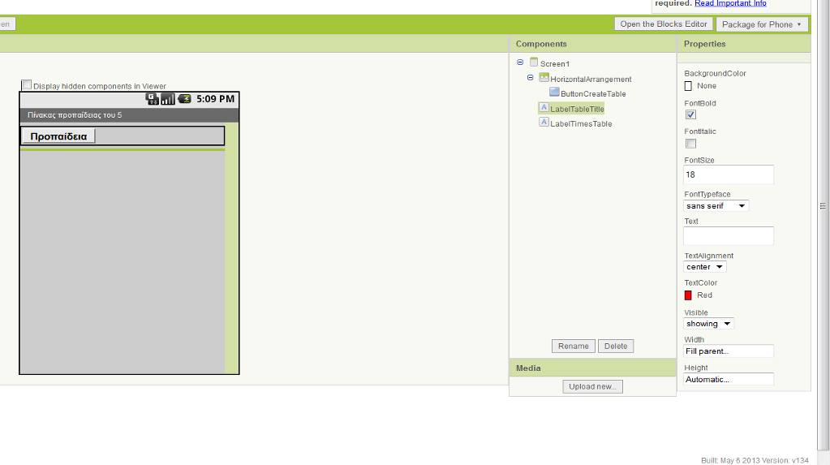
Κουμπί εντολών
Ετικέτα
Αν σε περίπτωση που δυσκολεύεστε να υλοποιήσετε το οπτικό κομμάτι της εφαρμογής, ζητήστε από τον καθηγητή σας, να σας δώσει το project (έργο) προκειμένου να ασχοληθείτε μόνο με την υλοποίηση της δομής επανάληψης στον Block Editor.
Τα πλακίδια που θα χρειαστείτε να συνδέσετε είναι τα :
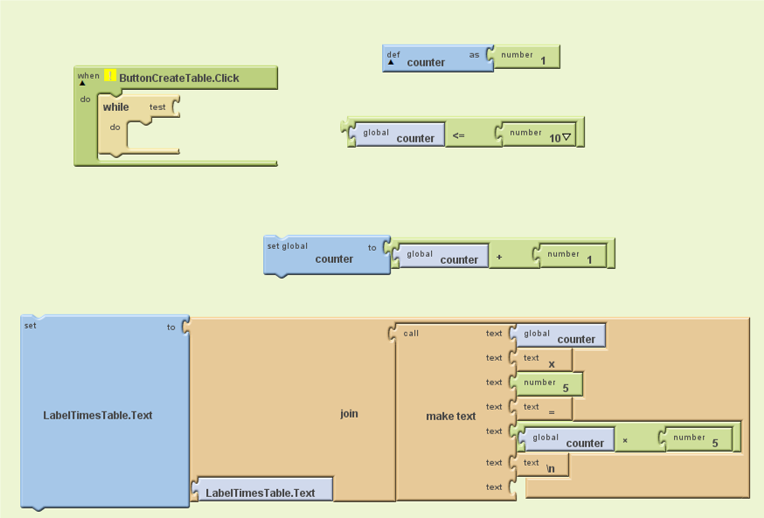

Ιδίως το τελευταίο (μεγάλο) πλακίδιο που αποτελεί την ένωση αρκετών μικρών πλακιδίων δεν χρειάζεται να σας προβληματίσει. Χρησιμοποιείται απλά για να δημιουργηθεί ένα μεγάλο μήνυμα της μορφής νούμερο Χ 5 = νούμερο*5, τοποθετεί το αποτέλεσμα σε μια ετικέτα και στο τέλος εισάγει μια κενή γραμμή (σαν να πατάτε δηλαδή το enter) απλά για να μην 'κολλήσουν' τα αποτελέσματα μεταξύ σε μια μόνο γραμμή.
Στις επόμενες 2 εικόνες, βλέπετε την εφαρμογή που θα εμφανιστεί στον προσομοιωτή όταν εκκινεί και το αποτέλεσμα που θα εμφανιστεί όταν πατήσετε το κουμπί με τίτλο Προπαίδεια.

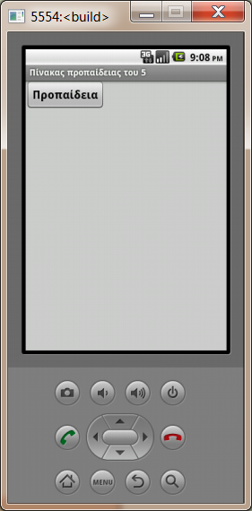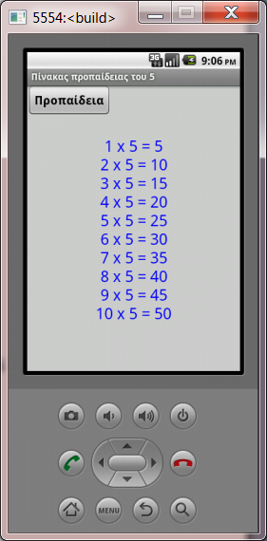

Δραστηριότητα 5
Οδηγίες υλοποίησης

Χρησιμοποιώντας ως βάση την προηγούμενη εφαρμογή, προβείτε στις αλλαγές που σας ζητούνται κάθε φορά:

1. Τροποποιήστε τα 2 αρχικά πλακίδια στα ακόλουθα:
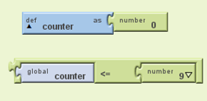
Πόσες φορές θα τρέξει ο αλγόριθμος; Παρουσιάζει την προπαίδεια του 5; Γιατί συμβαίνει αυτό;
……………………………………………………………………………………………………………………………………………………………………………………………………………………………………………………………………………………………………………...
……………………………………………………………………………………………………………………………………………………...
2. Εκτελέστε τον παρακάτω τροποποιημένο αλγόριθμο:
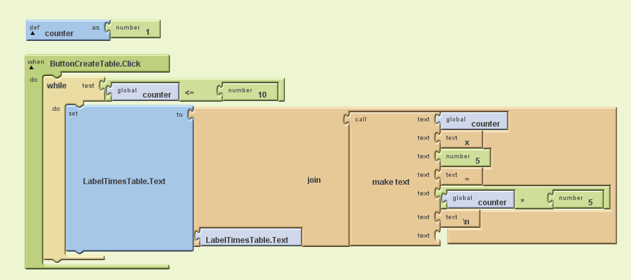
Τι παρατηρείτε; Για πιο λόγο συμβαίνει αυτό;
……………………………………………………………………………………………………………………………………………………………………………………………………………………………………………………………………………………………………………

3. Εκτελέστε τον παρακάτω τροποποιημένο αλγόριθμο:
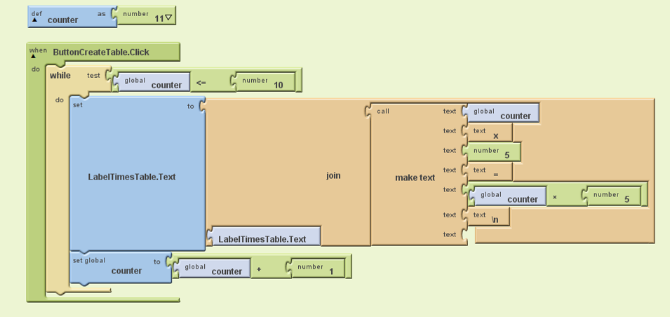
Τι παρατηρείτε; Για πιο λόγο συμβαίνει αυτό;
……………………………………………………………………………………………………………………………………………………………………………………………………………………………………………………………………………………………………………
4. Εκτελέστε τον παρακάτω τροποποιημένο αλγόριθμο:
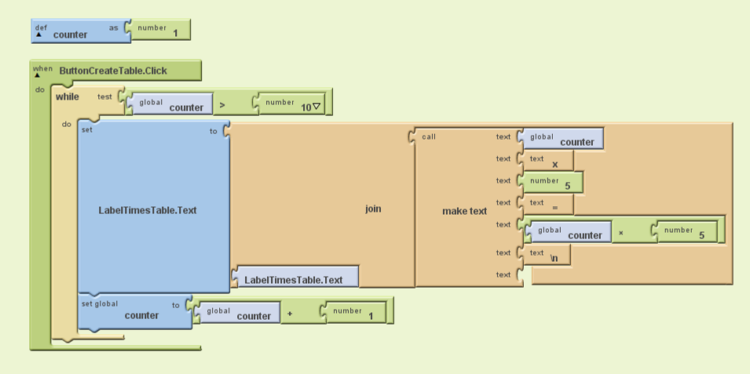
Τι παρατηρείτε; Για πιο λόγο συμβαίνει αυτό;
……………………………………………………………………………………………………………………………………………………………………………………………………………………………………………………………………………………………………………

19. Φύλλο εργασίας 2

Δραστηριότητα 1
Στη συνέχεια θα προσπαθήσουμε να υλοποιήσουμε μια εφαρμογή η οποία θα εμφανίζει και πάλι την προπαίδεια ενός αριθμού, αλλά με την διαφορά ότι ο αριθμός δεν θα είναι σταθερός, αλλά κάθε φορά ο χρήστης θα πληκτρολογεί τον αριθμό που επιθυμεί.

Οδηγίες υλοποίησης:
Το οπτικό κομμάτι της εφαρμογής σας θα πρέπει να μοιάζει με την παρακάτω εικόνα:
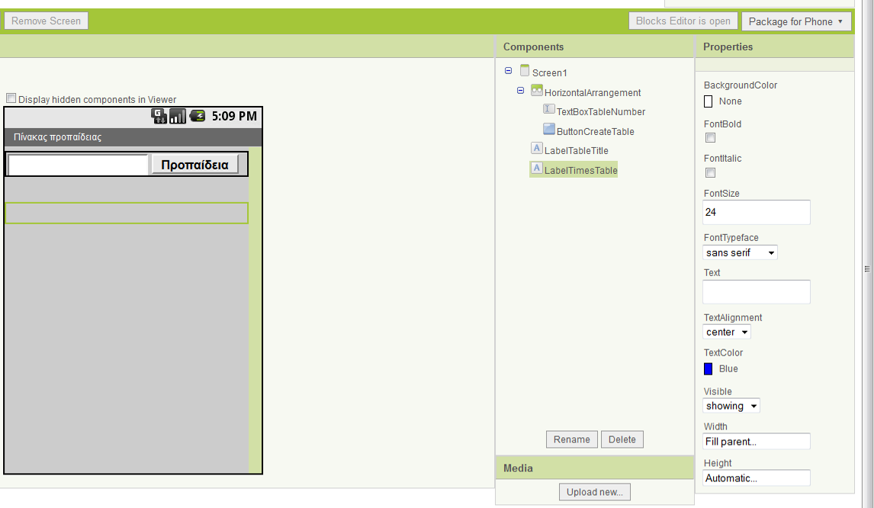
Πεδίο κειμένου
Κουμπί εντολών
Ετικέτα
Πεδίο κειμένου

Αν σε περίπτωση που δυσκολεύεστε να υλοποιήσετε το οπτικό κομμάτι της εφαρμογής, ζητήστε από τον καθηγητή σας, να σας δώσει το project (έργο) προκειμένου να ασχοληθείτε μόνο με την υλοποίηση της δομής επανάληψης στον Block Editor.
Πριν προχωρήσετε στην υλοποίηση της εφαρμογής στον block Editor, ας δούμε πως θα υλοποιήσετε την εφαρμογή. Επειδή ο αριθμός δεν είναι προκαθορισμένος (π.χ. το 5) θα χρειάζεται ο χρήστης να καταχωρεί κάθε φορά τον αριθμό που επιθυμεί. Επομένως η εφαρμογή σας θα διαβάζει έναν αριθμό [1..10] και με βάση αυτή την τιμή του αριθμού, ο οποίος στην πραγματικότητα θα είναι μια μεταβλητή (π.χ. table) θα δημιουργήσετε τον αλγόριθμο σας.
Ας απαντήσουμε επομένως στις παρακάτω ερωτήσεις:
- Ποιά είναι η αρχική τιμή του μετρητή σας:……………………………………
- Ποιά είναι η σύνταξη της συνθήκης σας:……………………………………
- Ποιό είναι το βήμα αύξησης του μετρητή σας:……………………………………
- Ποιες μεταβλητές θα χρησιμοποιήσετε προκειμένου να επιτύχετε την εμφάνιση της προπαίδειας, δηλ. π.χ. το 2*10=- 20 ………………………………………………………….
Στην εικόνα που ακολουθεί παρουσιάζονται τα πλακίδια μιας υποθετικής λύσης της παραπάνω άσκησης.
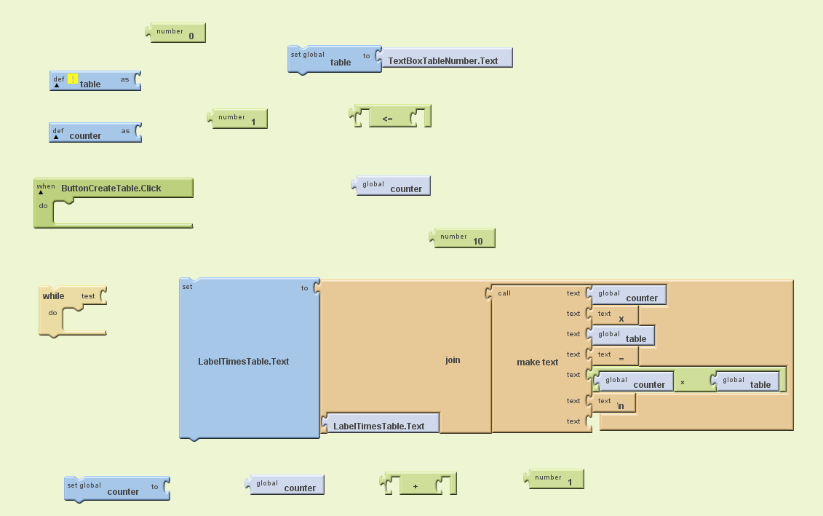
Σημείωση: Το μεγάλο πλακίδιο που αποτελεί την ένωση αρκετών μικρών πλακιδίων δεν χρειάζεται να σας προβληματίσει. Χρησιμοποιείτε απλά για να δημιουργηθεί ένα μεγάλο μήνυμα της μορφής νούμερο Χ 5 = νούμερο*5, τοποθετεί το αποτέλεσμα σε μια ετικέτα και στο τέλος εισάγει μια κενή γραμμή (σαν να πατάτε δηλαδή το enter) απλά για να μην 'κολλήσουν' τα αποτελέσματα μεταξύ σε μια μόνο γραμμή.

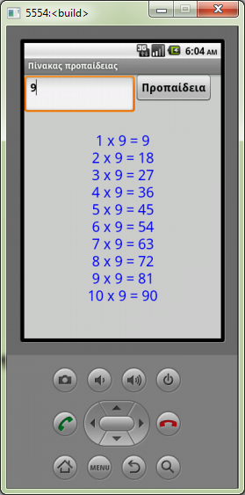
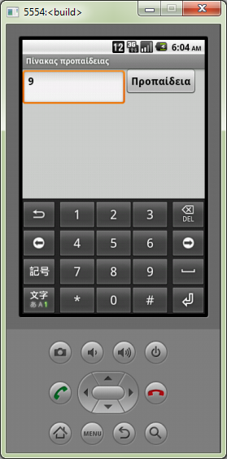
Στις υπόλοιπες 3 εικόνες παρουσιάζονται τα αποτελέσματα της εφαρμογής σας στον προσομοιωτή.
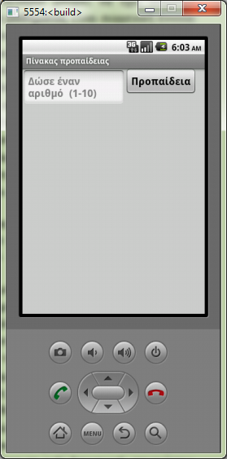
Συναντήσατε κάποια δυσκολία/δυσκολίες στην απάντηση των ερωτήσεων; Αν ναι, συζητείστε το εντός της τάξης με τους συμμαθητές και τον καθηγητή σας.

Δραστηριότητα 2

Άσκηση για περαιτέρω προβληματισμό:

Οδηγίες υλοποίησης
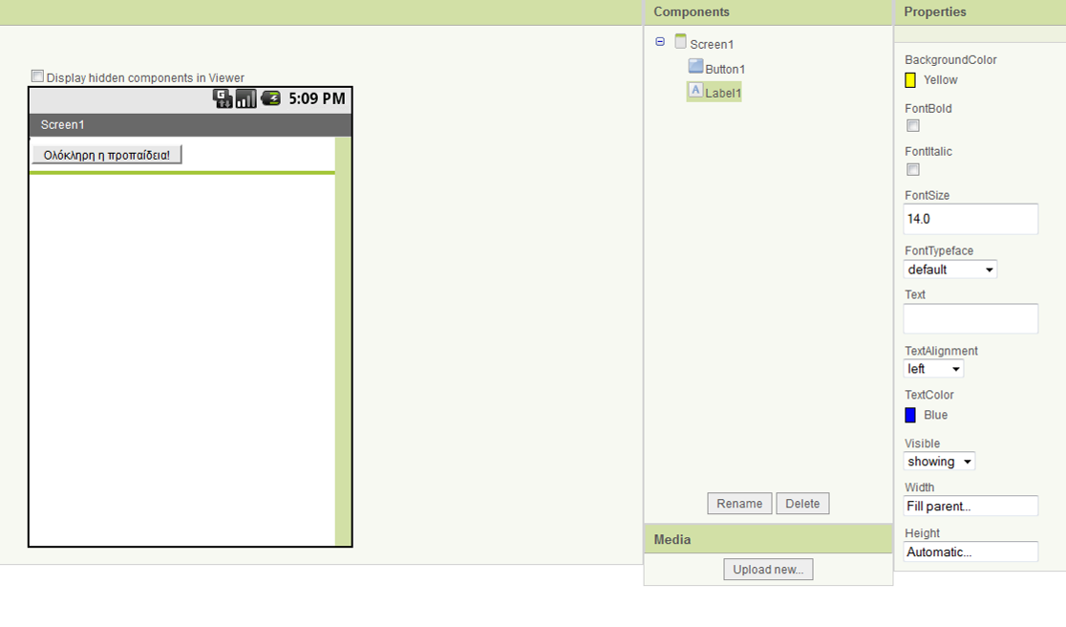
Κουμπί εντολών
Ετικέτα
Ας προσπαθήσουμε να υλοποιήσουμε τώρα μια ολοκληρωμένη εφαρμογή για την εμφάνιση όλης της προπαίδειας. Η εφαρμογή σας δεν θα δέχεται καμία τιμή και απλά ο χρήστης θα πατάει ένα κουμπί και ολόκληρη η προπαίδεια θα εμφανίζεται στην οθόνη του προσομοιωτή ή της έξυπνης φορητής συσκευής που έχετε φέρει μαζί σας.

Το σχεδιαστικό επομένως κομμάτι της εφαρμογής σας, δεν παρουσιάζει καμιά ιδιαίτερη δυσκολία και λογικά θα μοιάζει όπως αυτό της εικόνας που ακολουθεί:

Υπόδειξη: για την υλοποίηση του προγραμματιστικού κομματιού της εφαρμογής σας θα χρειαστεί να χρησιμοποιήσετε 2 εμφωλευμένες δομές επανάληψης. Η εσωτερική σας θα είναι η γνωστή από τις προηγούμενες δραστηριότητες σας, η οποία θα υπολογίζει την προπαίδεια ενός αριθμού και η εξωτερική δομή θα μας δίνει κάθε φορά των αριθμό [1..10], την προπαίδεια του οποίου θέλουμε να υπολογίζουμε και να εμφανίζουμε.
Για την εμφάνιση του αποτελέσματος θα χρησιμοποιήσετε το γνωστό σας ‘μεγάλο πλακίδιο’.
Θα πρέπει να είσαστε ιδιαίτεροι προσεκτικοί στην απόδοση αρχικών τιμών στους μετρητές σας, στην σύνταξη των συνθηκών σας καθώς και στην μεταβολή των τιμών των μετρητών σας.

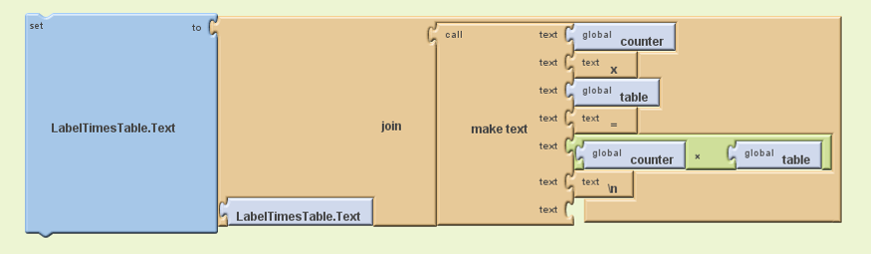

20. Φύλλο εργασίας 3 - Επανάληψη – Εμπέδωση
Ερωτήσεις κλειστού τύπου
1. Η δομή επανάληψης ΟΣΟ χρησιμοποιείτε όταν θέλουμε μια ομάδα εντολών να εκτελεστεί περισσότερες από μια φορά.
Σωστό Λάθος
2. Οι εντολές που βρίσκονται στο σώμα της δομής επανάληψης είναι δυνατόν να μην εκτελεστούν καμία φορά
Σωστό Λάθος
3. Δεν μπορούμε να έχουμε μια δομή επανάληψης μέσα σε μια άλλη δομή επανάληψης
Σωστό Λάθος
4. Ατέρμων βρόγχος ή άπειρη ανακύκλωση έχουμε στην περίπτωση κατά την οποία η δομή επανάληψης δεν τερματίζει ποτέ.
Σωστό Λάθος
5. Στην δομή επανάληψης ο μετρητής πρέπει να αρχικοποιείται πάντα με το νούμερο 1
Σωστό Λάθος

21. Προτάσεις για περαιτέρω δραστηριότητες - προτεινόμενες εργασίες
Ολοκληρώστε τη δημιουργία των φύλλων εργασίας που προορίζονται για τους μαθητές, παραλλάσσοντας στοιχεία των προτεινόμενων δραστηριοτήτων ή προσθέτοντας νέες δραστηριότητες όπως π.χ. τον υπολογισμό του αριθμού των πιθανών λύσεων μιας εξίσωσης της μορφής π.χ. 7Χ +25 = 100 στο διάστημα [-100…+100] ή τον υπολογισμό του αριθμού των πιθανών λύσεων μιας εξίσωσης της μορφής π.χ. 7Χ +25Υ = 100 στο διάστημα [-100…+100] κ.α.

Η χρήση των ιστολογίων (blogs) στην εκπαίδευση

Α' ΜΕΡΟΣ. ΣΧΕΔΙΑΣΗ
1. Τίτλος σεναρίου
Η χρήση των ιστολογίων (blogs) στην εκπαίδευση

2. Εμπλεκόμενες γνωστικές περιοχές

Το γνωστικό αντικείμενο του σεναρίου διδασκαλίας στα ΚΣΕ, αφορά την ενότητα 2.3.2.α του Γενικού μέρους επιμόρφωσης του κλάδου ΠΕ04 με διακριτό τίτλο «Το Web 2.0, η κοινωνική δικτύωση και οι νέες κοινωνικές πρακτικές». Πιο αναλυτικά θα διδαχθεί στους επιμορφούμενους η ενότητα “Blogs (Ιστολόγια) και «προσωπική δημοσιογραφία» (personal journalism)”.

3. Προαπαιτούμενες γνώσεις των επιμορφούμενων

Οι επιμορφωμένοι προβλέπεται ότι έχουν διδαχθεί τις ενότητες που προβλέπει το πρόγραμμα Σπουδών τόσο σε θεωρητικό όσο και σε πρακτικό επίπεδο. Πιο αναλυτικά σε θεωρητικό επίπεδο προβλέπεται ότι θα έχουν διδαχθεί τις ενότητες 1.1 (Ο ρόλος των ΤΠΕ στη δόμηση της Κοινωνίας της Γνώσης), 1.2 (Μοντέλα εισαγωγής των ΤΠΕ στην εκπαίδευση), 2.1 (Σύγχρονες θεωρίες για τη μάθηση) , 2.2 (Σύγχρονες προσεγγίσεις στη διδακτική).
Επίσης σε πρακτικό επίπεδο οι επιμορφούμενοι θεωρούνται ότι γνωρίζουν τις βασικές γνώσεις στην χρήση των ΤΠΕ (επίπεδο Π1) όπως για παράδειγμα την χρήση των φυλλομετρητών διαδικτύου, μηχανών αναζήτησης, ικανότητα επεξεργασίας κειμένου.
Tέλος υποτίθεται ότι όλοι οι επιμορφούμενοι έχουν ενεργοποιημένο τον λογαριασμό ηλεκτρονικής αλληλογραφίας (γνωρίζουν δηλαδή το username & το password) που τους έχει δοθεί από το ΠΣΔ.

4. Στόχοι
Γνωστικοί
Με το πέρας του μαθήματος ο επιμορφούμενος θα είναι σε θέση να :
- να δημιουργεί το δικό του ιστολόγιο κάνοντας χρήση του Πανελληνίου Σχολικού Δικτύου (Π.Σ.Δ)
- να συντάσσει μια δημοσίευση (post)
- να τροποποιεί μια δημοσίευση (post)
- να διαγράφει μια δημοσίευση (post)
- να «ανεβάζει» στο διαδίκτυο μια δημοσίευση (post)
- να απαντάει σε σχόλια των χρηστών
Επιπρόσθετα ο επιμορφούμενος θα έχει:
- εξοικειωθεί με το ενεργητικό και διερευνητικό μοντέλο μάθησης.
- προσεγγίσει τις ΤΠΕ ως εργαλεία και πηγές μάθησης
Επικοινωνιακοί
Με το πέρας του μαθήματος ο επιμορφούμενος θα είναι σε θέση να :
- να διατυπώνει τις σκέψεις του και να επικοινωνεί με τους υπόλοιπους χρήστες του διαδικτύου
- να αποκτήσει δεξιότητες συνεργατικής μάθησης

Συναισθηματικοί
Με τη διερεύνηση στο διαδίκτυο πηγών σχετικών με την μάθηση, την παρατήρηση, σύγκριση και ταξινόμηση των διάφορων πληροφοριών καθώς και την διαχείριση αυτών μέσω του ιστολογίου του ο επιμορφούμενος βιώνει τη χαρά της δημιουργίας καθιστώντας τον εαυτό του δημοσιογράφο - αρθογράφο (Blogger) συμβάλλοντας στην διάδοση της επιστημονικής γνώσης .

Στάσεις
- Να διαμορφώσουν θετική στάση απέναντι στους Η/Υ, ως εργαλείο άντλησης και διαχείρισης πληροφοριών.
- Να οικοδομήσουν την αξία της συνεργασίας, μέσω της επικοινωνίας και της κοινής προσπάθειας.

5. Απαιτούμενη υλικοτεχνική υποδομή

Η δραστηριότητα θα λάβει χώρα στο εργαστήριο Πληροφορικής της Σχολικής μονάδας καθώς λόγω της φύσης του αντικειμένου διδασκαλίας απαιτείται όλοι οι επιμορφούμενοι να έχουν πρόσβαση σε ΗΥ και στο διαδίκτυο.
Κατά συνέπεια ο επιμορφούμενος θα αξιοποιήσει τα παρακάτω λογισμικά, τα οποία θα πρέπει να είναι εγκατεστημένα από πριν στους ΗΥ:
- Προγράμματα πλοήγησης στο διαδίκτυο (π.χ. Ms Internet explorer, Google Chrome, Mozilla Firefox κ.α.)
- Προαιρετικά πρόγραμμα επεξεργασίας κειμένου (π.χ. MS- Word, Open Office word κ.α.)
Η επιλογή των παραπάνω προγραμμάτων έγινε με κριτήριο:
- Ο επεξεργαστής κειμένου που ενδεχομένως θα χρησιμοποιηθεί για την παραγωγή, τροποποίηση, σύνθεση κειμένων σε ψηφιακή μορφή. Επιπρόσθετα μπορεί να χρησιμοποιηθεί ως υπερμεσικό εργαλείο (με χρήση υπερσυνδέσμων) και ευνοεί την πολυτροπικότητα, γιατί έχει την δυνατότητα να ενσωματώνει διαφορετικές μορφές π.χ. εικόνες – οπτικοποίηση.
- Το πρόγραμμα πλοήγησης στο διαδίκτυο. Η αξιοποίηση του αποσκοπεί στην αναζήτηση της πληροφορίας, την κριτική της επεξεργασία με την τεχνική της καθοδηγούμενης διερεύνησης και ανακάλυψης, ενώ λειτουργεί ως μέσο επικοινωνίας – διάχυσης της νέας πληροφορίας μέσω π.χ. αναρτήσεων του ιστολογίου.

6. Διάρκεια
Τρεις (3) διδακτικές ώρες.

7. Ανάλυση του περιεχόμενου

Το ιστολόγιο είναι ένα ψηφιακό εργαλείο δεύτερης γενιάς που μπορεί να χρησιμοποιηθεί στην παιδαγωγική διαδικασία λόγω της διαδραστικότητας που ενθαρρύνεται από το λογισμικό και της δυνατότητας για ομαδική εργασία που προσφέρεται από το σχεδιασμό του.
Η δημιουργία και τήρηση προσωπικού ιστολογίου σηματοδοτεί την ανάπτυξη περιβάλλοντος δημοσιοποίησης των ιδεών, σκέψεων, απόψεων, γνώσεων των χρηστών χρησιμοποιώντας το λόγο και την εικόνα (κινούμενη ή μη) ως μέσα έκφρασης. Ο λόγος που καταγράφεται σε μορφή κειμένων (δημοσιεύσεις /posts και σχόλια/comments) συνδυάζει στοιχεία προφορικής και γραπτής έκφρασης και καθιστά το περιβάλλον ένα δυναμικό πυρήνα οικοδόμησης της γνώσης μέσω της κατάθεσης επιχειρημάτων, θέσεων και αντιθέσεων, μια διαδικασία δηλαδή που προωθεί την ανάπτυξη κριτικής σκέψης και δεξιοτήτων κατανόησης και παραγωγής γραπτού λόγου, καθώς και διαδικτυακών δεξιοτήτων.
Αυτή η νέα υπηρεσία επομένως, παρέχεται γιατί η χρήση των ιστολογίων για εκπαιδευτικούς σκοπούς μπορεί να προσδώσει μεγάλη αξία στο εκπαιδευτικό έργο. Η συντήρηση ενός εκπαιδευτικού ιστολογίου (edublog) τεχνικά είναι πολύ εύκολη και παρέχει τη δυνατότητα στον εκπαιδευτικό να ενισχύσει τη διδασκαλία του. Ο τρόπος με τον οποίο μπορεί ένα εκπαιδευτικό ιστολόγιο να ενισχύσει το μαθησιακό ενδιαφέρον μιας τάξης εξαρτάται από τον ίδιο τον εκπαιδευτικό αλλά και από τις ιδιαιτερότητας της τάξης με την οποία δουλεύει κάθε φορά.
Απόρροια των παραπάνω οι νέες γνώσεις που θα διδαχθούν στους επιμορφωμένους αφορούν τους τρόπους με τους οποίους τα ιστολόγια μπορούν να χρησιμοποιηθούν στη διδασκαλία, και οι οποίοι είναι:
- Ιστολόγιο αντί για πίνακα ανακοινώσεων
- Ιστολόγιο ως μέσο καθοδήγησης με την ανάρτηση οδηγιών
- Ιστολόγιο ως μέσο παρότρυνσης για προβληματισμό και διάλογο
- Ιστολόγιο ως συνεργατικό εργαλείο
- Ιστολόγια ως τόποι δημοσιότητας

Ιστολόγιο αντί για πίνακα ανακοινώσεων
Τα ιστολόγια μπορούν να χρησιμοποιηθούν ως ένας εναλλακτικός ηλεκτρονικός πίνακας ανακοινώσεων. Εκεί μπορείτε να καταχωρήσετε όλη την πληροφορία που σχετίζεται με τα μαθήματα σας. Ενδεικτικά αναφέρονται:
- κανόνες και ο χρονοπρογραμματισμός του μαθήματος
- τρέχουσες ανακοινώσεις
- ασκήσεις και ειδοποιήσεις για την παράδοση τους
- δραστηριότητες
- προτεινόμενη βιβλιογραφία
- ανακοινώσεις και χρήσιμες πληροφορίες για τους γονείς
Μία σημαντική διαφορά των Iστολογίων από τους πίνακες ανακοινώσεων είναι ότι τα πρώτα παρέχουν τη δυνατότητα αμφίδρομης επικοινωνίας μεταξύ εκπαιδευτικών-μαθητών-γονέων, κάτι το οποίο δεν παρέχεται από τους πίνακες ανακοινώσεων. Οι μαθητές μπορούν να δημοσιεύσουν τα σχόλιά τους και τις παρατηρήσεις τους και να προτείνουν ιδέες, ως μέσο αποδοτικότερης διδασκαλίας.

Ιστολόγιο ως μέσο καθοδήγησης με την ανάρτηση οδηγιών
Τα Ιστολόγια είναι δυνατό να χρησιμοποιηθούν ως εργαλεία καθοδήγησης για τους μαθητές –και τους γονείς τους- που δυσκολεύονται να ανταπεξέλθουν στις ασκήσεις τους και χρειάζονται περισσότερη βοήθεια. Μπορείτε να αναρτήσετε πληροφορίες, εξηγήσεις και επιπλέον παραδείγματα για να βοηθήσετε τους μαθητές σας να αποφύγουν πιθανή σύγχυση και να ολοκληρώσουν με επιτυχία τις ασκήσεις τους. Επίσης, μπορείτε να αναρτήσετε υπερσυνδέσμους σε πηγές πληροφοριών που σχετίζονται με τις εργασίες, όπως on-line λεξικά, χάρτες, πίνακες και εκπαιδευτικά παιχνίδια. Με αυτόν τον τρόπο έχετε τη δυνατότητα να κεντρίσετε το ενδιαφέρον των μαθητών σας και να τους δώσετε ερείσματα για περαιτέρω μελέτη.

Ιστολόγιο ως μέσο παρότρυνσης για προβληματισμό και διάλογο
Το ιστολόγιο είναι ένας ωραίος τρόπος να ενθαρρύνετε τους μαθητές σας να προβληματιστούν ζητώντας τους να καταγράψουν:
- τις απόψεις τους σε ερωτήματα κρίσεως
- τις αντιδράσεις τους σε φωτογραφίες με θέματα κοινωνικού, περιβαλλοντολογικού κτλ περιεχομένου
- τα σχόλια τους σε δημοσιευμένα στον τύπο άρθρα
- την εκτίμηση τους και τον τρόπο με τον οποίο ερμηνεύουν αποτελέσματα δημοσκοπήσεων εκπαιδευτικού ενδιαφέροντος
- τις ιδέες τους για θέματα που συζητήθηκαν στην τάξη.

Ιστολόγια ως συνεργατικά εργαλεία
Με τα ιστολόγια είναι πιο εύκολο να ωθήσετε τους μαθητές στη συνεργατική και αθροιστική εκμάθηση. Οι μαθητές μπορούν να χωριστούν σε ομάδες και να αναλάβουν τμήματα μιας εργασίας. Στη συνέχεια κάθε ομάδα εργασίας παρουσιάζει την πρόοδο της δουλειάς της στο ιστολόγιο περιμένοντας σχόλια και διορθώσεις. Με αυτόν τον τρόπο οι μαθητές και δίνουν και παίρνουν γνώση - υλικό από τις υπόλοιπες ομάδες της τάξης.
Η συνεργατικοτήτα μπορεί να επεκταθεί και σε εσάς τους ίδιους τους εκπαιδευτικούς. Οι εκπαιδευτικοί μπορείτε να δημιουργήσετε ιστολόγια στα οποία θα περιγράφετε τις εμπειρίες σας από την εκπαίδευση, σχήματα μαθημάτων από εκπαιδευτικές ενότητες, πληροφορίες και μεθόδους διδακτικής που εφαρμόσατε με επιτυχία ή όχι.

Ιστολόγια ως τόποι δημοσιότητας
Τα ιστολόγια μπορούν να λειτουργήσουν ως τόποι δημοσιότητας των εργασιών της τάξης. Με αυτόν τον τρόπο οι μαθητές έχουν στη διάθεση τους επιτυχημένα παραδείγματα άλλων εργασιών αλλά και διορθώσεις, σχόλια και προσθήκες στις δικές τους εργασίες. Ειδικότερα, στην περίπτωση που ωθήσετε τους μαθητές σας να φτιάξουν το δικό τους ιστολόγιο και να φιλοξενήσουν εκεί όλες τις εργασίες τους, όλες τις δραστηριότητες στις οποίες έχουν συμμετάσχει και τα βραβεία που έχουν πάρει, ουσιαστικά θα έχετε καθοδηγήσει τους μαθητές να φτιάξουν τον ηλεκτρονικό τους φάκελο (e-portfolio) από τον οποίο θα διαφαίνεται η πρόοδος του κατά τη διάρκεια της εκπαιδευτικής περιόδου.
Οι παραπάνω τρόποι δεν είναι μοναδικοί, κάθε ένας από εσάς μπορεί να εντάξει τα ιστολόγια του ΠΣΔ στην παιδαγωγική πράξη με όποιον τρόπο προτιμά. Ο στόχος πάντα είναι να δώσει στους μαθητές αφορμές για αυτόνομη μάθηση και δημιουργία κουλτούρας διαλογικής συνεργασίας, στοιχεία που αποτελούν θεμελιώδη συστατικά για την εξέλιξη των ανθρώπων και της κοινωνίας.
8. Συσχετισμός με το υλικό των ΚΣΕ

Η ανάπτυξη του σεναρίου ακολουθεί το ΑΠΣ των ΚΣΕ. Ειδικότερα στην ενότητα 2.3.2.α του Γενικού μέρους επιμόρφωσης του κλάδου ΠΕ04 με διακριτό τίτλο «Το Web 2.0, η κοινωνική δικτύωση και οι νέες κοινωνικές πρακτικές», υπάρχει η υποενότητα “Blogs (Ιστολόγια) και «προσωπική δημοσιογραφία» (personal journalism)”, στην οποία τονίζεται και η παιδαγωγική χρήση του ιστολογίου στην εκπαιδευτική διαδικασία.
Όσον αφορά το υλικό των ΚΣΕ, απαιτείται η ελάχιστη χρήση του, η οποία μπορεί να περιγραφεί ως η ύπαρξη σχετικά σύγχρονου εργαστηρίου Πληροφορικής, επαρκής αριθμός ΗΥ (επιθυμητός ένας Η/Υ ανά επιμορφούμενο), ευρυζωνική σύνδεση στο διαδίκτυο, ύπαρξη φυλλομετρητή και προαιρετικά η ύπαρξη κειμενογράφου.
Στο σημείο αυτό θα πρέπει να τονίσουμε ότι η ανάπτυξη του σεναρίου βασίζεται στην υπηρεσία ιστολογίων του ΠΣΔ. Ειδικότερα μέσω της υπηρεσίας http://blogs.sch.gr τα μέλη του ΠΣΔ έχουν τη δυνατότητα να αποκτήσουν το δικό τους Ιστολόγιο (blog) μέσα σε διάστημα λίγων δευτερολέπτων με τη χρήση των στοιχείων που διαθέτουν στο ΠΣΔ.
Ο λόγος που επιλέχτηκε η παραπάνω υπηρεσία είναι ότι είναι δωρεάν και επιπρόσθετα τα γενικά χαρακτηριστικά της υπηρεσίας Ιστολογίων του ΠΣΔ αρκούν για την παιδαγωγική τους χρήση.
Αναλυτικότερα τα γενικά χαρακτηριστικά της υπηρεσίας Ιστολογίων του ΠΣΔ είναι τα εξής:
- Κάθε μέλος του Πανελλήνιου Σχολικού Δικτύου μπορεί να αποκτήσει ένα προσωπικό Ιστολόγιο (http://blogs.sch.gr/onomaxristi).
- Επιτρέπεται η ανάρτηση δημοσιεύσεων (άρθρων) και σχόλιων μόνο από τα πιστοποιημένα μέλη του ΠΣΔ.
- Επιλογή αισθητικού θέματος Ιστολογίου από μία μεγάλη συλλογή 90 πλήρως εξελληνισμένων θεμάτων (themes).
- Πλήρως εξελληνισμένο περιβάλλον διαχείρισης και συγγραφής άρθρων.
- Εύκολη προσθήκη ενσωματωμένου (embedded) video.
- Εύκολη προσθήκη χώρου συζητήσεων (forum) σε κάθε Ιστολόγιο.
- Δυνατότητα συντακτών περισσότερων του ενός σε ένα Ιστολόγιο π.χ. Ιστολόγιο σχολείου ή τάξης, γραφείου ΚΕ.ΠΛΗ.ΝΕΤ κ.α..
- Δυνατότητα αναζήτησης στο σύνολο των Ιστολογίων του ΠΣΔ
- Διαθέσιμος χώρος αρχείων Ιστολόγιου 200 ΜΒ που μπορεί να αυξηθεί.
- Απλή διαδικασία μεταφοράς υπάρχοντος Ιστολογίου από άλλον πάροχο στο ΠΣΔ

9. Οργάνωση του τμήματος
Το σενάριο θα λάβει χώρα στο εργαστήριο Πληροφορικής στη σχολική μονάδα στην οποία πραγματοποιείται το ΚΣΕ. Ανάλογα του αριθμού των επιμορφούμενων και του διαθέσιμου αριθμού ΗΥ, θα χρησιμοποιηθούν ένας ΗΥ ανά ένα ή το πολύ ανά δύο επιμορφούμενους.
Οι επιμορφούμενοι εμπλέκονται πλήρως στην αξιοποίηση του λογισμικού καθώς μετά από μια σύντομη επίδειξη των γενικών χαρακτηριστικών της υπηρεσίας Ιστολογίων του ΠΣΔ από τον επιμορφωτή, καλούνται κάνοντας χρήση των διαθέσιμων εργαλείων ΤΠΕ όπως browsers & προαιρετικά κειμενογράφου ή και μηχανών αναζήτησης να δημιουργήσουν το προσωπικό τους ιστολόγιο (κάνοντας χρήση του λογαριασμού τους ως εκπαιδευτικοί του ΠΔΣ) αλλά και να το εμπλουτίσουν και να διαχειριστούν μέσω της δημιουργία αναρτήσεων (από ενδεικτικά θέματα εκπαιδευτικού περιεχομένου που θα συγκεντρώσουν από το διαδίκτυο κάνοντας χρήση μηχανών αναζήτησης), της επεξεργασίας τους, διαγραφή τους καθώς και την διαχείριση σχολίων των συνδεδεμένων χρηστών.
Οι επιμορφούμενοι θα είναι εξοικειωμένοι με τα βασικά εργαλεία ΤΠΕ που απαιτούνται για την πραγματοποίηση του σεναρίου καθώς αυτό απαιτεί απλά την βασική γνώση χρήσης ενός φυλλομετρητή ή και προαιρετικά μηχανής αναζήτησης (π.χ. google) ή κειμενογράφου. Άλλωστε ως κριτήριο επιλογής των επιμορφούμενων στην επιμόρφωση Β’ επιπέδου υπήρξε η επιτυχής πιστοποίηση γνώσεων στις ΤΠΕ επιπέδου Π1.

10 Διδακτικές προσεγγίσεις και στρατηγικές

Ως μοντέλο διδασκαλίας επιλέγεται η «συνεργατική καθοδηγούμενη ανακάλυψη», στα πλαίσια της οποίας οι επιμορφούμενοι - μαθητές με συγκεκριμένες δραστηριότητες διερευνούν το διδακτικό υλικό και οικοδομούν συνεργατικά τη νέα γνώση. Η δυνατότητα των επιμορφούμενων στη συμμετοχική ανακάλυψη δεν είναι ανεξέλεγκτη αλλά μεθοδεύεται από συγκεκριμένες πληροφορίες και εξελίσσεται σε συγκεκριμένα στάδια, που το καθιστούν πρακτικά εφαρμόσιμο. Ο ρόλος του επιμορφωτή είναι να οργανώσει και να συντονίσει την ερευνητική πρωτοβουλία του επιμορφούμενου σύμφωνα με τα στάδια αυτά και με στόχο τη διερεύνηση νοητικών δομών, ώστε να καταστεί δυνατή η αφομοίωση της νέας γνώσης.
Ειδικότερα το σενάριο βασίζεται θεωρητικά στην εποικοδομητική προσέγγιση της γνώσης και συγκεκριμένα στις απόψεις του Piaget, Vogotsky και Bruner και υλοποιείται μέσα από διερευνητικές-ανακαλυπτικές δραστηριότητες. Κοινός άξονας στις εποικοδομητικές θεωρίες είναι ότι η γνωστική δομή είναι ένα οργανωμένο σύστημα νοητικών δραστηριοτήτων που σχετίζονται με τις προϋπάρχουσες γνωστικές δομές, με συνέπεια να οικοδομείται η νέα γνώση μέσα από δημιουργικές δραστηριότητες των ίδιων των μαθητών, με τη μέθοδο της ανακάλυψης και της συνεργατικής μάθησης.

11. Περιγραφή σεναρίου

1^{η} Διδακτική ώρα

Αρχικά γίνεται στους επιμορφούμενους μια εισαγωγή για το τι είναι ιστολόγιο καθώς και μια παρουσίαση διαφόρων ελληνικών ιστολογίων με παιδαγωγικό & εκπαιδευτικό περιεχόμενο όπως π.χ.
- http://e-filologos.blogspot.com/,
- http://3gymnasio-toumpas-thessalonikis.blogspot.com/
- http://blogs.sch.gr/tgiakoum/
- http://blogs.sch.gr/stpapadakis
Γίνεται αναφορά από τον επιμορφωτή ότι οι συντάκτες των παραπάνω ιστολογίων είναι ενεργοί εκπαιδευτικοί της Πρωτοβάθμιας και Δευτεροβάθμιας Εκπαίδευσης.
Στην συνέχεια αφού οι επιμορφούμενοι αφιερώσουν ένα χρονικό διάστημα ώστε να περιηγηθούν και να εξετάσουν το περιεχόμενο ων προτεινόμενων ιστολογίων οργανώνεται από τον επιμορφωτή συζήτηση-διάλογος με τους επιμορφούμενους ή και συζήτηση σε ομάδες. Με τη συζήτηση δίνεται η δυνατότητα στον επιμορφούμενο να προβληματιστεί, να αξιολογήσει, να συμπεράνει αλλά και να διατυπώσει τις απόψεις του μέσα από διαδικασίες διαλεκτικής αντιπαράθεσης για τον ρόλο των ιστολογίων στην εκπαιδευτική διαδικασία. Η εμπλοκή των επιμορφούμενων στη συζήτηση και η ενεργός συμμετοχή του σ΄ αυτή, επιτυγχάνεται με κατάλληλες ερωτήσεις προβληματισμού που έχουν σχεδιαστεί από τον επιμορφωτή πριν από την πραγματοποίηση της διδασκαλίας.
Στην συνέχεια ο επιμορφωτής μέσω επίδειξης με την χρήση βιντεοπροβολέα ή λογισμικού διαχείρισης τάξης (π.χ. netop) παρουσιάζει στους επιμορφούμενους αρχικά τα βήματα για την ενεργοποίηση - δημιουργία ενός ιστολογίου μέσω του Πανελληνίου Σχολικού Δικτύου.
Αναλυτικότερα ο επιμορφωτής παρουσιάζει τις παρακάτω πληροφορίες στους επιμορφούμενους

Δημιουργία Ιστολογίου / Πρόσβαση στην διαχείριση
Τα βήματα για την δημιουργία Ιστολογίου ενός μέλους του ΠΣΔ, ή/και στην πρόσβαση στην διαχείριση Ιστολογίου είναι τα εξής:
- Ανοίγουμε μέσω φυλλομετρητή Ιστού (web browser) την σελίδας http://blogs.sch.gr (Εικόνα 1)
- Πατάμε πάνω σε ένα :
- είτε στο Σύνδεση στο επάνω μέρος της σελίδας
- είτε στην περιοχή Σύνδεση του δεξιού μενού, δίνουμε τα στοιχεία που έχουμε στο ΠΣΔ

Εικόνα 1: Αρχική σελίδα του blogs.sch.gr
Για την δημιουργία ιστολογίου δίνουμε το όνομα χρήστη και τον κωδικό πρόσβασης που διαθέτουμε στο ΠΣΔ στα αντίστοιχα πλαίσια και πατήστε το κουμπί Σύνδεση.
Αν έχουμε δώσει ορθά στοιχεία το ιστολόγιο μας δημιουργείται αυτόματα με διεύθυνση URL: http://blogs.sch.gr/onomaxristi (στο παράδειγμα μας http://blogs.sch.gr/stpapadakis) και στην περιοχή «Σύνδεση» εμφανίζεται ο τίτλος του.

Εικόνα 2: Αρχική σελίδα διαχείρισης λογαριασμού
Στη αρχική σελίδα μετά την σύνδεση μας μπορείτε, από το μενού στο επάνω μέρος και επιλέγοντας:
- Ο Λογαριασμός μου, να αλλάξουμε τις ρυθμίσεις του λογαριασμού μας, να επεξεργαστούμε το προφίλ μας, να δούμε τα μηνύματά μας, να δούμε τους φίλους μας ή νέα αιτήματα φιλίας, τις ομάδες που έχουμε εγγραφεί και νέες προσκλήσεις.
- Τα Ιστολόγια μου, να μεταβούμε στο περιβάλλον διαχείρισης του ιστολογίου μας
- Ειδοποιήσεις, να δούμε εκκρεμή αιτήματα για φιλία, εγγραφή σε ομάδες κλπ.
Για να δείτε το ιστολόγιο μας πατάμε στο σύνδεσμο «όνομα ιστολογίου» πχ stpapadakis blog ή πληκτρολογούμε στην γραμμή διεύθυνσης του φυλλομετρητή Ιστού το http://blogs.sch.gr/ονομαχρηστηστοΠΣΔ (για το παράδειγμα μας είναι το http://blogs.sch.gr/stpapadakis) και θα μεταβούμε στην πρώτη σελίδα του ιστολογίου μας όπως φαίνεται στην Εικόνα 3.

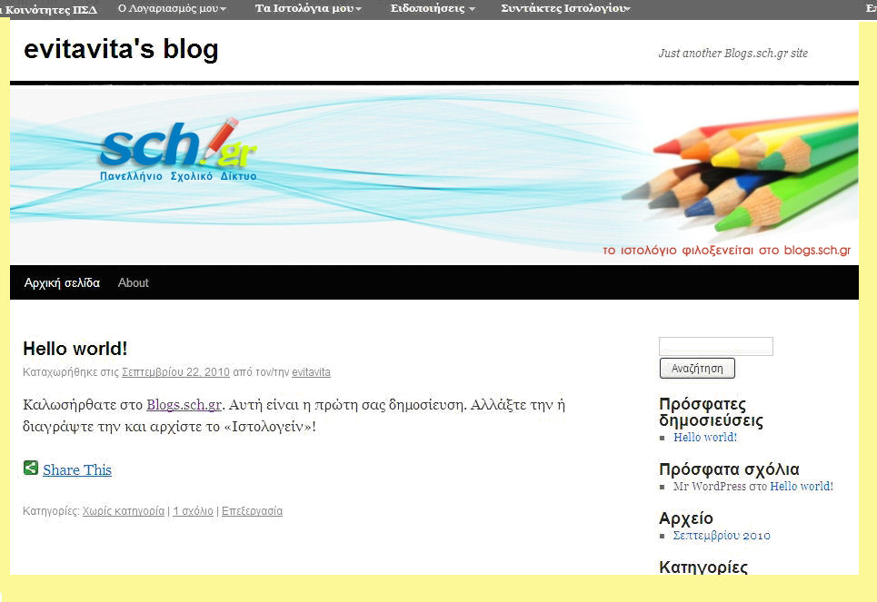
Εικόνα 3: Το ιστολόγιο που δημιουργήσαμε
Μετά το πέρας της επίδειξης μοιράζουμε στους επιμορφούμενους το 1ο φύλλο εργασίας που αφορά την δημιουργία ιστολογίου στο ΠΣΔ. Οι επιμορφούμενοι είτε ατομικά είτε σε ομάδες των 2 ατόμων (ανάλογα με την υλικοτεχνική υποδομή του ΚΣΕ) προσπαθούν με χρήση των κωδικών που διαθέτουν στο ΠΣΔ να δημιουργήσουν το προσωπικό τους ιστολόγιο.

2^{η} Διδακτική ώρα

Ο επιμορφωτής μέσω των εποπτικών μέσων που διαθέτει συνεχίζει την επίδειξη σχετική με την χρήση ιστολογίων του ΠΣΔ και ειδικότερα παρουσιάζει τις ενέργειες που σχετίζονται με το περιβάλλον διαχείρισης του ιστολογίου όπως π.χ. την διαμόρφωση, συγγραφή κειμένου, αλλαγής τίτλου του ιστολογίου.

Γνωριμία με το περιβάλλον διαχείρισης του Ιστολογίου σας
Κάθε ενέργεια διαμόρφωσης, συγγραφής κειμένου, αλλαγής τίτλου κ.α. γίνεται μέσω των σελίδων του περιβάλλοντος διαχείρισης του Ιστολογίου μας.
Για να μεταβούμε σε αυτό πατάμε στο οριζόντιο μενού στο επάνω μέρος στο σύνδεσμο «Τα ιστολόγια μου»-όνομα ιστολογίου – Πίνακας Ελέγχου. Μπορούμε επίσης να επιλέξουμε απευθείας Νέα Δημοσίευση, Διαχείριση Δημοσιεύσεων ή Σχολίων (σύντομο μενού) όπως φαίνεται στην παρακάτω εικόνα.

Εικόνα 4 Είσοδος στη σελίδα διαχείρισης ιστολογίου ΠΣΔ
Η πρώτη οθόνη που συναντάμε με την είσοδο μας στο διαχειριστικό περιβάλλον έχει την ακόλουθη μορφή.

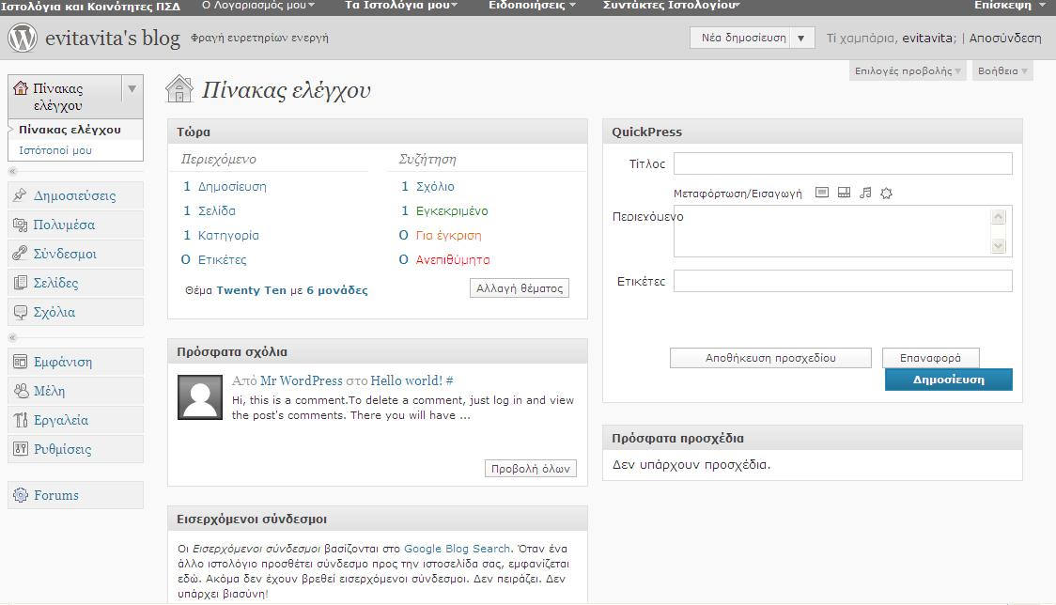
Εικόνα 5: Αρχική σελίδα διαχείρισης ιστολογίου ΠΣΔ
Η κύρια περιοχή του πίνακα ελέγχου περιέχει περιοχές όπως: Ενημέρωση για το περιεχόμενό του ιστολογίου (περιοχή Τώρα), περιοχή άμεσης δημοσίευσης (QuickPress), Πρόσφατα σχόλια στο ιστολόγια μας, Πρόσφατα προσχέδια, Εισερχόμενους συνδέσμους (όταν ένα άλλο ιστολόγιο προσθέσει σύνδεσμο προς τη σελίδα σας). Αυτά τα πεδία μπορούν να μεταφερθούν με αριστερό κλικ και σύρσιμο και να κρυφτεί το περιεχόμενό τους με κλικ στο βελάκι, δίπλα στον τίτλο τους.

Μενού πλοήγησης
Το μενού πλοήγησης αποτελείται από άμεσους συνδέσμους προς διαχειριστικές ενέργειες και βρίσκεται αριστερά του πίνακα ελέγχου. Ο κάθε σύνδεσμος μπορεί να ανοιχτεί, κάνοντας κλικ στο βελάκι δεξιά του τίτλου, για να προβληθεί το υπό-μενού.  Για να γυρίσουμε στον πίνακα ελέγχου από οποιαδήποτε σελίδα του διαχειριστικού περιβάλλοντος, κάνουμε κλικ στο σύνδεσμο «πίνακας ελέγχου» στο επάνω μέρος του μενού πλοήγησης.  Επίσης υπάρχει ένα μενού γρήγορης πρόσβασης (πλαϊνή εικόνα) στο επάνω δεξί μέρος του διαχειριστικού σας περιβάλλοντος, το οποίο μπορούμε να χρησιμοποιήσουμε για να μεταβούμε στη νέα μας δημοσίευση, Προσχέδια, νέα σελίδα, μεταφόρτωση αρχείων και σχόλια.  Για να πλοηγηθούμε σε μια νέα περιοχή, απλά κάνουμε κλικ στο βελάκι και επιλέγουμε τον επιθυμητό σύνδεσμο. | Εικόνα 6 Μενού πλοήγησης
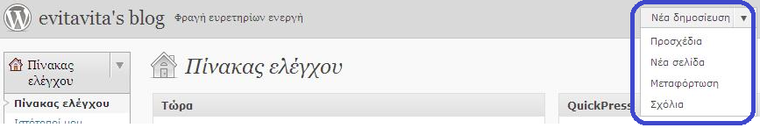
Εικόνα 7: Μενού πλοήγησης γρήγορης πρόσβασης

Περιοχή «Τώρα»
Η περιοχή «Τώρα» (επόμενη εικόνα) παρέχει μια γρήγορη περίληψη του αριθμού δημοσιεύσεων, σελίδων, σχολίων, ετικετών και κατηγοριών του ιστολογίου μας. Κάνοντας κλικ σε ένα σύνδεσμο, μεταφερόμαστε στη συγκεκριμένη περιοχή στο διαχειριστικό μας περιβάλλον.
Για παράδειγμα κάνοντας κλικ στη Δημοσίευση μας πηγαίνει στον περιοχή επεξεργασίας των δημοσιεύσεών μας, ενώ τα Σχόλια μας μεταφέρουν στην Επεξεργασία Σχολίων.
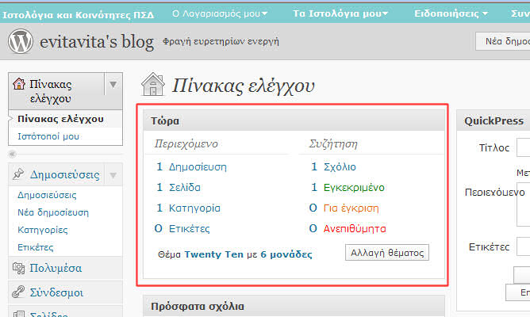
Εικόνα 8: Περιοχή "Τώρα"

Περιοχή «Πρόσφατα σχόλια»
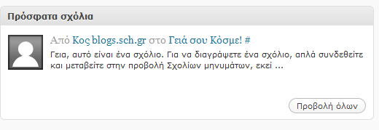
Εικόνα 9: Περιοχή "Πρόσφατα Σχόλια"
Η περιοχή «Πρόσφατα σχόλια» εμφανίζει τα 5 πιο πρόσφατα σχόλια για το ιστολόγιο μας. Περνώντας το ποντίκι επάνω από το σχόλιο εμφανίζονται πέντε σύνδεσμοι που διευκολύνουν την Έγκριση/Απόρριψη, Απάντηση, Επεξεργασία, Σήμανση ως Ανεπιθύμητο ή Διαγραφή, απευθείας από τον πίνακα ελέγχου σας.
Επιλέγοντας «Προβολή όλων» μεταφέρεστε στην Επεξεργασία Σχολίων, όπου υπάρχουν οι ίδιες δυνατότητες.

Γράφοντας μία Δημοσίευση
Τα ιστολόγια αποτελούνται από δύο βασικές δομές: δημοσιεύσεις και σελίδες. Κάθε νεοσύστατο ιστολόγιο έχει κοινό τρόπο προβολής, με τις δημοσιεύσεις να εμφανίζονται στην Αρχική Σελίδα με τις πλέον πρόσφατες στην κορυφή της σελίδας.
Υπάρχουν δύο τρόποι για να γράψουμε μια νέα δημοσίευση:
- Χρησιμοποιώντας το μενού πλοήγησης: Δημοσιεύσεις Νέα Δημοσίευση.
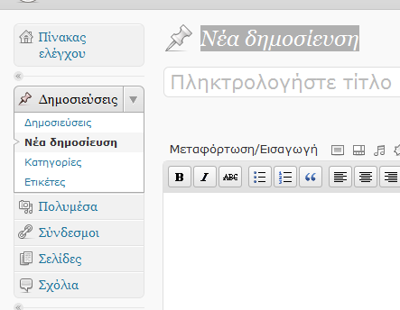
Εικόνα 10 Επιλογή "Νέα δημοσίευση από το μενού πλοήγησης
- Χρησιμοποιώντας το μενού γρήγορης πρόσβασης από το πάνω μέρος της σελίδας πατώντας «Νέα δημοσίευση».
Για την δημιουργία νέας δημοσίευσης εμφανίζεται ένας επεξεργαστή κειμένου παραπλήσιος με το Microsoft Word.
Απλά γράφετε το κείμενό σας και επιλέγετε από τα υπάρχοντα πλήκτρα τη διαμόρφωση που θέλετε. Το κουμπί πλήρης εργαλειοθήκη εμφανίζει επιπλέον εργαλεία διαμόρφωσης όπως φαίνεται στην επόμενη εικόνα.

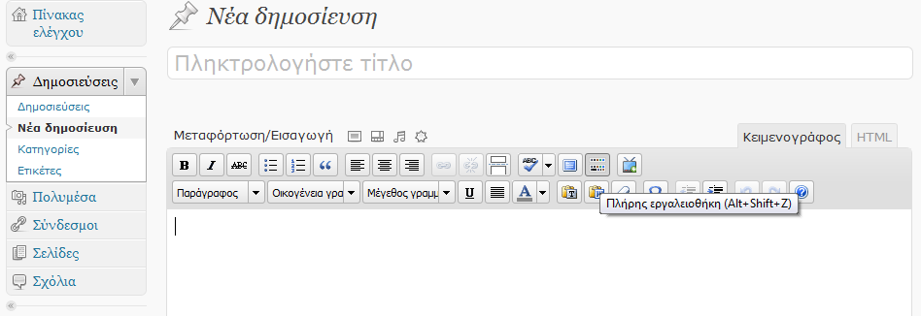
Εικόνα 11: Νέα δημοσίευση
Κατά την συγγραφή μιας δημοσίευσης θα πρέπει να συμπληρώσουμε:
- Τον τίτλο της.
- Το περιεχόμενο της
- Κατηγορίες και ετικέτες .
- Όταν τελειώσετε πατάτε το κουμπί Δημοσίευση.
Εναλλακτικά, δημιουργούμε το κείμενο που θέλουμε να δημοσιεύσουμε στον κλασικό κειμενογράφο και στην συνέχεια με απλή αντιγραφή - επικόλληση μεταφέρουμε το κείμενο μας στο περιβάλλον του επεξεργαστή κειμένου που περιγράψαμε παραπάνω.

Κατηγορίες και Ετικέτες σε δημοσίευση
Τόσο οι κατηγορίες όσο και οι ετικέτες χρησιμεύουν στο να διευκολύνουν τους επισκέπτες του ιστολογίου μας να βρίσκουν αυτό που ψάχνουν και να πλοηγούνται πιο εύκολα.
- Οι κατηγορίες είναι όπως τα κεφάλαια ενός βιβλίου παρέχοντας την γενική εικόνα των θεμάτων του ιστολογίου σας.
- Οι ετικέτες είναι σαν τους σελιδοδείκτες που βρίσκουμε στο πίσω μέρος ενός βιβλίου και καθοδηγούν βάση λέξεων για την εύρεση κατάλληλων δημοσιεύσεων.
Οι κατηγορίες μπορούν να έχουν μοναδικά ονόματα και να είναι αρκετά περιγραφικές ώστε ο αναγνώστης να καταλαβαίνει το αντικείμενο της δημοσίευσης που πρόκειται να διαβάσει.
Κατηγορίες προσθέτουμε κατά την συγγραφή δημοσίευσης είτε:
- Επιλέγοντας μια από της ήδη υπάρχουσες στα δεξιά της δημοσίευσης, είτε
- Κάνοντας κλικ στο «+ Προσθήκη Κατηγορίας». Πληκτρολογήστε το όνομα της κατηγορίας που επιθυμούμε και στη συνέχεια κάνουμε κλικ στο κουμπί Προσθήκη.
Οι ετικέτες εμφανίζονται στο ιστολόγιο μας ως ένα σύννεφο από λέξεις. Κάνοντας κλικ σε ένα όνομα ετικέτας θα εμφανιστούν όλες οι δημοσιεύσεις με την συγκεκριμένη ετικέτα. Οι ετικέτες είναι συνήθως σύντομες, μία ή δύο λέξεις, και είναι λέξεις-κλειδιά.
Ετικέτες προσθέτουμε όταν γράφουμε δημοσιεύσεις, πληκτρολογώντας τις λέξεις-κλειδιά που θέλουμε και κάνοντας κλικ στην επιλογή «Προσθήκη». Κάθε ετικέτα πρέπει να είναι διαχωρισμένη με κόμμα για να γίνεται αντιληπτή από το σύστημα. Για να αφαιρέσουμε μια ετικέτα από ένα μήνυμα απλά πατάμε το X στα αριστερά αυτής της ετικέτας.
Πριν προχωρήσουμε στη Δημοσίευση μπορούμε να χρησιμοποιήσουμε την προεπισκόπηση για να δούμε πως θα φαίνεται στους αναγνώστες μας. Για να γίνει αυτό πρέπει να πατήσουμε «Αποθήκευση προσχεδίου» και στην συνέχεια «Προεπισκόπηση».

Μετά το πέρας της επίδειξης ο επιμορφωτής μοιράζει στους επιμορφούμενους το 2ο φύλλο εργασίας που αφορά την δημιουργία μιας νέας δημοσίευσης με χρήση ετικετών, την διαγραφή μιας έτοιμης δημοσίευσης στο ιστολόγιο τους με τίτλο «Γεια σου κόσμε!». Τέλος ζητείται από τους επιμορφούμενους να επεξεργαστούν μία υπάρχουσα σελίδα με τον τίτλο «Σχετικά», καθώς και να γράψουν κάποια στοιχεία για τον εαυτό τους και τέλος να δουν την προβολή της σελίδας αυτής στο ιστολόγιο τους.

3^{η} Διδακτική ώρα
Ο επιμορφωτής μέσω των εποπτικών μέσων που διαθέτει συνεχίζει την επίδειξη σχετική με την χρήση ιστολογίων του ΠΣΔ και ειδικότερα παρουσιάζει τις ενέργειες που σχετίζονται με το περιβάλλον διαχείρισης του ιστολογίου όπως π.χ. την διαμόρφωση & επεξεργασία προηγούμενων δημοσιεύσεων, διαχείριση σχολίων, συγγραφή κειμένου, αλλαγής εμφάνισης του ιστολογίου, επεξεργασία προφίλ.

Επεξεργασία προηγούμενων Δημοσιεύσεων
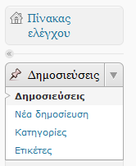
Υπάρχουν περιπτώσεις όπου θα θέλετε να πάτε πίσω σε προηγούμενη δημοσίευση για να την επεξεργαστείτε σε θέματα όπως η σωστή ορθογραφία, τα γραμματικά λάθη, προσθήκη ενημερώσεων, τροποποίηση ετικετών και κατηγοριών.
Για να εντοπίσετε τη δημοσίευση που θέλετε πηγαίνετε στις «Δημοσιεύσεις». Οδηγείστε στην σελίδα των δημοσιεύσεων όπου εμφανίζεται μια λίστα όλων των δημοσιεύσεων με 20 δημοσιεύσεις ανά σελίδα. Εδώ μπορείτε να αναζητήσετε δημοσιεύσεις βάση ημερομηνίας, κατηγορίας ή ετικέτας κατά των ίδιο τρόπο που χειριζόσαστε την Συλλογή πολυμέσων.
Πηγαίνοντας το ποντίκι πάνω από κάθε δημοσίευση βλέπετε 4 επιλογές:
- Επεξεργασία που κάνοντας κλικ ανοίγει το παράθυρο για πλήρη επεξεργασία της δημοσίευσης.
- Ταχυεπεξεργασία που κάνοντας κλικ ανοίγει την σελίδα Ταχυεπεξεργασίας της δημοσίευσης σας επιτρέποντας να διαμορφώσετε χαρακτηριστικά, όπως ο τίτλος, η κατάσταση, κωδικούς πρόσβασης, κατηγορίες, ετικέτες, σχόλια κ.α.
- Διαγραφή που χρησιμοποιείτε όταν θέλετε να διαγράψετε μια δημοσίευση από το ιστολόγιο σας. Προσοχή γιατί η διαγραφή είναι οριστική.
- Προβολή όπου μπορείτε να δείτε πως μοιάζει η δημοσίευση όταν προβάλλεται στο ιστολόγιο σας.

Διαχείριση εικόνων, ήχων, video και λοιπών αρχείων από την «Συλλογή πολυμέσων»
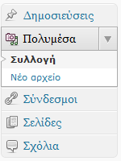
Όλα τα αρχεία που έχουν εισαχθεί στο Ιστολόγιο σας βρίσκονται στην «Συλλογή πολυμέσων». Εκεί μπορείτε να τα διαχειριστείτε ή και να προσθέσετε νέα (Πολυμέσα Νέο αρχείο).
Μπορείτε να δείτε όλα τα αντικείμενα στην Συλλογή αλλά και να περιορίσετε αυτά που βλέπετε φιλτράροντας με βάση το είδος (Εικόνα 25-1) ή την ημερομηνία προσθήκης (2). Επίσης μπορείτε να ψάξετε χρησιμοποιώντας λέξεις κλειδιά για να βρείτε σχετικά αρχεία (3).
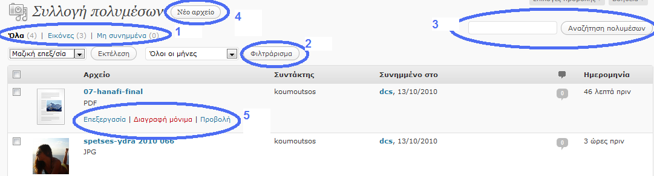
Εικόνα 12: Συλλογή πολυμέσων

Στην ίδια σελίδα μπορείτε να ανεβάσετε αρχεία με την επιλογή «Νέο Αρχείο», ακολουθώντας την διαδικασία ανεβάσματος όπως και στις εικόνες. Επίσης μπορείτε να Επεξεργαστείτε, να Διαγράψετε μόνιμα και να Προβάλετε τα αρχεία σας (5) απλά τοποθετώντας το ποντίκι πάνω στο αρχείο για να προβληθούν η επιλογές.

Διαχείριση, επεξεργασία και έγκριση των σχολίων
Τα σχόλια είναι σημαντικό κομμάτι ενός ιστολόγιο επεκτείνοντας την επικοινωνία με τους αναγνώστες μας. Για να προσθέσετε ένα σχόλιο σε μια δημοσίευση πηγαίνετε στο κάτω μέρος της δημοσίευσης και γράφετε το σχόλιο σας.
Για να διαχειριστείτε τα σχόλια πηγαίνετε στο πάνελ διαχείρισης Σχόλια (Εικόνα 26-1). Στην σελίδα Σχόλια μπορείτε να ψάξετε για σχόλια (επόμενη εικόνα 3):
- Κατά τύπο σχολίου (σχόλιο ή πινγκ).
- Χρησιμοποιώντας μια Λέξη-κλειδί, όπως το όνομα του συγγραφέα ή τον τίτλο.

Εικόνα 13: Επεξεργασία Σχολίων

Μπορείτε επίσης να επιλέξετε να δείτε όλα τα σχόλια ή μόνο εκείνα που είναι Για έλεγχο και περιμένουν να τα εγκρίνετε ή μόνο αυτά που είναι Εγκεκριμένα ή εκείνων που έχουν χαρακτηρισμό Ανεπιθύμητα ή αυτά που έχετε διαγράψει και είναι στο Κάδο (2).
Πηγαίνοντας το ποντίκι πάνω από ένα σχόλιο εμφανίζονται οι παρακάτω επιλογές (4-5):
- Έγκριση-Αποέγκριση για να εγκρίνετε ή να από-εγκρίνετε ένα σχόλιο.
- Απάντηση για να απαντήσετε στο συγκεκριμένο σχόλιο.
- Ταχυεπεξεργασία για γρήγορη επεξεργασία του σχολίου.
- Επεξεργασία για μετάβαση στην σελίδα αναλυτικής επεξεργασίας σχολίων.
- Ανεπιθύμητο για να χαρακτηρίσετε κάποιο σχόλιο ανεπιθύμητο.
- Διαγραφή.

Δημιουργώντας μια νέα σελίδα
Μπορείτε να δημιουργήσετε νέες σελίδες χρησιμοποιώντας το Σελίδες Νέα σελίδα στο πάνελ διαχείρισης σας (επόμενη εικόνα 1). Η σελίδα «Επεξεργασία σελίδας» λειτουργεί παρόμοια με την Επεξεργασία δημοσιεύσεων με την διαφορά ότι:
- Δεν μπορείτε να χρησιμοποιήσετε κατηγορίες ή ετικέτες στις σελίδες
- Μπορείτε να τακτοποιήσετε τις σελίδες σας χρησιμοποιώντας ιεραρχίες, με τη χρήση υπό-σελίδων.
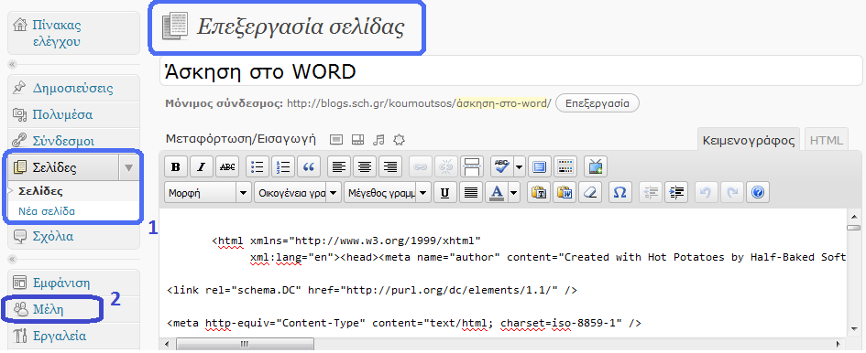
Εικόνα 14: Επεξεργασία σελίδας

Εμφάνιση Ιστολογίου
Κάθε νεοσύστατο ιστολόγιο έχει το ίδιο προεπιλεγμένο θέμα που όμως μπορείτε να αλλάξετε και να προσαρμόσετε στο δικό σας γούστο.
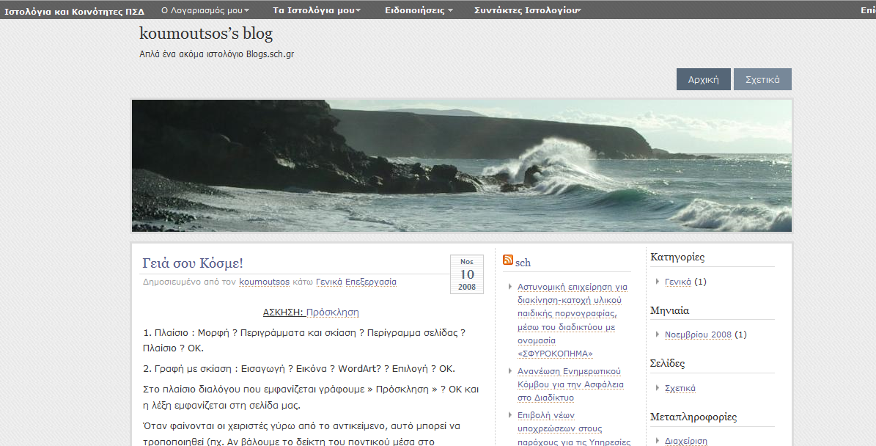
Εικόνα 15: Το θέμα του ιστολόγιο μας

Επιλέγοντας Θέμα εμφάνισης
Οι νέοι bloggers συχνά περνούν μεγάλο χρονικό διάστημα αλλάζοντας στο ιστολόγιο τους θέμα. Αυτό γίνεται από το μενού πλοήγησης μέσω της επιλογής «Εμφάνιση» «Θέματα» που οδηγεί στην σελίδα Διαχείρισης θεμάτων. Στην σελίδα αυτή μπορείτε να κάνετε Προεπισκόπηση και Ενεργοποίηση του θέματος που θα επιλέξετε. | 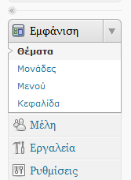

Επεξεργασία του προφίλ σας
Στην ίδια σελίδα μπορείτε να επεξεργαστείτε Το προφίλ σας που σας δίνει τις παρακάτω επιλογές:
- Προσωπικές ρυθμίσεις.
- Όνομα με βασικά στοιχεία.
- Στοιχεία επικοινωνίας με email, ιστοσελίδα κ.α.
- Λίγα λόγια για σας για προσθήκη βιογραφικών στοιχείων.

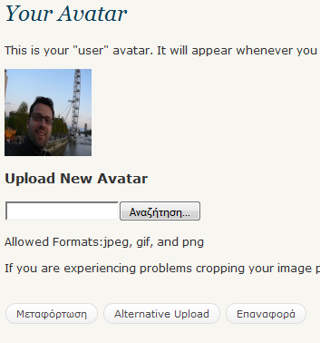
Χρησιμοποιώντας την επιλογή Your Avatar μπορείτε να ανεβάσετε μια εικόνα που θα εμφανίζεται όταν γράφετε τα σχόλια σας σε άλλα ιστολόγια και στο δικό σας. Απλά επιλέγετε από τον υπολογιστή σας την εικόνα που θέλετε και πατάτε Μεταφόρτωση ή Alternative Upload για αυτόματη προσαρμογή της εικόνας.

Μετά το πέρας της επίδειξης ο επιμορφωτής μοιράζει στους επιμορφούμενους το 3ο φύλλο εργασίας που αφορά την δημιουργία, επεξεργασία και δημοσίευσης 3 νέων αναρτήσεων, την διαγραφή μιας έτοιμης δημοσίευσης στο ιστολόγιο τους με τίτλο «Γεια σου κόσμε!». Τέλος ζητείται από τους επιμορφούμενους να επεξεργαστούν μία υπάρχουσα σελίδα με τον τίτλο «Σχετικά», καθώς και να γράψουν κάποια στοιχεία για τον εαυτό τους και τέλος να δουν την προβολή της σελίδας αυτής στο ιστολόγιο τους καθώς και να μεταβάλλουν το προφίλ τους.

- Φύλλα εργασίας

Για την υλοποίηση του σεναρίου χρησιμοποιούνται φύλλα εργασίας. Αναλυτικότερα χρησιμοποιούνται 3 φύλλα εργασίας ένα για κάθε διδακτική ενότητα τα οποία αναφέρονται σε δρασητριότητες που αφορούν την παραδοτέα ύλη κάθε διδακτικής ώρας σαφώς προσανατολισμένα στην διζείριση ιστολογίων μέσω του ΠΣΔ.
Τα βασικά σημεία είναι ότι τα φύλλα εργασίας είναι κατάλληλα δομημένα ώστε να καταφέρουν να κεντρίσουν το ενδιαφέρον των μαθητών, προκειμένου να ανακαλύψουν τη γνώση οι ίδιοι και να επιτευχθούν με τη χρήση των ΤΠΕ οι μαθησιακοί και γνωστικοί στόχοι που πρωτύτερα θέσαμε.

13. Ανατροφοδότηση

Η ανατροφοδότηση επιτυγχάνεται μέσω της διαρκής αξιολόγησης του διδακτικού σεναρίου η οποία περιλαμβάνει:
- τη διαμορφωτική (δυναμική) αξιολόγηση που διεξάγεται σε όλη τη διάρκεια της διδασκαλίας για λόγους ανατροφοδότησης και βελτίωσης και
- τη τελική (διαπιστωτική) αξιολόγηση που συνδέεται άμεσα με τη υλοποίηση ή όχι των στόχων που έχουν τεθεί.
14. Πρόσθετες πληροφορίες

Ράπτης, Α. (2006) “Προσεγγίζοντας τους εκπαιδευτικούς ως δημιουργούς εκπαιδευτικού υλικού με τη δημιουργική αξιοποίηση των ΤΠΕ σε συνεργατικό πλαίσιο”. Πρακτικά Συνεδρίου: Κεντρική ομιλία στo Πανελλήνιο Συνέδριο με θέμα «Ψηφιακό Εκπαιδευτικό Υλικό: Ζητήματα δημιουργίας, διδακτικής αξιοποίησης και αξιολόγησης», που διοργάνωσε το ΠΤΔΕ του Πανεπιστημίου Θεσσαλίας σε συνεργασία με την Ελληνική Επιστημονική Ένωση Τεχνολογιών Πληροφορίας και Επικοινωνιών στην Εκ-παίδευση (Ε.Τ.Π.Ε.), το Π.Τ.Π.Ε. και το ΠΤΕΑ Π.Θ. του ΠΘ. Βόλος, 6-7 Απριλίου 2006.
Φραγκάκη, Μ., Μακράκης, Β., Ράπτης, Α. & Ράπτη, Α, (2007) «Εκπαιδευτικοί ως φορείς διδακτικής και κοινωνικής αλλαγής: Κριτικο-αναστοχαστική έρευνα δράσης μιας Ηλεκτρονικής Κοινότητας Μάθησης για την παιδαγωγική αξιοποίηση των ΤΠΕ», Πρακτικά 4ου Πανελλήνιου Συνεδρίου των Εκπαιδευτικών, με διεθνή συμμετοχή, για τις ΤΠΕ με τίτλο «Αξιοποίηση των Τεχνολογιών της Πληροφίας και της Επικοινωνίας στη Διδακτική Πράξη» Σύρος, 4,5 & 6 Μαίου 2007:606-616. A΄τόμ.
Ράπτης, Α. και Ράπτη, Α. (2006) «Συμβουλευτική υποστήριξη κοινοτήτων μάθησης εκπαιδευτικών και η συμβολή της στην επαγγελματική και επιστημονική τους ανάπτυξη». Κεντρική ομιλία στα πρακτικά του 2ου Διεθνούς Συνεδρίου του ICIETE International Conference με τίτλο ""Instruction and Learning Through the Pedagogical Use of ICT: Empowerment and support of the teachers’ creative and reformative potential», που οργανώθηκε από το INEAG σε συνεργασία με το ΠΤΔΕ του Πανεπιστημίου Αθηνών, Σάμος 31 Ῑουνίου – 3 Ιουλίου 2006, σσ 125-132
Δημαράκη, Ε., (2004), Ανατομία Σεναρίων Μάθησης. EPICT.
Κόμης, Β., (2004), Εισαγωγή στις εκπαιδευτικές εφαρμογές των Τεχνολογιών της Πληροφορίας και των Επικοινωνιών. Αθήνα: Εκδόσεις Νέων Τεχνολογιών.
Κόμης, Β., & άλ., (2007), Επιμόρφωση Εκπαιδευτικών στη Χρήση και Αξιοποίηση των ΤΠΕ στην Εκπαιδευτική Διδακτική Διαδικασία. Επιμορφωτικό υλικό για την εκπαίδευση των επιμορφωτών στα Πανεπιστημιακά Κέντρα Επιμόρφωσης. Τεύχος 2Α: Κλάδοι ΠΕ60/ΠΕ70. Πάτρα: ΥΠ.Ε.Π.Θ., Π.Ι., Ε.Α.Ι.Τ.Υ.
Φύλο εργασίας 1


Ασκήσεις για την υπηρεσία ιστολογίων του ΠΣΔ

Δημιουργία ιστολογίου
- Ανοίξτε μέσω φυλλομετρητή Ιστού (web browser) την σελίδα http://blogs.sch.gr (Εικόνα 1)
- Δημιουργήστε το προσωπικό σας ιστολόγιο με διεύθυνση URL: http://blogs.sch.gr/onomaxristi
- Αποσυνδεθείτε από το περιβάλλον διαχείρισης του ιστολογίου σας.
- Ανοίξτε το ιστολόγιο σας με τη χρήση φυλλομετρητή
- Συνδεθείτε εκ νέου στο περιβάλλον διαχείρισης του ιστολογίου σας
- Κάνοντας χρήση των μενού επισκεφτείτε τις επιλογές :
  - Ο Λογαριασμός μου, και προσπαθήστε να αλλάξετε τις ρυθμίσεις του λογαριασμού σας, να επεξεργαστείτε το προφίλ σας, να δείτε τα μηνύματά σας, να δείτε τους φίλους σας ή νέα αιτήματα φιλίας, τις ομάδες που έχετε εγγραφεί και νέες προσκλήσεις.
  - Τα Ιστολόγια μου, να μεταβείτε στο περιβάλλον διαχείρισης του ιστολογίου σας
  - Ειδοποιήσεις, να δείτε εκκρεμή αιτήματα για φιλία, εγγραφή σε ομάδες κλπ.
- Αποσυνδεθείτε από το περιβάλλον διαχείρισης του ιστολογίου σας.

Φύλο εργασίας 2

Ασκήσεις για την υπηρεσία ιστολογίων του ΠΣΔ

Δημοσιεύσεις/Σελίδες
- Συνδεθείτε εκ νέου στην διαχείριση του ιστολογίου σας.
- Δημιουργήστε μία νέα δημοσίευση στο ιστολόγιο σας με τίτλο «Η 1^{η} μου δημοσίευση», γράφτε μέσα ένα σύντομο κείμενο, δώστε της δύο ετικέτες και βάλτε την κάτω από την κατηγορία «Γενικά”. Δείτε την προβολή της δημοσίευσης στο ιστολόγιο σας.
- Διαγράψτε την δημοσίευση «Γεια σου κόσμε!» από το ιστολόγιο σας.
- Στο ιστολόγιο σας υπάρχει ήδη μία σελίδα με τον τίτλο «Σχετικά». Επεξεργαστείτε την και γράψτε κάποια στοιχεία για τον εαυτό σας.
- Δείτε την προβολή της σελίδας στο ιστολόγιο σας.
- Αποσυνδεθείτε από το περιβάλλον διαχείρισης του ιστολογίου σας.

Φύλο εργασίας 3

Ασκήσεις για την υπηρεσία ιστολογίων του ΠΣΔ
- Συνδεθείτε εκ νέου στην διαχείριση του ιστολογίου σας.
- Δημιουργήστε, επεξεργαστείτε και δημοσιεύστε τουλάχιστον 3 αναρτήσεις (posts) με εκπαιδευτικά θέματα της αρεσκείας σας.
- Στην σελίδα «Σχετικά» που δημιουργήσατε στη 2η δραστηριότητα, εισάγετε μία εικόνα από τον υπολογιστή σας, έτσι ώστε να εμφανίζεται η μικρογραφία της και σύνδεσμο προς το αρχείο της εικόνας.
- Δείτε την προβολή της σελίδας στο ιστολόγιο σας.
- Επιλέξτε μία εικόνα από άλλο δικτυακό τόπο, και προσθέστε την σε μία νέα δημοσίευση σας.
- Διαγράψτε το σχόλιο του «Κος blogs.sch.gr» που υπάρχει στο ιστολόγιο σας
- Αλλάξτε το θέμα εμφάνισης του ιστολογίου σας.
- Δείτε το αποτέλεσμα στο ιστολόγιο σας.
- Αλλάξτε τον τίτλο του ιστολογίου σας.
- Επεξεργαστείτε και μεταβάλλετε το προφίλ σας προσθέτοντας χρήσιμες και χρηστικές πληροφορίες
- Αποσυνδεθείτε από το περιβάλλον διαχείρισης του ιστολογίου σας.

Η πρόταση αυτή στηρίζεται σε έρευνα που πραγματοποιήθηκε στο πλαίσιο εκπόνησης διπλωματικής εργασίας στο ΠΜΣ «Επιστήμες της Αγωγής - Εκπαίδευση με Χρήση Νέων Τεχνολογιών» στο ΠΤΔΕ Πανεπιστήμιο Ρόδου με επιβλέπον τον Αν. Καθηγητή Σοφό Αλιβίζο: Γιαννέλλος, Α. (2015). Ανάπτυξη Ηλεκτρονικής Βάσης Δεδομένων για Σενάρια Διδασκαλίας. Μεταπτυχιακή Διατριβή. ΠΤΔΕ: Ρόδος

